ЗАТВЕРДЖЕНО
Наказ Міністерства захисту довкілля та природних ресурсів України
06 серпня 2022 року № 285

ПРОЄКТ
організації території національного природного парку «Синьогора», охорони, відтворення та рекреаційного використання його природних комплексів і об’єктів

Том 1

2022
ВСТУП

Проєкт організації території Парку розроблено з метою визначення відповідно до законодавства та вимог міжнародних договорів стратегії розвитку Парку на 10 років та на її виконання визначення та обґрунтування конкретних ефективних заходів з природоохоронної науково-дослідної, рекреаційної, екологічної освітньо-виховної, господарської діяльності Парку, охорони, відтворення та використання його природних комплексів і об’єктів, які передбачається здійснити впродовж п’яти років.
Парк створено Указом Президента України від 21 грудня 2009 року № 1083 «Про створення національного природного парку «Синьогора» з метою збереження, відтворення та раціонального використання типових і унікальних природних комплексів Прикарпаття, що мають важливе природоохоронне, наукове, естетичне, рекреаційне та оздоровче значення, відповідно до статті 53 Закону України «Про природно-заповідний фонд України». До території Парку погоджено в установленому порядку включення 10866 гектарів земель державної власності, які вилучаються у державної організації «Резиденція «Синьогора» і надаються національному природному парку в постійне користування.
На даний час, здійснюється реорганізація державної організації «Резиденція «Синьогора» в національний природний парк «Синьогора». Земельні питання будуть вирішені до завершення реорганізації
ДО «Резиденція «Синьогора».
Парк знаходиться у найвищій частині гірського масиву Ґорґани з чотирма вершинами, що сягають понад 1800 м над рівнем моря: г. Сивуля Велика
(1837 м), г. Сивуля Мала (1808 м), г. Ігровець (1804 м), г. Висока (1803 м). Цими вершинами пролягає частина Східнокарпатського туристичного шляху, а можливість легкого і нетривалого доїзду з Івано-Франківська, наявність готелів та зелених садиб у с. Гута роблять Парк дуже привабливим як для піших туристів, так і стаціонарних рекреантів.
Ландшафти Парку є видовищними: сотні гектарів ґреґотів, сліди давніх зледенінь, субальпійські й альпійські луки з аркто-альпійськими травами, реліктові ранньопольодовикові кедрові ліси, значні площі пралісів, ендемічні комахи, равлики та рослини. Поєднання в єдине всього багатства живої і неживої природи робить Парк унікальним не лише в Україні, а й у глобальному масштабі, вигідно виділяючись на тлі інших НПП і водночас ставлячи перед собою нові виклики.
Діяльність Парку покликана забезпечити цілісність природного середовища і протікання природних процесів, підтримання загального екологічного балансу і стійкості екосистемних послуг, пом'якшення наслідків кліматичних змін для регіону. Дороговказними цілями для Парку є не лише охорона, але й науково обґрунтовані відтворення і використання природних комплексів, безперервний науковий моніторинґ процесів на території, стале використання екосистемних послуг і розвиток туризму, забезпечення вигод від діяльності Парку для місцевої громади, провадження еколого-освітньої діяльності, промоціювання екологізації бізнесу, забезпечення сталого розвитку.
Проєкт організації території Парку є першим в історії Парку, окреслюючи головні критерії для його становлення в якості природоохоронної установи. Документ включає аналіз історичного використання і сучасного стану території й умов Парку, визначає його основні цінності і проблеми, регламентує стратегію розвитку із деталізацією завдань та доступні для цього ресурси. Послідовне виконання Проєкту організації території Парку дасть можливість для інституційного зміцнення і творчого розвитку Парку.

ЗМІСТ

ТОМ 1

 | Вступ  Зміст |  | 2  4
 | Перелік використаних скорочень |  | 8
Розділ 1. | Характеристика національного природного парку «Синьогора» |  | 9
1.1. | Загальні відомості про Парк |  | 9
1.2. | Інформація про довкілля і природні умови |  | 12
1.2.1. | Геологічна будова території |  | 13
1.2.2. | Кліматичні умови |  | 16
1.2.3. | Гідрологія |  | 21
1.2.4. | Ґрунтовий покрив території |  | 23
1.3. | Флора і фауна |  | 25
1.3.1. | Біогеографічний нарис |  | 25
1.3.2. | Флористичне різноманіття |  | 32
1.3.3. | Рідкісні та зникаючі види флори |  | 33
1.3.4. | Фітоценотичне різноманіття |  | 38
1.3.5. | Рідкісні рослинні угруповання |  | 40
1.3.6. | Фауністичне різноманіття |  | 46
1.3.6.1. | Видове різноманіття ссавців |  | 47
1.3.6.2. | Видове різноманіття птахів |  | 49
1.3.6.3. | Видове різноманіття плазунів |  | 51
1.3.6.4. | Видове різноманіття земноводних |  | 52
1.3.6.5. | Видове різноманіття риб |  | 53
1.3.6.6. | Видове різноманіття безхребетних |  | 54
1.3.7. | Рідкісні та зникаючі види фауни |  | 56
1.3.8. | Мікологічне різноманіття |  | 63
1.3.9. | Шляхи та заходи збереження рідкісної біоти in situ та ex situ |  | 65
1.4. | Різноманіття природних середовищ (екосистем) |  | 75
1.5. | Ландшафтне різноманіття |  | 81
1.5.1. | Колишня і сучасна структури ландшафту |  | 85
1.5.2. | Оцінка антропогенної трансформації ландшафту |  | 86
1.5.3. | Відновлення корінних ландшафтів |  | 86
1.6. | Моніторинг довкілля |  | 87
1.6.1. | Наукова організація моніторингових досліджень |  | 88
1.7. | Соціально-економічна та культурна інформація |  | 104
1.7.1. | Історичний нарис |  | 104
1.7.2. | Місцеві громади та населення |  | 108
1.7.3. | Культурна спадщина |  | 108
1.7.4. | Організація та використання території в минулому |  | 111
1.7.4.1. | Традиційні форми господарювання |  | 111
1.7.4.2. | Історичні форми ведення лісового господарства |  | 111
1.7.4.3. | Історичний розвиток туризму |  | 113
1.7.5. | Господарська діяльність |  | 115
1.7.5.1. | Промисловість |  | 116
1.7.5.2. | Сільське господарство |  | 116
1.7.5.3. | Лісове господарство |  | 116
1.7.5.4. | Рибне та мисливське господарство |  | 122
1.7.6. | Кліматичні та бальнеологічні ресурси |  | 122
1.7.7. | Інфраструктура |  | 124
1.7.8. | Охорона здоров'я |  | 125
1.7.9. | Рекреація і туризм |  | 125
1.7.10. | Екологічна просвітницька діяльність |  | 126
1.7.11. | Наукова діяльність |  | 126
Розділ 2. | Визначення пріоритетів та проблем |  | 132
2.1. | Найважливіші цінності Парку та пріоритети щодо їх збереження |  | 132
2.1.1. | Цінності біотичного різноманіття |  | 132
2.1.2. | Цінності ландшафтного різноманіття |  | 136
2.1.3. | Соціальні та економічні цінності |  | 138
2.1.4. | Цінності для науково-дослідної діяльності |  | 140
2.1.5. | Екологічні освітньо-виховні цінності |  | 142
2.1.6. | Естетичні цінності |  | 143
2.1.7. | Пріоритети щодо збереження цінностей |  | 145
2.2. | Визначення та оцінка проблем, що вимагають втручання, їх ранжування |  | 146
2.3. | Використання біологічних ресурсів |  | 151
2.4. | Рекреація і туризм |  | 152
2.5. | Вплив діяльності людини |  | 154
2.6. | Інвазійні та інші проблемні види |  | 156
2.7. | Забруднення |  | 160
2.8. | Геологічні процеси |  | 161
2.9. | Зміна клімату і погодні умови, інші загрози та їх ранжування |  | 167
2.10. | Оцінка системи управління |  | 171
ТОМ 2
Розділ 3. |  | Стратегія розвитку Парку на десять років | 179
3.1. |  | Стратегічні завдання з розвитку Парку на 10 років | 179
3.1.1. |  | Збереження та відтворення природних комплексів та об’єктів | 181
3.1.2. |  | Охорона та захист природних комплексів та об’єктів | 182
3.1.3. |  | Проведення наукових досліджень і спостережень за станом природного середовища | 182
3.1.4. |  | Рекреаційна діяльність | 183
3.1.5. |  | Екологічна освітньовиховна робота | 183
3.1.6. |  | Адміністративно-організаційна діяльність | 184
3.2. |  | Функціональне зонування та режим території Парку | 184
Розділ 4. |  | П’ятирічний план заходів | 195
4.1. |  | Опис запланованих заходів | 195
4.1.1. |  | Збереження та відтворення природних комплексів та об’єктів | 195
4.1.2. |  | Охорона та захист природних комплексів та об’єктів | 201
4.1.3. |  | Проведення наукових досліджень і спостережень за станом природного середовища | 201
4.1.4. |  | Рекреаційна діяльність | 208
4.1.5. |  | Екологічна освітньовиховна робота | 209
4.1.6. |  | Адміністративно-організаційна діяльність | 210
4.2. |  | П’ятирічний план заходів у табличній формі | 217
Розділ 5. |  | Засоби та ресурси | 244
5.1. |  | Система управління | 244
5.2. |  | Організаційна структура і штат | 244
5.3. |  | Обладнання та інфраструктура | 244
5.4. |  | Моніторинг, оцінка і звітність | 251
5.4.1. |  | План моніторингу виконання Проєкту організації території Парку, звітування | 251
5.4.2. |  | Оцінка ефективності впровадження Проєкту організації території Парку та його адаптація | 253
 |  | ДОДАТКИ | 256
Додаток 1. |  | Указ Президента України про створення національного природного парку «Синьогора» | 257
 |  | Наказ «Про затвердження Положення про національний природний парк «Синьогора» | 259
Додаток 2. |  | Карта меж Парку | 274
Додаток 3. |  | Карта типів природних середовищ Парку | 275
Додаток 4. |  | Карта природних ландшафтів Парку | 276
Додаток 5. |  | Карта рослинного покриву Парку | 277
Додаток 6. |  | Карта місць поширення рідкісних та зникаючих видів фауни на території Парку | 278
Додаток 7. |  | Карта функціонального зонування території Парку | 279
Додаток 8. |  | Карта розміщення історико-культурних рекреаційних та екологічних освітньо-виховних об’єктів, екологічних стежок та туристичних маршрутів на території Парку | 280
Додаток 9. |  | Карта протипожежного впорядкування території Парку та інженерно-технічних заходів із захисту природних комплексів та об’єктів, М 1:25000 | 281
Додаток 10. |  | Проєктний план Парку, М 1:25000 | 282
Додаток 11. |  | План охорони території Парку | 283
Додаток 12. |  | Каталог координат меж Парку в державній геодезичній системі координат УСК-2000 | 284
Додаток 13. |  | Обґрунтування природокористування в межах Парку | 286
Додаток 14. |  | Обґрунтування допустимого рекреаційного, еколого-освітнього, наукового навантаження на природні комплекси Парку | 291
Додаток 15. |  | Списки видів біоти Парку | 296
 |  | Viriiplantae – Зелені рослини | 296
 |  | Animalia – Тварини | 303
 |  | Клас Комахи – Іnsecta | 303
 |  | Клас Риби – Рisces | 316
 |  | Клас Земноводні – Amphibia | 316
 |  | Клас Плазуни – Reptilia | 316
 |  | Клас Ссавці – Mammalia | 316
 |  | Клас Птахи – Aves | 317
 |  | Fungi – Гриби | 321
Додаток 16. |  | Список рослинних угрупувань Парку | 325
Додаток 17. |  | Література та посилання | 327
Додаток 18. |  | Інші документи | 333
 |  | Протокол другої лісовпорядної наради від 14 квітня 2022 року з розгляду основних положень «Проєкту організації території, охорони, відтворення та рекреаційного використання природних комплексів та об’єктів Національного природного парку «Синьогора» Івано-Франківської області | 333
 |  | Порівняльна таблиця розташування пралісів та квазіпралісів у лісовому фонді Парку | 375
 |  | Витяг з протоколу НТР НПП «Синьогора» (01.06.2022) | 379

ПЕРЕЛІК ВИКОРИСТАНИХ СКОРОЧЕНЬ

AEWA – Угода про збереження афро-євразійських мігруючих водно-болотних птахів
EUROBATS – Угода про збереження популяцій європейських кажанів
Бернська конвенція – Конвенція про охорону дикої флори і фауни та природних середовищ існування в Європі
Боннська конвенція – Конвенція про збереження мігруючих видів диких тварин
НПП – національний природний парк
Парк – Національний природний парк «Синьогора»
ПЗФ – природно-заповідний фонд
ПНДВ – природоохоронне науково-дослідне відділення
ППП – постійна пробна площа
Проєкт організації території Парку – Проєкт організації території національного природного парку «Синьогора», охорони, відтворення та рекреаційного використання його природних комплексів і об’єктів
Рамсарська конвенція – Конвенція про водно-болотні угіддя, що мають міжнародне значення головним чином як середовище існування водоплавних птахів
СДО – служба державної охорони природно-заповідного фонду
CITES – Конвенція про міжнародну торгівлю видами дикої фауни і флори, які перебувають під загрозою зникнення (Convention on International Trade in Endangered Species of Wild Fauna and Flora)
ЧС МСОП – Червоний список (Червона книга) видів під загрозою зникнення Міжнародного союзу охорони природи (The IUCN Red List of Threatened Species)

РОЗДІЛ 1.
ХАРАКТЕРИСТИКА НАЦІОНАЛЬНОГО ПРИРОДНОГО ПАРКУ «СИНЬОГОРА»

1.1. Загальні відомості про Парк
Місцезнаходження, склад земель, межі та загальна площа, спеціальна адміністрація, заінтересовані сторони, форма власності. Парк площею 10866 га (108,66 км²) розташований у центральній і найвищій частині гірського масиву Ґорґани (Зовнішні Скибові Ґорґани) Українських Карпат (Східні Карпати), досягаючи на крайньому заході Привододільних Ґорґан (Головний карпатський вододіл). Територія Парку являє собою єдиний суцільний масив верхів'я басейну ріки Бистриця Солотвинська і знаходиться в межах висот від 660 до 1837 м над рівнем моря. Морфологічно, територія Парку розчленована глибокими річковими долинами на декілька гірських хребтів різної висоти, проте які у геологічному відношенні складають єдине утворення.
В адміністративному відношенні Парк розташований у крайній південно-західній частині Івано-Франківського (колишнього Богородчанського) району Івано-Франківської області. З північного заходу межує із Калуським (колишній Рожнятівський), а з півдня – Надвірнянським районами Івано-Франківської області. На крайньому заході межа Парку протяжністю близько 1 кілометра пролягає по адміністративній межі Тячівського району Закарпатської області.
Адміністрація Парку розташована у с. Стара Гута, вул. Зарiчна, 4, Солотвинської територіальної громади, Івано-Франківського (колишнього Богородчанського) району Івано-Франківської області, 77745, що є також юридичною адресою Парку.
Згідно законодавства, управління Парком здійснює спеціальна адміністрація (ст.12 закону України «Про природно-заповідний фонд України»). До її складу входять відповідні наукові підрозділи, служби охорони, екологічної освіти, господарського та іншого обслуговування згідно зі штатним розписом. Очолює спеціальну адміністрацію директор Парку.
Парк створено Указом Президента України від 21.12.2009 № 1083 «Про створення національного природного парку «Синьогора» на базі Державної організації «Резиденція «Синьогора», Державного управління справами. Парк є правонаступником усіх майнових прав та обов’язків Державної організації «Резиденція «Синьогора».
Парк створено з метою збереження, відтворення та раціонального використання типових і унікальних природних комплексів Прикарпаття, що мають важливе природоохоронне, наукове, естетичне, рекреаційне та оздоровче значення, відповідно до статті 53 Закону України «Про природно-заповідний фонд України». До складу території Парку в установленому порядку включення 10866 гектарів земель державної власності, які надаються національному природному парку в постійне користування.
Усі землі (100%) загальною площею 10866 га передані до складу Парку із вилученням. Вони розподілені між трьома природоохоронними науково-дослідними відділеннями ПНДВ):
Дуплянське природоохоронне науково-дослідне відділення;
Межиріцьке природоохоронне науково-дослідне відділення;
Сивульське природоохоронне науково-дослідне відділення.
Заінтересованими сторонами щодо Парку є місцеві органи влади та органи місцевого самоврядування, місцеві громади, громадські екологічні організації, місцевий бізнес та населення.
Обсяги та характер виконаних проєктних та вишукувальних робіт, карти. Проєктні роботи здійснювались відповідно до Закону України «Про природно-заповідний фонд України», Указу Президента України від 21.12.2009 № 1083 «Про створення національного природного парку «Синьогора», Положення про Проект організації території національного природного парку, охорони, відтворення та рекреаційного використання його природних комплексів і об'єктів, затвердженого наказом Міністерства охорони навколишнього природного середовища України від 06.07.2005 № 245 (у редакції наказу Міністерства екології та природних ресурсів України від 21.08.2014
№ 273), зареєстрованим в Міністерстві юстиції України 29.06.2005 за
№ 831/11111, Положення про національний природний парк «Синьогора» (затверджено наказом Міндовкілля від 15.03.2021 № 190, у редакції наказу
від 17.09.2021 № 603).
Алгоритм провадження запроєктованих робіт включав такі етапи:
Опрацювання вихідних матеріалів і планування натурних обстежень;
Проведення натурних обстежень території;
Камеральна обробка даних;
Синтез;
Підготовка Проєкту організації території Парку.
Опрацювання вихідних даних. Опрацьовані матеріли лісовпорядкування 2003 року та матеріали чинного лісовпорядкування 2021 (у період підготовки Проєкту організації території Парку лісовпорядкування все ще тривало), таксаційні описи, плани лісонасаджень, плани протипожежних заходів, матеріали обліків мисливської фауни та видів Червоної книги України, топографічні мапи, супутникові знімки. Додатково здійснювали опитування працівників ДО «Резиденція «Синьогора», які працюють на обходах, щодо місць виявлення рідкісних і типових видів флори і фауни, барлогів ведмедя, токовищ глушця, рідкісних угруповань, занесених до Зеленої книги України.
В результаті опрацювання вихідних даних розроблено план черговості проведення натурних обстежень території проєктованого Парку (найменування структурних одиниць та квартально-видільна система наведена за матеріалами лісовпорядкування 2003 року, оскільки на момент планування натурних обстежень матеріали нового лісовпорядкування були відсутніми): 1) Сивульське лісництво: квартали 1-3 (до полонини Середня) та 5-8; квартали 9-13
(до ур. Переходи); квартали 16-17 (до полонини Лисиця); квартали 19-20, 4, 41 (перевал Боревка і далі хр. Ріг-Ігровець-Висока); квартали 21-23 (перевал Боревка і далі хр. Боревка – Лопушна); квартали 26-27 (р. Лопушна); квартали 28-30; квартали 32-33, 37-38 (ур. Межиріки); квартали 34-35, 43-44 (до полонини Рущина – г. Сивуля Велика); 2) Межиріцьке лісництво: квартали 1-6 (до полонини Ріпна); квартали 13-17 (до полонини Щербул) та 18-21; квартали 31-40 (до полонини Максимець). Діапазон висот, в яких проводились натурні обстеження території, становив 650-1836 м над рівнем моря.
Натурні обстеження території. Інвентаризація видів біоти, угруповань та оселищ, включаючи ті, що підлягають особливій охороні, здійснювались на трансектах, що були прокладені через виділи визначених кварталів. Види біоти (тварини, гриби, рослини), занесені до IV видання Червоної книги України (далі – ЧКУ) обліковувались візуальними спостереженнями без вилучення із середовища існування і за можливості підтверджувались фотографічними матеріалами. Кожен вид ідентифікували у природних умовах, записували до польового щоденника, вказували кількість виявлених особин, квартал і виділ, у яких його виявлено. Також використовували відомості моніторингу видів фауни і флори, занесених до Червоної книги України, які проводились відповідними лісництвами ДО «Резиденція «Синьогора».
Інвентаризацію рослинних угруповань, занесених до Зеленої книги України здійснювали відповідно до наказу Міністерства захисту довкілля та природних ресурсів України від 17.12.2020 № 368 «Про затвердження переліків рідкісних і таких, що перебувають під загрозою зникнення, та типових природних рослинних угруповань, які підлягають охороні і заносяться до Зеленої книги України, та природних рослинних угруповань, які вилучені із Зеленої книги України».
Інвентаризацію оселищ в рамках виконання Бернської конвенції здійснювали відповідно до оновленого додатку Резолюції № 4 (1996; зі змінами) Постійного комітету Бернської конвенції – Revised Annex I of Resolution 4 (1996) of the Bern Convention on Endangered Natural Habitat Types Using the EUNIS Habitat Classification.
Камеральні роботи. Результати натурних обстежень оцифровували, формували квартально-видільну базу даних з розповсюдження видів біоти (включаючи види, занесені до Червоної книги України) на території проєктованого Парку. Здійснювали картографічні роботи з нанесенням на мапи об'єктів неживої природи, туристичних маршрутів, розповсюдження рідкісних видів біоти.
Синтез. Отримані результати натурних обстежень, камеральних робіт синтезували із відомостями доступними у наукових публікаціях з територій як безпосередньо Парку, так і суміжних з ним. Також використовували відкриті джерела інформації, зокрема вебресурси Центру даних Біорізноманіття України ДПМ НАНУ та Global Biodiversity Information Facility, а також громадянської науки: Національної мережі інформації з біорізноманіття та iNaturalist. Результати синтезу представлені у Проєкті організації території Парку.
Підготовка Проєкту організації території Парку. Картографія. У рамках Проєкту підготовлено і використано в роботі наступні карти: меж Парку, меж відділень, кварталів, виділів та всіх земельних ділянок, які надані Парку у постійне користування; природних ландшафтів; рослинного покриву; місць поширення видів рослин занесених до Червоної Книги України, місць поширення рідкісних типів природних середовищ (оселищ), місць поширення видів тварин занесених до Червоної книги України, місць поширення рослинних угруповань, занесених до Зеленої книги України; функціонального зонування території Парку; розміщення історико-культурних, екологічних освітньо-виховних об’єктів, екологічних стежок та туристичних маршрутів; протипожежного впорядкування території НПП та інженерно-технічних заходів із захисту природних комплексів та об’єктів; проектний план Парку. Для підготовки цих карт використані дані лісовпорядкування 2021 року, зокрема – матеріали геодезичної зйомки (геоінформаційні системи) в масштабі 1:10 000. У форматі *.shp-файлів підготовлено наступні шари цифрових карт в системі координат УСК-2000: автомобільна дорога без покриття (удосконалена ґрунтова дорога), гора (вершина), екскурсійний маршрут, зсуви діючі, квартальні просіки з нечіткими межами, квартальні просіки по дорогах, квартальні просіки шир до 5м, лісові дороги до 5 м, межі категорій лісів, межі відділень, межі таксаційних виділів, озера, постійні пішохідні стежки, річки вузькі, струмки. При підготовці картографічних матеріалів застосовувалися програми Q-GIS та ArcGIS.
Для орієнтації на місцевості та для підготовки організаційно-технічного поділу Парку (виділення відділень, кварталів і виділів) використовувалися супутникові знімки Google Earth та аерофотознімки 2019 і 2020 років.

1.2. Інформація про довкілля і природні умови
Парк розташований в умовах гірського рельєфу центральної частини північно-східного мегасхилу Українських Карпат в Івано-Франківському районі Івано-Франківської області і у Високогірному лісогосподарському районі з лісистістю майже 90% (рис. 1.2.1).
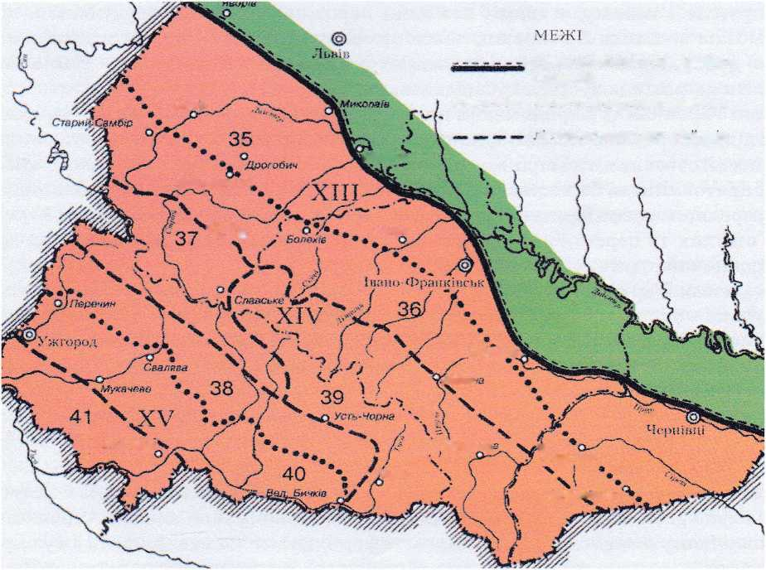
Місце розташування
НПП "Синьогора"
Рисунок 1.2.1. Лісогосподарське районування Українських Карпат: лісогосподарський округ: Гірськокарпатський (XIV); лісогосподарські райони: 36 - Зовнішні Карпати; 39 – Високогірний (Генсірук, 1981)

1.2.1. Геологічна будова території
Територія Парку визначається розташуванням її в межах тектонічного району Складчастих Карпат, Ґорґано-Покутської антиклінальної зони
(рис. 1.2.1.1). За віком складчастості Українські Карпати поділяються на Внутрішні і Зовнішні (або Флішеві). Територія Парку відноситься до Зовнішніх Карпат і це означає, що основними геологічними породами тут є флішові товщі крейди та палеогену. Фліш представлено перешаруванням пісковиків, арґілітів, алевролітів, що грають неоднакову роль в побудові різноманітних структурно-фаціальних елементів. До складу нижньокрейдового флішу входять конгломерати, вапняки і мергелі. Також для геології цього регіону властиві специфічні тектонічні форми: зсуви, каменепади, водоспади, озера різного генезису, мінеральні джерела, тріщині печери, денудаційні вулканічні останці.

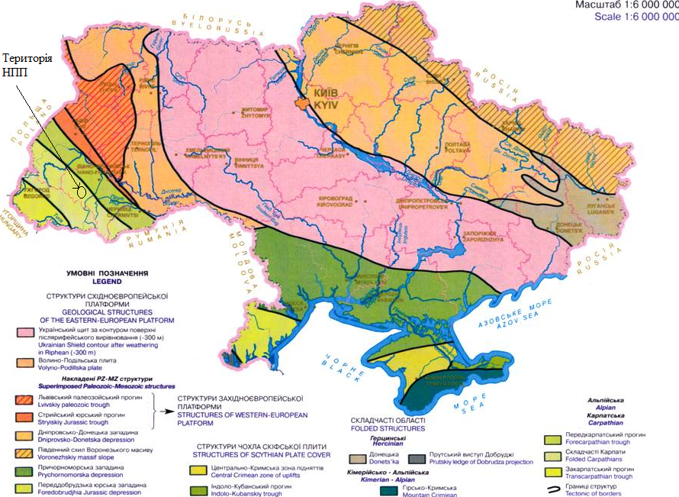
Рисунок 1.2.1.1. Структурно-тектонічне районування України
(Безвинний та ін., 2006)

Верх крейдових відкладів тут знаходиться на відмітці близько 100 м і для цієї території характерні потужні четвертинні відклади різних генетичних типів – моренні, еолові, осипні, алювіально-делювіальні. Їх потужність коливається від 20 до 50 м і для них характерна середня тектонічна активність. Розломи цих відкладів формують пасма і підвищення рельєфу з перепадами висот 10-15 м. Максимальні амплітуди четвертинних тектонічних рухів тут становлять 30 м і більше. Для території Парку найбільш типовими є елювіально-делювіальні і обвально-осипні четвертинні відклади (підстилаючі породи).
Морфологічна структура території Парку відповідає гірському рельєфу Українських Карпат, в процесі геологічного розвитку яких тут сформувалося
7 паралельних довгих та вузьких лускоподібних скиб, що насунуті одна на одну з амплітудою до 15 км. В основі хребтів залягають виведені на поверхню стійкі породи верхньо-крейдового і палеогенового флішу, а сінклінальні частини скиб складаються з менш щільних порід олігоцену і еоцену. Гірські хребти мають звивистий обрис (складені неоднорідними за щільністю породами), гострі гребні, круті схили з кам'яними осипами, які розчленовані глибокими долинами річок. За геоморфологічним районуванням територія розташована в межах Сивулянсько-Станимирських Ґорґан (підобласть Скибових Ґорґан, область Зовнішніх Карпат), які займають територію між долинами Лімниці та Бистриці Надвірнянської. Формування річкової мережі відноситься до кінця олігоцену – початку міоцену, тому обриси річкових долин згладжені. В першу чергу в олігоцен формувалися поздовжні річкові долини (р. Дністер), закладення яких було зумовлене направленням основних структурних елементів і літологічним складом порід. Підняття гір в міоцені сприяло закладенню поперечних долин річок (р. Бистриця Солотвинська та ін.).
Рельєф території Парку – це середньо високі (1000-1800 м ВНРМ) асиметричні гори Українських Карпат з найвищими вершинами Сивуля (1837 м) та Ігровець (1804 м) у верхів’ї басейну річки Бистриця Солотвинська. Гірські хребти мають круті північно-східні та пологі південно-західні схили і це пов'язано з тим, що геологічні складки тут насунуті на Передкарпатську рівнину, а тому нахилені у північно-східному напрямку. Густота розчленування місцевого рельєфу, тобто середня ширина схилу, складає менше 200 м, а глибина розчленування місцевого рельєфу (перепад висот між водорозділами і тальвегами) коливається в значних межах – від 100 до 500 м.
Для рельєфу території Парку характерне домінування гір зі згладженими кам’янистими вершинами та ВНРМ 1100-1600 м: Журавлева-Клива (1062 м), Кузьменець (1076 м), Буковинки (1136 м), Полецька (1166 м), Ріпна (1212 м), Будз (1290 м), Щербул (1378 м), Студений Верх (1405 м), Станимир (1546 м), Неґрова (1604 м), Короткан (1675 м). Такий характер рельєфу зумовлений особливостями формування четвертинних відкладів, їх видами і потужністю, а також геологічними процесами території. Між цими гірськими вершинами протікає багато рік та потоків (Бистриця Солотвинська, Бистрик, Семятин, Ріпне, Кузьменець великий, Дощинка), які теж є факторами формування рельєфу та ґрунтів.
Розподіл площі Парку за висотою над рівнем моря вказує на домінування гірських схилів з висотою над рівнем моря від 801 до 1200 метрів – їх частка складає більше 76 відсотків. Значно менше схилів гір з висотами вище 1200 м ВНРМ (17%), а найменше – з висотами менше 800 м ВНРМ (7%). За експозицією гірських схилів ситуація складніша: найбільшими є частки схилів північних експозицій – зокрема північно-східної (23,7%); також великими є частки схилів південних експозицій – зокрема південно-східної (22,0%); загальна перевага схилів північних експозицій над схилами південних експозицій незначна –
56 проти 44 відсотка. Перевага вологіших схилів північних експозицій над сухішими схилами південних експозицій є сприятливим фактором для формування стійких корінних деревостанів місцевих лісових порід.
Для ведення природоохоронного господарства важливим показником є крутизна гірських схилів, бо цей показник вносить суттєві корективи у технології проведення всіх господарських робіт. На території Парку переважають спадисті (крутизна схилів – 11-20 градусів) з часткою 44 відсотки та стрімкі (крутизна схилів – 21-30 (35) градусів) з часткою 36 відсотків гірські схили. Відносна площа пологих гірських схилів – це 15 відсотків, а дуже стрімких – не цілих 5 відсотків. Тобто певні обмеження на проведення природоохоронних заходів можуть бути майже на половині (41%) території Парку.

1.2.2. Кліматичні умови
Кліматичні умови території Парку визначаються її розташуванням у середньогірній зоні прохолодного (місцями – помірно холодного) і вологого (місцями – надмірно вологого) клімату. Одним з найважливіших кліматичних факторів, який визначає родючість ґрунтів та продуктивність лісів, є температурний режим. Абсолютний мінімум температури повітря тут за даними найближчої за ВНРМ метеостанції в Славську перевищує мінус 40°С, а максимум – біля 35°С (рис. 1.2.2.1).
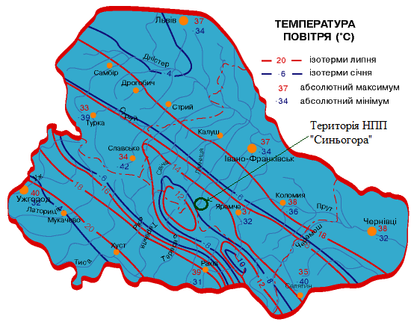
Рисунок 1.2.2.1. Температура повітря в Українських Карпатах
(Воропай, Куниця, 1966)

Річну динаміку температури повітря території Парку вивчали за багаторічними кліматичними даними найближчої за ВНРМ та умовами рельєфу в регіоні метеостанції в м. Славськ – зміни температури повітря за місяцями є достатньо плавними і закономірними. Згідно багаторічних кліматичних даних середня температура повітря в найтеплішому місяці року (липні) на території Парку коливається від 12 до 14°С, а в найхолоднішому (січні) – від мінус 6 до мінус 8°С. З січня, як найхолоднішого місяця року, середньомісячна температура повітря (мінус 6°С) зростає до липня, коли досягає максимуму (14°С), і потім знову спадає до січня наступного року (рис. 1.2.2.2). Важливими для природних екосистем Парку є перехід середньої температури повітря через 5°С – починається вегетаційний період і через 10°С – починається період активної вегетації. Згідно багаторічних даних вегетаційний період на території Парку починається на початку квітня, а закінчується – в середині жовтня, тобто в середньому триває близько 200 днів. Відповідно період активної вегетації починається в середині травня, а закінчується – в середині вересня і в триває близько 120 днів (див. рис. 1.2.2.2).
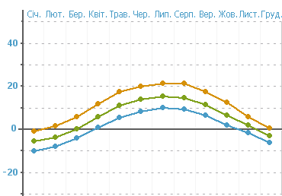

Рисунок 1.2.2.2. Температура повітря за місяцями (Гідрометцентр України): верхня крива – максимальні середньомісячні температури повітря, середня – середні, нижня – мінімальні

Іншим важливим для продуктивності і стійкості лісів кліматичним фактором є річна та сезонна кількість опадів. Згідно багаторічних кліматичних даних середня річна кількість опадів на території Парку коливається від 800 до 900 мм, а в найвищих місцеположеннях – до 1000 мм (рис. 1.2.2.3). Середня місячна кількість опадів цієї території коливається від 44 мм в січні до 142 мм – в липні, або більше, як в 3 рази (рис. 1.2.2.4). За вегетаційний період (з квітня до середини жовтня) випадає більше 650 мм опадів, тобто більше 2/3 від річної їх кількості. За період активної вегетації (з середини травня до середини вересня) випадає більше 480 мм опадів, тобто більше половини річної їх кількості. Це свідчить про добру забезпеченість вологою місцевих лісових екосистем під час їх росту і розвитку.
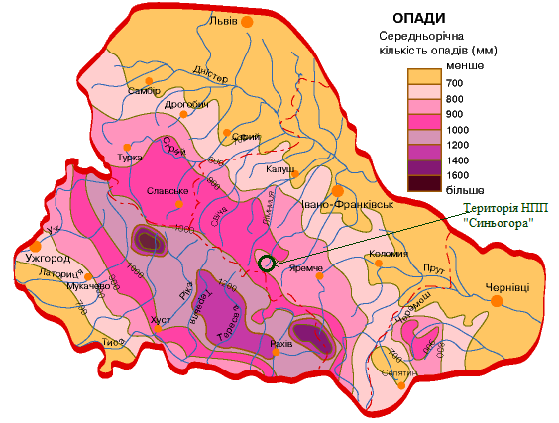
Рисунок 1.2.2.3. Кількість опадів в Українських Карпатах
(Воропай, Куниця, 1966)

Сніговий покрив на території Парку стає постійним переважно в кінці грудня, хоча перший сніг випадає тут ще у вересні або на початку жовтня. Глибина постійного снігового покриву в середньому коливається від 30 до 40 см, а в улоговинах північних схилів вона може досягати 2 і більше метрів. Глибина промерзання ґрунту в холодний період року переважно складає 20-25 см, а на навітряних схилах північних експозицій вона може досягати 50 см і більше (сильнощебенисті ґрунти теж промерзають глибше). Середня дата танення снігового вкриття в Парку – це друга декада лютого, тобто сніг тут лежить в середньому 50-60 днів.

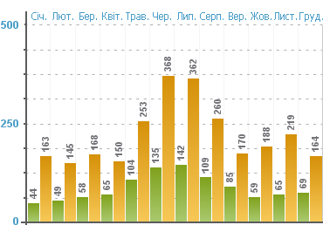

Рисунок 1.2.2.4. Кількість опадів (мм) за місяцями (Гідрометцентр України): верхній ряд стовпчиків – максимальна місячна кількість опадів в мм, нижній ряд стовпчиків – середня місячна кількість опадів в мм

Також важливим кліматичним фактором для росту і розвитку лісових екосистем є тривалість, напрямок і, особливо, швидкість вітрів. Найбільш вітряними місяцями року є листопад та всі зимові місяці, а найменша швидкість вітру властива для серпня та інших літніх місяців. Важливо, що середні швидкості вітру на території Парку є безпечними і сприятливим для місцевих природних екосистем, що не можна сказати про максимальні швидкості вітру – в більшості місяців року (крім червня та жовтня) тут бувають вітри зі швидкістю більше 20 м/с і такий сильний вітер здатний зруйнувати не стійкі лісові екосистеми (рис. 1.2.2.5).
Напрямок вітру в значній мірі визначається рельєфом цієї місцевості, тобто напрямком долини основної річки. Оскільки річкова долина основної річки на території Парку орієнтована з півдня на північ, то і вітри тут переважають південні та північні (рис. 1.2.2.6). В травні частка південних вітрів складає 40%, північних – більше 30%, а на інші 6 румбів припадає менше 30% всіх вітрів. В листопаді частка південних вітрів досягає вже 60%, північних – більше 10%, а на інші 6 румбів знову припадає менше 30% всіх вітрів. Це потрібно враховувати при плануванні природного відновлення лісів, зокрема – поширення насіння деревних порід.

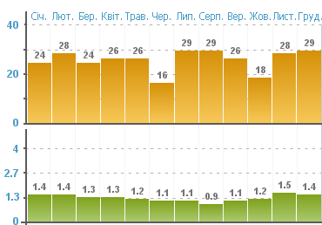
Рисунок 1.2.2.5. Швидкість вітру (м/с) за місяцями (Гідрометцентр України): верхні стовпчики – максимальна місячна швидкість вітру в м/с, нижні стовпчики – середньомісячна швидкість вітру в м/с

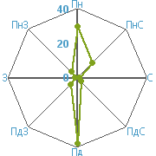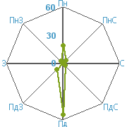
а) травня; б) листопада
Рисунок 1.2.2.6. Повторюваність вітрів (%) за румбами (Гідрометцентр України)

З інших позитивних кліматичних факторів території Парку відмітимо:
кількість днів з опадами за місяцями не буває меншою 12, а в середньому складає 15-16 днів, тобто 50% днів тут з опадами;
сума середньодобових температур повітря вище 5°С складає близько 1700°С;
кількість днів з градом – лише 1 день за рік;
кількість днів з туманом – майже 70 днів за рік;
середня кількість днів з відносною вологістю повітря 80% і більше – майже 150.
З негативних кліматичних факторів території Парку відмітимо:
кількість похмурих днів за місяцями не буває меншою 10, а в середньому складає теж 15-16 днів, тобто 50% днів тут немає прямого сонячного світла;
середня кількість днів в році з ожеледдю складає більше 10;
пізні весняні заморозки бувають практично кожного року і закінчуються в кінці травня, а ранні осінні теж є щорічними і починаються на початку вересня;
вітри зі швидкістю більше 20 м/с є щорічними і в результаті їх дії мають місце вітровали і буреломи в місцевих лісах.
Зроблено висновок, що клімат території Парку є помірно-континентальним з холодною сніжною зимою і прохолодним вологим літом. На загал, такий клімат сприяє успішному формуванню корінних лісових, лучних і болотних екосистем, дозволяє багатоцільове використання території та сприяє широкому розвитку споживчої та оздоровчої рекреації і пізнавальному туризму.

1.2.3. Гідрологія
Річкова мережа території Парку визначається її розташуванням у середньогірній зоні Українських Карпат з вологим, а на висотах більше 1200 м за ВНРМ – надмірно вологим кліматом. Існуючі елементи гідрографічної мережі, а це переважно річки різного порядку та окремі заболочені ділянки, перебувають у тісному генетичному та динамічному зв’язку з рельєфом та кліматом цієї території. Річки виконують функцію регуляторів поверхневого стоку і перенесення часток еродованих ґрунтів та підстилаючих порід (гравію, піску, сапропелю, глин, намулу тощо). Крім того, елементи гідрографічної мережі є місцем проживання інших, ніж в лісових екосистемах, рослин і тварин, сприяючи тим самим збільшенню місцевого біорізноманіття. Основними елементами гідрографічної мережі цієї території є річка Бистриця Солотвинська з своїми притоками: Бистрик, Семятин, Ріпна, Кузьменець, Малий Кузьменець, Лопушна, Велика, Студинка, Дощина, Кінський (рис. 1.2.3.1). Середня густота річкової мережі тут – близько 2 км/км². Також до елементів гідрографічної мережі відносимо окремі заболочені ділянки, які не мають власних назв, але переважно прив’язані до русел потоків Семятин, Кузьменець, Лопушна і Кінський. Формування боліт практично неможливе через високу дренованість (щебенистість) ґрунтів.

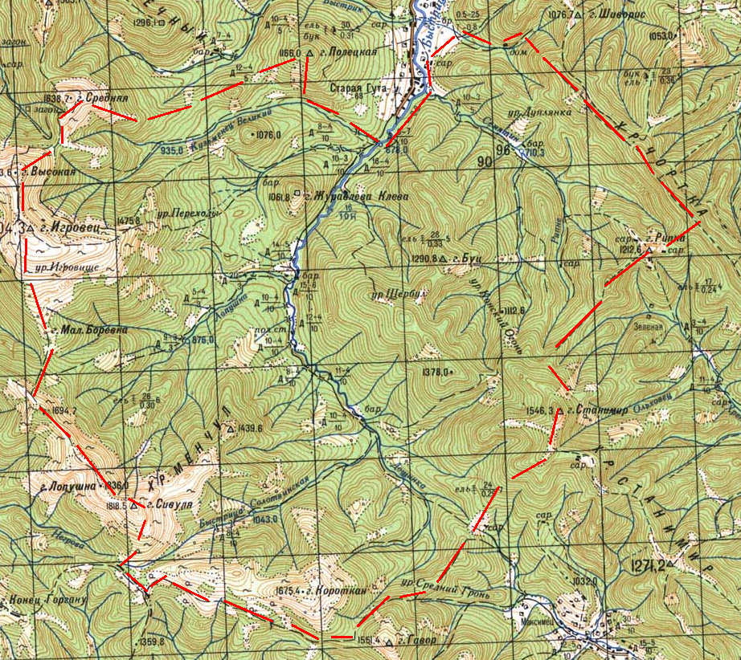
Рисунок 1.2.3.1. Карта гідрографічної мережі території Парку (обведена червоним пунктиром)

Річка Бистриця Солотвинська на території Парку бере свій початок на полонині Рущина, яка розташована між вершинами Кругла та Негровець, і її довжина тут складає близько 16 км. Це типова для Українських Карпат гірська річка з крутими схилами вздовж вузької (до 10 м) річкової долини та не постійним руслом і з прозорою водою. Швидкість течії в середньому лише трохи більша 1 м/с, але під час злив та повеней може зростати в декілька і навіть – в десятки разів, вода стає повністю непрозора. Річкова вода має сприятливі санітарно-біологічний і кисневий режими, гідрохімічні й мікробіологічні показники, малий ступінь сапробності і малу мінералізацію – 0,25-0,35 г/л (переважно гідрокарбонатно-кальцієвого типу). Середньомісячна температура річкової води взимку – 0,5-1,5 °С, а влітку – 14-16 °С. Гідрологічний режим річки визначається кількістю опадів, а в холодну пору року – інтенсивністю танення снігів. Повені фіксуються щорічно, переважно в літні місяці, але катастрофічні для ведення природоохоронного господарства наслідки від повеней фіксуються не частіше 1 разу за 5 років. Останні такі повені спостерігалися в 2008, 2011, 2017 та 2021 роки. Під час катастрофічних повеней формуються також селеві потоки, які суттєво змінюють природні екосистеми на своєму шляху.
Інші річки та потоки є притоками річки Бистриця Солотвинська і в значній мірі подібні до неї як за морфометричними, так і за гідрологічними показниками (табл. 1.2.3.1). За довжиною коливання склали від 3,5 км у потоку Кінський до 11 км – у потоку Бистрик. Відмітимо, що швидкість течії більша у потоків (Студинка), які течуть на більшій висоті над рівнем моря, а ширина річкової долини, глибина водотоку та мінералізація води в таких потоках (Бистрик, Семятин, Кузьменець, Лопушна) навпаки – менша. Основними паводкотвірними басейнами території Парку є басейни потоків Лопушна і Семятин.

Таблиця 1.2.3.1.
Основні показники (середні) приток річки Бистриця Солотвинська
№  з/з | Назва | Довжина, км | Ширина долини, м | Глибина водотоку, см | Швидкість течії, м/с | Мінералізація, г/л
1. | Бистрик | 11,0 | 6-8 | 5-10 | 2,5 | 0,35
2. | Семятин | 6,5 | 5-7 | 4-6 | 1,5 | 0,30
3. | Ріпне | 4,5 | 4-6 | 4-6 | 3,0 | 0,25
4. | Кузьменець | 9,0 | 6-8 | 7-9 | 2,5 | 0,35
5. | Малий Кузьменець | 4,5 | 3-5 | 4-6 | 2,5 | 0,25
6. | Лопушна | 6,5 | 5-7 | 7-8 | 2,0 | 0,30
7. | Велика | 5,0 | 4-6 | 6-8 | 3,0 | 0,20
8. | Студинка | 4,0 | 3-5 | 4-6 | 3,5 | 0,20
9. | Дощина | 6,0 | 5-7 | 5-7 | 3,0 | 0,20
10. | Кінський | 3,5 | 2-4 | 3-5 | 3,0 | 0,15
Всього: |  | 60,5 | - | - | - | -

Гідрологічний режим території Парку має чіткий промивний (сформований опадами) характер – рівень води в усіх річках напряму залежить від кількості опадів, які тут випали, або в холодний період – від запасів снігу, які розтанули. На цій території немає озер чи боліт, які могли би регулювати гідрологічний режим за відсутності опадів. Незначні площі заболочених земель не мають на нього суттєвого впливу. Основні фази гідрологічного режиму такі: весняне водопілля формується при таненні снігів; паводки формуються переважно в червні-липні внаслідок інтенсивних дощів; літня межень у серпні виражена слабо; зимова межень триває близько 30 днів в січні і на початку лютого.

1.2.4. Ґрунтовий покрив території
Ґрунтові умови території Парку, яка знаходиться в Карпатській гірській лісолучній буроземній зоні у Високогірному лісовому ґрунтово-кліматичному поясі бурих гірсько-лісових щебенюватих і дерново-буроземних ґрунтів Українських Карпат, різноманітні. Мозаїчність рельєфу, складність геологічної будови, різноманіття ґрунтотвірних порід та кліматичних умов схилів різної ВНРМ, крутизни та експозиції схилів з достатніми запасами вологи зумовили формування різноманітних комплексів і типів буроземних ґрунтів.
У класифікації бурих лісових ґрунтів (Назаренко та ін., 2004) виділяється велика кількість перехідних підтипів грунтів: типові, дерново-буроземні лесивовані, опідзолені, підзолисто-буроземні, буроземно-підзолисті. За різними показниками виділяють також їх види: кислі, слабоненасичені, залишково-карбонатні, галечникові, чорноземоподібні, поверхнево-глейові, глибоко глейові грунти. За вмістом гумусу у верхньому шарі бурі лісові ґрунти розділяють на: багатогумусні (гумусу >8%), середньогумусні (3-8%), малогумусні (<3%). За потужністю ґрунтового профілю їх ще розділяють на: слаборозвинені (при глибину ґрунту <30 см), короткопрофільні (30-45 см), малопотужні (45-65 см), середню потужні (65-85 см), потужні (>85 см).
Профіль типового бурого лісового ґрунту практично не диференційований, а його основні генетичні горизонти такі (рис. 1.2.4.1):
1. Н₀ – лісова підстилка невеликої потужності або відсутня, перехід поступовий;
2. Н – гумусово-акумулятивний, потужністю 5-30 см, темно-бурий або сірувато-бурий, грудкувато-горіхуватий або зернисто-горіхуватий, пухкий, перехід непомітний:
3. НРm – перехідний до породи, потужністю 10-50 см, метаморфізований, рівномірно бурий або коричнево-бурий, світліший від попереднього, грудкувато-горіхуватий, ущільнений, перехід непомітний;
4. Р – материнська порода (лесовидні суглинки), переважно є уламки корінних порід, перехід непомітний.
Фізико-хімічні властивості бурих лісових ґрунтів дуже мінливі, а а середніми їх діагностичними ознаками є: рН – від 4 до 5 (кислі ґрунти); ступінь насиченості основами – <75% (слабонасичені ґрунти); 20-25 мг-екв обмінної ємності; 10 і більше мг-екв ввібраних катіонів, серед яких переважає Са, але багато і Аl (діагностична ознака буроземоутворення); підвищений вміст Fe – як обмінного, так і рухомого; добрі водно-фізичні властивості, які різко погіршуються в опідзолених і оглеєних підвидах.
Крім бурих лісових ґрунтів на території Парку зустрічаються також гірсько-лугові ґрунти – це самостійний тип високогірських ґрунтів, що утворились в умовах великої кількості опадів (1000-1500 мм) на вилугуваних продуктах вивітрювання гірських порід. Переважно вони займають верхні частини схилів усіх експозицій, але зустрічаються і біля річок. Головним процесом ґрунтоутворення в них виступає дерновий. Профіль гірсько-лугового ґрунту теж слабо диференційований і переважно невеликої потужності:
1. Нд – слабооторфована підстилка;
2. Hq – гумусовий, потужністю 10-20 см, темно- або коричнувато-бурий, грудкуватий з елементами порохуватої структури, часто містить кам'янисті включення;
3. HPq – перехідний, потужністю 10-30 см, світліший, з бурими тонами, дрібногрудкувато-зернистий, багато щебеню;
4. PQ – грунтотворна порода – елювій, делювій корінних порід або їх сполучення, каменисті відміни різного розміру, жовто-бурого кольору, потужністю 20-30 см;
5. D – корінна гірська порода.

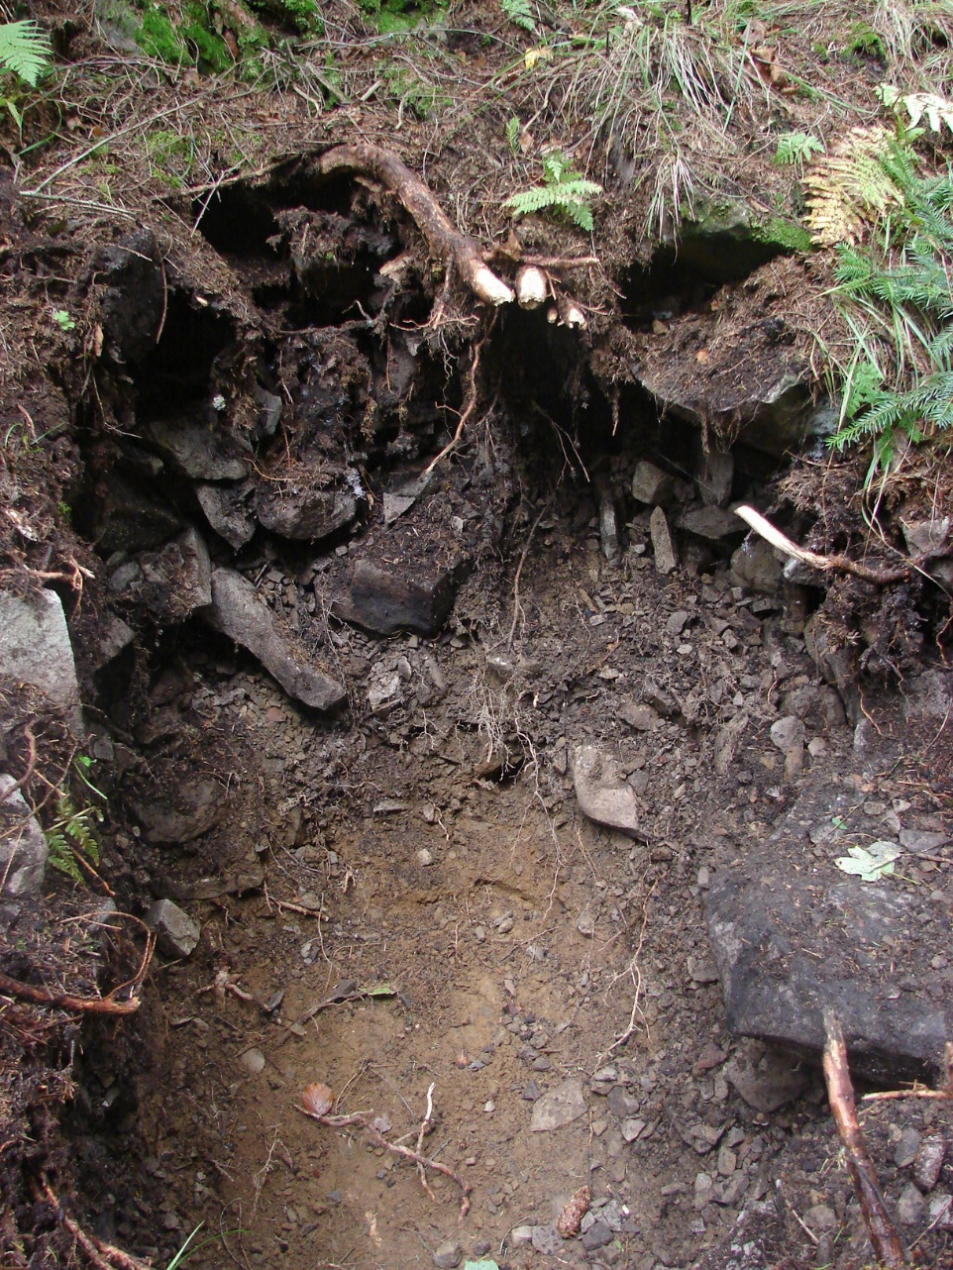
Рисунок 1.2.4.1. Профіль типового сильнощебенистого середньогумусного малопотужного кислого бурого лісового ґрунту Парку

Гірсько-лугові ґрунти переважно легкосуглинкові, мають малу щільність верхніх горизонтів, велику вологоємність, високу водопроникність. Всі вони володіють доброю грудкуватою структурою, що забезпечує пухку будову та велику пористість (щільність дрібнозему не перевищує 0,8 г/см куб, а пористість 70-80%). Фізико-хімічні властивості гірсько-лугових ґрунтів своєрідні: низька насиченість обмінними основами (20-40% від ЄП); у верхніх горизонтах відбувається накопичення рухомого алюмінію, який на 80-96% обумовлює обмінну кислотність; дуже висока гідролітична кислотність – 15-20 і більше мг·екв на 100 г грунту; містять багато «грубого» гумусу (8-20%), в якому Сгк / Сфк < 1 / 4.

1.3. Флора і фауна
1.3.1. Біогеографічний нарис
Згідно біогеографічного зонування Європейського континенту, територія Парку знаходиться в межах Карпатської частини Альпійського біому, який охоплює гірські системи від Західної Європи по Урал. Характерними рисами біому є його фрагментованість і локалізація, висотна поясність, суттєва просторова варіативність мікрокліматичних умов, високе екосистемне різноманіття, значний рівень ендемізму та участь реліктових арктичних і бореальних видів біоти. Для Альпійського біому притаманний значний рівень лісистості, який становить понад 40%.
Парк розташований у Сивульсько-Станимирському (у верхів'ї ріки Бистриці Солотвинської) районі найвищої частини зовнішніх (скибових) Ґорґан, досягаючи на крайньому південному заході головного карпатського вододільного хребта. Скибові Ґорґани – це група середньогірних ландшафтів. Абсолютні висоти гірських вершин коливаються в межах 1062-1837 м н.р.м.: Журавлева Клива (1062 м), Полецька (1165 м), Ріпна (1212 м), Буц (1291 м), Станимир (1546 м), Боревка (1596), Неґрова (1602 м), Середня (1638 м), Короткан (1675 м), Лопушна (1694 м), Висока (1803 м), Ігровець (1804 м), Сивуля Мала (1818 м), Сивуля Велика (1837 м). Збільшення висот простежується зі сходу на захід. Характерною рисою району є розсипи грубоуламкового матеріалу пісковиків – ґреґотів, – на крутосхилах і гребенях гір, скелястість, відсутність альпійських лук та високогірних полонин, а також глибокі поперечні долини Бистриці Солотвинської, Лопушної, Великого Кузьминця (долина Ріпної є поздовжньою). Ріки, які течуть у східному напрямку (за винятком Ріпної, що тече на північ), глибоко розчленовують ландшафт на окремі групи хребтів, які проте в загальному простягаються із південного сходу на північний захід.
Парк знаходиться в межах трьох екорегіонів: 1) наземного – карпатських гірських лісів; 2) наземного – гірських лук та косодеревини; 3) прісноводного – дністровсько-нижньо-дунайського.
Особливістю екорегіону карпатських гірських лісів в межах Парку є їх диференціяція на дві висотні групи: гірські ліси (600-1100 м н.р.м.) та субальпійські ліси (1100-1400 м н.р.м.).
Гірські ліси утворені смерекою європейською (Picea abies), ялицею білою (Abies alba) та буком лісовим (Fagus sylvatica) за участі клена-явора (Acer pseudoplatanus) і берези повислої (Betula pendula). По долинах річок розповсюджені ліси із вільхи сірої (Alnus incana) та чагарникові угруповання верби козячої (Salix caprea) і верби попелясої (Salix cinerea). Дуже локально і вкрай рідко на кам'янистих осипах у гірських лісах Парку збереглись осередки реліктової сосни звичайної (Pinus sylvestris).
Субальпійські ліси у Парку представлені смерекою європейською за участі горобини звичайної (Sorbus aucuparia), а на південних крутосхилах з ґреґотами – кедровою сосною європейською (Pinus cembra). На верхній межі до складу субальпійських лісів домішується сосна гірська (Pinus mugo).
Для екорегіону гірських лук і косодеревини на території Парку притаманним є широке розповсюдження ґреґотів і практична відсутність лучної рослинності, яка лише невеликими фрагментами представлена на сідловинах між найвищими вершинами та льодовикових карах у діапазоні 1700-1800 м н.р.м., а також широке розповсюдження субальпійської косодеревини вище верхньої межі лісу (1400-1700 м н.р.м.). Субальпійська косодеревина простягається по вологих і холодних схилах північної і північно-східної експозицій, особливо у льодовикових формах рельєфу, субальпійські чагарники утворюють густі зарості сосни гірської у більш сухих умовах і вільхи зеленої (Alnus alnobetula) – у більш вологих умовах. До них зрідка домішуються поодиноко або групами дерева смереки європейської та сосни кедрової європейської. На південних сухих схилах субальпіська косодеревина складена ялівцем звичайним альпійським (Juniperus communis subsp. alpina) з сосною гірською і поодинокими деревами смереки європейської та сосни кедрової європейської.
Гірські луки утворюють невеликі фрагменти на сідловинах і північно-східних схилах Сивульського та Ігровецького хребтів. У верхній частині північно-східного схилу сідловини між г. Лопушна і г. Сивуля Велика, на північному схилі кару г. Ігровець, східних схилах г. Висока і г. Середня розповсюджені невеликі за площею фрагменти лук із домінуванням костриці лежачої (Festuca supina) – найбільш насичені видовим різноманіттям. На гребенях хребтів та південно-західних і південних пологих схилах широко розповсюджені луки із домінуванням куничника пухнастого (Calamagrostis villosa). На найвищих ділянках хребтів та на вершинах гір висотою понад 1700 м н.р.м. фрагментарно трапляються луки із домінуванням ситника трироздільного (Oreojuncus trifidus).
Територія Парку є частиною прісноводного дністровсько-нижньодунайського екорегіону і представлена верхів'ям Бистриці Солотвинської та її допливів: Дощини, Лопушної, Ріпної, Великого Кузьминця, а також великої кількості дрібних струмків і потічків. Особливостями річкових екосистем Парку є їх гірський характер: поверхневе живлення, кам'янисте дно із грубим уламковим матеріялом, часті паводки, низька температура впродовж всього року, оліготрофність та реофільність.
Завдяки просторовій гетерогенності середовища на території Парку сформувалось декілька біогеографічних груп біоти: кріо-реофільна річкова, аркто-альпійська, гірсько-бореальна, гірсько-неморальна і антропогенна. Кріо-реофільна річкова, аркто-альпійська та гірсько-бореальна групи біоти мають виражений реліктовий характер, який зберігся із льодовикового та раннього польодовикового часу, представляючи залишки тундри і тайги. Гірсько-неморальний комплекс – відносно молода біота, що сформувалась у післяльодовиковий час. Антропогенний комплекс – біота, становлення якої триває у теперішній час, включаючи як автохтонні, так й адвентивні та інвазійні види, що проникли на територію Парку в результаті людської діяльності.
Кріо-реофільна річкова біота
Приурочена до швидких, холодних, багатих киснем і бідних на біогенні елементи гірських річок. Кріо-реофільна річкова біота Парку має реліктовий характер льодовикового і раннього польодовикового часу. Характерними представниками біоти є: мінога українська (Eudontomyzon mariae), пструг струмковий (Salmo trutta), харіус європейський (Thymallus thymallus), пронурок біляводний (Cinclus cinclus), веснянка облямована (Perla marginata), веснянка черевата (Perla abdominalis), веснянка бліда (Perla pallida), веснівочка біленька (Leuctra albida), веснівочка бура (Leuctra fusca), немовра сіра (Nemoura cinerea), кордулеґастр двозубий (Cordulegaster bidentata), сератела вогниста (Serratella ignita), бетис Роданів (Baetis rhodani), бетис весняний (Baetis vernus), екдионур жилавий (Ecdyonurus venosus), екдионур розпарований (Ecdyonurus dispar), одноденка однобарвна (Rhithrogena semicolorata), одноденка ґорґанська (Rhithrogena gorganica), та ін.
Аркто-альпійська біота
Приурочена до найвищих гірських хребтів Парку з висотами понад 1500 м н.р.м. Аркто-альпійська біота має реліктовий льодовиковий характер, включаючи комплекси видів спільних для Карпат і Альп, а також для північної тундри. Характерними представниками біоти є: тинівка альпійська (Prunella collaris), повх гірський (Arvicola scherman), полівка снігова (Chionomys nivalis), турун Фабрів український (Carabus fabricii ucrainicus), небрія Рейтерова (Nebria reitteri), небрія трансильванська (Nebria transsylvanica), скорик смугастий (Trechus striatulus), джміль Вурфленів (Bombus wurflenii), джміль піренейський (Bombus pyrenaeus), сон білий (Pulsatilla alpina), зелениця альпійська (Diphasiastrum alpinum), глода багняна (Empetrum nigrum), нечуйвітер альпійський (Hieracium alpinum), ситник трироздільний (Oreojuncus trifidus), білозозулинець справжній (Pseudorchis albida), ялівець звичайний (Juniperus communis subsp. alpina), сосна гірська (Pinus mugo), вільха зелена (Alnus alnobetula) та ін.
Гірсько-бореальна біота
Розповсюджена на більшій частині території Парку, переважно в межах висот 700-1500 м н.р.м. Гірсько-бореальна біота має реліктовий ранньопольодовиковий характер, включаючи комплекси видів спільних для Карпат, Альп, Родопів, Динарів, а також для північної тайги. Хоча слід зауважити, що польодовикове формування цього комплексу біоти у Центральній Європі відбувалось незалежно і з різних рефугіумів від тайги Північної та Східної Європи, а також Західного Сибіру. Характерними представниками гірсько-бореальної біоти Парку є: снігур звичайний (Pyrrhula pyrrhula), шишкар ялиновий (Loxia curvirostra), горіхівка ряба (Nucifraga caryocatactes), глушець білодзьобий (Tetrao urogallus), ведмідь (Ursus arctos), рись (Lynx lynx), вивірка звичайна (Sciurus vulgaris), полівка північна (Microtus agrestis), пергач північний (Eptesicus nilssonii), тритон альпійський (Ichthyosaura alpestris), тритон карпатський (Lissotriton montandoni), саламандра плямиста (Salamandra salamandra), турун золотоблискучий (Carabus auronitens), турун застарілий (Carabus obsoletus), турун Завадзького (Carabus zawadzkii), птеростих виїмкуватий (Pterostichus foveolatus), птеростих Бурмейстрів (Pterostichus burmeisteri), птеростих волосянковий (Pterostichus pilosus), дельтомер карпатський (Deltomerus carpathicus), еводин виїмчастий (Evodinus clathratus), козачка чотирипляма (Pachyta quadrimaculata), самоцвітик дівочий (Carilia virginea), карпатка жовтава (Pidonia lurida), горянка скривавлена (Nivellia sanguinosa), червінка непевна (Anastrangalia dubia), червінка червона (Anastrangalia sanguinolenta), корівка зелена (Lepturobosca virens), осій козячий (Cyrtoclytus capra) скрипник швацький (Monochamus sartor), скрипник чоботарський (Monochamus sutor), гірняк Евриялів (Erebia euryale), гірняк Ліґеїв (Erebia ligea), смерека європейська (Picea abies), ялиця біла (Abies alba), сосна звичайна (Pinus sylvestris), сосна кедрова європейська (Pinus cembra), баранець звичайний (Huperzia selago), плаун річний (Lycopodium annotinum), ребрівка колосиста (Blechnum spicant), сольданела угорська (Soldanella hungarica), брусниця (Vaccinium vitis-idaea), чорниця (Vaccinium nigra), арніка гірська (Arnica montana) та ін.
Гірсько-неморальна біота
Гірсько-неморальна біота дуже фрагментарно розповсюджена у Парку, займаючи нижні частини південно експонованих хребтів, річкові долини та східні низькогір'я в межах висот 600-700 м н.р.м. Цей комплекс біоти пов'язаний із передгірськими більш теплолюбними екосистемами, утворюючи біотичне доповнення до гірсько-бореального комплексу видів Парку. Розповсюдження гірсько-неморальної біоти на території Парку має як природний, так і антропогенний характер. У першому випадку низка видів біоти природним чином, внаслідок кліматичних флуктуацій, заселила територію Парку, а у другому – проникла завдяки господарській діяльності людини, яка звільнила значні площі від автохтонних екосистем, шляхом рубок лісів, створення пасовищ, сіножатей, городів, доріг, сільської забудови тощо. Характерними представниками гірсько-неморальної біоти Парку є: вівчарик-ковалик (Phylloscopus collybita), вільшанка (Erithacus rubeculd), сойка звичайна (Garrulus glandarius), канюк звичайний (Buteo buteo), олень шляхетний (Cervus elaphus), сарна європейська (Capreolus capreolus), мишка лучна (Micromys minutus), полівка звичайна (Microtus arvalis), житник пасистий (Apodemus agrarius), ропуха звичайна (Bufo bufo), турун Ліннея (Carabus linnaei), турун непостійний (Carabus irregularis), турун шкірястий (Carabus coriaceus), турун фіялковий (Carabus violaceus), фруз звичайний (Prionus coriarius), пижмиця пахуча (Aromia moschata), булавоніг малий (Ropalopus macropus), хитрик мінливий (Phymatodes testaceus), глодівка рудовуса (Grammoptera ruficornis), тонкохвістка чорна (Leptura aethiops), головчак Таґес (Erynnis tages), жовтюх осьмак (Colias hyale), лазурівка Арґус (Plebeius argus), вічастик Ікар (Polyommatus icarus), початок Памфіл (Coenonympha pamphilus), волове око (Maniola jurtina), мінливець великий (Apatura iris), сонцевик жалібниця (Nymphalis antiopa), джміль кам'яний (Bombus lapidarius), джміль земляний (Bombus terrestris), джміль норовий (Bombus lucorum), джміль лісовий (Bombus sylvarum), бук лісовий (Fagus sylvatica), граб звичайний (Carpinus betulus), ліщина звичайна (Coryllus avelana), крушина ламка (Frangula alnus), анемона дібровна (Anemone nemorosa), підсніжник звичайний (Galanthus nivalis), сугайник австрійський (Doronicum austriacum), жовтозілля дібровне (Senecio nemorensis), щербанець звичайний (Aposeris foetida), ряст щільний (Corydalis solida), веснівка дволиста (Maianthemum bifolium), конвалія травнева (Convalaria majalis), барвінок малий (Vinca minor) та ін.
Антропогенна біота
Антропогенна біота на території Парку сконцентрована у місцях з найбільш трансформованим природним ценотичним покривом: в межах с. Гута, на городах, стихійних сміттєзвалищах, вздовж доріг, у зонах рекреації, на пасовищах і сіножатях. Цей комплекс біоти включає види, які чинять трасформаційний вплив на екосистеми, заселяючи їх або ж тимчасово перебуваючи в них. Антропогенна біота продовжує активну експансію і формується під впливом господарської діяльності людини та кліматичних змін, що тривають. Вона включає як людину, так і свійських тварин, адвентивну рудеральну флору, лісові культури неавтохтонних видів, інвазійні види. Характерними представниками антропогенної біоти Парку є: ластівка сільська (Hirundo rustica), лелека білий (Ciconia ciconia), гуска свійська (Anser anser domesticus), голуб свійський (Columba livia var. domestica), людина розумна (Homo sapiens sapiens), собака свійський (Canis lupus familiaris), кіт свійський (Felis silvestris catus), корова (Bos taurus), коза свійська (Capra hircus), вівця свійська (Ovis aries), кінь свійський (Equus ferus caballus), пацюк мандрівний (Rattus norvegicus), миша хатня (Mus musculus), бджола медоносна (Apis mellifera), колорадський жук (Leptinotarsa decemlineata), садова мураха чорна (Lasius niger), садова мураха жовта (Lasius flavus), злинка однорічна (Erigeron annuus), злинка канадійська (Erigeron canadensis), золотарник канадійський (Solidago canadensis), незбутниця дрібноквіткова (Galinsoga parviflora), лободи (Chenopodium sp.), костерева (Echinochloa crus-galli), мишій звичайний (Setaria viridis), рудбекія розсічена (Rudbeckia laciniata), розрив-трава дрібноквіткова (Impatiens parviflora), дуб червоний (Quercus rubra) та ін.
Формування ценотичного покриву території сучасного Парку розпочалось наприкінці льодовикового періоду приблизно 12,9-11,7 тис. років тому у молодшому дріасі – періоді останнього стадіалу зледеніння, коли короткий період потепління (Бьолінґ-Алєрод – 14,1-12,9 тис. років тому) змінився різким похолоданням. Найвищий Сивульсько – Ігровецький хребет Парку був вкритий льодовиком, свідченням чого є численні реліктові льодовикові форми рельєфу: кари, морени, троґи, риґелі, флювіогляційні тераси тощо. Ця частина Парку становила нівальний пояс. Субнівальний пояс, практично позбавлений рослинності, за винятком острівного розповсюдження мохових і лишайникових полів, ймовірно простягався до сучасного села Гута. По долині Бистриці Солотвинської поширеними були тундрові угруповання. Як свідчать палеопалінологічні дослідження прилеглих територій , передкарпатські рівнини були вкриті косодеревиною із сосни гірської, вільхи зеленої та берези карликової (Betula nana). Чагарникові екосистеми чергувались із острівними лісами із сосни кедрової європейської з незначною домішкою смереки європейської та модрини європейської (Larix decidua), а також із відкритими тундро-степовими ділянками з домінуванням злаків, полинів і лобод.
У пребореалі (10,3-9 тис. років тому) відмічено різке потепління клімату і зміщення перегляціальної рослинності в гори. У цей період остаточно зникли льодовики на території сучасного Парку – субнівальна зона залишилась лише на гребенях гірських хребтів, а більша частина Парку була вкрита косодеревиною з відкритими ділянками тундри. Долина Бистриці Солотвинської з притоками та південні експозиції гірських схилів – лісами із сосни кедрової європейської з домішкою модрини європейської.
У бореалі (9-8 тис. років тому) на території сучасного Парку значного поширення набула сосна звичайна, яка вкривала середньогірські схили. Ліси Сивульсько-Ігровецького хребта та усіх гребенів нижчих хребтів були складені сосною кедровою. Смерекові ліси займали найнижчі і найвологіші території по долині Бистриці Солотвинської та її приток.
В атлантичний час (8-5 тис. років тому) клімат став більш теплішим і сухим, досягши температурного оптимуму – найтеплішого періоду за увесь голоцен (включаючи сучасність). У цей час цілком сформувалась сучасна висотна поясність на території Парку. Ймовірно, у цей період верхня межа лісу була значно вищою, ніж сьогодні, сягаючи 1600-1700 м н.р.м. У цей час смерека цілковито витіснила сосну звичайну, яка збереглась невеликими реліктовими осередками по південних схилах гір на ґреґотах. По долині Бистриці Солотвинської розповсюдились в'яз (Ulmus glabra), ліщина (Corylus avellana), вільха сіра (Alnus incana) та виноград лісовий (Vitis sylvestris). Ймовірно саме у цей період відбулося цілковите вимирання модрини на території не лише Парку, а й усіх Східних Карпат.
У суббореальному часі (5-2,5 тис. років тому), який збігся із бронзовим віком, клімат став холоднішим, проте значно вологішим. Цей час вчені вважають першою екологічною кризою у Карпатах спричиненою людською діяльністю – масовими рубками в'язових лісів. Достеменно неможливо стверджувати, що у бронзовому віці на території сучасного Парку були хоча б якісь рубки лісу, чи навіть людські поселення. Однак, на терені, як і у всіх Карпатах відбулась заміна в'яза (Ulmus glabra) на бук лісовий (Fagus sylvatica). У цей час з'явилась ялиця біла (Abies alba), проте її поширення обмежувалось лише долинами рік.
Субатлантичний час (2,5 - до тепер) поділений на фази: давній (2,5-1,6 тис. років тому), середній (1,6-0,7 тис. років тому), молодий (0,7-0,2 тис. років тому) та сучасний (0,2-0,0 тис. років тому). Давній субатлантичний час відзначився потеплінням і значною вологістю – римський оптимум. У цей період завершилась міграція ялиці – вона стала невід'ємним компонентом лісових екосистем Парку. У середньому субатлантичному часі відбулось заселення території давніми українськими племенами, на цей час припадає поява перших поселенців у верхів'ях Бистриці Солотвинської і її господарського освоєння. Палеопалінологічні дані свідчать про зростання кількості пилку злаків та вільхи, що вказує на розчищення територій від лісу під пасовища і сіножаті. У молодому субатлантичному часі відбулося різке похолодання – наступив малий льодовиковий період. У цей час засноване с. Пороги з його присілками, зокрема Старою Гутою. Продовжується розширення площ сіножатей і вільних від лісу територій. Сучасний субатлантичний час характеризується значним потеплінням (нижче за атлантичний оптимум 8-5 тис. років тому) з активним розвитком промислової експлуатації лісів на території сучасного Парку, збільшенням вільних від лісу територій.
Таким чином, сучасна біота Парку є результатом складної взаємодії польодовикової міграції цілих екосистем і сучасної господарської активності людини. Першочерговим завданням діяльності Парку є вивчення стану найменш порушених екосистем і відслідковування динаміки змін у трансформованих угрупованнях.

1.3.2. Флористичне різноманіття
За матеріалами натурних обстежень, попередній перелік флори Парку налічує 202 види судинних рослин, які належать до 159 родів, 54 родин, 6 класів і 5 відділів. Серед п’яти відділів судинних рослин у найбільшій мірі на території Парку представлені види Magnoliopsida (88,4%). У межах відділу на представники класу Дводольні припадає дві третини видів (75,5%), а на види класу Однодольні – менше третини (24,6%). Другим за кількістю видів є відділ Папоротеподібні, третім – Голонасінні (рис. 1.3.2.1.).
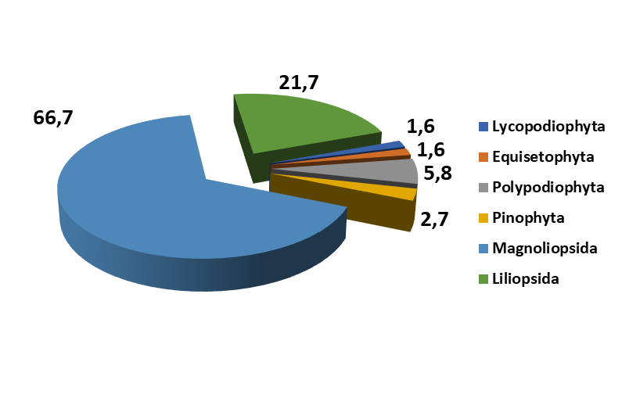
Рисунок 1.3.2.1. Розподіл видів флори Парку за відділами та класами

Десять провідних родин попереднього переліку флори судинних рослин Парку включають 86 видів, що становить 45,8% від їх загальної кількості
(табл. 1.3.2.1). Трьома найбільшими родинами є Compositae, Poaceae та Ranunculaceae, які сумарно об’єднують 54 види (28,7%).
Таблиця 1.3.2.1.
Провідні родини судинних рослин Парку
№  з/з | Провідні родини | К-сть видів | Частка,%
1. | Compositae | 26 | 13,8
2. | Poaceae | 16 | 8,5
3. | Ranunculaceae | 12 | 6,4
4. | Orchidaceae | 9 | 4,8
5. | Cyperaceae | 6 | 3,2
6. | Rosaceae | 6 | 3,2
7. | Caryophyllaceae | 6 | 3,2
8. | Apiaceae | 5 | 2,7
9. | Leguminosae | 5 | 2,7
10. | Brassicaceae | 5 | 2,7

Загалом, перелік провідних родин попереднього списку флори Парку приблизно співпадає із спектром провідних родин Українських Карпат та Карпатських гір загалом. Також спорідненим він є зі спектром провідних родин природного заповідника «Ґорґани», який територіально та фізіографічно є найближчим природно-заповідним об’єктом до Парку – 8 із 10 родин співпадають. До провідних родин флори Українських Карпат та ПЗ «Ґорґани» увійшли родини Scrophulariaceae і Lamiaceae, тоді як у попередньому переліку флори Парку – Orchidaceae та Caryophyllaceae. Частково це пояснюється зміною сучасного таксономічного розуміння родин (особливо Scrophulariaceae).
У попередньому переліку флори Парку найбільшим родом є Carex (5 видів), ще 11 родів включають 3 види (роди Equisetum, Dryopteris, Pinus, Aconitum, Silene, Viola, Cardamine, Galium, Campanula, Festuca, Poa), 20 родів налічують по 2 види, 111 родів включають по 1 виду. Таким чином, 12 провідних родів включають 38 видів, що становить 20,1% від їх кількості.
Найбільші роди флори Українських Карпат – Hieracium, Carex, Veronica, Alchemilla, Ranunculus, Galium, Festuca, Viola, Senecio i Rubus. Найбільші роди Парку – Carex, Trifolium, Ranunculus, Veronica, Campanula, Cirsium, Poa тощо.
Співвідношення між кількістю родин, родів і видів становить 1:2,6:3,5, тоді як у ПЗ «Ґорґани» цей показник складає 1:3,4:5,7, що пояснюється вищим ступенем вивченості флори заповідника і різним розумінням обсягу родин і родів.
У флорі Парку виявлені ендемічні види: Centaurea phrygia subsp. carpatica, Viola declinata, Phyteuma tetramerum, Aconitum firmum, Symphytum cordatum.
Світ флори Парку є багатим та різноманітним, включає велику кількість рідкісних, ендемічних, реліктових видів, відзначається високим ступенем збереження та потребує подальшого дослідження.

1.3.3. Рідкісні та зникаючі види флори
За даними, отриманими під час натурних обстежень та літературними джерелами, на території Парку зафіксовано 17 видів рослин, занесених до
IV видання Червоної книги України (ЧКУ) та 1 вид з Європейського Червоного списку (ЄЧС, категорії VU, NT, EN, CR). Інформація про рідкісні та зникаючі види флори на території Парку наведена у таблиці 1.3.3.1.
Таблиця 1.3.3.1.
Інформація про рідкісні та зникаючі види флори на території Парку
№ з/з | Вид | Статус | Поширення у Парку, квартал / виділ, оцінка стану популяції, оселище | Джерело інформації
 | Зелениця альпійська  Diphasiastrum alpinum (L.) Holub | ЧКУ – рідкісний | Сивульське ПНДВ: кв. 22-23.  Рідкісний, популяції малочисельні.  Зростає у субальпійському поясі (1600-1800 м) на північних і східних схилах вище межі косодеревини. Утворює густі килимки разом із субальпійськими та альпійськими травами | Натурні обстеження території
 | Баранець звичайний  Huperzia selago (L.) Bernh. ex Schrank & Mart. | ЧКУ – неоцінений | Сивульське ПНДВ: кв. 2-4, 18-26; 31; Межиріцьке ПНДВ: кв.16-26;  Дуплянське ПНДВ: 4-8.  Трапляється невеликими куртинами по усій території Парку. Представлений двома формами – лісовою та альпійською. Популяції чисельні, однак розріджені.  Зростає у буково-ялицевих, смерекових та кедрових лісах, у заростях косодеревини, на відкритих ділянках хребтів між каміннями | Натурні обстеження території
 | Плаун річний  Lycopodium annotinum L. | ЧКУ – неоцінений | Сивульське ПНДВ: 19-21;  Межиріцьке ПНДВ: 21-22;  Дуплянське ПНДВ: 3-4.  Чисельний вид, часто утворює суцільний покрив по усій території Парку. Зростає у лісовому поясі вздовж узлісь та у розріджених старих лісах. Рідше трапляється у заростях косодеревини. Вище – підіймається лише у виняткових випадках у сприятливих для зростання умовах | Натурні обстеження території
 | Сосна кедрова європейська  Pinus cembra L. | ЧКУ – вразливий | Сивульське ПНДВ: 2-4, 18-25, 31; Межиріцьке ПНДВ: 21-26. Чисельний, популяції повночленні, однак розріджені. Трапляється вздовж верхньої межі лісу поодинокими деревами, групами і суцільними чистими та змішаними зі смерекою і/або березою деревостанами. Найбільші масиви виявлено на схилах г. Сивуля Мала та г. Ігровець | Натурні обстеження території
 | Підсніжник білосніжний  Galanthus nivalis L. | ЧКУ – неоцінений  ЄЧС – NT | Сивульське ПНДВ: кв. 16.  Рідкісний, популяції малочисельні та дуже розріджені. Зростає невеликими куртинами розкидано по долині р. Бистриця Солотвинська. Приурочений до відкритих і напіввідкритих оселищ на 2-3 терасах ріки | Натурні обстеження території
 | Пізньоцвіт осінній  Colchicum autumnale L. | ЧКУ – неоцінений | Сивульське ПНДВ: кв. 28-29; Межиріцьке ПНДВ: кв. 5, 27.  Малочисельний, популяції розріджені. Зростає компактними агрегаціями в межах вологих пасовищ і сіножатей по долині р. Бистриця Солотвинська | Натурні обстеження території
 | Шафран Гейфелів  Crocus heuffelianus Herb. | ЧКУ – неоцінений | Сивульське ПНДВ: кв. 1, 3, 6, 11-12, 21; Межиріцьке ПНДВ: кв. 12, 15, 16, 23; Дуплянське ПНДВ: кв. 6-7, 26-27. Чисельний, популяції з високою щільністю розташування особин. Трапляється на високогірних полонинах переважно штучного походження. У долинах річок – рідкісний. Зростає щільними куртинами | Натурні обстеження території
 | Косарики черепитчасті  Gladiolus imbricatus L. | ЧКУ – вразливий | Сивульське ПНДВ: кв. 28-29 33; Межиріцьке ПНДВ: кв. 5, 29.  Малочисельний, популяції дуже розріджені. Трапляється поодинокими особинами на сіножатях у долині р. Бистриця Солотвинська | Натурні обстеження території
 | Зозульки Фукса  Dactylorhiza fuchsii (Druce) Soу | ЧКУ – неоцінений | Сивульське ПНДВ: кв. 7-8, 16, 28-29; Межиріцьке ПНДВ: кв. 5; Дуплянське ПНДВ: кв. 1-3, 20-23.  Малочисельний, популяції дуже розріджені. Трапляється поодиноко або невеликими групами по долинах р. Бистриця Солотвинська, Ріпна, Великий Кузьминець на вологих узліссях мішаних буково-ялицевих лісів та на сіножатях | Натурні обстеження території
 | Зозульки травневі  Dactylorhiza majalis (Rchb.) P.F.Hunt & Summerhayes | ЧКУ – рідкісний | Сивульське ПНДВ: кв. 1-9, 10-15, 16-18, 22-27, 28-29; Межиріцьке ПНДВ: кв. 14, 19; Дуплянське ПНДВ: кв. 5-10, 14-15; 19, 23.  Чисельний, популяції агреговано-групові. Зростає групами різних розмірів – від поодиноких особин до куртин в декілька десятків чи сотень особин. Трапляється по заболочених безлісих ділянках по усіх долинах рік аж до субальпійського поясу | Натурні обстеження території
 | Коручка чемерниковидна  Epipactis helleborine (L.) Crantz s.l. | ЧКУ – неоцінений | Сивульське ПНДВ: кв. 7-8, 18; Дуплянське ПНДВ: 12.  Рідкісний, популяції дуже розріджені. Зростає поодинокими особинами на вологих узліссях, вздовж відкритих ділянок лісових струмків на високотравних біогалявинах. Трапляється по долинах річок | Натурні обстеження території
 | Билинець найзапашніший  Gymnadenia odoratissima (L.) Rich. | ЧКУ – зникаючий | Сивульське ПНДВ: кв. 1, 3, 6, 11-12, 21; Межиріцьке ПНДВ: кв. 1, 12, 15-16, 23; Дуплянське ПНДВ: кв. 6-7, 26. Нечисельний, популяції з розріджені. Зростає поодиноко або невеликими групами на вологих низькотравних сіножатях та субальпійських луках | Натурні обстеження території
 | Билинець комариний  Gymnadenia conopsea (L.) R.Br. | ЧКУ – вразливий | Сивульське ПНДВ: кв. 1, 3, 6, 11-12, 21; Межиріцьке ПНДВ: кв. 1, 12, 15-16, 23; Дуплянське ПНДВ: кв. 6-7, 26. Чисельний, популяції із високою щільністю особин – 5-15 особин на м². Зростає великими групами на вологих низькотравних сіножатях та субальпійських луках до висоти 1800 м над рівнем моря | Натурні обстеження території
 | Гніздівка звичайна  Neottia nidus-avis (L.) Rich. | ЧКУ – неоцінений | Сивульське ПНДВ: кв. 1, 16, 18; Дуплянське ПНДВ: кв. 1-2. Рідкісний, популяції дуже розріджені. Зростає поодинокими особинами у букових та змішаних буково-ялицевих лісах, дуже рідко у смеречинах. Трапляється під лісовим шатром на південно-експонованих схилах | Натурні обстеження території
 | Зозулинець шоломоносний  Orchis militaris L. s.l. | ЧКУ – вразливий | Сивульське ПНДВ: кв. 16, 28; Межиріцьке ПНДВ: кв. 5.  Рідкісний, популяції дуже розріджені. Трапляється поодиноко по долині р. Бистриця Солотвинська, на вологих узліссях мішаних буково-ялицевих лісів та на сіножатях | Натурні обстеження території
 | Псевдорхіс білуватий  Pseudorchis albida (L.) A.Lцve & D.Lцve | ЧКУ – вразливий | Сивульське ПНДВ: кв. 23-24.  Рідкісний, відома єдина популяція, що налічує кілька десятків особин. Зростає на північно-східному схилі гребеня Сивульського хребта на висоті понад 1750 м н.р.м. Можливе виявлення інших локалітетів виду як на Сивульському хребті, так і на хребті Ігровець – Висока – Середня | Натурні обстеження території
 | Сон білий  Pulsatilla alpina (L.) Delarbre | ЧКУ – рідкісний | Сивульське ПНДВ: кв. 23-24.  Рідкісний, відома єдина популяція, що налічує від кілька десятків до декількох сотень особин. Зростає на північно-східному схилі гребеня Сивульського хребта на висоті 1700-1800 м н.р.м. Можливе виявлення інших локалітетів виду як на Сивульському хребті, так і на хребті Ігровець – Висока – Середня | Натурні обстеження території

На території Парку виявлено 17 видів рослин, занесених до Червоної книги України, з них до категорій: 1) «зникаючий» віднесено 1 вид (Gymnadenia odoratissima); 2) «рідкісний» – 3 види (Diphasiastrum alpinum, Dactylorhiza majalis, Pulsatilla alpina); 3) «вразливий» – 5 видів (Pinus cembra, Gladiolus imbricatus, Gymnadenia conopsea, Orchis militaris, Pseudorchis albida);
4) «неоцінений» – 8 видів (Huperzia selago, Lycopodium annotinum, Galanthus nivalis, Colchicum autumnale, Crocus heuffelianus, Dactylorhiza fuchsii, Epipactis helleborine, Neottia nidus-avis). У систематичному розрізі рідкісна флора складена плауноподібними – 3 види, голонасінними – 1 вид і покритонасінними – 13 видів (справжньодводольні або евдиконти – 1 вид та однодольні – 12 видів). Найбільш широко з-поміж рідкісної флори представлена родина зозулинцевих (Orchidaceae) – 8 видів.
Таблиця 1.3.3.2.
Кількість відомих видів рослин, занесених до Червоної книги України, на територіях ПЗФ у регіоні та їх співвідношення з Парком (2021 рік)
Фізіографічний регіон | Ґорґани |  |  |  | Чорногора | Чивчини Гриняви | Покутські Карпати
Об'єкт природно-заповідного фонду | НПП «Синьогора» | ПЗ «Ґорґани» | НПП «Синевир» | Карпатський НПП |  | НПП «Верховинський» | НПП «Гуцульщина»
Рік заснування | 2009 | 1996 | 1989 | 1980 |  | 2010 | 2002
Площа, га | 10866 | 5344,2 | 40696 | 50495 |  | 12022,9 | 32271
Кількість видів рослин внесених до ЧКУ | 17 | 34 | 45 | 80 |  | 59 | 67
Відсоткове (%) співвідношення з НПП «Синьогора» | 100 | 50 | 37,8 | 21,3 |  | 28,8 | 25,4

Орієнтовно на території Парку зростає близько 40-50 видів рослин занесених до Червоної книги України. Прогноз побудований на порівнянні території Парку із природним заповідником «Ґорґани» та НПП «Синевир», які є найближчими за розташуванням та знаходяться в однакових фізіографічних умовах. Зокрема, на території ПЗ «Ґорґани» відомо 34 види рослин, занесених до Червоної книги України, а на території НПП «Синевир» – 45 видів. У відношенні до цих обох територій ПЗФ, кількість видів рослин з Червоної книги України на території Парку становить 50% від ПЗ «Ґорґани» та 37,8% від НПП «Синевир». Порівняння відомих видів рослин з Червоної книги України Парку з іншими об'єктами ПЗФ у регіоні наведено у таблиці 1.3.3.2.
У відношенні кількість видів рослин з Червоної книги України, відомих для НПП «Синьогора» до Карпатського НПП, НПП «Верховинський» та НПП «Гуцульщина», коливається в межах 20-25%. Це пов'язано з двома головними чинниками: 1) територія НПП «Синьогора» детально не досліджувалась; 2) для вказаних НПП є характерними значні за площею післялісові луки та альпійські луки (Карпатський НПП) – основні осередки біорізноманіття та місця зростання рослин, занесених до Червоної книги України.
Таким чином, важливим завданням діяльності Парку на період
2022-2031 років є виявлення та оцінка стану збереження локалітетів зростання видів рослин, занесених до Червоної книги України, моніторинг популяцій та розробка заходів для їх збереження.

1.3.4. Фітоценотичне різноманіття
Натурними обстеженнями на території Парку виявлено синтаксони 37-ми асоціацій, які належать до 29-ти союзів, 13-ти класів рослинності. Синтаксономічна схема рослинності є такою:
Клас Vaccinio-piceetea Br.-Bl. in Br.-Bl. et al. 1939
Союз Piceion excelsae Pawłowski et al. 1928
Cembro-Piceetum Myczkowski et Lesiński 1974
Luzulo luzuloidis-Piceetum Br.-Bl. et Sissingh in Br.-Bl. et al. 1939
Luzulo sylvaticae-Piceetum Wraber 1963
Союз Abieti-Piceion (Br.-Bl. in Br.-Bl. et al. 1939) Soó 1964
Lycopodio-Abietetum Fajmonova 1974
Союз Chrysanthemo rotundifolii-Piceion (Krajina 1933) Březina et Hadač in Hadač 1962
Athyrio alpestris-Piceetum Hartmann in Hartmann et Jahn 1967
Клас Carpino-fagetea sylvaticae Jakucs ex Passarge 1968
Союз Alnion incanae Pawłowski et al. 1928
Alnetum incanae Lüdi 1921
Клас Quercetea robori-petraeae Br.-Bl. ет Тх. ex Oberd. 1957
Союз Luzulo-Fagion sylvaticae Lohmeyer et Tx. in Tx. 1954
Calamagrostio villosae-Fagetum Mikyška 1972
Luzulo luzuloidis-Fagetum (Du Rietz 1923) Markgraf 1932
Клас Thlaspietea rotundifolii Br.-Bl. 1948
Союз Salicion incanae Aichinger 1933
Tussilago-Calamagrostietum pseudophragmites Pawłowski et Walas 1949 сorr. Malinovskiy et Krichfalushiy 2000
Клас Juncetea trifidi Hadač in Klika et Hadač 1944
Союз Nardion strictae Br.-Bl. 1926
Soldanello-Nardetum Malinovskiy et Krichfalushiy 2000
Клас Mulgedio-aconitetea Hadač et Klika in Klika et Hadač 1944
Союз Adenostylion alliariae Br.-Bl. 1926
Adenostylo alliariae-Athyrietum distentifolii (Zlatnik 1928) Jenik 1961
Ranunculo platanifolii-Adenostyletum alliariae (Krajina 1933) Dúbravcová et Hadač ex Koči 2001
Союз Calamagrostion arundinaceae (Luquet 1926) Oberd. 1957
Calamagrostio-Spiraeetum chamaedrifoliae Resmeriţä et Crűsös 1966
Союз Trisetion fusci Krajina 1933
Poo chaixii-Deschampsietum Pawłowski et Walas 1949
Союз Calamagrostion villosae Pawłowski et al. 1928
Vaccinio myrtilli-Calamagrostietum villosae Sillinger 1933
Союз Petasition officinalis Sillinger 1933
Petasitetum albi Zlatnik 1928
Agropyro caninae-Petasitetum kablikiani Pawłowskі et Walas 1949
Союз Rumicion alpini Scharfetter 1938
Rumicetum alpini Beger 1922
Клас Betulo carpaticae-alnetea viridis Rejmánek ex Boeuf, Theurillat, Willner, Mucina et Simler in Boeuf et al. 2014
Союз Salicion silesiacae Rejmánek et al. 1971
Salici silesiacae-Duschekietum viridis Colic et al. 1962
Союз Alnion viridis Schnyder 1930
Pulmonario-Duschekietum viridis Pawłowski et Walas 1949 corr. Malinovskiy et Krichfalushiy 2000
Клас Roso pendulinae-Pinetea mugo Theurillat in Theurillat et al. 1995
Союз Pinion mugo Pawłowski et al. 1928
Adenostylo alliariae-Pinetum mugo (Sillinger 1933) Šoltésová 1974
Клас Loiseleurio procumbentis-Vaccinietea Eggler ex Schubert 1960
Союз Loiseleurio procumbentis-Vaccinion Br.-Bl. in Br.-Bl. et Jenny 1926
Vaccinietum myrtilli Szafer, Pawłowski et Kulczyński 1927
Empetro-Vaccinietum gaultherioidis Br.-Bl. in Br.-Bl. et Jenny 1926 corr. Grabherr 1993
Союз Juniperion nanae Br.-Bl. in Br.-Bl. et al. 1939
Juniperetum nanae Br.-Bl. et al. 1939
Клас Molinio-arrhenatheretea Tx. 1937
Союз Arrhenatherion elatioris Luquet 1926
Poo-Trisetetum flavescentis Knapp ex Oberd. 1957
Anthoxantho odorati-Agrostietum tenuis Sillinger 1933
Союз Mentho longifoliae-Juncion inflexi T. Müller et Görs ex de Foucault 2009
Juncetum effusi (Pauca 1941) Soó 1947
Союз Calthion palustris Tx. 1937
Scirpetum sylvatici Ralsky 1931
Союз Filipendulion ulmariae Segal ex Westhoff et Den Held 1969
Cirsietum rivularis Nowiński 1927
Клас Calluno-ulicetea Br.-Bl. et Tx. ex Klika et Hadač 1944
Союз Calluno-Genistion pilosae P. Duvigneaud 1945
Vaccinio-Callunetum vulgaris Büker 1942
Rhodococco-Vaccinietum myrtilli Sýkora 1972
Клас Nardetea strictae Rivas Goday et Borja Carbonell in Rivas Goday et Mayor López 1966
Союз Violion caninae Schwickerath 1944
Polygalo vulgaris-Nardetum strictae Oberd. 1957
Клас Phragmito-magnocaricetea Klika in Klika et Novák 1941
Союз Glycerio-Sparganion Br.-Bl. et Sissingh in Boer 1942
Glycerietum fluitantis Nowiński 1930
Союз Eleocharito palustris-Sagittarion sagittifoliae Passarge 1964
Eleocharitetum palustris Savič 1926
Союз Phragmition communis Koch 1926
Typhetum angustifoliae Pignatti 1953
Союз Magnocaricion elatae Koch 1926
Equiseto fluviatilis-Caricetum rostratae Zumpfe 1929
Союз Carici-Rumicion hydrolapathi Passarge 1964
Calletum palustris Vanden Berghen 1952
Загалом на території Парку розповсюджені рослинні угруповання, які належать до синтаксонів лісової, хазмофітової, високогірної, лучної та водно-болотної рослинності. Природні комплекси відзначаються високим різноманіттям і добрим станом збереження.

1.3.5. Рідкісні рослинні угруповання
В результаті натурних обстежень території Парку виявлено низку рідкісних рослинних угруповань, які перебувають під загрозою зникнення і занесені до Зеленої книги України. Основними рідкісними рослинними асоціяціями є угруповання, пов'язані з домінуванням сосни кедрової європейської (Pinus cembra) та сосни гірської (Pinus mugo). Коротка характеристика та локалізація рідкісних угруповань Парку наведена у таблиці 1.3.5.1 та в описах цих угруповань.
Таблиця 1.3.5.1.
Рослинні угруповання, занесені до Зеленої книги України, на території Парку
Синтаксон | Синтаксономічний склад | ПНДВ, квартал, виділ
Європейськоялиново-кедровососновий ліс сфагновий  Piceeto (abietis)-Pinetum (cembrae) sphagnosum | Picea abies, Pinus cembra, Sorbus aucuparia,Sphagnum capillifolium, Sphagnum magellanicum, Sphagnum quinquefarium Sphagnum russowii  Vaccinium myrtillus, Eriophorum vaginatum, Lycopodium annotinum, Rhodococcum vitis-idaea. | Сивульське ПНДВ: кв. 22-25
Європейськоялиново-кедровососновий ліс чорницевий  Piceeto (abietis)-Pinetum (cembrae) vacciniosum (myrtilli) | Picea abies, Pinus cembra, Betula pendula, Sorbus aucuparia, Vaccinium myrtillus, Dryopteris austriaсa, Rhodococcum vitis-idaea, Homogyne alpina, Huperzia selago, Lycopodium annotinum, Luzula luzuloides, Luzula sylvatica, Senecio ovatus, Oxalis acetosella, Plеurozium schreberi, Dicranum scoparium, Polytrichum commune, Polytrichum formosum, Polytrichum juniperinum, Hylocomium splendens. | Сивульське ПНДВ: кв. 20-21  Межиріцьке ПНДВ: кв. 23, 24
Європейськоялиново-кедровососновий ліс чорницево-зеленомоховий  Piceeto (abietis)- Pinetum (cembrae) Vaccinioso (myrtilli)-hylocomiosum | Picea abies, Pinus cembra, Betula pendula, Sorbus aucuparia, Vaccinium myrtillus, Dryopteris austriaсa, Rhodococcum vitis-idaea, Athyrium distentifolium, Homogyne alpina, Huperzia selago, Lycopodium annotinum, Luzula luzuloides, Luzula sylvatica, Senecio ovatus, Oxalis acetosella, Plеurozium schreberi, Dicranum scoparium, Polytrichum commune, Polytrichum formosum, Polytrichum juniperinum, Hylocomium splendens. | Сивульське ПНДВ: кв. 20-21  Межиріцьке ПНДВ: кв. 23, 24
Кедровососново-європейськоялиновий ліс сфагновий  Pineto (cembrae)-Piceetum (abietis) sphagnosum | Pinus cembra, Picea abies, Betula pendula, Sorbus aucuparia, Sphagnum capillifolium, Sphagnum magellanicum, Sphagnum quinquefarium Sphagnum russowii, Vaccinium myrtillus, Lycopodium annotinum, Rhodococcum vitis-idaea. | Сивульське ПНДВ: кв. 22-25
Кедровососново-європейськоялиновий ліс чорницевий  Pineto (cembrae)-Piceetum (abietis) vacciniоsum (myrtilli) | Pinus cembra, Picea abies, Betula pendula, Sorbus aucuparia, Vaccinium myrtillus, Dryopteris austriaсa, Rhodococcum vitis-idaea, Athyrium distentifolium, Homogyne alpina, Huperzia selago, Lycopodium annotinum, Luzula luzuloides, Luzula sylvatica, Plеurozium schreberi, Dicranum scoparium, Polytrichum commune, Polytrichum formosum, Polytrichum juniperinum, Hylocomium splendens. | Сивульське ПНДВ: кв. 20-21  Межиріцьке ПНДВ: кв. 23, 24
Кедровососново-європейськоялиновий ліс чорницево-зеленомоховий  Pineto (cembrae)-Piceetum (abietis) vaccinioso (myrtilli)-hylocomiosum | Pinus cembra, Picea abies, Betula pendula, Sorbus aucuparia, Vaccinium myrtillus, Dryopteris austriaсa, Rhodococcum vitis-idaea, Athyrium distentifolium, Homogyne alpina, Huperzia selago, Lycopodium annotinum, Luzula luzuloides, Luzula sylvatica, Senecio ovatus, Oxalis acetosella, Plеurozium schreberi, Dicranum scoparium, Polytrichum commune, Polytrichum formosum, Polytrichum juniperinum, Hylocomium splendens. | Сивульське ПНДВ: кв. 20-21  Межиріцьке ПНДВ: кв. 23, 24
Європейськоялиновий ліс гірськососново-волохатокуничниковий  Piсеetum (abietis) pinetоso (mugi)-calamagrostidosum (villosae) | Picea abies, Pinus mugo, Calamagrostis villosa, Vaccinium myrtillиs, Empetrum nigrum, Rhodococcum vitis-idaea, Homogyne alpina, Huperzia selago, Plеurozium schreberi, Dicranum scoparium, Hylocomium splendens. | Сивульське ПНДВ: кв. 2, 19-20  Межиріцьке ПНДВ: кв. 21-22
Європейськоялиновий ліс гірськососново-сфагновий  Piсеetum (abietis) pinetoso (mugi)- sphagnosum | Picea abies, Pinus mugo, Sphagnum capillifolium, Sphagnum magellanicum, Sphagnum quinquefarium Sphagnum russowii, Vaccinium myrtillus, Lycopodium annotinum, Rhodococcum vitis-idaea | Сивульське ПНДВ: кв. 4, 22-26
Європейськоялиновий ліс гірськососново-чорницевий  Piсеetum (abietis) pinetoso (mugi)-vacciniosum (myrtilli) | Picea abies, Pinus mugo, Vaccinium myrtillus, Dryopteris austriaсa, Rhodococcum vitis-idaea, Athyrium distentifolium, Homogyne alpina, Huperzia selago, Lycopodium annotinum, Luzula luzuloides, Luzula sylvatica, Senecio ovatus, Plеurozium schreberi, Dicranum scoparium, Polytrichum commune, Polytrichum formosum, Polytrichum juniperinum, Hylocomium splendens. | Сивульське ПНДВ: кв. 2, 19-20,  Межиріцьке ПНДВ: кв. 21-22
Європейськоялиновий ліс сибірськояловцево-чорницевий  Piceetum (abietis) juniperoso (sibiricae)-vacciniosum  (myrtilli) | Picea abies, Juniperus communis subsp. alpina, Pinus mugo, Vaccinium myrtillиs, Calamagrostis villosa, Rumex rugosus, Homogyne alpina, Soldanella hungarica, Luzula sylvatica, Hylocomium splendens, Plеurozium schreberi, Rhytidiadelphus triquetrus, Polytrichum commune. | Межиріцьке ПНДВ: кв. 23
Гірськососново-сфагнова  Pinetum (mugi) sphagnosum | Pinus mugo, Sphagnum capillifolium, Sphagnum magellanicum, Sphagnum quinquefarium Sphagnum russowii, Empetrum nigrum, Rhodococcum vitis-idaea, Vaccinium myrtillus, Homogine alpine, | Дуплянське ПНДВ: кв. 4-5; Сивульське ПНДВ: кв. 4, 22-26; Межиріцьке ПНДВ: кв. 20-22
Гірськососново-чорницево сфагнова  Pinetum (mugi) vaccinioso (myrtilli)-sphagnosum | Pinus mugo, Vaccinium myrtillus, Empetrum nigrum, Rhodococcum vitis-idaea, Homogine alpine, Lusula sylvatica, Lycopodium annotinum  Sphagnum capillifolium, Sphagnum magellanicum, Sphagnum quinquefarium Sphagnum russowii | Дуплянське ПНДВ: кв. 4-5  Сивульське ПНДВ: кв. 4, 22-26  Межиріцьке ПНДВ: кв. 20-22

Piceeto (abietis)-Pinetum (cembrae) sphagnosum – рідкісне угруповання,
І СФК. Угруповання виявлено у Сивульському ПНДВ: кв. 22-25. Угруповання флористично бідне, утворене різновіковими смерекою європейською (Picea abies) – 60% та сосною кедровою європейською (Pinus cembra) – 40%. У піліску зрідка трапляється горобина звичайна (Sorbus aucuparia). Ґрунт торфовізований, на 80-100% вкритий сфагновими мохами (Sphagnum capillifolium, Sphagnum magellanicum, Sphagnum quinquefarium Sphagnum russowii) з поодинокими куртинами пухівки піхвової (Eriophorum vaginatum), розрідженим зростанням чорниці (Vaccinium myrtillus), брусниці (Rhodococcum vitis-idaea) та окремими групами плауна річного (Lycopodium annotinum). Угруповання розповсюджене невеликими фрагментами на верхній межі лісу, межує із угрупованнями сосни гірської та вільхи зеленої; приурочене до північних та північно-східних холодних і вологих схилів Сивульського хребта.
Piceeto (abietis)-Pinetum (cembrae) vacciniosum (myrtilli) – рідкісне угруповання, І СФК. Угруповання виявлено у Сивульському ПНДВ: кв. 20-21 та Межиріцькому ПНДВ: кв. 23, 24. Угруповання флористично бідне, утворене різновіковими смерекою європейською (Picea abies) – 50%, сосною кедровою європейською (Pinus cembra) – 30% та березою повислою (Betula pendula) – 10% з поодинокими ялицями (Abies alba). У піліску поширена горобина звичайна (Sorbus aucuparia), підріст вказаних вище лісових порід. Трав'яно-чагарничковий покрив досить рясний з домінуванням чорниці (Vaccinium myrtillus) – 40%, плауна річного (Lycopodium annotinum) – 5% папороті австрійської (Dryopteris austriaсa) – 15%, папороті розпростертої (Athyrium distentifolium) – 5%,та зелених мохів (Plеurozium schreberi, Dicranum scoparium, Polytrichum commune, Polytrichum formosum, Polytrichum juniperinum, Hylocomium splendens). Невеликими скуппеннями чи поодиноко зростають брусниця (Rhodococcum vitis-idaea), підбілик альпійський (Homogyne alpina), баранець звичайний (Huperzia selago), ожика звичайна (Luzula luzuloides), ожика лісова (Luzula sylvatica), жовтозілля овальне (Senecio ovatus), квасениця звичайна (Oxalis acetosella). Угруповання розповсюджене фрагментами на південних сухих схилах як на верхній межі лісу, так і у зонах ґреґотів на схилах Сивульського та Ігровецького хребтів.
Piceeto (abietis)-Pinetum (cembrae) vaccinioso (myrtilli)-hylocomiosum – рідкісне угруповання, І СФК. Угруповання виявлено у Сивульському ПНДВ: кв. 20-21 та Межиріцькому ПНДВ: кв. 23, 24. Угруповання флористично бідне, утворене різновіковими смерекою європейською (Picea abies) – 60%, сосною кедровою європейською (Pinus cembra) – 30% та березою повислою (Betula pendula) – 30%. У піліску поширена горобина звичайна (Sorbus aucuparia), підріст вказаних вище лісових порід. Трав'яно-чагарничковий покрив розріджений з домінуванням чорниці (Vaccinium myrtillus) – 25% та зелених мохів (Plеurozium schreberi, Dicranum scoparium, Polytrichum commune, Polytrichum formosum, Polytrichum juniperinum, Hylocomium splendens). Невеликими скуппеннями чи поодиноко зростають брусниця (Rhodococcum vitis-idaea), підбілик альпійський (Homogyne alpina), плаун річний (Lycopodium annotinum), баранець звичайний (Huperzia selago), ожика звичайна (Luzula luzuloides), ожика лісова (Luzula sylvatica), жовтозілля овальне (Senecio ovatus), квасениця звичайна (Oxalis acetosella). Угруповання розповсюджене фрагментами на південних сухих схилах як на верхній межі лісу, так і у зонах ґреґотів на схилах Сивульського та Ігровецького хребтів.
Pineto (cembrae)-Piceetum (abietis) sphagnosum – рідкісне угруповання, І СФК. Угруповання виявлено у Сивульському ПНДВ: кв. 22-25. Угруповання флористично бідне, утворене різновіковими сосною кедровою європейською (Pinus cembra) – 65% та смерекою європейською (Picea abies) – 35%. У піліску зрідка трапляється горобина звичайна (Sorbus aucuparia). Ґрунт торфовізований, на 80-100% вкритий сфагновими мохами (Sphagnum capillifolium, Sphagnum magellanicum, Sphagnum quinquefarium Sphagnum russowii) з розрідженим зростанням чорниці (Vaccinium myrtillus), брусниці (Rhodococcum vitis-idaea) та окремими групами плауна річного (Lycopodium annotinum). Угруповання розповсюджене невеликими фрагментами на верхній межі лісу в мало сприятливих для смереки умовах; приурочене до північних та північно-східних холодних і вологих схилів Сивульського хребта.
Pineto (cembrae)-Piceetum (abietis) vacciniоsum (myrtilli) – рідкісне угруповання, І СФК. Угруповання виявлено у Сивульському ПНДВ: кв. 20-21 та Межиріцькому ПНДВ: кв. 23, 24. Угруповання флористично бідне, утворене різновіковими сосною кедровою європейською (Pinus cembra) – 80%, смерекою європейською (Picea abies) – 10% та березою повислою (Betula pendula) – 10%. У піліску поширена горобина звичайна (Sorbus aucuparia), підріст вказаних вище лісових порід. Трав'яно-чагарничковий покрив густий, утворений чорницею (Vaccinium myrtillus) – 90%. В угрупованні трапляються брусниця (Rhodococcum vitis-idaea), плаун річний (Lycopodium annotinum), папороті австрійська (Dryopteris austriaсa) та розпростерта (Athyrium distentifolium), підбілик альпійський (Homogyne alpina), баранець звичайний (Huperzia selago), ожика звичайна (Luzula luzuloides), ожика лісова (Luzula sylvatica) та зелені мохи (Plеurozium schreberi, Dicranum scoparium, Polytrichum commune, Polytrichum formosum, Polytrichum juniperinum, Hylocomium splendens). Угруповання розповсюджене невеликими острівцями посеред ґреґотів на південних сухих схилах Сивульського та Ігровецького хребтів.
Pineto (cembrae)-Piceetum (abietis) vaccinioso (myrtilli)-hylocomiosum – рідкісне угруповання, І СФК. Угруповання виявлено у Сивульському ПНДВ:
кв. 20-21 та Межиріцькому ПНДВ: кв. 23, 24. Угруповання флористично бідне, утворене різновіковими сосною кедровою європейською (Pinus cembra) – 80%, смерекою європейською (Picea abies) – 10% та березою повислою (Betula pendula) – 10%. У піліску поширена горобина звичайна (Sorbus aucuparia), підріст вказаних вище лісових порід. Трав'яно-чагарничковий покрив розріджений, утворений чорницею (Vaccinium myrtillus) – 20%. В угрупованні трапляються брусниця (Rhodococcum vitis-idaea), плаун річний (Lycopodium annotinum), папороті австрійська (Dryopteris austriaсa) та розпростерта (Athyrium distentifolium), підбілик альпійський (Homogyne alpina), баранець звичайний (Huperzia selago), ожика звичайна (Luzula luzuloides), ожика лісова (Luzula sylvatica) та зелені мохи (Plеurozium schreberi, Dicranum scoparium, Polytrichum commune, Polytrichum formosum, Polytrichum juniperinum, Hylocomium splendens). Угруповання розповсюджене невеликими острівцями посеред ґреґотів на південних сухих схилах Сивульського та Ігровецького хребтів.
Piсеetum (abietis) pinetоso (mugi) - calamagrostidosum (villosae) – угруповання під загрозою зникнення, І СФК. Виявлено у Сивульському ПНДВ: кв. 2, 19-20, та Межиріцькому ПНДВ: кв. 21-22. Угруповання флористично дуже збіднене, із вкрай розрідженим деревостаном зі смереки європейської (Picea abies) – 20% та сосни гірської (Pinus mugo) – 50% Трав'яно-чагарничковий покрив неоднорідний, плямистий, чергується із оголеними ділянками дрібноуламкових ґреґотів, утворений куничником волохатим (Calamagrostis villosa) – 80% та чорницею (Vaccinium myrtillus) – 20%. В угрупованні трапляються брусниця (Rhodococcum vitis-idaea), глода багняна (Empetrum nigrum), підбілик альпійський (Homogyne alpina), баранець звичайний (Huperzia selago), та зелені мохи (Plеurozium schreberi, Dicranum scoparium, Hylocomium splendens). Угруповання розповсюджене на південних сухих схилах верхньої межі лісу в умовах задернування дрібно уламкових ґреґотів Неґровецького, Ігровецького та Середнянського хребтів.
Piсеetum (abietis) pinetoso (mugi)-sphagnosum – угруповання під загрозою зникнення, І СФК. Виявлено у Сивульському ПНДВ: кв. 4, 22-26. Угруповання флористично вкрай бідне, з поодинокими деревами смереки європейської (Picea abies) або їх групами – 15% та сосни гірської (Pinus mugo) – 70%, подекуди домішується горобина звичайна (Sorbus aucuparia). Ґрунт торф'яний, на 80-100% вкритий сфагновими мохами (Sphagnum capillifolium, Sphagnum magellanicum, Sphagnum quinquefarium Sphagnum russowii) з розрідженим зростанням чорниці (Vaccinium myrtillus), брусниці (Rhodococcum vitis-idaea) та окремими групами плауна річного (Lycopodium annotinum). Угруповання розповсюджене вузькою смугою вздовж верхньої межі лісу на північних та північно-східних холодних і вологих схилах Сивульського та Ігровецького хребтів.
Piсеetum (abietis) pinetoso (mugi)-vacciniosum (myrtilli) – угруповання під загрозою зникнення, І СФК. Виявлено у Сивульському ПНДВ: кв. 2, 19-20, та Межиріцькому ПНДВ: кв. 21-22. Угруповання флористично бідне, з поодинокими деревами смереки європейської (Picea abies) або їх групами – 15% та сосни гірської (Pinus mugo) – 70%, подекуди домішується горобина звичайна (Sorbus aucuparia). Трав'яно-чагарничковий покрив густий, утворений чорницею (Vaccinium myrtillus) – 90%. В угрупованні трапляються брусниця (Rhodococcum vitis-idaea), папороті австрійська (Dryopteris austriaсa) та розпростерта (Athyrium distentifolium), підбілик альпійський (Homogyne alpina), баранець звичайний (Huperzia selago), плаун річний (Lycopodium annotinum), ожика звичайна (Luzula luzuloides), ожика лісова (Luzula sylvatica), жовтозілля овальне (Senecio ovatus) та зелені мохи (Plеurozium schreberi, Dicranum scoparium, Polytrichum commune, Polytrichum formosum, Polytrichum juniperinum, Hylocomium splendens). Угруповання розповсюджене вузькою смугою вздовж верхньої межі лісу на північних та північно-східних холодних і вологих схилах Неґровецького, Ігровецького та Середнянського хребтів.
Piceetum (abietis) juniperoso (sibiricae)-vacciniosum (myrtilli) – угруповання під загрозою зникнення, І СФК. Виявлено у та Межиріцькому ПНДВ: кв. 23. Угруповання флористично бідне, з розрідженим деревостаном зі смереки європейської (Picea abies) – 100% і підліску із ялівцю звичайного альпійського (Juniperus communis subsp. alpina) – 30% та сосни гірської (Pinus mugo) – 10%, подекуди домішується горобина звичайна (Sorbus aucuparia). Трав'яно-чагарничковий покрив густий, утворений чорницею (Vaccinium myrtillus) – 70% та куничником волохатим (Calamagrostis villosa) – 30%. В угрупованні трапляються щавель зморшкуватий (Rumex rugosus), підбілик альпійський (Homogyne alpina), сольданела угорська (Soldanella hungarica), ожика лісова (Luzula sylvatica), та зелені мохи (Hylocomium splendens, Plеurozium schreberi, Rhytidiadelphus triquetrus, Polytrichum commune). Угруповання фрагментарно розповсюджене на південному схилі г. Сивуля Мала.
Pinetum (mugi) sphagnosum – угруповання під загрозою зникнення, І СФК. Виявлено у Дуплянському ПНДВ: кв. 4-5, Сивульському ПНДВ: кв. 4, 22-26 та Межиріцькому ПНДВ: кв. 20-22. Угруповання флористично вкрай бідне, утворене зімкненими заростями сосни гірської (Pinus mugo) – 100% та щільних подушок сфагнових мохів (Sphagnum capillifolium, Sphagnum magellanicum, Sphagnum quinquefarium Sphagnum russowii). Трав'яно-чагарничковий покрив дуже розріджений, складений з окремих куртин чорниці (Vaccinium myrtillus), брусниці (Rhodococcum vitis-idaea), глоди багняної (Empetrum nigrum), підбілика альпійського (Homogyne alpina). Угруповання широко розповсюджене у косодеревині північних та півніно-східних холодних і вологих схилів Неґровецького, Сивульського та Ігровецького хребтів.
Pinetum (mugi) vaccinioso (myrtilli)-sphagnosum – угруповання під загрозою зникнення, І СФК. Виявлено у Дуплянському ПНДВ: кв. 4-5, Сивульському ПНДВ: кв. 4, 22-26 та Межиріцькому ПНДВ: кв. 20-22. Угруповання флористично дуже бідне, утворене зімкненими заростями сосни гірської (Pinus mugo) – 100% та щільних подушок сфагнових мохів (Sphagnum capillifolium, Sphagnum magellanicum, Sphagnum quinquefarium Sphagnum russowii). Трав'яно-чагарничковий покрив складений з чорниці (Vaccinium myrtillus) – 30%, брусниці (Rhodococcum vitis-idaea), глоди багняної (Empetrum nigrum), підбілика альпійського (Homogyne alpina), плауна річного (Lycopodium annotinum), ожики лісової (Luzula sylvatica). Угруповання широко розповсюджене у косодеревині північних та північно-східних холодних і вологих схилів Неґровецького, Сивульського та Ігровецького хребтів.
Завданням на подальшу діяльність Парку на період 2022-2031 років є виявлення, інвентаризація та картування локалітетів рослинних угруповань занесених до Зеленої книги України, моніторинг їх стану, можливостей природного поновлення, прогнозування стійкості до стрес-факторів (антропогенне навантаження, зміни клімату) та розробка біотехнічних заходів для їх збереження.

1.3.6. Фауністичне різноманіття
Відповідно до системи зоогеографічного районування територія Парку знаходиться в межах Гірсько-лісової ділянки Карпатського району Центральноєвропейського округу Європейсько-Західносибірської провінції Бореальної Європейсько-Сибірської підобласті Палеарктичної області. Територія Парку локалізована у широкому діапазоні висот – від 650 до 1800 м н.р.м., охоплюючи всі типові ландшафтні зони Скибових Ґорґан. Тут представлені передгірні луки, гірські широколистяні, мішані та хвойні ліси, високогірні альпійські луки та характерні для високогір’я ґреґоти (нагромадження кам'яних розсипищ). Інвентаризація тваринного світу Парку перебуває на початковій стадії, але за прогнозами, на його території можуть бути виявлені не менше 75% видів хребетних та 60% видів безхребетних Українських Карпат
Аналіз наукових праць, опублікованих за останні 145 років і присвячених дослідженням біоти району Парку та польові дослідження, проведені на території Парку упродовж 2001-2021 років, дали змогу оцінити його фауністичне різноманіття (табл. 1.3.6.1).
Таблиця 1.3.6.1.
Кількісна характеристика основних систематичних груп тварин Парку
Систематична група | Кількість видів
ХРЕБЕТНІ ТВАРИНИ
Ссавці | 29
Птахи | 56
Плазуни | 7
Земноводні | 10
Риби | 7
Разом хребетних | 109
БЕЗХРЕБЕТНІ ТВАРИНИ
Комахи | 544
Усього тварин | 653

1.3.6.1. Видове різноманіття ссавців
Спеціалізовані дослідження різноманіття ссавців на території Парку не проводились. Загалом за даними польових досліджень, аналізу літературних даних на території Парку виявлено 29 видів ссавців, що відносяться 15 родів та 5 рядів (табл. 1.3.6.1.1).
На території Парку зафіксовані 4 роди та 11 видів із ряду Хижі. Родина Псові представлена двома видами, серед яких: вовк звичайний та лисиця звичайна, які зустрічаються спорадично по всій території Парку від низин до високогір’я. За даними спостережень останнього десятиліття, популяція вовка на території Парку має тенденцію до зростання і вимагає додаткових досліджень.
На території Парку поширені 2 види з родини Котові. Сліди рисі євразійської трапляються по свій території Парку, окрім високогір’я, в свою чергу кіт лісовий більше приурочений до зони букових лісів Парку. Дані щодо поширення Котових територією відсутні і потребують додаткового моніторингу. Існує велика ймовірність частої гібридизації кота лісового з котом свійським (Felis silvestris catus).
Родина Куницеві представлена 6 видами, зокрема один з найбільших педставників родини – борсук звичайний Meles meles (Linnaeus, 1758) визначений за послідом. Популяція борсука приурочена до більш рівнинних районів, тому прогнозується, що на території Парку проживає до 10 особин. Також на території Парку зафіксовано куницю лісову Martes martes (Linnaeus, 1758), яка є звичайним представником лісової фауни. Серед куницевих у Парку поширені 4 представники роду Mustela (див. Додаток 16), з них: горностай Mustela erminea Linnaeus, 1758, норка європейська Mustela lutreola Linnaeus, 1761, тхір лісовий Mustela putorius Linnaeus, 1758, занесені до Червоної книги України. Розподіл популяцій цих видів по території Парку відсутній.

Таблиця 1.3.6.1.1.
Кількісний розподіл видів в межах родин ссавців
Назва родини | Кількість видів
Ряд Хижі - Carnivora
Родина Псові – Canidae | 2
Родина Котові – Felidae | 2
Родина Куницеві – Mustelidae | 6
Родина Ведмедеві – Ursidae | 1
Ряд Комахоїдні - Insectivora
Родина Кротові — Talpidae | 1
Родина Вовчкові – Myoxidae | 1
Родина Мідицеві — Soricidae | 2
Родина Їжакові – Erinaceidae | 1
Ряд Гризуни - Rodentia
Родина Мишеві— Muridae | 3
Родина Щурові — Arvicolidae | 4
Родина Вивіркові - Sciuridae | 1
Родина Зайці – Leporidae | 1
Ряд Ратичні – Artiodactyla
Родина Кабанячі – Suidae | 1
Родина Оленеві – Cervidae | 2
Ряд Рукокрилі – Chiroptera
Родина Лиликові – Vespertilionidae | 1

Родина Ведмедеві представлена одним видом: ведмідь бурий Ursus arctos (Linnaeus, 1758). На території Парку постійно фіксуються сліди та особини різнового віку ведмедя. Спостерігаються як особини, що мігрують з інших районів, так і ті що займають територію Парку. Зокрема, за спостереженнями лісничих станом на літо 2021 року зафіксовано 6 особин. Строки зимової сплячки коливаються залежно від погодних умов, в деякі роки сліди ведмедів реєстрували і в зимовий період. Впродовж року спостерігаються по всій території лісництва, часто наближаються до туристичних стежок. За рахунок міграції з території Румунії популяція ведмедів в межах Українських Карпат має тенденцію до зростання, а тому особливості поширення виду в межах Парку вимагають додаткової оцінки.
Ряд Комахоїдні представлений чотирма родинами. Родини Їжакові та Кротові представлені по одному виду: кріт європейський Talpa europea Linnaeus, 1758 і їжак білочеревий Erinaceus roumanicus Martin, 1838. Ці види приурочені до річкових долин, до меж сінокісних лук із чагарниковою рослинністю і їх поширення має частково синантропний характер. Родина Мідицеві представлена 2 видами: мідиця звичайна Sorex araneus Linnaeus, 1758 та мідиця альпійська Sorex alpinus (Schinz, 1837). Мідиця альпійська занесена до Червоної книги України, віддає перевагу прохолодним зволоженим місцям перебування: кам’янистим берегам річок, потоків і струмків у хвойних, мішаних та широколистяних лісах, у субальпійському поясі населяє підстилку та часто приурочена до вкритих мохом берегів струмків.
На цей час із ряду Гризуни на території Парку зафіксовано 9 видів з 4 родів. Найбільш поширені представники антропогенної біоти – щур сірий Rattus norvegicus (Berkenhout, 1769) та миша хатня Mus musculus Linnaeus, 1758 з родини Мишеві. Найбільш поширеними видами в природних біотопах є заєць-русак Lepus europaeus Pallas, 1778 та вивірка звичайна Sciurus vulgaris, яка на території Парку представлена темною карпатською формою Sciurus vulgaris carpathicus. Родина Щурові представлена видами: норик підземний Terricola subterraneus (de Selys-Longchamps, 1836), нориця звичайна Microtus arvalis (Pallas, 1778), щур гірський Arvicola scherman (Shaw, 1801), полівка снігова Chionomys nivalis Martins, 1842. Полівка снігова занесена до Червоної книги України, має фрагментований ареал в межах Українських Карпат, а на території Парку приурочена до субальпійських луків та кам’яних розсипів.
На території Парку зафіксовано 3 види із ряду Ратичні (Парнопалі). Це типові представники лісової зони – кабан дикий Sus scrofa Linnaeus, 1758, олень благородний Cervus elaphus Linnaeus, 1758, сарна європейська Capreolus capreolus (Linnaeus, 1758). Найбільш поширена у всіх біотопах свиня дика живе групами по 6-15 особин та активна переважно вночі. Найбільше слідів спостерігається вздовж ярів малих потоків, на межі високогірних лісів та субальпійських лук.

1.3.6.2. Видове різноманіття птахів
Не зважаючи на чисельні дослідження орнітофауни Українських Карпат, спеціалізовані дослідження фауни птахів на території Парку в літературних джерелах не фігурують. За період розроблення Проєкту організації території Парку проведено низку експедицій та проаналізовано базу даних Біорізноманіття України та базу UkrBin, завдяки чому було виявлено 56 видів птахів, які належать до 9 рядів, 21 родин, 44 родів (Додаток 16). Серед систематичних груп домінує ряд Горобцеподібні – 38 видів (70%) та невеликий відсоток складають такі ряди: Соколоподібні та Куроподібні (по 7%), Совоподібні та Дятлоподібні (по 4%), Голубоподібні (3%), Гусеподібні, Лелекоподібні та Зозулеподібні – по 1 виду (2%).
На території Парку розповсюджені оселища для існування чотирьох екологічних груп птахів: дендрофілів, кампофілів, лімнофілів, склеролітів. З екологічною структурою найбільш поширена група дендрофілів (46 видів)
(рис. 1.3.6.2.1). Така структура є типовою для карпатської авіафауни, де домінують види переважно замкнених лісових біомів.

Рисунок 1.3.6.2.1. Розподіл видів птахів за: A – рядами; В – екологічними групами

Для орнітофауни Парку характерними видами є: яструб малий Accipiter nisus Linnaeus, 1758., канюк звичайний Buteo buteo Linnaeus, 1758, глушець білодзьобий Tetrao urogallus Linnaeus, 1758, припутень Columba palumbus Linnaeus, 1758, сiра сова Strix aluco Linnaeus, 1758, дятел великий строкатий Dendrocopos major Linnaeus, 1758. дятел трипалий Picoides tridactylus Linnaeus, 1758, тинівка альпійська Prunella collaris (Scopoli, 1769), плиска гірська Motacilla cinerea Tunstall, 1771, крук Corvus corax Linnaeus, 1758, мухоловка сіра Muscicapa striata Pallas, 1764, горихвiстка звичайна Phoenicurus phoenicurus Linnaeus, 1758, вільшанка червоногруда Erithacus rubecula Linnaeus, 1758, дрізд спiвочий Turdus philomelos C.L.Brehm, 1831, синиця чорна Parus ater Linnaeus, 1758, повзик європейський Sitta europaea Linnaeus, 1758, зяблик самітник Fringilla coelebs Linnaeus, 1758, юрок гірський Fringilla montifringilla Linnaeus, 1758, чиж лісовий Spinus spinus Linnaeus, 1758, шишкар ялиновий Loxia curvirostra Linnaeus, 1758 (див. Додаток 16).
Виявлений орнітокомплекс відрізняється наявністю тайгових та альпійських видів, більшість з них лісові із домішками видів характерних для антропогенних ландшафтів. Головне ядро орнітофауни Парку складає комплекс видів закритих та напівзакритих лісових біотопів. Іншою особливістю орнітофауни є майже повна відсутність водоплавних та болотних птахів.

1.3.6.3. Видове різноманіття плазунів
Особливості герпетофауни території Парку пояснюються історичним розвитком та особливістю її формування в межах Східних Карпат. Сучасна фауна плазунів заходу України формувалась впродовж антропогену за рахунок західноєвропейських і широкопалеарктичних, що стерігається і серед ссавців. На території Парку виявлений один вид рептилій західноєвропейського походження, один середземноморського походження і три види з широкопалеарктичним типом поширення.
Фауна Парку представлена 7 видами плазунів, які входять до 5 родин і
7 родів (табл. 1.3.6.3.1). Ящірка прудка, гадюка звичайна поширені по всій території Парку від долини річки Бистриця Солотвинська до кам’яних розсипів високогір’я. Полоз ескулапів та мідянка звичайна зустрічаються рідко і тяжіють до мішаних лісів із домінуванням бука лісового. В свою чергу, вуж звичайний, ящірка живородна та веретільниця ламка приурочені до вологих стацій і найчастіше спостерігаються в долинах річок.
Таблиця 1.3.6.3.1.
Видовий склад фауни рептилій Парку
№  з/з | Таксон
Клас Плазуни – Reptilia
Ряд Лускаті – Squamata
Родина Веретінницеві – Anguidae
 | Веретільниця ламка – Anguis fragilis Linnaeus, 1758.
Родина Справжні ящірки – Lacertidae
 | Ящірка прудка – Lacerta agilis (Linnaeus, 1758)
 | Ящірка живородна – Zootoca vivipara (Lichtenstein, 1823)
Родина Вужеві – Colubridae
 | Вуж звичайний – Natrix natrix (Linnaeus, 1758)
 | Мідянка звичайна– Coronella austriaca Laurenti, 1768*
Родина Гадюкові – Viperidae
 | Гадюка звичайна – Vipera berus Linnaeus, 1768
Родина Полозові - Colubridae
 | Полоз ескулапів – Zamenis longissimus Laurenti, 1768*

За домінантною структурою, в результаті спостережень маршрутним методом, найбільш поширеними плазунами Парку ящірка прудка
(12-17 спостережень за годину), вуж звичайний і веретільниця ламка
(3-5 спостережень за годину). Менш поширеними є гадюка звичайна та ящірка живородна (1-2 спостереження за годину). Найбільш рідкісними видами Парку є мідянка звичайна і полоз ескулапів, для яких відмічені одноразові спостереження.

1.3.6.4. Видове різноманіття земноводних
На території Парку виявлено 10 видів земноводних, які належать до
2 рядів, 4 родин і 7 родів (табл. 1.3.6.3.1). Дані про видовий склад зібрані в результаті польових досліджень за період червня-серпня 2021 року. Ряд Хвостаті представлений на території Парку 4 видами: саламандра плямиста, тритон звичайний, тритон карпатський, тритон альпійський.
Саламандра плямиста належить до рідкісної фауни і занесена до Червоної книги України Поширення виду в межах Парку має типовий для Українських Карпат характер. Вид тяжіє до вологих листяних лісів, зосереджений вздовж потоків, із вертикальним поширенням до 1500 м н.р.м., може підніматись до верхньої межі лісу.
Таблиця 1.3.6.3.1.
Видовий склад фауни амфібій Парку
№  з/з | Таксон
Клас Земноводні – Amphibia
Ряд Хвостаті – Caudata
Родина Саламандрові Salamandridae
 | Саламандра плямиста – Salamandra salamandra Linnaeus, 1758*
 | Тритон звичайний – Lissotriton vulgaris Linnaeus, 1758
 | Тритон карпатський – Lissotriton montandoni (Boulenger, 1880) *
 | Тритон альпійський – Ichthyosaura alpestris (Laurenti, 1768)*
Ряд Безхвості – Anura
Родина Круглоязикові – Discoglosidae
 | Кумка жовточерева – Bombina variegata Linnaeus, 1758 *
 | Кумка червоночерева–Bombina bombina (Linnaeus, 1761)
Родина Ропухові – Bufonidae
 | Ропуха звичайна Bufo bufo Linnaeus, 1758.
Родина Жаб'ячі – Ranidae
 | Жаба трав'яна – Rana temporaria Linnaeus, 1758.
 | Жаба гостроморда – Rana arvalis Nilsson, 1842
 | Жаба їстівна – Pelophylax esculentus (Linnaeus, 1758)

Тритони звичайний, карпатський та альпійський виявлений у малих водоймах вздовж доріг, тимчасових малих водоймах, заболочених канавах вздовж доріг. Тритон звичайний не піднімається вище 700 м. н.р.м., а тритон карпатський та альпійський більш толерантні до висоти над рівнем моря. Поширення останніх двох видів в межах Парку має специфічний характер: чисельність тритона альпійського знижується із збільшенням висоти над рівнем моря, в свою чергу чисельність тритона каратського зберігається сталою для малопротічних водойм до висоти 1600 м н.р.м.
Ряд Безхвості на території Парку представлений 6 видами. З родини Жаб’ячі поширені 3 види: жаба трав'яна, жаба гостроморда, жаба їстівна. Ці види амфібій притаманні переважно для вологих біотопів долин річок, стоячих та малопротічних водойм, із поодинокими знахідками в листяних вологих букових лісах. Ропуха звичайна зустрічається поодиноко, поширена по всій території Парку, може підніматись до зони криволісся, зустрічається на полонинах (пол. Боревка, пол. Середня). Кумка червоночерева поширена на території Парку вздовж основного русла р. Бистриця Солотвинська до висоти 730 м н.р.м. Кумка жовточерева, не зважаючи на високий природоохоронний статус, зустрічається в тимчасових стоячих водоймах по всій території Парку до висоти 1650 м н.р.м.

1.3.6.5. Видове різноманіття риб
Перше дослідження іхтіофауни верхів’я р. Бистриця Солотвинська проведене Мар’яном Ломницьким в 1877 році, коли був наведений детальний огляд видового складу із особливістю екології деяких видів. На сьогодні в водоймах Парку виявлено 7 видів риб з 3 родин 7 родів (табл. 1.3.6.5.1). Найбільш типовими представниками є пструг струмковий (Salmo trutta Linnaeus, 1758) та харіус європейський (Thymallus thymallus (Linnaeus, 1758)), останній занесений до Червоної книги України, слиж європейський (Barbatula barbatula (Linnaeus, 1758)) – представник донної фауни струмків із швидкою течією. Місцезнаходження бабця малоротого (Cottus microstomus (Heckel, 1837)) наводиться М. Ломницьким, але ця знахідка вимагає підтвердження, оскільки відомо, що в річках Карпат зустрічаються два інші види роду Cottus: бабець звичайний (Cottus gobio Linnaeus, 1758) та бабець строкатоплавцевий (Cottus poecilopus Heckel, 1837). Найбільш чисельним видом риб Парку є мересниця річкова (Phoxinus phoxinus Linnaeus, 1758), характерна для всіх річок і струмків із швидкою течією та кам'янистим дном, де тримається зграями.
Таблиця 1.3.6.5.1.
Видовий склад іхтіофауни Парку
№ з/з | Таксон
Клас Риби – Pisces
Ряд Короподібні – Cypriniformes
Родина Коропові – Cyprinidae
 | Верховодка звичайна – Alburnus alburnus Linnaeus, 1758
 | Карась сріблястий – Carassius gibelio (Bloch, 1782)
Родина Баліторові – Balitoridae
 | Слиж європейський – Barbatula barbatula (Linnaeus, 1758)
 | Мересниця річкова – Phoxinus phoxinus Linnaeus, 1758
Ряд Скорпеноподібні – Scorpaeniformes
Родина Бабцеві – Cottidae
 | Бабець малоротий – Cottus microstomus (Heckel, 1837)
Ряд Лососеподібні – Salmoniformes
Родина Лососеві – Salmonidae
 | Пструг струмковий – Salmo trutta Linnaeus, 1758
 | Харіус європейський – Thymallus thymallus (Linnaeus, 1758)

Відносно бідна іхтіофауна пов’язана із відсутністю різнотипових водойм. Більшість річок Парку мають гірський характер: великі перепади висот, швидку течію, кам’янисте або піщане дно. Тому на території Парку поширені види риб характерні для протічних водойм та гірських струмків басейну Дністра, які взимку можуть частково промерзати до дна.

1.3.6.6. Видове різноманіття безхребетних
Фауна безхребетних Парку, кількісно відрізняється своїм багатством. Станом на 2021 рік на території Парку зафіксовано 520 видів безхребетних (Додаток 16).
В результатами багаторічної інвентаризації та моніторингу
(1877-2021 роки) на території Парку найбільш дослідженими у видовому відношенні виявився клас Комахи – Insecta, зокрема ряд Колемболи (Collembola) налічує 1 вид, ряд Веснянки (Plecoptera) – 3 види, ряд Бабки (Odonata) – 3 види, ряд Сітчастокрилі (Neuroptera) – 2 види, ряд Щипавки (Dermaptera)¹⁰ – 1 вид, ряд Таргани – (Blattodea) – 1 вид, ряд Саранчуки (Orthoptera) – 26 видів, ряд Твердокрилі (Coleoptera) – 192 види, ряд Лускокрилі (Lepidoptera) – 102 види, ряд Перетинчастокрилі – (Hymenoptera) – 99 видів, ряд Двокрилі (Diptera) –
88 видів (Додаток 16).
Найменше дослідженими серед виявлених груп комах є Колемболи, Веснянки, Бабки, Сітчастокрилі, Щипавки, Таргани. Якщо останні три ряди відрізняються порівняно малою чисельністю видів у межах груп, то такі ряди як Веснянки та Бабки потребують додаткового вивчення, зважаючи на наявність численних водойм, які є середовищем розвитку преімаґінальних стадій цих груп комах. Фауна ногохвісток або колембол також потребує більш ґрунтовних досліджень, враховуючи, що фауна Українських Карпат нараховує 86 видів цього ряду. Зважаючи на перспективу наявності великої кількості видів гідробіонтних комах в межах Парку додаткового вивчення потребують такі ряди як Волохокрильці (Trichoptera) та Одноденки (Ephemeroptera).
Дослідження фауни твердокрилих (Coleoptera) дозволили зафіксувати 192 види, які відносяться до 27 родин жуків. Перше дослідження твердокрилих території Парку проведене в 1880 році Мар'яном Ломницьким. Останні дослідження твердокрилих проводив Андрій Заморока і доповнив список жуків-скрипунів (Cerambycidae), який за останніми дослідженнями налічує тут
30 видів. Загалом, найбільш чисельними серед твердокрилих є родини: Туруни (Carabidae) – 31 вид, Скрипуни (Cerambycidae) – 30 видів, Довгоносики (Curculionidae) – 26 видів, Хижаки (Staphylinidae) – 21 вид.
Одним з найбільш унікальніших представників колеоптерофауни Парку являється турун Фабра український Carabus fabricii ucrainicus (Lazorko, 1951), розповсюджений на території гірському масиві Ґорґани. Ареал представлений ланцюгом ізольованих популяцій, які об’єднуються в три великі групи: північну, центральну і південну. В межах Парку вид виявлений на г. Сивуля Велика, г.Лопушна та г. Висока.
Ряд Лускокрилі (Lepidoptera) вважається найбільш дослідженою групою безхребетних в межах Східних Карпат та Передкарпаття. Лускокрилі Карпат досліджувались впродовж 3 етапів. Перший – довоєнний етап бере свій початок у середині XIX століття та пов’язаний з дослідженнями таксономічного складу, загальних особливостей екології і поширення лускокрилих в окремих частинах регіону. Другий – радянський період, коли здебільшого вивчалося практичне значення лускокрилих. Третій – сучасний етап вирізняється загальною активізацією вивчення лускокрилих Українських Карпат, узагальненням даних, отриманих у попередні роки, та початком глибоких еколого-фауністичних досліджень. Незважаючи на обширні дослідження, знахідки на території Парку не фігурують в жодних із найбільших сучасних фауністичних зведень. В результаті, майже десятилітніх зборів, які проводились Романом Бідичаком та Артуром Сіренком, на території витоків р. Бистриця Солотвинська, полонини Боревка та околиць с. Стара Гута, в Зоологічному музеї кафедри біології та екології Прикарпатського національного університету сформовані численні колекції лускокрилих. На основі цих матеріалів було визначено 102 види лускокрилих, серед яких домінують нічні лускокрилі, найчисленнішою групою лускокрилих для території Парку є родина Нічниці (Noctuidae) – 36 видів. В свою чергу до фауни денних лускокрилих входять 35 видів, серед яких найбільш чисельною є родина Сонцевики (Nymphalidae) – 21 вид.
Дослідження фауни перетинчастокрилих території Парку пов’язані із численними роботами Олександра Варги і стосуються їздців-іхневмонід (Ichneumonidae). Таким чином, на цей час фауністичний список території Парку має специфічний характер: родина Їздці-іхневмоніди – 90 видів, родина Бджолині (Apidae) – 7 видів, родина справжні оси (Vespidae) – 2 види.
Із ряду Двокрилі на території Парку єдиною дослідженою групою є родина Повисюхи або Дзюрчалки (Syrphidae), вивчення якої тут проводив Віктор Шпарик. Загалом на території Парку налічується 88 видів цієї групи.
На території Парку залишаються не вивченими такі систематичні групи комах: Напівтвердокрилі (Hemiptera), Веснянки (Plecoptera), Волохокрильці (Trichoptera). Додаткових досліджень потребують родини: Двокрилі (Diptera), Мікромолі (Microlepidoptera), жуки з родин Стафіліни (Staphylinidae) та Слоники (Curculionidae).
Загалом безхребетні на території Парку потребують більш детальних досліджень, зокрема в літературі відсутні дані стосовно фауни молюсків, павукоподібних. Що стосується фауни хребетних, то особливу увагу слід приділити дослідженню горобцеподібних та хижих птахів, із савців потребують додаткових досліджень такі групи як Кажани (Chiroptera) та Дрібні гризуни (Rodentia) або Мікромамалії (Micromammalia).

1.3.7. Рідкісні та зникаючі види фауни
Постійного контролю за чисельністю, проведення заходів з охорони та збереження вимагають види тварин, занесені до Червоної книги України (2021), Червоного списку видів під загрозою зникнгення Міжнародного союзу охорони природи (The IUCN Red List of Threatened Species), переліків та додатків Бернської конвенції, Боннської конвенції, CITES, Угоди про збереження афро-євразійських мігруючих водно-болотних птахів (AEWA), Угоди про збереження популяцій європейських кажанів.
Рідкісні та зникаючі види ссавців. Із ссавців 15 видів (51% від всього різноманіття Парку) мають різний природоохоронний статус (табл. 1.3.7.1):
9 видів анесені до Червоної книги України, 1 вид має статус «на межі зникнення (CR)» та 1 вид «близький до загрозливого (NT)» у Червоному списку МСОП,
15 видів охороняються на виконання Бернської конвенції.

Таблиця 1.3.7.1.
Види ссавців, що занесені до Червоної книги України (ЧКУ) та міжнародних Червоних списків
№  з/з | Види | ЧКУ, категорія | Бернська конвенція, (додаток) | Боннська конвенція  (додаток) | CITES  (додаток) | ЧС МСОП, категорія
 | Вовк звичайний  Canis lupus | - | II | - | II | LC
 | Кіт лісовий  Felis silvestris | В | II | - | II | LC
 | Рись євразійська  Lynx lynx | В | ІІІ | - | II | LC
 | Куниця лісова  Martes martes | - | ІІІ | - | - | LC
 | Ласка мала  Mustela nivalis | - | ІІІ | - | - | LC
 | Горностай  Mustela erminea | В | ІІІ | - | - | LC
 | Норка європейська  Mustela lutreola | З | II | - | - | CR
 | Тхір лісовий  Mustela putorius | В | ІІІ | - | - | LC
 | Борсук звичайний  Meles meles | - | ІІІ | - | - | LC
 | Ведмідь бурий  Ursus arctos | З | II | - | II | LC
 | Мідиця альпійська  Sorex alpinus | В | ІІІ | - | - | NT
 | Полівка снігова Chionomys nivalis | В | ІІІ | - | - | LC
 | Олень благородний Cervus elaphus | - | ІІІ | - | - | LC
 | Сарна європейська Capreolus capreolus | - | ІІІ | - | - | LC
 | Пергач північний Eptesicus nilssonii | В | II | II | - | LC

Рідкісні та зникаючі види птахів. Орнітофауна Парку добре представлена в природоохоронних списках різного рангу: 12,5% видів занесені до Червоної книги України, 55% видів занесені до Червоного списку МСОП із категоріями LC, 91,1% видів занесені до додатків Бернської конвенції (38 видів – Додаток ІІ – види, що підлягають суворій охороні, 13 видів – Додаток ІІІ – види, що підлягають охороні, тобто чисельність може регулюватися в установленому порядку), 14,3% видів занесені до Додатку ІІ Боннської конвенції, 10,7% занесені до додатків CITES, 2 види – до списків AEWA (табл. 1.3.7.2). Види, що віднесені до категорії «вразливий»: беркут Aquila chrysaetos, орябок лісовий Tetrastes bonasia, голуб-синяк Columba oenas, дятел трипалий Picoides tridactylus, тинівка альпійська Prunella collaris; «рідкісний»: пугач палеарктичний Bubo bubo; «зникаючий» глушець білодзьобий Tetrao urogallus.

Таблиця 1.3.7.2.
Види птахів, що занесені до Червоної книги України (ЧКУ) та міжнародних Червоних списків
№ з/з | Група, вид | ЧС МСОП, катег. | Бернська конвенц.  додат. | Боннська конвенц. додат. | CITES,  додат. | ЧКУ,  катег. | AEWA, додат.
Гусеподібні – Anseriformes
 | Крижень звичайний  Anas platyrhynchos | LC | III | II | - | - | +
Лелекоподібні - Ciconiiformes
 | Лелека білий  Ciconia ciconia | LC | II | II | - | - | +
Яструбоподібні - Accipitriformes
 | Яструб великий  Accipiter gentilis | LC | II | II | II | - | -
 | Яструб малий  Accipiter nisus | LC | II | II | II | - | -
 | Беркут  Aquila chrysaetos | LC | II | II | II | В | -
 | Канюк звичайний  Buteo buteo | LC | II | II | II | - | -
Куроподібні – Galliformes
 | Глушець білодзьобий  Tetrao urogallus | LC | II | - | - | З | -
 | Орябок лісовий  Tetrastes bonasia | - | III | - | - | В | -
 | Перепел звичайний  Coturnix coturnix | LC | III | II | - | - | -
 | Сіра куріпка  Perdix perdix | LC | III | - | - | - | -
Голубоподібні – Columbiformes
 | Припутень  Columba palumbus | LC | - | - | - | - | -
 | Голуб-синяк  Columba oenas | LC | III | - | - | В | -
Ряд Зозулеподібні – Cuculiformes
 | Звичайна зозуля  Cuculus canorus | LC | III | - | - | - | -
Ряд Совоподібні – Strigiformes
 | Пугач палеарктичний Bubo bubo | LC | II | - | II | Р | -
 | Сiра сова  Strix aluco | LC | II | - | II | - | -
Ряд Дятлоподібні – Piciformes
 | Дятел великий строкатий  Dendrocopos major | LC | II | - | - | - | -
 | Дятел трипалий  Picoides tridactylus | LC | II | - | - | В | -
Ряд Горобцеподібні – Passeriformes
 | Ластівка сільська  Hirundo rustica | LC | II | - | - | - | -
 | Ластівка міська  Delichon urbicum | LC | II | - | - | - | -
 | Тинівка альпійська  Prunella collaris | LC | II | - | - | В | -
 | Щеврик лісовий  Anthus trivialis | LC | II | - | - | - | -
 | Плиска гірська  Motacilla cinerea | LC | II | - | - | - | -
 | Плиска біла  Motacilla alba | LC | II | - | - | - | -
 | Крук – Corvus corax | LC | III | - | - | - | -
 | Горіхівка крапчаста  Nucifraga caryocatactes | LC | II | - | - | - | -
 | Волове очко  Troglodytes troglodytes | LC | II | - | III | - | -
 | Кропив'янка чорноголова  Sylvia atricapilla | LC | II | - | III | - | -
 | Кропив'янка сiра  Sylvia communis. | LC | II | - | - | - | -
 | Весняний вiвчарик  Phylloscopus trochilus | LC | III | - | - | - | -
 | Вiвчарик-ковалик  Phylloscopus collybita | LC | III | - | - | - | -
 | Мухоловка сіра  Muscicapa striata | LC | II | II | - | - | -
 | Камінка звичайна  Oenanthe oenanthe | LC | II | - | - | - | -
 | Горихвiстка звичайна  Phoenicurus phoenicurus | LC | II | - | - | - | -
 | Вільшанка червоногруда  Erithacus rubecula | LC | II | - | III | - | -
 | Дрiзд-чикотень  Turdus pilaris | LC | III | - | - | - | -
 | Дрізд спiвочий  Turdus philomelos | LC | III | - | III | - | -
 | Гаїчка чорноголова  Poecile montanus | LC | II | - | - | - | -
 | Синиця чорна  Parus ater | LC | II | - | III | - | -
 | Синиця голуба  Parus caeruleus | LC | II | - | - |  | -
 | Велика синиця  Parus major | LC | II | - | - | - | -
 | Повзик європейський  Sitta europaea | LC | II | - | - | - | -
 | Підкоришник звичайний  Certhia familiaris | LC | II | - | - | - | -
 | Зяблик самітник  Fringilla coelebs | LC | II | - | - | - | -
 | Юрок гірський  Fringilla montifringilla | LC | II | - | - | - | -
 | Зеленяк звичайний  Carduelis chloris | LC | II | - | - | - | -
 | Чиж лісовий  Spinus spinus | LC | II | - | III | - | -
 | Щиглик звичайний  Carduelis carduelis | LC | II | - | III | - | -
 | Коноплянка звичайна  Linaria cannabina | LC | II | - | III | - | -
 | Шишкар ялиновий  Loxia curvirostra | LC | II | - | III | - | -
 | Снiгур звичайний  Pyrrhula pyrrhula | LC | III | - | III | - | -
 | Костогриз звичайний  Coccothraustes coccothraustes | LC | II | - | - | - | -

Рідкісні та зникаючі види плазунів. Всі представники класу Плазуни мають охоронний статус національного або міжнародного рівня. Два види занесені до Червоної книги України (2021): полоз ескулапів та мідянка звичайна. Всі інші представники герпетофауни Парку внесені до Червоного списку МСОП та додатків Бернської конвенції (табл. 1.3.7.3). В свою чергу, слід зазначити, що стан популяцій деяких рідкісних видів плазунів потребують додаткових досліджень та моніторингу.
Таблиця 1.3.7.3.
Види плазунів, що занесені до Червоної книги України (ЧКУ) та міжнародних Червоних списків
№  з/з | Видова назва | ЧКУ,  катег. | Бернська конвенція додат. | Боннська конвенція  додат. | СІТЕС,  додат. | ЧС МСОП  катег.
Ряд Лускаті – Squamata
Родина Веретінницеві – Anguidae
 | Веретільниця ламка  Anguis fragilis | - | III | - | - | LC
Родина Справжні ящірки – Lacertidae
 | Ящірка прудка  Lacerta agilis | - | II | - | - | LC
 | Ящірка живородна  Zootoca vivipara | - | III | - | - | LC
Родина Вужеві – Colubridae
 | Вуж звичайний  Natrix natrix | - | III | - | - | LC
 | Мідянка звичайна Coronella austriaca | В | II | - | - | LC
 | Полоз ескулапів  Zamenis longissimus | III | II | - | - | LC
Родина Гадюкові – Viperidae
 | Гадюка звичайна  Vipera berus | - | III | - | - | LC

Рідкісні та зникаючі види земноводних. На території Парку відмічено
10 видів земноводних і всі вони мають природоохоронний статус
(табл. 1.3.7.4). Саламандра плямиста, тритон карпатський, тритон альпійський, кумка жовточерева занесені до Червоної книги України із статусом «вразливий», 9 видів входять до списків Бернської конвенції (додатки ІІ і ІІІ), 8 видів входять до Червоного списку МСОП зі категорією LC – «види в найменшій загрозі».

Таблиця 1.3.7.4.
Види земноводних, що занесені до Червоної книги України (ЧКУ) та міжнародних Червоних списків
№ з/з | Видова назва | ЧКУ,  катег. | Бернська конвенція додат. | Боннська конвенція  додат. | СІТЕС,  додат. | ЧС МСОП  катег.
Ряд Хвостаті – Caudata
 | Саламандра плямиста Salamandra salamandra | В | III | - | - | LC
 | Тритон звичайний Lissotriton vulgaris | - | III | - | - | LC
 | Тритон карпатський Lissotriton montandoni | В | II | - | - | LC
 | Тритон альпійський  Ichthyosaura alpestris | В | - | - | - | LC
Ряд Безхвості – Anura
 | Кумка жовточерева  Bombina variegata | В | II | - | - | LC
 | Кумка червоночерева  Bombina bombina | - | II | - | - | LC
 | Ропуха звичайна  Bufo bufo | - | III | - | - | LC
 | Жаба трав'яна  Rana temporaria | - | III | - | - | LC
 | Жаба гостроморда  Rana arvalis | - | II | - | - | LC
 | Жаба їстівна  Pelophylax esculentus | - | III | - | - | -

Рідкісні та зникаючі види риб. Всі представники іхтіофауни Парку, крім карася сріблястого, занесені до Червоного списку МСОП за категорією LC – «види в найменшій загрозі». До списків Бернської конвенції (Додаток ІІІ) та Червоної книги України (статус «вразливий») занесений харіус європейський Thymallus thymallus.

Таблиця 1.3.7.5.
Види риб, що занесені до Червоної книги України (ЧКУ) та міжнародних Червоних списків
№ з/з | Видова назва | ЧКУ,  катег. | Бернська конвенція додат. | Боннська конвенція  додат. | СІТЕС,  додат. | ЧС МСОП  катег.
Ряд Лососеподібні – Salmoniformes
 | Харіус європейський Thymallus thymallus | В | III | - | - | LC

Рідкісні та зникаючі види безхребетних. На території Парку станом на
2021 рік зареєстровано 26 видів комах, яких занесено до природоохоронних списків різного рангу (табл. 1.3.7.6.): до Червоного списку МСОП – 23 види, з них: категорія LC (найменший ризик) – 19 видів; NT (близький до загрозливого) – 3 види; DD (не достатньо даних) – 1 вид.
До Червоної книги України входять 7 видів: тетродонтофора блакитна Tetrodontophora bielanensis – рідкісний; красуня-діва Calopteryx virgo – вразливий; дозорець-імператор Anax imperator – вразливий; кордулегастер двозубчастий Cordulegaster bidentata – зникаючий; мінливець великий Apatura iris – вразливий; стрічкарка малинова Catocala sponsa – рідкісний; еріозона сирфоїдна Eriozona syrphoides – вразливий.

Таблиця 1.3.7.6.
Види комах, що занесені до Червоної книги України (ЧКУ) та міжнародних Червоних списків
№  з/з | Видова назва | ЧКУ,  катег. | Бернська конвенція додат. | Боннська конвенція  додат. | СІТЕС,  додат. | ЧС МСОП  катег.
Ряд Колемболи – Collembola
 | Тетродонтофора блакитна Tetrodontophora bielanensis | Р | - | - | - | LC
Ряд Бабки – Odonata
 | Красуня-діва  Calopteryx virgo | В | - | - | -
 | Дозорець-імператор  Anax imperator | В | - | - | - | LC
 | Кордулегастер двозубчастий  Cordulegaster bidentata | З | - | - | - | NT
Ряд Твердокрилі – Coleoptera
 | Турун зморшкуватий  Carabus intricatus | - | - | - | - | NT
Ряд Лускокрилі – Lepidoptera
 | Мінливець великий  Apatura iris | В | - | - | - | LC
 | Дукачик непарний  Lycaena dispar | - | II | - | - | NT
 | Стрічкарка малинова Catocala sponsa | Р | - | - | - | -
Ряд Двокрилі – Diptera
 | Еріозона сирфоїдна  Eriozona syrphoides | В | - | - | - | -

Тетродонтофора блакитна широко поширений на території Парку вид ногохвісток, на ділянках із великою кількістю мертвої деревини враженої міцелієм грибів, чисельність може становити >50 екземплярів на 1 м².
Рідкісні види бабок: красуня-діва, дозорець-імператор, кордулегастер двозубчастий приурочені до долини ріки Бистриця Солотвинська. Личинки розвиваються у проточній воді, а в стоячих і слабко проточних водоймах зустрічаються зрідка. Чутливі до евтрифікації та забруднення водойм.
Еіозона сирфоїдна – єдиний європейський вид із 4-х поширених в межах Палеарктики. Імаґо зустрічаються в долині річки Бистриця Солотвинська та полоні Боревка. Імаго зафіксовані на квітах Filipendula ulmaria L., рідше рослин родів Cirsium, Succisa. Личинки хижі, вузькоспеціалізовані афідофаги – живляться винятково попелицями роду Cinara на хвої ялини, сосни. Рідкісний вид із низькою чисельністю популяції. В Україні поширений в межах території Українських Карпат та відомий із Івано-Франківської, Закарпатської областей можливо поширений на Поліссі. Основними факторами зниження чисельності виду може слугувати всихання похідних ялинових деревостанів Українських Карпат, часткове порушення трофічних ланцюгів із попелицями, що складають кормову базу. Вид може слугувати індикатором здорового деревостану темнохвойних лісів. Вимагає постійного моніторингу в межах території поширення.

1.3.8. Мікологічне різноманіття
За період натурних обстежень території Парку нами було виявлено та визначено 106 видів грибів. Усі виявлені види належать до 54-х родів, 27-ми родин, 8-ми порядків та 2-х класів відділу Basidiomycota, а також 4-х родів, 3-х родин, 2-х порядків та 2-х класів відділу Аscomycota. До останніх відноситься всього п’ять видів. Найчисельнішим є порядок Agaricales, представлений 52-ма видами грибів, набагато менше виявлено представників порядків Russulales, Boletales та Polyporales.
Найчисельнішими є такі родини: Russulaceae (20), Boletaceae (11), Amanitaceae (7), Tricholomataceae (7), Mycenaceae (6). Серед родів, які нараховують найбільше видів, варто відмітити Lactarius (10), Russula (10), Amanita (7), Mycena (6), Leccinum (5). Серед видів найчастіше трапляються Amanita muscaria, Armillaria ostoyae, Boletus edulіs, Cantharellus cibarius, Fomes fomentarius, Fomitopsis pinicola, Imleria badia, Laccaria amethystina, Lactarius rufus, Mycena sanguinolenta.
Усі види грибів Парку можна розділити на шість основних еколого-трофічних груп, які представлені у таблиці 1.3.8.1.
Таблиця 1.3.8.1.
Розподіл грибів Парку за еколого-трофічними групами
№ з/з | Екологічна група | Кількість видів | У відсотковому відношенні
1. | Симбіотрофи | 51 | 48,1
 | Ксилотрофи | 23 | 21,6
 | Гумусові сапротрофи | 14 | 13,2
 | Підстилкові сапротрофи | 14 | 13,2
 | Копротрофи | 2 | 1,8
 | Бріотрофи | 2 | 1,8
Всього: |  | 106 | 100

Оскільки, майже вся територія Парку вкрита лісами, відповідно переважають еколого-трофічні групи, які приурочені саме до лісових угруповань. У зв’язку з цим, у лісових масивах найбільшу частку становлять симбіотрофи (родини Amanitaceae, Cortinariaceae, Boletaceae, Russulaceae та деякі інші), ксилотрофи (афілофороїдні гриби, види родин Pluteaceae, Strophariaceae), менше гумусові (родини Agaricaceae, Hygrophoraceae) та підстилкові сапротрофи (родини Mycenaceae, Omphalotaceae). Зовси невеликий відсоток становлять копротрофи (Panaeolus semiovatus, Protostropharia semiglobata) та бріотрофи (родина Rickenellaceae).
Якщо не брати до уваги деякі афілофороїдні види грибів, плодові тіла яких багаторічні, то вегетаційний період триває 7-8 місяців за винятком зимових місяців, ранньої весни та кінця осені. Перші види були відмічені уже в кінці березня – на початку квітня, а в окремі роки з ранньою весною – і на початку березня. Найвище різноманіття видового складу, насамперед, у зв’язку зі сприятливими погодними умовами, спостерігалося восени, а саме у вересні-жовтні. У зв’язку з глобальними змінами клімату (потепління), строки плодоношення в окремі роки дослідження зазнавали значних коливань.
Якщо ж узяти до уваги фенологічні особливості видів грибів у відношенні до еколого-трофічних груп, то найдовший термін плодоношення спостерігається у ксилотрофів, плодові тіла яких переважно є багаторічними (трутовики), або зростають періодично впродовж всього вегетативного періоду (Hypholoma fasciculare). Також тривалий вегетативний період у гумусових сапротрофів.
За період досліджень на території Парку було виявлено один вид грибів, внесених до Червоної книги України, а саме: Lactarius lignyotus, який є типовим для гірськх територій. Щоправда, зважаючи на неповне обстеження території Парку, є велика вірогідність виявити такі види з Червоної книги України як Leucocortinarius bulbiger (Alb. еt Schwein.) Singer, Phylloporus pelletieri (Lév.) Quél., Strobilomyces strobilaceus (Scop.) Berk., Russula turci Bres, Catathelasma imperiale (P. Karst.) Singer, Polyporus umbellatus (Pers.) Fr., Mutinus caninus (Huds.) Fr.
Отже, мікобіота грибів Парку у зв'язку зі сприятливим вологим кліматом Карпат досить багата. Незважаючи на недостатнє дослідження території, на цій території виявлено 106 видів грибів, з яких один вид занесений до Червоної книги України.

1.3.9. Шляхи та заходи збереження рідкісної біоти та оселищ in situ та ex situ
Концепція охорони біорізноманіття передбачає диференційований підхід до охорони як окремих видів, так і окремих середовищ існування, оскільки загрози їх існуванню є далеко не однаковими. Одні види є більш пластичними за інші, тоді як інші мають більш консервативні життєві стратегії і є більш чутливими до змін у середовищі існування, потерпаючи від дрейфу генів та генетичної ерозії у популяціях. Загрози для таких видів повинні бути оцінені дуже виважено, враховуючи більшість чинників, що ведуть до генетичної ерозії. У широкому розумінні такі чинники можна згрупувати у категорії, що представлені у
таблиці 1.3.9.1.
Таблиця 1.3.9.1.
Основні категорії чинників загроз для біоти та її оселищ
Категорія | Чинники | Короткий опис наслідків
I | Руйнування, деградація і фрагментація середовища існування | Руйнування цілісності середовища існування зумовлює ізоляцію частин популяції. Це спричинює інбридинг, дрейф генів та генетичну ерозію, що може призвести до локальних вимирань. Втрата оселищ призводить до порушення трофічних мереж і природної регуляції екосистем, а також порушення загального екологічного балансу
II | Надмірна експлуатація | Використання біологічних ресурсів може супроводжуватись надмірною експлуатацією, коли вид або екосистема втрачають можливості до природного поновлення
III | Інвазія чужорідних видів | Інвазійні чужорідні види часто-густо є загрозою для автохтонного біорізноманіття, спричинюючи конкурентне витіснення, хижацтво, гібридизацію, інвазійні захворювання, трансформацію екосистем тощо. Вплив інвазійних чужорідних видів на біоту і її оселища виражається у зниженні життєздатності видів, цілісності оселищ, доступності ресурсів, скорочення чисельності видів чи площ оселищ, генетичної ерозії та дрейфу генів, локального вимирання частин чи цілих популяцій
IV | Соціоекономічні зміни і потрясіння | Соціоекономічні зміни і потрясіння у людських суспільствах можуть мати критичний вплив на біорізноманіття та оселища, що виражається у посиленні прямого використання природних ресурсів: збору грибів, ягід, заготівлі дикорослих трав, браконьєрських полюванні та рибальстві, руйнації оселищ тощо
V | Зміна аграрних практик і землекористування | Припинення традиційних практик землекористування, які тривали століттями або й тисячоліттями і дали можливість автохтонній біоті пристосуватись, дуже часто призводять до різкої втрати оселищ та біорізноманіття.Впровадження промислового агровиробництва на великих площах із застосуванням пестицидів драматично впливає на автохтонну біоту та екосистеми, зумовлюючи локальні та регіональні вимирання видів
VI | Стихійні та техногенні лиха | Катастрофічні події у середовищі мають непрогнозований характер і можуть завдати значної шкоди рідкісним видам і оселищам, особливо тим, які займають малі ареали. До таких лих слід віднести пожежі, повені, селеві потоки, снігові лавини, зсуви і провали ґрунту, хімічне, радіаційне і біологічне забруднення території

Для збереження біоти та оселищ концептуальними є підходи in situ та ex situ. Охорона in situ – це збереження видів та оселищ у природних умовах шляхом встановлення природоохоронного режиму та/або запровадження спеціальних біотехнічних заходів і менеджменту. Охорона ex situ – це збереження видів у спеціально створених штучних умовах, включаючи розсадники, розплідники, насіннєві банки генів, лабораторні банки генів і біоматеріалів, криобанки тощо.
З числа рідкісних в Україні і Європі видів флори і фауни та природних оселищ Парк науково обґрунтовано визначає перелік видів та оселищ видів, для збереження і відтворення яких створюються відповідні умови та впроваджуються біотехнічні заходи як in situ, так й ex situ (рис. 1.3.9.1.) з метою досягнення позитивної динаміки чисельності/площі розповсюдження рідкісних пріоритетних видів та/або оселищ у коротко- та тривалочасовій перспективах. Разом з тим, Парк відповідно до чинного законодавства несе відповідальність за збереження на території Парку усіх рідкісних в Україні та Європі видів флори і фауни, рослинних угруповань та природних оселищ. Тому за можливості має здійснюватися моніторинг як оцінка стану збереження всіх рідкісних видів, угруповань та оселищ, розроблятися і реалізовуватися відповідні заходи.
Вибір рідкісних пріоритетних видів і/або оселищ обґрунтовується при створенні об'єкту ПЗФ або при реалізації Проєкту організації території установи ПЗФ. Кількість пріоритетних видів та/або оселищ, щодо яких реалізовуються спеціальні програми охорони і відтворення може змінюватися в залежності від можливостей установи ПЗФ (фінансування, наявність відповідних кадрів, доцільність та ін.) та динаміки чисельності популяцій чи площі оселищ. Початкова кількість пріоритетних видів повинна бути невеликою (3-5), проте згодом може бути розширена.
Ідентифікація
пріоритетних видів / оселищ
Польові дослідження
Стратегія охорони
Охорона ex situ
Охорона in situ
Створення
генетичних
банків
Розплоджен-ня у штучних
умовах
Обмеження експлуатації
Біотехнічні заходи
Відтворення у природних умовах
Моніторинг
Аналіз успішності охорони

Рисунок 1.3.9.1. Принципова схема організації охорони видів та середовищ in situ та ex situ
Одним із найважливіших критеріїв для вибору рідкісних пріоритетних видів є факт їхнього розмноження в межах території об'єкту ПЗФ або у найближчих околицях. Окрім того, враховують ступінь загроз, життєві стратегії, наявність відповідної ємності оселища для живлення та розмноження тощо. При виборі рідкісних типів природних оселищ керуються їх здатністю до підтримання високого рівня біорізноманіття, ступенем загроз, типом розповсюдження (типове / реліктове / екстразональне), цінністю, кількістю екосистемних послуг та ін.
На період 2022-2031 років на території Парку встановлюється пріоритетний режим охорони in situ для 6-ти видів та 3-х оселищ, які перелічені нижче з відповідними обґрунтуваннями.
Збереження видів та оселищ in situ:
Рідкісні пріоритетні види фауни і флори:
1) Тинівка альпійська (Prunella collaris) – реліктовий аркто-альпійський осілий вид птахів, який в Україні розповсюджений лише на високогір'ї Карпат. Вид знаходиться під охороною Червоної книги України (вразливий) та Бернської конвенції (Додаток ІІ). Заселяє кам'янисті урвища і розсипи, вершини гір з окремими виходами гірських порід у субальпійському і альпійському поясах у межах висот 1600-2000 м н.р.м. Гніздиться невеликими групами або окремими парами. З території Парку відома лише з околиць вершини г. Сивуля Велика. Взимку мігрує у долину р. Бистриця Солотвинська.
2) Горіхівка ряба (Nucifraga caryocatactes) – реліктовий бореально-гірський осілий вид птахів, який в Україні розповсюджений у Карпатах та на півночі Полісся. Вид знаходиться під охороною Бернської конвенції (Додаток ІІ). Заселяє кедрові та смерекові праліси в межах висот 1000-1700 м н.р.м. Гніздиться окремими парами. У Парку гніздиться у кедрових лісах, взимку мігрує у передгір'я.
3) Рись звичайна (Lynx lynx) – бореально-гірський вид ссавців, який в Україні розповсюджений у Карпатах та на Поліссі. Вид знаходиться під охороною Червоної книги України (рідкісний), CITES (Додаток II) та Бернської конвенції (T-PVS/PA (2011) 15). Мешкає у темнохвойних та мішаних лісах, де розмножується і полює на тварин дрібних та середніх розмірів, рідше – великих. Трапляється по усій території Парку, де тримається пралісових ділянок.
Турун Фабрів український (Carabus fabricii ucrainicus) – ґорґанський ендемічний підвид реліктового аркто-альпійського ендемічного карпатського виду комах. В Україні підвид розповсюджений лише на високогір'ї Ґорґан в межах висот 1500-1800 м н.р.м. Типова місцевість – г. Молода в ок. с. Осмолода. Заселяє кам'янисті розсипи на гірських хребтах. У Парку відомий із г. Сивуля, г. Лопушна, г. Висока.
Зелениця альпійська (Diphasiastrum alpinum) – реліктовий аркто-альпійський вид спорових рослин. В Україні розповсюджений виключно на високогір'ї Карпат в межах висот 1500-2000 м н.р.м. Вид знаходиться під охороною Червоної книги України (рідкісний). Зростає на високогірних луках, на скелях, кам'яних розсипах по льодовикових карах. У Парку відома з одного локалітету на сідловині між г. Лопушна та г. Сивуля Велика.
Сон білий (Pulsatilla alpina) – реліктовий аркто-альпійський вид покритонасінних рослин. В Україні розповсюджений виключно на високогір'ї Карпат в межах висот 1500-2000 м н.р.м. Вид знаходиться під охороною Червоної книги України (рідкісний). Зростає на слабко задернованих високогірних та альпійських луках, на дрібнощебенистих ґрунтах пласких гребенів хребтів та гірських вершин. У Парку трапляється поодиноко і невеликими куртинами по Сивульському та Ігровецькому хребтах.
Заходи щодо поліпшення збереження рідкісних пріоритетних видів in situ:
- Інвентаризація і картування локалітетів розповсюдження пріоритетних видів та встановлення чисельності і стану їх популяцій.
- Встановлення фотопасток в умовах найбільш принагідних для проживання, полювання і розмноження рисі.
- Обмеження на пересування рекреантів, таборування, розведення багать та/або перенаправлення туристичних потоків в обхід оселищ і місць розмноження пріоритетних видів.
- Встановлення інформаційних щитів про наявність на визначеній території пріоритетних видів.
- Зимова підгодівля тинівки альпійської та горіхівки рябої в долині
р. Бистриця Солотвинська.
- Розповсюдження насіння сону білого та спор зелениці альпійської в природних умовах їх зростання; введення у популяції гетерозисних особин для підвищення рівня їх загального віталітету.
- У місцях загроз із сторони заростання оселищ сону білого та зелениці альпійської сосною гірською, слід здійснювати механічне видалення останньої.
Рідкісні пріоритетні оселища:
- Субальпійські та альпійські луки на території Парку представлені невеликими фрагментами: 1) із домінуванням щучника дернистого (Deschampsia cespitosa) на низьких сідловинах хребтів в межах висот 1500-1600 м н.р.м.; 2) із домінуванням куничника пухнастого (Calamagrostis villosa) – на гребенях хребтів та південно-західних і південних пологих схилах на висоті 1500-1700 м н.р.м.; 3) із домінуванням костриці лежачої (Festuca supina) – на сідловинах хребтів, по льодовикових карах зі східною і північно-східною орієнтацією схилів в межах висот 1600-1750 м н.р.м.; 4) із домінуванням ситника трироздільного (Oreojuncus trifidus) – на найвищих ділянках хребтів та на вершинах гір висотою понад 1700 м н.р.м. Субальпійські та альпійські луки Парку є осередками рідкісного реліктового біорізноманіття аркто-альпійської біоти, яка перебуває під загрозою зникнення внаслідок антропогенного навантаження та кліматичних змін. Ці оселища E4.3 (кислі альпійські та субальпійські луки) та E5.5 (субальпійські мокрі або вологі високотравні і папоротеві ділянки) знаходиться під охороною Резолюції № 4 (1996; із змінами) Постійного комітету Бернської конвенції.
- Післялісові луки гірсько-лісового поясу в Парку мають штучне походження і традиційно використовувались у якості пасовищ та сіножатей. Цей тип оселищ поширений невеликими фрагментами у долинах річок (650-900 м н.р.м.) та гірських полонин на низьких хребтах (1000-1200 м н.р.м.). Рослинність післялісових лук представлена угрупованнями із домінуванням: 1) костриці лучної (Festuca pratensis) та костриці червоної (Festuca rubra); 2) щучника дернистого (Deschampsia cespitosa); 3) мітлиці тонкої (Agrostis tenuis);
4) тонконога лучного (Poa pratensis); 5) біловуса стиснутого (Nardus stricta). Післялісові луки гірсько-лісового поясу є осередками біорізноманіття трав'янистих рослин, включаючи велику кількість рідкісних видів, що занесені до Червоної книги України. Окрім всього це оселище E2.3 (гірські сінокісні луки), яке знаходиться під охороною Резолюції № 4 (1996; із змінами) Постійного комітету Бернської конвенції.
- Кедрові ліси в Парку розповсюджені невеликими фрагментами на верхній межі гірсько-лісового поясу, являючи собою релікти раннього польодовикового часу. Вони утворюють переважно змішані зі смерекою деревостани з незначними вкрапленнями чистих кедрівників. Сосна кедрова європецська (Pinus cembra) – вид, занесений до Червоної книги України, а угруповання утворені ним – до Зеленої книги України. Кедрові ліси є оселищами для проживання, розмноження і міграції низки гірсько-бореальних видів біоти. Оселище знаходиться під охороною Резолюції № 4 (1996; із змінами) Постійного комітету Бернської конвенції – G3.25 (карпатські ліси з модрини та сосни кедрової).
Заходи щодо збереження пріоритетних оселищ in situ:
- Інвентаризація і картування локалітетів розповсюдження пріоритетних оселищ та стану їх збереження.
- Обмеження на пересування рекреантів, таборування, розкведення багать та/або перенаправлення туристичних потоків в обхід пріоритетних оселищ;
- Встановлення інформаційних щитів про наявність на визначеній території пріоритетних оселищ.
- У місцях заростання пріоритетних оселищ лісовою рослинністю: на субальпійських та альпійських луках – сосною гірською, на післялісових луках – смерекою, ялицею, вербою та буком, слід здійснювати механічне вилучення деревного самосіву.
- На післялісових луках в долині річок слід впровадити періодичне викошування травостою з чергуванням періодів, коли такі біотехнічні заходи не проводяться, з метою підтримки загального рівня біорізноманіття включаючи види з Червоної книги України.
- Розробити і апробувати методику з підсіювання та підсадження рідкісних і типових видів рослин на післялісових луках в долині річок.
- На високогірних післялісових луках слід провадити традиційну форму природокористування – періодичний помірний випас худоби, з метою підтримки цього оселища.
- Для кедрових лісів проводити експериментальні роботи із поліпшення насіннєвого поновлення сосни кедрової європейської.
Маркери досягнення кінцевої цілі щодо успішності природоохоронних заходів, реалізованих відносно рідкісних пріоритетних видів та оселищ в межах Парку:
- Зникнення або зниження загроз для існування популяцій пріоритетних видів.
- Перманентне розмноження і позитивна динаміка популяцій пріоритетних видів.
- Мінімізація загроз для існування пріоритетних оселищ.
- Збереження структури та площі пріоритетних оселищ.
Збереження видів ex situ:
Науково-дослідний розплідник з відтворення диких тварин площею
10,2 га (Дуплянське ПНДВ: кв. 1, 20, 23) призначений для проведення науково-дослідних робіт з розплодження типових і рідкісних видів тварин з метою формування штучної популяції і, за обґрунтованої потреби, введення особин у природні популяції для підтримки їх генетичного різноманіття. Наявна структура науково-дослідного розплідника включає 3 секції:
- Вольєр для утримання муфлона площею 1,4 га у кв. 1 Дуплянського ПНДВ;
- Вольєр для утримання дикої свині площею 8,5 га у кв. 23 Дуплянського ПНДВ;
- Вольєр для утримання лані європейської та оленя плямистого площею 0,3 га у кв. 20 Дуплянського ПНДВ.
Утримання тварин у науково-дослідному розпліднику станом на 2021 рік наведено у таблиці 1.3.9.1.
Таблиця 1.3.9.1.
Утримання тварин у науково-дослідному розпліднику (2021 р.)
№  з/з | Вид | Кількість, голів | Знаходження вольєру | Площа вольєру, га
1. | Баран аргалі (муфлон)  Ovis musimon Linnaeus, 1758 | 5 | Дуплянське ПНДВ: кв. 1 | 1,4
2. | Свиня дика  Sus scrofa (Linnaeus, 1758) | 4 | Дуплянське ПНДВ: кв. 23 | 8,5
3. | Олень плямистий  Cervus nippon Temminck, 1838 | 5 | Дуплянське ПНДВ: кв. 23 | 0,3
4. | Лань європейська  Dama dama (Linnaeus, 1758) | 8 | Дуплянське ПНДВ: кв. 23

Основні цілі діяльності та наукові завдання:
- Створення штучних популяцій тварин для збереження їх генетичного різноманіття.
- Підтримка гетерозису штучних популяцій шляхом обміну тваринами з іншими природно-заповідними установами регіону.
- Вивчення репродуктивної здатності тварин в умовах вольєрного утримання.
- Реінтродукція тварин автохтонної фауни у природне середовище Парку для підвищення життєздатності природних популяцій.
- Створення умов для реабілітації і випуску у природне середовище диких тварин, які з різних причин потрапили до науково-дослідного розплідника.
- Залучення найкращих ветеринарних практик і досвіду для догляду і лікування тварин.
- Формування експозиційної зони для відвідувачів у науково-дослідному розпліднику.
- Проведення еколого-освітницької роботи з відвідувачами шляхом організації екскурсійних маршрутів та екологічних стежок в межах науково-дослідного розплідника.
Необхідні біотехнічні заходи:
- Спорудження додаткових вольєрів та укриттів для тварин.
- Утримання і устаткування необхідним обладнанням підсобних приміщень за їх цільовим призначенням.
- Облаштування ветеринарного пункту.
- Обмін тваринами з іншими природно-заповідними установами України.
- Підселення автохтонних видів фауни у дикі популяції Парку.
Рішення про утримання тих чи інших видів тварин у науково-дослідному розпліднику приймаються керівником підрозділу, ґрунтуючись на рекомендаціях наукового куратора Парку та наукових і науково-дослідних інституцій.
Маркери досягнення кінцевої цілі щодо успішності природоохоронних заходів реалізованих в межах науково-дослідного розплідника з відтворення диких тварин:
- Наявність стабільних штучних популяцій тварин.
- Наявність гетерозисних ліній тварин.
- Виконання робіт із реінтродукції тварин у природне сердовище.
Ботанічні розсадники та ділянки.
1) Культиваційний ботанічний розсадник природних та інтродукованих видів площею 1,0 га (Дуплянське ПНДВ: кв. 23) призначений для створення генетичного банку живих рослин під відкритим небом з метою отримання насіння або посадкового матеріалу. Для автохтонних видів слід створити умови для їх насіннєвого поновлення з подальшим, за потреби, підсіювання у природні оселища. Структура ботанічного розсадника включає сіянцеві грядки, парники та культиваційні репродуктивні ділянки, приміщення для зберігання насіннєвого матеріалу.
Основні цілі діяльності та наукові завдання:
- Створення генетичного банку – колекції живих рослин автохтонної та інтродукованої флори під відкритим небом.
- Насіннєве та вегетативне розмноження типових і рідкісних видів автохтонної та інтродукованої флори.
- Отримання насіннєвого та посадкового матеріалу автохтонних видів для їх реінтродукції у природні оселища.
- Отримання посадкового матеріалу інтродукованих видів флори з метою озеленення садово-паркових зон.
- Експериментальна акліматизація деревних і чагарникових видів у гірських умовах.
- Проведення експериментів із гетерозису автохтонної флори на матеріалах отриманих з різних природних популяцій.
- Вивчення репродуктивної здатності автохтонної флори та можливостей сприяння для її природного поновлення.
Необхідні біотехнічні заходи:
- Спорудження парників різної конструкції для вирощування розсади.
- Створення сіянцевих грядок.
- Впровадження агротехнічних заходів із обробітку ґрунту та захисту рослин від патогенів і шкідників.
- Збір і зберігання насіння та поновлення насіннєвого банку.
- Перенесення саджанців або насіння автохтонної флори у природні оселища.
Перелік видів автохтонної флори для культивування визначається кваліфікованим співробітником наукового відділу Парку, ґрунтуючись на рекомендаціях наукового куратора Парку та наукових і науково-дослідних інституцій.
Маркери досягнення кінцевої цілі щодо успішності природоохоронних заходів реалізованих в межах культиваційного ботанічного розсадника природних та інтродукованих видів:
- Створення генетичного банку – колекції живих рослин автохтонної та інтродукованої флори під відкритим небом.
- Створення ліній рідкісних і типових автохтонних видів рослин у штучних умовах розсадника.
- Отримання насіннєвого та вегетативного посадкового матеріалу автохтонних видів рослин для їх реінтродукції у природне сердовище.
- Отримання посадкового матеріалу інтродукованих видів рослин для використання з метою озеленення.
2) Експериментальна ботанічна ділянка площею 0,6 га (Сивульське ПНДВ: кв. 28) призначена для довготривалого наукового експерименту із ефективності різних типів біотехнічних заходів для підтримання оселищ післялісових лук і збереження їх біорізноманіття, включаючи рідкісну складову. Структура ділянки включає 6 секцій по 0,1 га належно огороджених та з інформаційними дошками про зміст експерименту.
Секція 1 призначена для контролю. На цій ділянці не проводитимуться жодні заходи.
Секція 2 – експеримент із проведенням щорічного викошування травостою у липні/серпні.
Секція 3 – експеримент із підсадженням і підсіюванням автохтонних видів флори без біотехнічних заходів.
Секція 4 – експеримент із підсадженням і підсіюванням автохтонних видів флори та проведенням щорічного викошування травостою у липні/серпні.
Секція 5 – експеримент із підсадженням і підсіюванням автохтонних видів флори та проведенням викошування травостою у липні/серпні раз на два роки.
Секція 6 – експеримент із проведенням щорічного весняного випалювання травостою.
Основні цілі діяльності та наукові завдання:
- Проведення довготривалого експерименту з менеджменту оселищ післялісових лук і їх біорізноманіття.
- Отримання експериментальних даних з ефективності менеджменту оселищ післялісових лук.
- Розробка науково обґрунтованих методів впровадження біотехнічних заходів і вибору менеджменту для підтримання оселищ післялісових лук і їх біорізноманіття.
- Отримання наукових даних з ефективності реінтродукції автохтонних видів флори у природні оселища.
- Наукове визначення найкращих методів провадження менеджменту для оселищ післялісових лук, які сприяють найвищій життєздатності та природній репродукції автохтонних видів флори.
- Розробка наукових рекомендацій для впровадження методів менеджменту для оселищ післялісових лук на усій території Парку.
Маркери досягнення кінцевої цілі щодо успішності природоохоронних заходів реалізованих в межах експериментальної ботанічної ділянки:
- Пул даних довгострокового експерименту з ефективності різних способів менеджменту післялісових лук.
- Розробка і впровадження програм зі збереження оселищ післялісових лук на усій території Парку, ґрунтованих на результатах довготривалого експерименту.
До першого тому Літопису природи Парку, який розробляється на виконання затвердженої спільним наказом Мінекоресурсів та НАН України від 25.11.2002 № 465/430 Програми Літопису природи для заповідників та національних природних парків, включаються відомості про пріоритетні види і/або оселища, якщо такі вказані у науковому обґрунтуванні до створення об'єкту ПЗФ. Якщо ні, то їх перечислюють у черговому Літописі природи Парку. У цьому ж томі детально вказуються маркери досягнення кінцевої цілі щодо успішності природоохоронних заходів, реалізованих відносно пріоритетних видів та/або оселищ. Також обґрунтовується і формується прогноз щодо тривалості активного впровадження біотехнічних заходів і тривалості моніторингових досліджень після досягнення маркерів кінцевої мети.
У кожному черговому томі Літопису природи Парку наводяться відомості щодо результатів моніторингу стану популяцій пріоритетних видів і/або стану оселищ, типів біотехнічних заходів застосованих для їх охорони і відтворення, способів охорони (in situ, ex situ), моніторингу успішності застосування біотехнічних заходів за звітний період.
Для підсумкового тому Літопису природи Парку (раз у 5 років) наводяться узагальнені дані та деталізований аналіз результатів й моніторингу ефективності впровадження біотехнічних заходів задля збереження і відтворення популяцій пріоритетних видів та/або площ оселищ. Аналізується чи досягнені маркери кінцевої мети. Порівнюються отримані результати із прогнозом складеним на початку реалізації спеціальної програми охорони і відтворення пріоритетних видів та/або оселищ. Детально описуються тренди змін у результатах моніторингу пріоритетних видів та/або оселищ за звітний період. Відомості супроводжуються статистичним аналізом, візуалізацією даних у вигляді діаграм та графіків, побудовою трендів змін за звітний період, у числових значеннях, порівнянням із аналогічним попереднім періодом. Формуються короткочасовий (на 5 років), середньочасовий (на 10 років) та тривалочасовий прогнози
(на 20 років) динаміки популяцій пріоритетних видів та/або площ оселищ.

1.4. Різноманіття природних середовищ (екосистем)
Відповідно до Директиви Європейського Союзу 92/43/ЄЕС «Про збереження природних оселищ та видів природної фауни і флори» (1992) і Резолюції № 4 (1996; із змінами) Постійного комітету Бернської конвенції (за класифікацією EUNIS) наведений перелік водних та наземних середовищ існування (оселищ) на території Парку, які знаходяться під загрозою зникнення і потребують спеціальних заходів щодо їх збереження.
С. Материкові поверхневі води (Inland surface waters).
Поверхневі водойми, які не є частиною Світового океану. Можуть бути стоячими і проточними, прісними і солоними, постійними і пересихаючими, мати різну трофність.
С2. Поверхневі водотоки (Surface running waters).
В оселищах C2.17 – C2.1B (приджерельні струмки) більша частина води поступає поверхневим шляхом, але вони знаходяться недалеко від джерела, яке має істотний вплив на температурний режим води.
С2.18. Ацидофільна оліготрофна рослинність струмків.
Занурені і плаваючі угруповання водних рослин (еугідрофітів) Палеарктичних струмків, бідних на поживні речовини та вапно, зокрема, Myriophyllum alterniflorum, Callitriche hamulata, Juncus bulbosus або ацидофільних мохів та водоростей. Рослинні угруповання Cardamino-Montion. Додаток І Оселищної Директиви ЄС, Частина 3260: Водотоки від рівнинних до гірських поясів з рослинністю Ranunculion fluitantis (Batrachion fluitantis) та Callitricho-Batrachion (Batrachion fluitantis).
С2.25. Ацидофільна оліготрофна рослинність швидких водотоків.
Занурені і плаваючі угруповання водних рослин (еугідрофітів) Палеарктичних швидких водотоків, бідних на поживні речовини та вапно, зокрема, Myriophyllum alterniflorum, Callitriche hamulata, Juncus bulbosus або ацидофільних мохів та водоростей. Рослинні угруповання: Batrachion fluitantis.
Додаток І Оселищної Директиви ЄС, Частина 3260: Водотоки від рівнинних до гірських поясів з рослинністю Ranunculion fluitantis (Batrachion fluitantis) та Callitricho-Batrachion (Batrachion fluitantis).
С2.27. Мезотрофна рослинність швидких водотоків.
Занурені і плаваючі угруповання водних рослин (еугідрофітів) Палеарктичних швидких водотоків, помірно багатих на поживні речовини. Рослинні угруповання Batrachion fluitantis. Види Siella erecta, Mentha aquatica f. submersa, Potamogeton perfoliatus, Potamogeton natans, Groenlandia densa, Batrachium trichophyllum, Batrachium fluitans, Batrachium aquatile, Callitriche stagnalis, Nymphaea alba, Myriophyllum spicatum.
Додаток І Оселищної Директиви ЄС, Частина 3260: Водотоки від рівнинних до гірських поясів з рослинністю Ranunculion fluitantis (Batrachion fluitantis) та Callitricho-Batrachion (Batrachion fluitantis).
C2.5. Тимчасові водотоки (Temporary running waters).

С3. Літоральна зона материкових поверхневих водойм
(Littoral zone of inland surface waterbodies)
Літоральна зона проточних і стоячих, прісних і солоних водойм та мілководні угруповання повітряно-водних рослин.
С3.5 Періодично затоплені береги із піонерною та ефемерною рослинністю
С3.55. Слабо зарослі гравійні береги річок
Угруповання судинних рослин, що займають гравійні відклади річок, включаючи піонерну рослинність та подальші стадії послідовної колонізації. Угруповання ранніх стадій альпійських, бореальних та середземноморських водотоків є спеціалізованими, а угруповання неморальних низовин та пагорбів пов’язані з іншими формаціями, зокрема, тими, що належать до одиниці Е3.
Рослинні угруповання: Calamagrostion neglectae, Epilobion fleischeri, Glaucion flavi.
Види: Myricaria germanica, Glaucium flavum, Oenothera biennis, Salix elaeagnos.
Додаток І Оселищної Директиви ЄС Частково включені до: 3220 Альпійські ріки й трав’яна рослинність уздовж їхніх берегів; 3230 Альпійські ріки та їхня прибережна деревно-чагарникова рослинність з Myricaria germanica; 3240 Альпійські річки та їхня прибережна деревно-чагарникова рослинність з Salix elaeagnos.
С3.6. Незарослі або слабо зарослі береги з м’якими або рухомими відкладами
С3.62. Незарослі гравійні береги річок
Незарослі відклади водотоків, сформованих із гальки, гравію, валунів чи суміші гравію та дрібнозернистих відкладів, що займають край водотоку, формуючи острови у каналах або підтримуючи рукави та річечки, що складають водотік, разом із пов’язаними угрупованнями тварин. Відповідні оселища з піонерною або ефемерною вищою рослинністю включені до С3.55, а їхня сукцесія призводить до формування вербових лісів (G1.11).
C3.8. Материкові оселища, що формуються за участі бризок або пари (Inland spray- and steam-dependent habitats). В т. ч. біля водоспадів.
D. Болота (Mires, bogs and fens)
Угруповання, що формуються в умовах, коли більшу частину часу рівень води не перевищує істотно рівень поверхні землі і не є значно нижчим. Не включаються лісові, рідколісні болота та болота з домінуванням великих кущів, які розглядаються серед типів оселищ G і F.
D2. Низинні і перехідні болота (Valley mires, poor fens and transition mires)
Трав'яні і мохові мезотрофні і евтрофні болота. Ярус дерев <10%. Рослинність класу класу Scheuchzerio-Caricetea.
D2.1. Долинні болота (Valley mires).
Цей тип оселищ фактично є комплексом, який може включати різні типи боліт і луки, які у характеристиці конкретної території можна подавати окремо.
D 2.2 : Низинні болота і угруповання джерел м'якої води (Poor fens and soft-water spring mires).
Помірно кислі і нейтральні некарбонатні евтрофні болота з домінуванням Carex canescens (C. cinerea), Carex echinata, Carex nigra, Eriophorum angustifolium (порядок Caricetalia nigrae), джерельні угруповання з домінуванням Brachythecium rivulare, Bryum schleicheri, Cardamine amara, Carex remota, Chrysosplenium alternifolium, Chrysosplenium oppositifolium, Philonotis fontana, Saxifraga stellaris (союз Cardamino-Montion).
D2.226 : Карпатські болота союзу Caricion nigrae. Характерні види – Carex nigra, Carex canescens (C. cinerea), Carex echinata, Carex dacica, Carex rostrata.
D2.3 : Перехідні болота і плави (Transition mires and quaking bogs).
Мезотрофні болота та плави з домінуванням Calla palustris, Campylium stellatum, Carex chordorrhiza, Carex diandra, Carex heleonastes, Carex lasiocarpa, Carex limosa, Carex rostrata, Menyanthes trifoliata, Molinia caerulea (якщо зі сфагнами), Potentilla palustris, Rhynchospora alba, Scheuchzeria palustris, Sphagnum fallax, Sphagnum flexuosum, Sphagnum capillifolium, Sphagnum cuspidatum, Sphagnum obtusum, Sphagnum palustre, Sphagnum subsecundum.
Е. Трав’яні угруповання та угіддя з домінуванням різнотрав’я, мохів або лишайників.
Е1 Сухі трав’яні угруповання.
Е1.7 Зімкнені несередземноморські сухі кислі або нейтральні трав’яні угруповання.
Е1.71. Угрупованя Nardus stricta. Мезофільні і ксерофільні трав’яні угруповання з домінуванням або значною участю Nardus stricta, атлантичних або суб-атлантичних низовин, передгірних та гірських регіонів північної Європи та центральної Європи. Інші важливі види: Festuca rubra, Agrostis capillaris, Helictotrichon versicolor, Campanula alpinа та Avenella flexuosa.
Не включає субальпійські та альпійські угруповання Nardus stricta (Nardion strictae), які входять до складу одиниці Е4.3 Кислі альпійські та субальпійські трав’яні угруповання. Види: Nardus stricta, Festuca rubra, Agrostis capillaris, Avenella flexuosa, Helictotrichon versicolor, Polygala vulgaris, E1.712 Arnica montana, Campanula rotundifolia, Carex panicea, Thymus pulegioides.
Е2.3 Гірські сінокосні луки
Часто багаті видами від мезотрофних до евтрофних сінокосні луки монтанного та субальпійського поясів високих гір неморальної та півдня бореальної зон.
Рослинні угруповання: Calthion palustris, Phyteumato-Trisetion, Polygonion krascheninnikovii, Triseto flavescentis-Polygonion bistortae. Види: Trisetum flavescens, Alchemilla spp., Anthoxanthum odoratum, Astrantia major, Campanula glomerata, Carum carvi, Crepis spp., Crocus vernus, Geranium spp., Heracleum sphondylium, Chaerophyllum hirsutum, Lilium bulbiferum, Malva moschata, Muscari botryoides, Narcissus angustifolius, Phyteuma spp., Pimpinella major, Polygonum bistorta, Primula elatior, Salvia pratensis, Silene spp., Trollius europaeus, Viola spp, Cynosurus cristatus, Festuca pratensis. Додаток І Оселищної Директиви ЄС: 6520 Гірські сінокосні луки.

E5. Різнотравні угруповання (Woodland fringes and clearings and tall forb stands).
Е5.4 Мокрі або вологі високотравні та папоротеві узлісся і луки включає наступні підтипи, окремо зазначені у редакції 2010 року: E5.4111 Річкові угруповання Angelica archangelica; E5.414 Висотравні угруповання з домінуванням Filipendula берегів континентальних річок.
Високотравна та папоротева рослинність неморальної та бореальної зон, у тому числі, угруповання високих трав на височинах та у горах нижче монтанного поясу. Високі трави часто домінують вздовж водотоків, на вологих луках та у затінку на узліссях.
Рослинні угруповання: Aegopodion podagrariae, Archangelicion litoralis, Arunco-Petasition albae, Deschampsion cespitosae, Filipendulo-Petasition, Impatienti noli-tangere-Stachyion sylvaticae, Petasition officinalis, Senecionion fluviatilis.
Види: E5.41: Filipendula ulmaria, Aegopodium podagraria, Chaerophyllum hirsutum, Urtica dioica, Mentha longifolia, Angelica sylvestris, Caltha palustris, Crepis paludosa, Epilobium hirsutum, Geranium palustre E5.42: Filipendula ulmaria домінант, Crepis paludosa, Iris sibirica, Lythrum salicaria, Geranium palustre
Додаток І Оселищної Директиви ЄС: 6430 Гідрофільні високотравні каймові угруповання рівнин та від монтанного до альпійського висотних поясів.
Е5.5 Субальпійські мокрі або вологі високотравніі папоротеві ділянки
Пишні високотравні формації на глибоких, зволожених ґрунтах від монтанного до альпійського, але переважно у субальпійському поясі високих гір.
Рослинні угруповання: Adenostylion alliariae, Delphinion elati, Dryopterido filicis-maris-Athyrion distentifolii, Rumicion alpini.
Види: Cicerbita alpina, Geranium sylvaticum, Polygonatum verticillatum, Ranunculus platanifolius, Aconitum vulparia, Adenostyles alliariae, Veratrum album, Trollius europaeus, Tozzia carpathica.
Додаток І Оселищної Директиви ЄС: Включений до 6430 Гідрофільні високотравні каймові угруповання рівнин і від монтанного до альпійського висотних поясів.
F2. Арктичні, альпійські та субальпійські чагарники.
F2.2. Вічнозелені альпійські та субальпійські пустища та чагарники.
F2.2.2 Альпійські ацидофільні рододендронові пустища включає наступні підтипи, окремо перераховані у редакції 2010 року:
Пустища з домінуванням видів роду Rhododendron на кислих підзолистих ґрунтах Альп, Піренеїв, Динарських Альп, Карпат, Балканського та Понтійського хребтів, Кавказу та Гімалайської системи, часто з Vaccinium spp., іноді карлико вими соснами.
Рослинні угруповання: Rhododendrion myrtifolii. Види: Rhododendron myrtifolium – домінує, Vaccinium gaultherioides, Vaccinium vitis-idaea, Soldanella hungarica, Potentilla aurea, Melampyrum saxosum, Campanula abietina, Campanula serrata.
Додаток І Оселищної Директиви ЄС: Входить до складу 4060 Альпійські та бореальні чагарничкові пустища.
F9. Прирічкові та болотні чагарники (riverine and fen scrubs)
F9.1 Прирічкові чагарники
Чагарникові зарості широколистяних верб, наприклад, Salix pentandra, біля річок. Також зарості Alnus spp. та вузьколистих верб, наприклад, Salix elaeagnos, якщо вони менше 5 метрів заввишки. Прирічкові чагарники Hippophaё rhamnoides та Myricaria germanica. За виключенням берегів річок, де домінують більш високі вузьколисті верби Salix alba, Salix purpurea, Salix viminalis, які розглядаються як лісові оселища (G1.1).
Рослинні угруповання: Epilobion fleischeri, Salicion albae, Salicion triandrae, Salicion eleagno-daphnoidis, Salicetalia purpureae. Види: Salix pentandra, Salix elaeagnos, Frangula alnus, Hippophaë rhamnoides, Myricaria germanica.
Додаток І Оселищної Директиви ЄС: 3230 Альпійські ріки та їхня прибережна деревно-чагарникова рослинність з Myricaria germanica; 3240 Альпійські ріки та їхня прибережна деревно-чагарникова рослинність з Salix elaeagnos.
G. Ліси та інші заліснені землі
G1 Широколистяні листопадні ліси
G1.1 Прирічкові та галерейні ліси із домінуванням Alnus, Betula, Populus чи Salix.
Чагарникові та деревні формації із домінуванням верб (Salix spp.), що межують із водотоками та зазнають періодичного затоплення, розвиваються на нещодавно відкладеному алювії. Вербові зарості особливо характерні для річок, які беруть початок у великих горських масивах. Чагарникові вербові формації також є елементом прирічкових сукцесій на рівнинах та височинах у всіх основних біомах, часто утворюючи смугу, що прилягає до водотоку. Більш високі деревні вербові формації часто формують наступний пояс у напрямку до берега у прирічковій сукцесії на рівнинах західного неморального, східного неморального та тепло-помірного гумідних лісових регіонів, та велику частину менш різноманітних прирічкових систем степової, середземноморської та холодно-пустельної зон. Можуть страждати від чужорідних інвазивних видів, таких як Solidago canadensis, Aster novi-belgii, Aster novae-angliae та Impatiens glandulifera.
Рослинні угруповання: Salicetea purpureae, Salicion albae. Види: Aster novi-belgii, Impatiens glandulifera, Lycopus europaeus, Lysimachia vulgaris, Phalaroides arundinacea, Populus alba, Populus nigra, Salix sp., Urtica dioica.
Додаток І Оселищної Директиви ЄС: 3240 Альпійські ріки та їхня прибережна деревно-чагарникова рослинність з Salix elaeagnos; 91E0 Заплавні ліси з Alnus glutinosa та Fraxinus excelsior (Alno-Padion, Alnion incanae, Salicion albae).
G1.12 Борео-альпійські прирічкові галереї
Вільхові, березові або соснові галереї та смуги по берегах річок, озер та морів у бореальній, борео-неморальній та борео-степовій зонах, у високих горах в неморальній зоні та передгірних регіонах, що зазнають впливу гір, із домінуванням Alnus incana вздовж гірських та субгірських річок в Альпах, Карпатах, Північних Апеннінах, Динарському нагір’ї, Балканських горах, Родопах та прилеглих регіонах, із Alnus glutinosa у бореальній зоні Феноскандії та північно-східній Європі, із Betula pendula. У трав’яномі ярусі домунінують нітрофільні та гідрофільні види.
Рослинні угруповання: Alnion incanae. Види: Alnus incana, Aegopodium podagraria, Chaerophyllum hirsutum, Petasites hybridus, Crepis paludosa, Caltha laeta.
Додаток І Оселищної Директиви ЄС: Включені до 91E0 Заплавні ліси з Alnus glutinosa та Fraxinus excelsior (Alno-Padion, Alnion incanae, Salicion albae).
G3 Хвойні ліси
G3.1 Ліси з Abies та Picea
G3.1В Альпійські та Карпатські субальпійські ялинові ліси
Ялинові (Picea abies) ліси нижнього субальпійського поясу та нетипових ділянок у монтанному поясі, зовнішньої та внутрішньої частин Альп; в останньому випадку вони часто межують з гірськими ялиновими лісами, що належать до одиниці G3.1C. Також ялинові ліси нижнього субальпійського поясу Карпат. Ялини, часто низькорослі або стовпчасті, супроводжуються підліском явно субальпійської спорідненості.
Рослинні угруповання Piceion excelsae. Види: Picea abies, Vaccinium spp. G3.1B6: Pinus mugo, Pinus cembra, Rhododendron myrtifolium, Vaccinium myrtillus, Vaccinium vitis-idaea, Homogyne alpina, Soldanella hungarica, Calamagrostis villosa. Східні Карпати: Bruckenthalia spiculifolia, Campanula abietina, Campanula serrata, Hieracium rotundatum, Leucanthemum rotundifolium мохи Sphagnum palustre, Sphagnum wulfianum, Sphagnum squarrosum, Bazzania trilobata, Leucanthemum waldsteinii. Додаток І Оселищної Директиви ЄС: Включені до 9410 Ацидофільні ліси з Picea від монтанного до альпійського поясів (Vaccinio-Piceetea).
G3.2 Альпійські лісові масиви з Larix – Pinus cembra
G3.25 Карпатські ліси сосни кедрової
Незвичні для Карпат формації Larix decidua або Pinus cembra, які трапляють як окремі домінанти, разом як співдомінанти, або у комплексі з ялиною (Picea abies).
Рослинні угруповання: Pino cembrae-Piceetum. Види: Larix decidua, Pinus cembra, Picea abies, Rhododendron myrtifolium, Bruckenthalia spiculifolia, Melampyrum saxosum, Soldanella hungarica, Campanula abietina. Додаток І Оселищної Директиви ЄС: Включено до 9420 Альпійські ліси з Larix decidua та/або Pinus cembra.
G4. Мішані хвойно-широколистяні ліси (Mixed deciduous and coniferous woodland)
G4.6 : Мішані ліси Abies – Picea – Fagus (Mixed Abies – Picea – Fagus woodland).
Для віднесення лісу до цього виду оселищ досить наявності одного із вказаних родів хвойних дерев, за умови, що частка хвойних 25-75%.
Н: Оселища без рослинності або з розрідженою рослинністю (Inland unvegetated or sparsely vegetated habitats)
H2. Кам’янисті осипища (Screes).
Н2.3 Кислі силікатні осипища помірно-гірського поясу
Силікатні осипища на великих висотах та в холодних місцях гірських масивів неморальної зони, у тому числі Альп, Піренеїв та Кавказу.
Рослинні угруповання: Androsacion alpinae. Види: H2.31: Oxyria digyna, Saxifraga bryoides, Ranunculus glacialis, Oreochloa disticha. H2.32: Epilobium collinum, Rumex acetosella, Galeopsis ladanum, Petasites albus, Tussilago farfara, Senecio viscosus.
X. Комплекси оселищ (Habitat complexes)
X20. Верхня межа лісу (Treeline ecotones)
Субальпійскі чагарникові і трав'яні угруповання з поодинокими деревами невеликими площами лісу, а також ліси з нижніми ярусами із субальпійських видів.

1.5. Ландшафтне різноманіття
Термін «ландшафт» походить від німецького «die Landschaft» і дослівно означає: 1) «краєвид», «пейзаж» або 2) «край», «країна», «провінція». Але в географічній науці поняття про ландшафт не зводиться до пейзажу, тобто картини природи, і використовується для відзначення цілісності та неповторності (своєрідності) окремих ділянок території. Географи використовують термін «ландшафт» саме у другому значенні – як край, країна, провінція, тобто як певний географічний регіон. Саме в такому розумінні слово ландшафт як науковий термін вперше використав Г.Гоммейєр в 1805 році. Г.Висоцький, відштовхуючись від фундаментального положення геоботаніки про наявність залежності між рослинністю і місцем її зростання, сформулював положення про місцевості (природні округи), як «однохарактерні сполучення типів місцезростань, пов’язані в один або кілька сусідніх територіальних масивів», що, по суті, є положенням про внутрішню структуру ландшафту.

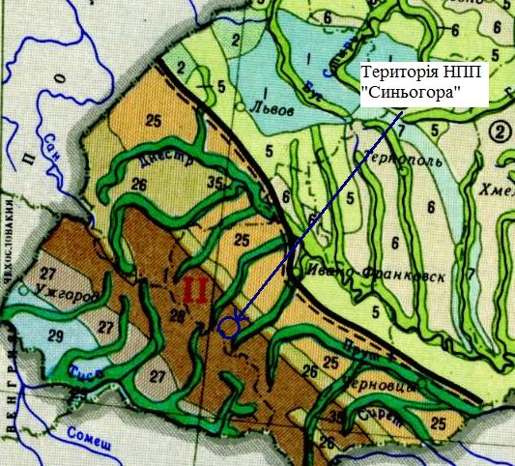
Рисунок 1.5.1. Територія Парку на схемі районування Українських Карпат за типами ландшафтів (Кудрицький та ін., 1987)

Згідно фізико-географічного районування України територія Парку розташована в природному регіоні Українських Карпат (ІІ) з гірськими Карпатськими типами ландшафтів. Практично на всій території Парку мають поширення середньогірні лучно-лісові субальпійські та полонинські ландшафти (28) з суттєвою перевагою лісових ландшафтів (рис. 1.5.1). Також окремими ділянками тут представлені хвойно-широколистяні лісові низькогірні типи (26) та гірські лучно-лісові галечникові прирічкові типи ландшафтів (35).
Спроб класифікації ландшафтів у світі та в нашій країні (Д.Л. Арманд, Ф.М. Мільков, Г.Д. Ріхтер, А.Г. Ісаченко та ін.) достатньо багато. Найчастіше використовується класифікаційна система Ніколаєва (1979), яка нараховує
12 таксонів ландшафтів: відділ, система, підсистема, клас, підклас, група, тип, підтип, рід, підрід, вид, підвид.
Корисним для класифікації ландщафтів території Парку є лісотипологічне районування Українських Карпат (рис. 1.5.2). Згідно цієї класифікації територія Парку теж розташована в одному лісотипологічному районі (№ 10) – це вологі чисті сурамені, буково-ялицеві сурамені, ялинові (смерекові) та ялиново-кедрові субори, ялинові криволісся вологого субору і вологого бору (субальпійський пояс). Відмітимо значне різноманіття підвидів ландшафтів, які перераховані в назві цього лісотипологічного району.

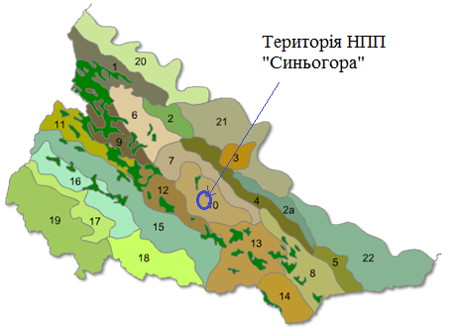
Рисунок 1.5.2. Територія Парку на схемі лісотипологічного районування Українських Карпат (Карти України)

Ландшафтне різноманіття достатньо високе, особливо з врахуванням того, що вся територія Парку розташована в одному природному регіоні за більшістю географічних та ландшафтних класифікацій. Оскільки опис ландшафтного різноманіття цієї території робиться вперше, то відповідно до проаналізованої наукової літератури та проведених польових досліджень встановлено наявність наступних 13 видів ландшафтів на території Парку:
- Відділ – наземні ландшафти:
- Система – суббореальні ландшафти:
- Підсистема – суббореальні помірно-континентальні ландшафти:
- Клас – суббореальні помірно-континентальні гірські ландшафти:
- Підклас – суббореальні помірно-континентальні середньогірні ландшафти:
- Група – суббореальні помірно-континентальні середньогірні елювіальні ландшафти:
- Тип – гірсько лісові помірно-континентальні середньогірні ландшафти:
- Підтип – змішано лісові помірно-континентальні середньогірні ландшафти:
- Рід – Карпатські змішано лісові середньогірні ландшафти:
- Підрід – Карпатські змішано лісові середньогірні лесово-суглинисті ландшафти:
- Види ландшафтів:
- Карпатські ялицево-буково-смерекові середньогірні ліси на легкосуглинистих бурих лісових ґрунтах пологих схилів південної експозиції;
- Карпатські змішані вільхові середньогірні ліси на супіщаних щебенистих бурих лісових ґрунтах прирічкових схилів;
- Карпатські ялицево-смерекові середньогірні ліси на легкосуглинистих бурих лісових ґрунтах пологих і спадистих схилів північної експозиції, з підвидом – Карпатські ялицево-смерекові середньогірні ліси на легкосуглинистих щебенистих бурих лісових ґрунтах стрімких схилів південної експозиції;
- Карпатські смерекові середньогірні ліси на легкосуглинистих щебенистих бурих лісових ґрунтах стрімких і дуже стрімких схилів північної експозиції, з підвидами: Карпатські смерекові середньогірні ліси на легкосуглинистих щебенистих бурих лісових ґрунтах дуже стрімких схилів південної експозиції, Карпатські горобиново-кедрово-смерекові високогірні ліси на супіщаних щебенистих бурих лісових ґрунтах спадистих привершинних схилів;
- Карпатські гірськососнові високогірні ліси на супіщаних щебенистих бурих лісових ґрунтах спадистих привершинних схилів, з підвидами: Карпатські горобиново-смереково-гірськососнові високогірні ліси на легкосуглинистих щебенистих бурих лісових ґрунтах спадистих привершинних схилів, Карпатські кедрово-гірськососнові високогірні ліси на супіщаних сильнощебенистих бурих лісових ґрунтах спадистих привершинних схилів, Карпатські ялівцево-гірськососнові високогірні ліси на супіщаних сильнощебенистих бурих лісових ґрунтах спадистих привершинних схилів;
- Карпатські зеленовільхові високогірні ліси на супіщаних сильнощебенистих бурих лісових ґрунтах спадистих привершинних схилів;
- Карпатські каменисті розсипи привершинних схилів з поодинокою трав’яною рослинністю.
Також на території Парку встановлено наявність декількох антропогенних видів ландшафту на рівні окремих лісових ділянок:
- Карпатські середньогірні луки на легкосуглинистих бурих опідзолених лісових ґрунтах пологих і спадистих схилів, з підвидом – Карпатські середньогірні луки на легкосуглинистих буроземно-лучних ґрунтах пологих і спадистих схилів;
- Карпатські середньогірні сільськогосподарські поля (рілля) на легкосуглинистих бурих опідзолених лісових ґрунтах пологих і спадистих схилів.

1.5.1. Колишня і сучасна структури ландшафту
Колишня і сучасна структури ландшафту Парку відрізняються в незначній мірі, що зумовлено високим рівнем заліснення території.
В сучасній структурі ландшафту суттєво переважають (≈70%) середньогірні прості (одноярусні) ялинові ліси з невеликою часткою (на рівні декількох процентів і вище) інших порід: бука лісового, ялиці білої, берези повислої, сосни кедрової європейської, осики, явора, вільхи сірої, клена гостролистого. Встановлено значні відхилення в розподілі ялинових лісів за групами віку – надлишок середньовікових (≈15%) та пристигаючих і стиглих (≈5%) лісів сформувався за рахунок відповідного дефіциту молодняків першого та другого класів віку. Це зумовлено малими (недостатніми) обсягами спеціального користування лісами – в 2021 році рубок лісу на підприємстві практично ще не було. Крім цього, продуктивність місцевих ялинників є переважно нормальною з тенденцією до зниження – більше 60% площ. Така структура ялинників теж сформувалася практично без втручання людини, що веде до постійного старіння лісів з відповідним їх всиханням та погіршенням санітарного стану. Структура середньогірних ялиново-ялицево-букових лісів, які займають біля 15% території Парку, складніша ніж в ялинових: кількість ярусів складає не менше 2-х, а переважно – 3; частка супутніх порід коливається
від 20 до 50%; постійно присутнє природне відновлення. Структура середньогірних буково-ялиново-ялицевих лісів, які займають біля 8% території Парку, ще складніша, ніж в букових лісах – більше ярусів, супутніх порід та природного відновлення, а структура високогірних гірськососнових лісів, які займають біля 6% території Парку, найпростіша – це чагарникові ліси без підлеглих ярусів через погані лісорослинні умови, тому мало супутніх порід та природного відновлення. При цьому, старіння місцевих лісів інших (крім ялини) головних порід також має місце, так само, як тенденція до зниження їх продуктивності.
Колишня структура ландшафту на території Парку була оцінена за даними літератури та відомчими даними лісовпорядкування. За даними лісовпорядкування середини 1990-х років частка середньогірних простих чистих ялинових лісів на цій території досягала 85%, а частка середньогірних ялиново-ялицево-букових лісів була менше 1%. Також значно меншим був дефіцит молодняків першого та другого класів віку – 5 проти 20 %. За окремими даними (Воропай, Куниця, 1966; Геренчук, 1968; Генсірук та ін., 1995) людина почала суттєво змінювати ландшафти цієї території в другій половині ХІХ століття. До цих змін тут домінували середньогірні ялицево-буково-смерекові ліси складної структури і високої продуктивності (≈90%), а на вершинах були добре представлені кедрово-гірськососнові високогірні ліси простої структури і низької продуктивності (≈10%). Карпатські середньогірні луки та сільськогосподарські поля тут були практично відсутні. Зате більшість науковців стверджують, що достатньо добре (на рівні декількох відсотків) тут були поширені Карпатські високогірні болота (перезволожені землі). Після побудови на території Парку лісовозної вузькоколійної дороги (в кінці ХІХ століття) почалося антропогенне перетворення місцевих ландшафтів, яке супроводжувалося ростом чисельності місцевого населення, масовим створенням штучних ялинових лісів (лісових культур) та розвитком інфраструктури лісового господарства: доріг, лісопунктів, розсадників, плантацій, пасовищ та ін.

1.5.2. Оцінка антропогенної трансформації ландшафту
Оцінка антропогенної трансформації ландшафту Парку зроблена шляхом порівняння колишньої і сучасної структури місцевих ландшафтів. Проведений аналіз дозволяє виділити основні напрямки цієї трансформації:
розвиток інфраструктури лісового господарства привів до формування не типових для цієї території антропогенних видів ландшафтів: лісових доріг, лісових розсадників, лісових плантацій, лісогосподарських будівель з навколишніми господарськими луками (дворами), пасовищ для коней, корів, кіз та овець, полів для вирощування сільськогосподарських культур, штучних водойм різного призначення та ін.;
масове створення штучних ялинових лісів зумовило зміну природної складної мішаної (ялицево-буково-смерекової) структури місцевих ландшафтів на прості чисті (не мішані) ялинові ліси;
ріст чисельності місцевого населення викликав різке зменшення чисельності мисливської фауни, що, в свою чергу, суттєво змінило інтенсивність природного відновлення головних видів місцевих лісів – замість підросту ялини європейської, який не зазнає такого суттєвого впливу дикої фауни і який домінував до антропогенної трансформації, масовим став підріст сосни гірської, ялиці білої і бука лісового;
суцільні рубки гірських лісів та штучне їх лісовідновлення зумовили розподіл лісів (ландшафтів) за віковими групами, а до цього вони були різновіковими, тобто у кожному виді ландшафту були рослини різного віку – від самих молодих до самих старих;
глобальні зміни клімату як один з факторів антропогенної трансформації ландшафтів сприяють поступовій зміні головної породи місцевих лісів з ялини європейської на бука лісового, тобто – постійному зростанню частки середньогірних ялиново-ялицево-букових лісів.

1.5.3. Відновлення корінних ландшафтів
Відновлення корінних ландшафтів на території Парку повинно мати за мету відновлення на більшій площі лісових ділянок корінних природних ландшафтів в залежності від лісорослинних умов. Так, оскільки частка ялицевих типів лісу на території Парку на сьогодні досягає 40%, а ялицевих деревостанів – лише 8%, то одним з найбільших проблем при відновленні корінних ландшафтів є саме збільшення частки ялицевих лісів. Це також важливе для поліпшення стійкості місцевих лісів, так як ялинові ліси Українських Карпат зараз масово всихають. Навпаки, частка ялинових (смерекових) типів лісу на території досягає теж 40%, а ялинових деревостанів – майже 70%, тобто наступною проблемою при відновленні корінних ландшафтів є зменшення частки ялинових лісів відповідно до тенденції збільшення частки ялицевих лісів. В контексті глобальні зміни клімату важливим для стійкості місцевих ландшафтів є їх формування за максимально можливої частки бука лісового, бо саме ця головна порода в сучасних кліматичних умовах успішно розширює свій ареал в Українських Карпатах і на території Парку також. Для відновлення корінних ландшафтів в Парку пропонується застосування таких лісогосподарських заходів:
сприяння природному відновленню бука лісового, ялиці білої, явора і ільма гірського, а в гірших лісорослинних умовах – сосни кедрової європейської, сосни гірської та берези повислої;
за умови неможливості отримати достатню кількість природного відновлення перерахованих вище порід, потрібно створювати лісові культури цих порід з використанням місцевого насіння;
вибіркові способи всіх видів рубок для збереження старих дуплистих (не товарних) дерев, які є екологічними нішами для багатьох видів місцевої фауни і флори;
всі види рубок проводити зі слабою, чи максимально середньою інтенсивністю і без вилучення не товарної лежачої (мертвої) деревини, яка також буде базою для поліпшення біорізноманіття місцевих ландшафтів;
базовою підставою для проведення всіх видів рубок має бути їх екологічна ефективність (можливість відновити корінні ландшафти) з врахуванням економічних інтересів працівників Парку та місцевого населення;
поліпшити ефективність і збільшити інтенсивність біотехнічних заходів для відновлення природної чисельності місцевої фауни, більшість видів якої також є факторами формування місцевих ландшафтів;
широко інформувати місцеве населення про заходи з відновлення корінних лісів для попередження руйнування місцевих ландшафтів при самовільному використанні лісових ресурсів.

1.6. Моніторинг довкілля
На території Парку моніторинг довкілля практично не проводився. Після затвердження цього Проєкту організації території Парку моніторинг довкілля в Парку буде проводитися згідно статті 43 Закону України «Про природно-заповідний фонд України» та Програми Літопису природи для заповідників та національних природних парків, яка затверджена спільним наказом Мінекоресурсів та НАН України від 25.11.2002 № 465/430. При цьому при організації моніторингу довкілля на території Парку потрібно буде приділити таким його видам:
- Метеорологічні спостереження будуть виконуватися, як розділ Літопису природи науковим відділом Парку. Для цього потрібно оснащення двох (мінімум – одного) стаціонарних метеорологічних майданчиків.
- Ботанічний моніторинг підрозділяється на: фенологічні спостереження, оцінка стану збереження рідкісних та зникаючих видів рослин, що занесені до Червоної книги України, у міжнародні та регіональні Червоні списки, інвентаризація флори судинних рослин. Суб’єктом цього моніторингу теж буде науковий відділ Парку. Для цього потрібно влаштування двох стаціонарних фенологічних майданчиків та мережі постійних ділянок (не менше 12-ти) з опису всіх видів рослинних формацій.
- Зоологічний моніторинг буде здійснюватися за основними групами тварин, зокрема за комахами, земноводними, плазунами, птахами і ссавцями. Для цього потрібно влаштування підгодівельних майданчиків в кожному відділенні Парку, мережі постійних ділянок (не менше 12-ти) з опису тварин в розрізі основних видів рослинних формацій, придбання 3-х камер автоматичної фіксації. Основним напрямком цього моніторингу має стати оцінка стану збереження рідкісних та зникаючих видів рослин, що занесені до Червоної книги України та в міжнародні і регіональні Червоні списки, з тим щоб розробляти відповідні природоохоронні заходи для поліпшення стану збереження окремих видів.
- Моніторинг лісів буде здійснюватися за такими напрямками: моніторинг актуального стану лісів та його динаміки – це щорічні спостереження науковим відділом Парку за дефоліацією, дехромацією та пошкодженнями облікових дерев на постійних пунктах моніторингу лісів; моніторинг санітарного стану лісів – це щомісячні спостереження всіма інспекторами (з залученням спеціалістів лісозахисту та лісовпорядкування) за всиханням дерев; моніторинг осередків поширення хвороб та шкідників лісу – це щомісячні спостереження науковим відділом Парку (з залученням спеціалістів лісозахисту та лісовпорядкування) за динамікою осередків всихання лісів. Для налагодження цього виду моніторингу потрібно влаштування мережі постійних ділянок (не менше 12-ти) з моніторингу актуального стану лісів, придбання мікроскопу та фотоапарату з функцією знімання мікроскопічних об’єктів.
Відмітимо, що моніторинг санітарного стану лісів та моніторинг осередків поширення хвороб та шкідників лісу з залученням спеціалістів лісозахисту та лісовпорядкування уже проводиться. Згідно даних останнього лісовпорядкування площа осередків поширення хвороб та шкідників лісу тут складає 748,5 га, а відповідні заходи з поліпшення санітарного стану лісів були заплановані в таких обсягах: суцільних санітарних рубок – 150 га з запасом деревини 6,3 тис. м³; вибіркових санітарних рубок – 563 га з запасом деревини 209,3 тис. м³; ліквідація захаращення – 478 га з запасом деревини 155,1 тис. м³. Станом на 01.01.2021 року на підприємстві виявлено 292 га таких осередків, з яких 286 га потребують заходів боротьби.

1.6.1. Наукова організація моніторингових досліджень
Організація та напрямки ведення наукових досліджень з моніторингу. Наукова та науково-технічна діяльність у межах територій природно-заповідного фонду здійснюється згідно із законами України «Про природно-заповідний фонд України» та «Про наукову та науково-технічну діяльність» та Положенням про наукову та науково-технічну діяльність природних і біосферних заповідників та національних природних парків, затвердженим наказом Мінприроди від 29.10.2015 № 414, зареєстрованим в Мін’юсті 18.11.2015 за № 1444/27889.
Наукова та науково-технічна діяльність у межах Парку здійснюється з метою вивчення природних процесів, забезпечення постійного спостереження за їх змінами, екологічного прогнозування, розробки наукових основ охорони, відтворення та використання природних ресурсів та найбільш цінних об'єктів, для забезпечення збереження, охорони та відтворення природних комплексів та об’єктів (екосистем і оселищ), особливо рідкісних і таких, що перебувають під загрозою зникнення, видів тваринного і рослинного світу, занесених до Червоної книги України та міжнародних Червоних списків, дослідження та збереження історико-культурних цінностей тощо.
Для здійснення наукової та науково-технічної діяльності у складі Парку створено науково-дослідний відділ. Науково-дослідні роботи на території Парку здійснюються штатними/позаштатними фахівцями відповідної кваліфікації (ботанік, лісознавець, еколог, зоолог хребетних, зоолог безхребетних, міколог, альголог тощо) при належному матеріально-технічному забезпеченні, передбаченому чинними нормативно-правовими актами. У випадку відсутності штатного співробітника відповідної кваліфікації, установа ПЗФ організовує дослідження із належними фахівцями із науково-дослідних, наукових та науково-педагогічних установ (НДІ НАНУ, профільні кафедри університетів, природознавчі / краєзнавчі музеї та ін.) на договірних умовах.
Науково-дослідний відділ Парку розробляє щорічний план заходів з наукової та науково-технічної діяльності, який затверджується наказом директора Парку. Приклад складання плану наведено у табл. 1.6.1.1. План заходів з наукової та науково-технічної діяльності Парку має бути схвалений рішенням науково-технічної ради (далі – НТР) Парку в кінці року, що передує плановому. На цьому ж засіданні НТР Парку має схвалюватись звіт про здійснених заходів з наукової та науково-технічної діяльності Парку у попередньому році і стан підготовки чергового тому Літопису природи, який є основним науковим звітом Парку про проведені науково-дослідні та пошукові роботи.
Таблиця 1.6.1.1.
План заходів з наукової та науково-технічної діяльності Парку на 202__ рік (взірець)
№  з/з | Захід | Виконавець | Місце знаходження і терміни виконання
 | Експедиційні виїзди з обстеження стану популяції тинівки альпійської | Прізвище та ініціали, посада | Сивульське ПНДВ: кв. 44/15; кв. 23/22  Виконання: 2-3 квартали 2022 року
 | Зимові обліки птахів на орнітологічному маршруті №1 | Прізвище та ініціали, посада | Сивульське ПНДВ: кв. 28-30  Виконання: 4 квартал 2022 – 1 квартал 2023 років
 | Моніторинг стану зелениці альпійської на постійній пробній площі ППП-1 | Прізвище та ініціали, посада | Сивульське ПНДВ: кв. 28/8  Виконання: 3 квартал 2022 року
 | Закладання ППП-43 з метою моніторингу ґрунтово-підстилкової фауни | Прізвище та ініціали, посада | Межиріцьке ПНДВ: кв. 6/5  Виконання: березень 2022 року

Основними напрямами наукової та науково-технічної діяльності Парку є здійснення фундаментальних та прикладних наукових досліджень функціонування екосистем в умовах заповідних режимів, які включають:
- Ведення Літопису природи;
- Моніторинг стану біоти, екосистем та клімату;
- Оцінку стану збереження рідкісних в Україні та Європі видів флори і фауни з метою розроблення та здійснення природоохоронних заходів, зокрема шляхом підготовки відповідних менеджмент-планів;
- Інвентаризацію біоти, оселищ та ландшафтів;
- Ведення фенологічних спостережень;
- Розроблення програм природоохоронного менеджменту;
- Обстеження прилеглих до Парку територій (заказники, праліси, геологічні утворення з метою подальшого розширення території Парку);
- Публікація наукових статей, участь у конференціях;
- Наповнення наукових фондів (гербарій, зоологічні колекції, бібліотека);
- Первинний облік кадастрових відомостей території;
- Організація масових науково-практичних заходів (конференції, семінари, тренінги);
- Організація та участь у міжнародній співпраці;
- Пошук, написання та отримання ґрантів на здійснення наукових та природоохоронних заходів, виконання науково-дослідних робіт за договорами.
Види науково-дослідних робіт заплановані на період 2022-2031 років
1) Інвентаризація біорізноманіття Парку, яка включає укладання переліків й оцінки стану популяцій біологічних видів, їх угруповань та оселищ. Деталізований план науково-дослідних заходів наведено у таблиці 1.6.1.2.

Таблиця 1.6.1.2.
Деталізований план науково-дослідних заходів з інвентаризації біорізноманіття Парку на період 2022-2031 років
№  з/з | Науково-дослідні  роботи | Кваліфі-кація виконавця | Заходи на період  2022-2026 років | Заходи на період  2027-2031 років | Очікуваний результат
 | Інвентаризація флори | Ботанік | Закладання флористичних облікових маршрутів. Початок польових досліджень з первинної інвентаризації флори. Збір гербарію | Закладання додаткових (за потреби) флористичних облікових маршрутів. Збір гербарію. Завершення первинної інвентаризації флори | 1) Конспект флори;  2) Гербарій (у разі створення умов для збереження у Парку)
 | Інвентаризація і картування рослинності | Ботанік | Опрацювання матеріалів лісовпорядкування. Закладання фітоценотичних постійних пробних площ (ФЦППП). Здійснення польових досліджень рослинності. Створення фітоценотеки | Узагальнення результатів досліджень рослинності і їх картування. Закладання додаткових (за потреби) ФЦППП. Продовження польових досліджень рослинності. Створення фітоценотеки | 1) Деталізована мапа рослинності;  2) Фітоцено-тека
 | Інвентаризація безхребетних тварин | Ентомолог | Закладання ентомологічних постійних пробних площ (ЕППП). Початок польових досліджень з первинної інвентаризації фауни безхребетних тварин. Збір колекційних матеріалів (ентомологічні, арахнологічні, конхіологічні тощо) | Узагальнення результатів досліджень, корекція плану досліджень. Продовження первинної інвентаризації фауни безхребетних тварин | 1) Попередні видові переліки безхребетних тварин на рівні від 2000 видів (200 видів за рік) без врахування уже наявних літературних відомостей і даних Проєкту організації території Парку;  2) Колекції комах, павуків, багатоніжок, молюсків тощо
 | Інвентаризація безхребетних тварин | Орнітолог / теріолог | Закладання орнітологічних, теріологічних, герпето-батрахологічних облікових маршрутів; теріологічних (ТППП) та іхтіологічних постійних пробних площ (ІППП). Встановлення фотопасток. Початок польових досліджень з первинної інвентаризації фауни хребетних тварин. Збір колекції кісток, зубів, рогів тощо. Створення фототеки хребетних тварин та слідів їх життєдіяльності | Закладання додаткових (за потреби) орнітологічних, теріологічних, герпето-батрахологічних облікових маршрутів та ІППП. Збір колекції кісток, зубів, рогів тощо. Збір фототеки хребетних тварин та слідів їх життєдіяльності. Завершення первинної інвентаризації фауни хребетних тварин | 1) Видовий перелік хребетних тварин;  2) Колекція кісток, зубів, рогів тощо.  3) Фототека хребетних тварин та слідів їх життєдіяльності
 | Інвентаризація грибів і лишайників | Ботанік | Збір гербарних зразків. | Збір гербарних зразків | Гербарій у разі створення умов для збереження у Парку)
 | Інвентаризація протистів і водоростей | Фахівці наукових і науково-дослідних установ на договірних умовах | Збір зразків і подання звітів | Збір зразків і подання звітів | Попередні видові переліки протистів і водоростей
 | Інвентаризація оселищ | Ботанік | Ідентифікація оселищ та їх характеристика | Ідентифікація оселищ та їх характеристика. Каталогізація та картування оселищ | Каталог і деталізована мапа оселищ Парку
 | Інвентаризація деревних мікрооселищ | Ентомолог та орнітолог / теріолог | Ідентифікація дерев з мікрооселищами, їх каталогізація та картування. Визначення видів, які їх населяють | Ідентифікація дерев з мікрооселищами, їх каталогізація та картування. Визначення видів, які їх населяють | Каталог і детальна мапа мікрооселищ Парку

Дослідження флори. Флора Парку залишається слабко вивченою. У Проєкті організації території Парку наведено 202 види флори (Додаток 16), які укладені за результатами натурних обстежень території. Інвентаризації насамперед підлягають рідкісні види флори, занесені до Червоної книги України та в міжнародні Червоні списки, щодо яких здійснюється оцінка їх стану збереження і популяції цих видів слід включати в систему постійного моніторингу, за розробляти і за можливості реалізовувати заходи щодо поліпшення їх збереження. Збір гербаріїв здійснюється лише у разі створення умов для їх збереження, але краще гербарії зберігати в науково-дослідних інституціях, де налагоджена така робота.
Дослідження рослинних угруповань. За результатами натурних обстежень території Парку виявлено 36 рослинних асоціацій (Додаток 17). Завдання з проведення подальшого вивчення рослинності Парку полягає у створенні продромусу рослинності і деталізованої фітоценотичної мапи. Методи фітоценотичних описів вибираються виконавцем відповідно до Програми Літопису природи для заповідників та національних природних парків. На період 2027-2031 років результати досліджень слід узагальнити і картувати. У цей період визначається потреба встановлення додаткових ФЦППП для уточнення рослинного покриву території Парку.
Дослідження фауни безхребетних. Історія вивчення фауни безхребетних тварин на території Парку становить 144 роки. За цей час виявлено 544 видів безхребетних, головно комах (Додаток 16). Інвентаризацію безхребетних слід здійснювати різними методами: ґрунтовими пастками, віконними пастками, косінням сачком тощо. На період 2026-2031 років слід здійснити узагальнення результатів досліджень і внести операційні корективи у план подальших досліджень.
Дослідження фауни хребетних. Хребетні тварини Парку, за винятком риб, вивчені вкрай погано. За літературними даними та результатами натурних обстежень для Парку відомо 109 видів хребетних тварин (Додаток 16). Завдання для виконавця полягає у здійсненні первинної інвентаризації фауни хребетних тварин та укладання її переліку. Слід розробити і закласти в натурі облікові маршрути (орнітологічні, теріологічні, герпето-батрахологічні) для з'ясування як видового різноманіття, так і кількісних показників чисельності хребетних тварин. Облікові маршрути для хребетних тварин можуть співпадати із флористичними обліковими маршрутами. Мережа маршрутів повинна охоплювати усі висотні пояси в усіх ПНДВ. Частота і почерговість проходження флористичних облікових маршрутів визначається у плані щорічних заходів і схвалюється рішенням НТР Парку.
Першочерговій інвентаризації підлягають рідкісні види фауни, занесені до Червоної книги України та в міжнародні Червоні списки. Здійснюється оцінка їх стану збереження і щодо цих видів здійснюється постійний моніторинг, розробляються заходи щодо поліпшення їх збереження.
Дослідження грибів і лишайників. Міко- та ліхенобіота Парку є дуже слабко досліджена. За результатами натурних обстежень встановлено поширення 106 видів грибів (Додаток 16) на цій території. Оскільки дослідження цієї групи біоти є складним і під силу лише вузькоспеціалізованим фахівцям, то дослідження виконавцем зводиться до збору гербарних зразків та створення колекційного матеріалу на флористичних облікових маршрутах та ФЦППП. У майбутньому зібрані матеріали будуть опрацьовані мікологами та ліхенологами і поповнять переліки біоти Парку.
Дослідження протистів і водоростей. Протисти та водорості Парку залишаються цілковито невідомими. Вивчення цієї групи біоти є складним з обмеженою кількістю фахівців, тому може здійснюватися фахівцями сторонніх наукових чи науково-дослідних установ на договірних умовах.
Дослідження оселищ. Вивчення оселищ є ключовим елементом сучасної концепції охорони природи, яка передбачає комплексне збереження екосистем, а не окремих видів. Виконавцями інвентаризації оселищ є наукові співробітники з кваліфікаціями ботаніка, ентомолога та орнітолога / теріолога. Ботанік здійснює інвентаризацію оселищ відповідно до Національного каталогу. Первинна інвентаризація оселищ повинна бути завершена до 2031 року. Ентомолог та орнітолог / теріолог здійснюють інвентаризацію мікрооселищ відповідно до їх Каталогу, важливих для розмноження і проживання тварин, включаючи комах та інших артроподів, птахів, кажанів та інших дрібних ссавців, а також ксилотрофних грибів. Кожне дерево з мікрооселищами картується і для нього визначаються географічні координати за допомогою GPS.
2) Збереження і відтворення пріоритетних рідкісних видів флори і фауни та оселищ, щодо яких розробляються і втілюються спеціальні природоохоронні програми. У цьому Проєкті організації території Парку визначено перелік уже відомих пріоритетних видів та оселищ, для збереження і відтворення яких створюють відповідні умови та впроваджуються біотехнічні заходи як in situ, так й ex situ з метою досягнення позитивної динаміки чисельності/площі розповсюдження пріоритетних видів та/або оселищ у коротко- та тривалочасовій перспективах. Деталізований план науково-дослідних заходів з вивчення пріоритетних видів та оселищ наведено у таблиці 1.6.1.3.

Таблиця 1.6.1.3.
Деталізований план науково-дослідних заходів з вивчення пріоритетних видів та оселищ Парку на період 2022-2031 років
№  з/з | Науково-дослідні  роботи | Кваліфі-кація виконавця | Заходи на період  2022-2026 років | Заходи на період  2027-2031 років | Очікуваний результат
 | Моніторинг стану популяцій тинівки альпійської та горіхівки рябої | Орнітолог / теріолог | Закладання орнітологічних, облікових маршрутів для інвентаризації і картування місць перебування і гніздівлі тинівки альпійської та горіхівки рябої. Кільцювання пташенят тинівки альпійської та горіхівки рябої. Вивчення зимових міграцій тинівки альпійської та горіхівки рябої | Вивчення популяційної структури тинівки альпійської та горіхівки рябої. Кільцювання пташенят тинівки альпійської та горіхівки рябої. Вивчення зимових міграцій тинівки альпійської та горіхівки рябої | 1) База даних щодо чисельності і стану популяцій тинівки альпійської та горіхівки рябої;  2) Деталізована мапа з розповсюдження тинівки альпійської та горіхівки рябої
 | Моніторинг стану популяції рисі звичайної | Орнітолог / теріолог | Встановлення фотопасток для фіксації рисі звичайної. Виявлення місць перебування, полювання та розмноження рисі звичайної. Зимові обліки слідів рисі звичайної | Вивчення популяційної структури рисі звичайної. Виявлення місць перебування, полювання та розмноження рисі звичайної. Зимові обліки слідів рисі звичайної | 1) База даних щодо чисельності і стану популяції рисі звичайної;  2) Деталізована мапа з розповсюдження рисі звичайної
 | Моніторинг стану популяцій туруна Фабра українського | Ентомолог | Закладання ентомологічних ППП для інвентаризації і картування місць перебування туруна Фабра українського | Узагальнення даних про чисельність популяції туруна Фабра українського, його екологічні преференції. Моніторинг чисельності виду на ЕППП | 1) База даних щодо чисельності і стану популяцій туруна Фабра українського;  2) Деталізована мапа з розповсюдження туруна Фабра українського
 | Моніторинг стану популяцій зелениці альпійської та сону Шерфеля | Ботанік | Закладання флористичних маршрутів на високогір'ї для виявлення ценопопуляцій зелениці альпійської та сону білого. Закладання фітоценотичних ППП для моніторингу ценопопуляцій зелениці альпійської та сону білого | Моніторинг змін популяційної структури та віталітету зелениці альпійської та сону білого. Картування ценопопуляцій зелениці альпійської та сону білого | 1) База даних щодо чисельності і стану популяцій зелениці альпійської та сону білого;  2) Деталізована мапа з розповсюдження зелениці альпійської та сону білого
 | Моніторинг оселищ субальпійських та альпійських лук; післялісових лук гірсько-лісового поясу; сосново-кедрових лісів | Ботанік | Закладання моніторингових маршрутів для виявлення пріоритетних оселищ. Закладання фітоценотичних ППП для моніторингу стану пріоритетних оселищ. Здійснення моніторингу стану пріоритетних оселищ; виявлення комплексу загроз їх існування | Розробка програми природоохоронних заходів щодо збереження пріоритетних оселищ і її схвалення на НТР Парку. Впровадження біотехнічних заходів щодо підтримання і збереження пріоритетних оселищ. Моніторинг результатів впровадження біотехнічних заходів. Підготовка обґрунтованих висновків, щодо ефективності впроваджених біотехнічних заходів, а також оновленої програми природоохоронних заходів щодо збереження пріоритетних оселищ на 2032-2043 роки | 1) База даних щодо пріоритетних оселищ;  2) Деталізована мапа з розповсюдження пріоритетних оселищ;  3) Програма природоохоронних заходів щодо збереження пріоритетних оселищ;  4) Результати впровадження природоохоронних заходів щодо збереження пріоритетних оселищ

Моніторинг стану популяцій пріоритетних видів. Пріоритетні види виокремлені з метою підкреслення особливості природоохоронної цінності Парку, тому їх вивчення і охорона є першочерговим завданням. Цим Проєктом організації території Парку визначено 6 пріоритетних видів: тинівка альпійська (Prunella collaris), горіхівка ряба (Nucifraga caryocatactes), рись звичайна (Lynx lynx), турун Фабрів український (Carabus fabricii ucrainicus), зелениця альпійська (Diphasiastrum alpinum) та сон білий (Pulsatilla alpina), які є реліктами минулих геологічних епох і/або місцевими ендеміками і перебувають під охороною як національних, так і міжнародних нормативно-правових актів. При виявленні негативних чинників, що негативно впливають на популяції чи оселища пріоритетних видів слід вжити невідкладних заходів з їх усунення. Комплекс таких заходів, порядок їх втілення, терміни виконання та виконавці схвалюється рішенням НТР Парку і затверджується наказом директора Парку. Програми охорони пріоритетних видів та порядок їх реалізації також мають бути схваленні рішеннями НТР Парку і затверджені наказами директора Парку.
Моніторинг стану пріоритетних оселищ. Цим Проєктом організації території Парку виокремлено 3 пріоритетні оселища: субальпійські та альпійські луки; післялісові луки гірсько-лісового поясу; кедрові ліси, які дуже фрагментарно розповсюджені на території Парку і є найбільш вразливими з-поміж інших. Моніторинг і охорона пріоритетних оселищ здійснюються в два етапи: 1) 2022-2026 рр. – збір інформації про розповсюдження, площу, екологічні умови, походження, основні загрози тощо; 2) 2027-2031 рр. – розробка і впровадження комплексної програми охорони пріоритетних оселищ та моніторинг їх ефективності. Програма розробляється на основі синтезу польових досліджень та результатів отриманих на експериментальній ботанічній ділянці. Програми охорони пріоритетних оселищ та порядок їх реалізації мають схвалюватися рішеннями НТР Парку і затверджуватися наказами директора Парку.
3) Моніторинг стану популяцій рідкісних видів, рослинних угруповань та оселищ включених до національних та чинних для України міжнародних нормативно-правових природоохоронних актів; Деталізований план науково-дослідних заходів з моніторингу стану популяцій рідкісних видів, угруповань та оселищ наведено у таблиці 1.6.1.4.
Таблиця 1.6.1.4.
Деталізований план науково-дослідних заходів з моніторингу стану популяцій рідкісних видів, угруповань та оселищ Парку на період 2022-2031 років
№  з/з | Науково-дослідні  роботи | Кваліфі-кація виконавця | Заходи на період  2022-2026 років | Заходи на період  2027-2031 років | Очікуваний результат
 | Моніторинг стану популяцій видів рослин, занесених до Червоної книги України (ЧКУ) та в додатки міжнародних конвенцій | Ботанік | Закладання флористичних маршрутів для виявлення видів рослин, занесених до ЧКУ та в додатки міжнародних конвенцій. Закладання фітоценотичних ППП для моніторингу ценопопуляцій рослин, занесених до ЧКУ та в додатки міжнародних конвенцій | Моніторинг змін популяційної структури та віталітету видів рослин, занесених до ЧКУ та в додатки міжнародних конвенцій. Картування ценопопуляцій рослин, занесених до ЧКУ та в додатки міжнародних конвенцій | 1) база даних щодо чисельності і стану популяцій видів рослин, занесених до ЧКУ та в додатки міжнародних конвенцій;  2) деталізовані мапи з розповсюдження видів рослин занесених до ЧКУ та в додатки міжнародних конвенцій
 | Моніторинг стану популяцій видів безхребетних тварин, занесених до ЧКУ та в додатки міжнародних конвенцій | Ентомолог | Закладання ентомологічних маршрутів для інвентаризації, картування місць перебування і стану популяцій видів безхребетних тварин, занесених до ЧКУ та в додатки міжнародних конвенцій | Узагальнення даних про чисельність популяції видів безхребетних тварин, занесених до ЧКУ та в додатки міжнародних конвенцій. Моніторинг чисельності видів безхребетних тварин, занесених до ЧКУ та в додатки міжнародних конвенцій | 1) база даних щодо чисельності і стану популяцій видів безхребетних тварин, занесених до ЧКУ та в додатки міжнародних конвенцій;  2) деталізовані мапи з розповсюдження видів безхребетних тварин, занесених до ЧКУ та в додатки міжнародних конвенцій
 | Моніторинг стану популяцій видів хребетних тварин, занесених до ЧКУ та в додатки міжнародних конвенцій | Орнітолог / теріолог | Закладання маршрутів для інвентаризації, картування місць перебування і стану популяцій видів хребетних тварин, занесених до ЧКУ та в додатки міжнародних конвенцій | Узагальнення даних про чисельність популяцій видів хребетних тварин, занесених до ЧКУ та в додатки міжнародних конвенцій. Моніторинг чисельності видів хребетних тварин, занесених до ЧКУ та в додатки міжнародних конвенцій | 1) база даних щодо чисельності і стану популяцій видів хребетних тварин, занесених до ЧКУ та в додатки міжнародних конвенцій;  2) деталізовані мапи з розповсюдження видів хребетних тварин, занесених до ЧКУ та в додатки міжнародних конвенцій
 | Моніторинг стану рослинних угруповань, занесених до Зеленої книги України | Ботанік | Закладання моніторингових маршрутів для виявлення рослинних угруповань, занесених до Зеленої книги України. Закладання фітоценотичних ППП для моніторингу стану рослинних угруповань, занесених до Зеленої книги України. Здійснення моніторингу стану рослинних угруповань, занесених до Зеленої книги України | Картування рослинних угруповань, занесених до Зеленої книги України. Здійснення моніторингу стану рослинних угруповань, занесених до Зеленої книги України | 1) база даних рослинних угруповань, занесених до Зеленої книги України;  2) деталізовані мапи з розповсюдження рослинних угруповань, занесених до Зеленої книги України
 | Моніторинг стану оселищ з додатку Резолюції № 4 (1996; із змінами) Постійного комітету Бернської конвенції | Ботанік | Закладання моніторингових маршрутів для виявлення оселищ з додатку Резолюції № 4 (1996; із змінами) Постійного комітету Бернської конвенції. Закладання фітоценотичних ППП для моніторингу стану цих типів оселищ | Картування оселищ з додатку Резолюції № 4 (1996; із змінами) Постійного комітету Бернської конвенції. Здійснення моніторингу стану цих типів оселищ | 1) база даних щодо оселищ з додатку Резолюції № 4 (1996; із змінами) Постійного комітету Бернської конвенції;  2) дталізована мапа з розповсюдження цих типів оселищ

Моніторинг стану популяцій рослин, занесених до Червоної книги України та в додатки міжнародних конвенцій. Виявлення і вивчення стану популяцій видів рослин, які перебувають у статусі спеціальної охорони законодавства України і чинних міжнародних нормативно-правових актів, є одним із пріоритетних завдань діяльності Парку. До цієї категорії належать види з Червоної книги України, Європейського Червоного Списку та Резолюції № 6 (1998; із змінами) Постійного комітету Бернської конвенції. Їх вивчення здійснюється на флористичних маршрутах та фітоценотичних ППП.
Моніторинг стану популяцій безхребетних тварин занесених до Червоної книги України та в додатки міжнародних конвенцій. Низка видів безхребетних тварин занесена до Червоної книги України та в додаток Резолюції № 6 (1998; із змінами) Постійного комітету Бернської конвенції. Їх вивчення здійснюється на ентомологічних маршрутах.
Моніторинг стану популяцій видів хребетних тварин, занесених до Червоної книги України та в додатки міжнародних конвенцій. Види хребетних тварин, а особливо птахів і кажанів, занесені до великої кількості природоохоронних документів з різними статусами. Зокрема, низка видів хребетних тварин, що зустрічається на території Парку, занесена до Червоної книги України, Резолюції № 6 (1998; із змінами) Постійного комітету Бернської конвенції, критеріїв 2-9 Рамсарської конвенції, Боннської конвенції (додатки І-ІІ; AEWA; EUROBATS), Вашингтонської конвенції або CITES (додатки І-ІІІ). Їх вивчення здійснюється на орнітологічних, теріологічних, герпето-батрахілогічних маршрутах та на іхтіологічних ППП.
Моніторинг стану рослинних угруповань, занесених до Зеленої книги України. Рослинні угруповання, що занесені до Зеленої книги України, – охороняються на національному рівні і їх моніторинг є обов'язковим для Парку. Вивчення стану угруповань здійснюють на моніторингових маршрутах та фітоценотичних ППП.
Моніторинг стану оселищ з додатку Резолюції № 4 (1996; із змінами) Постійного комітету Бернської конвенції. Типи оселищ з цього додатку є важливими для формування Пан’європейської екологічної мережі: мережі Natura 2000 – в межах Європейського Союзу (ЄС) та Смарагдової мережі у країнах, що не входять до ЄС. Україна створює Смарагдову мережу, яка на території Парку представлена об'єктом UA0000365 Bystrytsia of Nadvirna River Valley (у Смарагдовій мережі Бистриця Солотвинська визначена як притока Бистриці Надвірнянської). Моніторинг типів оселищ з додатку зазначеної Резолюції № 4 здійснюється на флористичних маршрутах та фітоценотичних ППП.
4) Моніторинг розповсюдження інвазійних чужорідних видів (ІЧВ). ІЧВ – немісцеві види, інтродуковані навмисно або ненавмисно за межами їхніх природних середовищ існування, де вони осіли, розмножуються й поширюються в способи, що завдають шкоди середовищу, становлять загрози автохтонній біоті та екосистемам. На території України налічується 830 видів рослин, які вважаються чужорідними. Станом на 2017, близько 100 адвентивних видів рослин володіють високим інвазійним потенціалом. В Україні немає національного чи регіональних списків ІЧВ тварин. На території країн Європейського Союзу налічується 388 наземних (включно з авіафауною) та водних чужорідних тварин із високим чи потенційно високим ступенем інвазійності та небезпеки для природного середовища. Проте до офіційного списку ІЧВ Європейського союзу входить лише 26 видів тварин. За даними Інформаційної мережі чужорідних видів Європи (EASIN) на території країн Європейського Союзу налічується 30 видів чужорідних інвазійних грибів, 30 видів бактерій, 22 види групи САР. Представники наведених груп як правило є паразитичними патоґенами тварин та рослин.
Деталізований план науково-дослідних заходів з моніторингу стану популяцій рідкісних видів, угруповань та оселищ наведено у таблиці 1.6.1.5.
Таблиця 1.6.1.5.
Деталізований план науково-дослідних заходів з моніторингу розповсюдження інвазійних чужорідних видів Парку на період 2022-2031 років
№  з/з | Науково-дослідні  роботи | Кваліфі-кація виконавця | Заходи на період  2022-2026 років | Заходи на період  2027-2031 років | Очікуваний результат
 | Моніторинг поширення інвазійних чужорідних видів рослин | Ботанік | Закладання флористичних маршрутів для виявлення інвазійних чужорідних рослин. Інвентаризація інвазійних чужорідних рослин | Картування інвазійних чужорідних рослин. Оцінка ступеню негативного впливу інвазійних чужорідних видів рослин на оселища і автохтонну флору і фауну | 1) База даних щодо інвазійних чужорідних рослин.  2) Деталізовані мапи з розповсюдження інвазійних чужорідних рослин
 | Моніторинг поширення інвазійних чужорідних видів безхребетних | Ентомолог | Закладання облікових маршрутів для виявлення інвазійних чужорідних видів безхребетних. Виявлення інвазійних видів безхребетних. | Картування інвазійних чужорідних видів безхребетних. Оцінка ступеню негативного впливу інвазійних чужорідних видів безхребетних на оселища і автохтонну флору і фауну | 1) База даних щодо інвазійних чужорідних видів безхребетних.  2) Деталізовані мапи з розповсюдження інвазійних чужорідних видів безхребетних

На першому етапі аналізу інвазійних чужорідних видів біоти особлива увага повинна приділятись видам із глобальних баз інвазійних видів (GISD, EPPO, EASIN). Перед початком дослідження науковцям об’єктів ПЗФ рекомендуємо скласти список можливих ІЧВ та місць інвазії, провести дослідження, звертаючи увагу на ймовірні шляхи поширення.
На наступному етапі для кожного ІЧВ формується розгорнута анотація, в якій вказуються таке: 1) відомі та можливі шляхи поширення ІЧВ на територію об’єкту ПЗФ; 2) вплив ІЧВ на локальну біоту та середовище існування;
3) соціально-економічний влив ІЧВ; 4) проведені та запропоновані заходи боротьби та попередження поширення ІЧВ.
5) Моніторинг кліматичних змін, враховуючи показники абіотичного середовища та динаміки фенофаз біоти, їх статистичної формалізації та подання науково обґрунтованих висновків, рекомендацій і природоохоронних заходів спрямованих на забезпечення сталості локального клімату.
Деталізований план науково-дослідних заходів з моніторингу стану популяцій рідкісних видів, угруповань та оселищ наведено у таблиці 1.6.1.6.
Таблиця 1.6.1.6.
Деталізований план науково-дослідних заходів з моніторингу кліматичних змін в межах Парку на період 2022-2031 років
№ з/з | Науково-дослідні  роботи | Кваліфі-кація виконавця | Заходи на період  2022-2026 років | Заходи на період  2027-2031 років | Очікуваний результат
 | Моніторинг метеорологічних та гідрометричних показників | Географ / еколог | Закладання метео- та гідропостів. Ведення метео- та гідроспотережень | Узагальнення даних і побудова кліматограм. Ведення метео- та гідроспотережень | База метео- та гідрологічних даних
 | Фенологічні спостереження | Ботанік, ентомолог, орнітолог / теріолог | Організація фенологічних постів. Ведення спостережень за фенологічними явищами на індикаторній біоті (перелік видів додається) | Узагальнення фено-спостережень. Ведення спостережень за фенологічними явищами | База феноспостережень
 | Фіксація кліматичних змін | Начальник наукового відділу | Зведення даних моніторингу метеорологічних та гідрометричних показників і феноспостере-жень | Узагальнення даних та висновки щодо кліматичних змін. Зведення даних моніторингу метеорологічних та гідрометричних показників і феноспостережень | База даних щодо кліматичних змін

Здійснюється збір основних параметрів метеорологічних та гідрометричних показників абіотичного середовища на метеорологічних та гідрологічних постах (рекомендується використовувати автоматизовані датчики). Фіксуються фенологічні зміни у життєдіяльності індикаторної біоти:
Рослини: смерека європейська (Picea abies), береза повисла (Betula pendula), осика (Populus tremula);
Птахи: лелека білий (Ciconia ciconia), ластівка сільська (Hirundo rustica), канюк звичайний (Buteo buteo);
Риби: пструг струмковий (Salmo trutta);
Комахи: сонцевик павич (Inachis io), косатець Махаон (Papilio machaon), джміль кам'яний (Bombus lapidarius).
У рослин фіксують вегетацію (початок, максимум, кінець, опадання листя / відмирання надземної частино), цвітіння (початок, максимум, кінець), плодоношення (початок, кінець). У гніздових пар птахів фіксують весняний приліт, появу на гнізді, кладку яєць, появу пташенят, виліт пташенят з гнізда та осінній відліт. Для усіх комах зазначають першу і останню появу в році, вихід поколінь.
Багаторічні дані метео-, гідро- та феноспостережень співставляють та аналізують з метою формування бази даних реакції біоти на кліматичні зміни. Порівнюють з відомостями середніх багаторічних показників 1960-1990 років (відповідно до даних Центральної геофізичної обсерваторії України).
6) Розробка рекомендацій та спеціальних природоохоронних програм з метою забезпечення сталості екосистемних послуг в межах Парку і на прилеглих територіях, збереження та відтворення рідкісних видів, рослинних угруповань і оселищ, запобігання процесам, що погіршують якість середовища, деградацію оселищ та втрати біорізноманіття, нормування рекреаційної діяльності.
Розроблення Літописів природи
Розроблення Літопису природи Парку здійснюється щорічно відповідно до затвердженої Програми Літопису природи для заповідників та національних природних парків (далі – Програма), затвердженої спільним наказом Мінекоресурсів та НАН України від 25.11.2002 № 465/430.
Організація виконання Програми та підготовки відповідного тому Літопису природи покладається на начальника наукового підрозділу Парку, який з дозволу/за дорученням керівництва Парку:
розподіляє завдання щодо проведення досліджень між науковими співробітниками і контролює їх виконання;
орґанізовує експедиційні виїзди наукових співробітників по території Парку з метою збору даних, передбачених Програмою;
орґанізовує камеральні роботи з опрацювання матеріалів польових досліджень, здійснених науковими співробітниками;
контролює якість і своєчасне подання до відповідного тому Літопису природи науковими співробітниками матеріалів досліджень виконаних згідно Програми;
здійснює безпосереднє укладання відповідного тому Літопису природи.
Контроль за якістю та повнотою виконання Програми покладається на заступника директора установи ПЗФ з питань науки, який:
здійснює підбір наукових кадрів та подає директору рекомендації кандидатур на заміщення вакантних посад наукових співробітників, лаборантів, інженерів у науковому відділі за профілем, необхідним для повної реалізації Програми;
безпосередньо відповідає за наявність матеріально-технічного устаткування, транспортних засобів та паливно-мастильних матеріалів, необхідних для здійснення наукових досліджень згідно Програми;
здійснює контроль та несе відповідальність за повноту та якість висвітлення положень Програми у відповідному томі Літопису природи;
відповідає за вчасне завершення і подачу відповідного тому Літопису природи до центрального органу виконавчої влади, що реалізує державну політику у сфері охорони навколишнього природного середовища.
Перший том Літопису природи – том, що готується через рік після формування адміністрації та наукових штатів у Парку. Том включає повний текст документу про створення Парку, вміщує матеріали наукового обґрунтування створення Парку (відповідно до Програми Літопису природи для заповідників та національних природних парків), відомості про започатковані наукову та природоохоронну діяльності. Том також може включати матеріали отримані науковими експедиціями в ході виконання Проєкту організації території Парку.
Черговий том Літопису природи – щорічний том, який підсумовує відомості про наукову та природоохоронну діяльності Парку за звітний період (рік) та порівняння отриманих результатів за аналогічний період попереднього року.
Підсумковий том Літопису природи – том, що готується кожні 5 років з моменту виходу першого тому і включає узагальнення про наукову та природоохоронну діяльності об'єкту ПЗФ, а також напрями і їх співставлення із прогнозами за основними результатами наукової та природоохоронної діяльностей за увесь період існування об'єкту ПЗФ. У підсумковому томі також наводяться короткочасовий (на 5 років), середньочасовий (10 років) та довгочасовий (20 років) прогнози основних показників абіотичного та біотичного середовищ, ефективності природоохоронних заходів та моніторингу.
Підсумкові томи Літопису природи можуть бути опубліковані в якості наукових монографій за відповідної рекомендації науково-технічної ради установи ПЗФ. Томи Літопису природи оформлені, як наукові праці, можуть бути задепоновані та зареєстровані відповідно до законодавства.
Авторами Літопису природи будуть наукові та інші співробітники Парку, які здійснювали збір, опрацювання й аналіз матеріалів відповідно до Програми, а також брали участь у написанні розділів чи окремих частин Літопису природи. Авторство вказується у змісті, в дужках після назви відповідного розділу (пункту, підпункту), а також у тексті Літопису природи на початку відповідного розділу (пункту, підпункту). Авторами Літопису природи також можуть бути наукові фахівці із науково-дослідних та науково-педагогічних установ (НДІ НАНУ, профільні кафедри університетів, природознавчих і краєзнавчих музеїв та ін.), які здійснювали дослідження на території об'єкту ПЗФ на договірних умовах. Їхнє авторство вказується за умови їх згоди на це, а також за наданого належно оформленого наукового звіту з результатами виконання досліджень на договірних умовах.
Томи Літописів природи в паперовому або електронному вигляді надаються у строк до 1 травня наступного за звітним року до центрального органу виконавчої влади, що реалізує державну політику у сфері охорони навколишнього природного середовища здійснюється та до центрального органу виконавчої влади у підпорядкуванні якого знаходиться установа ПЗФ та зберігаються у паперовому вигляді як документи суворої звітності.

1.7. Соціально-економічна та культурна інформація
1.7.1. Історичний нарис
Всі історичні згадки про територію Парку пов’язані із населеними пунктами с. Стара Гута і Пороги. Оскільки на території цих населених пунктів не проводилось жодних археологічних досліджень, то достеменний період появи перших поселень є невідомим. Про поселення в період Київської Русі та Галицько-Волинського князівства не збереглися ніяких даних. Ймовірно, до 7-10 століть територію заселяли білі хорвати, які пізніше мігрували на Балкани.
Перша письмова згадка с. Пороги з’являється за часів Речі Посполитої датується 1596 роком, а в 1650 році с. Пороги (Poroy) з’являється на мапі Ґійома Левасера де Боплана (рис. 1.7.1).
З 1785 по 1854 роки територія Парку належала до Солотвинської домінії Станіславівського циркулу. Вже в цей час на мапах Фридриха фон Мига (датовані 779-1783 роками) з’являється територіальна одиниця Гута (Huta), як присілок с. Пороги (рис. 1.7.2.) На цій мапі вперше нанесені гірські масиви Ігровця, Сивулі, гора Неґрова.
З 1854 року село входило до Солотвинського повіту, спочатку Австрійської імперії, а потім Австро-Угорської монархії. За часів австрійського панування територія досягла значного економічно та культурно розвитку. Тут діяв великий паровий лісопильний завод, де щоденно працювали згідно з офіційними даними 29 чоловіків, 2 жінок та 4 дітей. Продукцію заводу найчастіше сплавляли річкою Бистрицею Солотвинською плотами з очищених стовбурів дерев у Солотвин, Богородчани та Станіславів, а подекуди і до Дністра. За переписами Галицького намісництва Австро-Угорщини на території Парку відбувалась достатньо інтенсивна заготівля лісу – впродовж 1896-1903 років річкою було сплавлено 7823 плотів із лісом. За переписами Австро-Угорської монархії у 19 столітті тут проживало більше ніж 2000 осіб. За часів Австро-Угорщини у села Пороги діяла культурна організація «Просвіта».

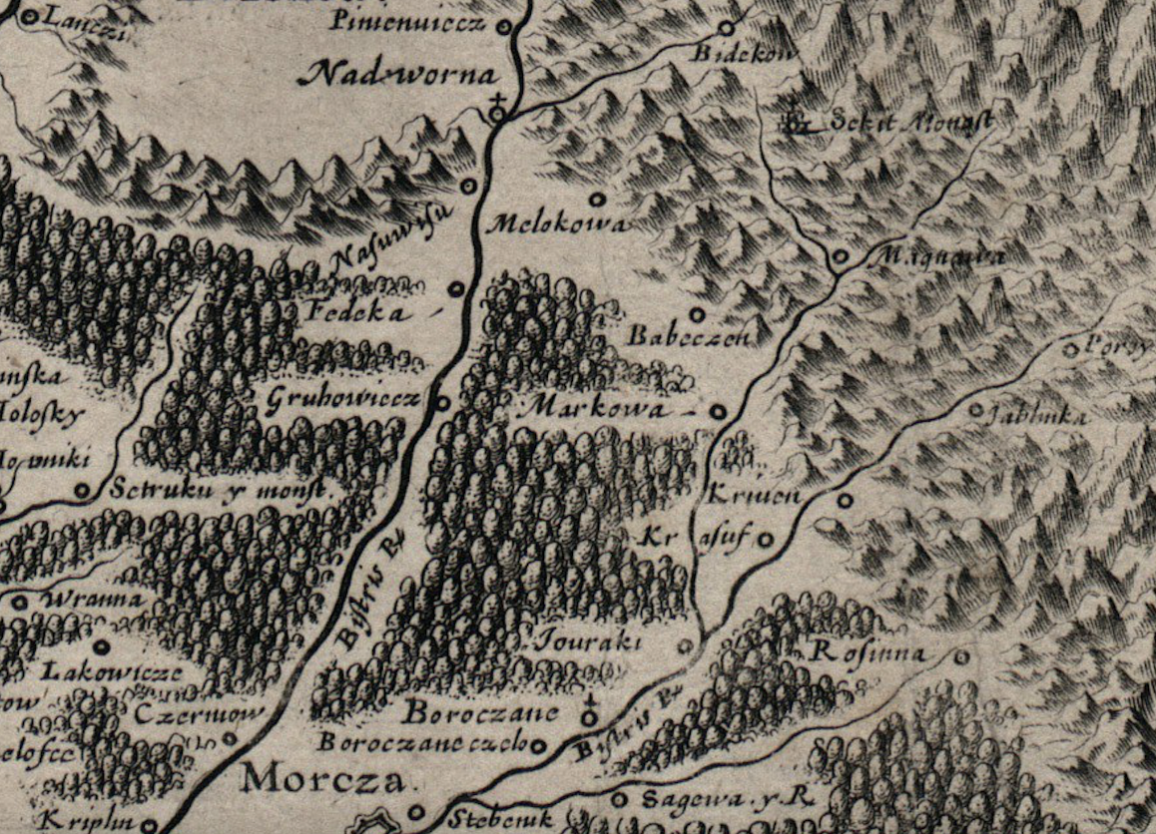
Рисунок 1.7.1. Мапа Ґійома Левасера де Боплана із першою згадкою
с. Пороги (вказано стрілкою)

В 1914-1915 роках, після просування військового фронту Першої світової війни на захід, територія перебувала під владою Російської Імперії. Під час російського перебування в селі Пороги почалися переслідування української інтелеґенції, були репресовані священнослужителі та вчителі. На початку листопада 1918 року в селі було встановлено владу Західноукраїнської Народної Республіки. На початку червня 1919 року село захопили польські війська – поселення перейшло під правління Польської Республіки. Через близькість до кордонів Першої Чехословацької республіки, село було інформаційним мостом між екзильним урядом ЗУНР у Відні та галицьким підпіллям у Польській Республіці. Горами через територію Парку передавалися важливі листи та документи галицьких діячів у еміграції на територію тодішньої Польщі.
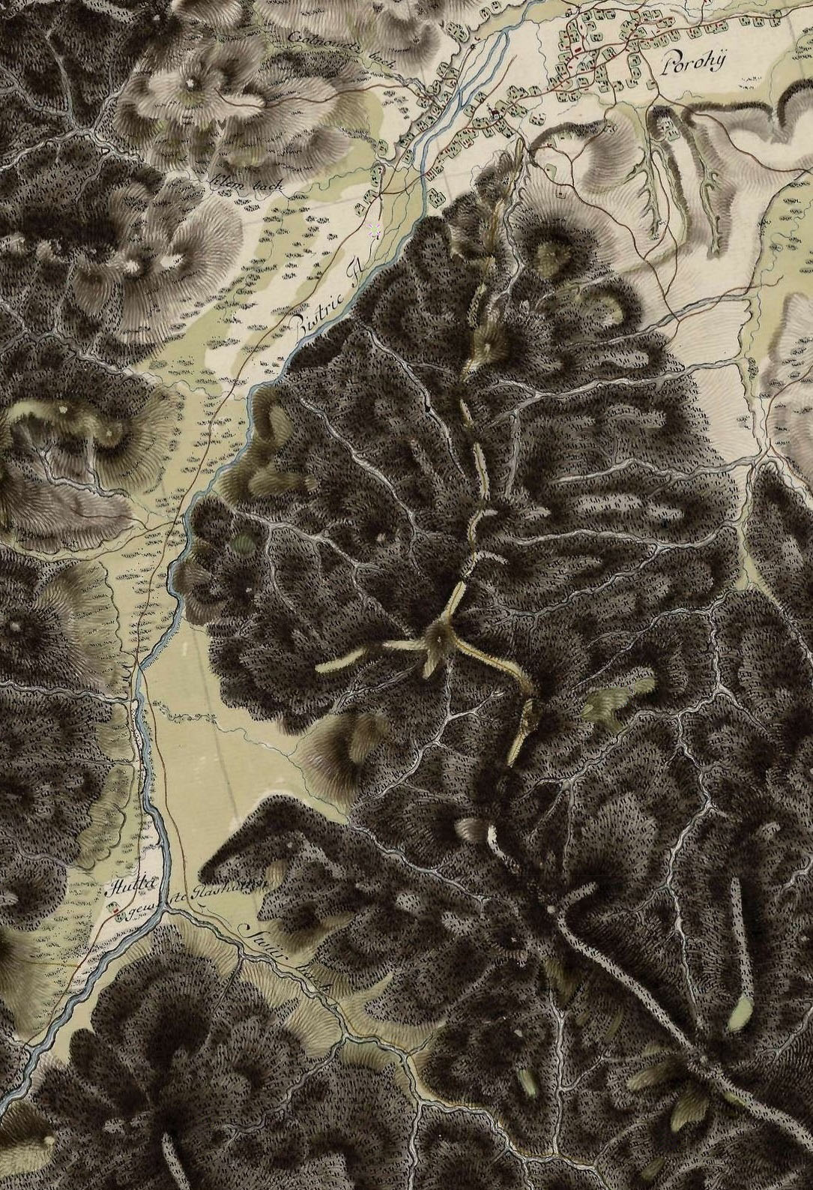
Рисунок 1.7.2. Мапа району с. Пороги та с. Стара Гута Фрідріха фон Міга
(1779-1783)
Під час Другої світової війни гірські села Богородчанського району піддавалися жорстокому терору з боку більшовиків. У межах та поблизу села Пороги і Гута проводилися активні бої між УПА та більшовиками. На території проводив діяльність курінь «Сивуля». Підстаршинська школа УПА базувалася на полонині Малиновище, яка знаходиться між селами Пороги, Яблунька та Манява, які межують з Парком.
Тут було облаштовано військовий табір, шпиталь, колибу радисток, майстерню, склади зброї та продуктів. Про віддалений табір стало відомо НКВС 24 серпня 1944 року ― між більшовиками і бійцями УПА відбувся бій, внаслідок якого було вбито близько 40 та поранено 50 солдатів червоної армії. УПА втратило 9 людей, ще 5 вояків отримали поранення різних ступенів важкості. Через півстоліття, 15 серпня 1997 року, члени районного Братства ОУН-УПА встановили на місці поховання повстанців пам'ятний знак (рис. 1.7.3).

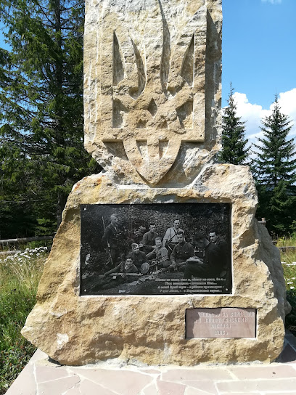
Рисунок 1.7.3. Пам’ятний знак загиблим бійцям УПА

З 1941 по 1944 рік територія Парку входила в окрему адміністративно-територіальну одиницю – Дистрикт Галичина, що підпорядковувася Третьому Рейху. З 1939 по 1941 та з 1944 по 1991 рік село перебувало під радянською окупацією. У радянські часи на території населених пунктів функціонували середня школа, клуб, бібліотека. Працювали медпункт, 5 магазинів, ощадна каса. Тут знаходились 2 лісництва і лісопункт Солотвинського лісокомбінату, який постачав ділову деревину Брошнівському деревообробному комбінату Рожнятівського району і Дзвиняцькому фанерно-меблевому цеху Солотвинського лісокомбінату. Лісопункт виготовляв також хвойне борошно – корм для великої рогатої худоби.
Серед відомих суспільних діячів, вихідців із с. Пороги, були: Модест Сосенко – відомий український художник доби Австро-Угорщини, яскравий представник мюнхенської сецесії та українського модерну, поціновувачем таланту та близьким другом якого був Митрополит Андрей Шептицький; Ебергард фон Кюнсберґ – відомий німецький юрист австрійського походження, який зробив собі ім'я перш за все як юридичний історик, спочатку як працівник, потім як видавець працював над Cловником старої німецької юридичної мови, заснував і назвав юридичний фольклор як нову наукову дисципліну, а його батько, Ульріх фон Кюнсберґ (1847-1923) був у Порогах майстром лісового господарства; Мойша Шеффер – нафтовий підприємець, батько відомого ізраїльського футболіста та тренера Еммануеля Шеффера.

1.7.2. Місцеві громади та населення
Парк знаходиться на території Солотвинської територіальної громади, Івано-Франківського району Івано-Франківської області. Територія Парку розташована поблизу села Стара Гута, що на північно-східній околиці Парку. Населення с. Стара Гута складає 326 чоловік.

1.7.3. Культурна спадщина
Солотвинська територіальна громада, на території якої знаходиться Парк, має значний культурний потенціал, який має важливі суспільно-виховні функції. В межах територіальної громади нараховується 13 навчальних закладів середньої освіти, в яких 3313 учнів (табл. 1.7.3.1).
Таблиця 1.7.3.1.
Перелік закладів середньої освіти Солотвинської територіальної громади
№ з/з | Повна назва | Код в ЄДЕБО | Скорочена назва | Код ЄДРПОУ | Населений пункт | Фактична адреса
 | Бабченський ліцей Солотвинської селищної ради Івано-Франківського району Івано-Франківської області | 139551 | Бабченський ліцей | 23805676 | с. Бабче | вул. Першотравнева, 37
 | Богрівська гімназія Солотвинської селищної ради Івано-Франківського району Івано-Франківської області | 135191 | Богрівська гімназія | 23805309 | с. Богрівка | вул. Героїв, 28
 | Гутівський ліцей Солотвинської селищної ради Івано-Франківського району Івано-Франківської області | 135111 | Гутівський ліцей | 20559324 | с. Гута | вул. Шевченка, 71
 | Кривецька гімназія Солотвинської селищної ради Івано-Франківського району Івано-Франківської області | 134762 | Кривецька гімназія | 23805717 | с. Кривець | вул. Івасюка, 81
 | Кричківська гімназія Солотвинської селищної ради Івано-Франківського району Івано-Франківської області | 134485 | Кричківська гімназія | 23804600 | с. Кричка | вул. Карпатська, 242А
 | Манявський ліцей Солотвинської селищної ради Івано-Франківського району Івано-Франківської області | 136711 | Манявський ліцей | 23805692 | с. Манява | вул. Незалежності, 10
 | Філія Манявська ЗОШ І ступеня Манявського ліцею Богородчанської районної ради Івано - Франківської області | 136733 | Філія Манявська ЗОШ І ст. Манявського ліцею |  | с. Манява | вул. Очеретова, 37
 | Марківський ліцей Солотвинської селищної ради Івано-Франківського району Івано-Франківської області | 136722 | Марківський ліцей | 23804994 | с. Маркова | вул. Шептицького, 35а
 | Монастирчанська гімназія Солотвинської селищної ради Івано-Франківського району Івано - Франківської області | 135099 | Монастирчанська гімназія | 23802831 | с. Монастирчани | вул. Шкільна, 1
 | Порогівський ліцей Солотвинської селищної ради Івано-Франківського району Івано-Франківської області | 135183 | Порогівський ліцей | 23805382 | с. Пороги | вул. Січових Стрільців, 94
 | Раковецька гімназія Солотвинської селищної ради Івано-Франківського району Івано-Франківської області | 135184 | Раковецька гімназія | 23804646 | с. Раковець | вул. Шевченка, 67 А
 | Солотвинська загальноосвітня санаторна школа-інтернат І-ІІІ ступенів Івано-Франківської обласної ради | 135682 | Солотвинська ЗОСШІ | 23802920 | смт Солотвин | вул. Грушевського, 17
 | Солотвинський ліцей Солотвинської селищної ради Івано-Франківського району Івано-Франківської області | 135179 | Солотвинський ліцей | 23805812 | смт Солотвин | вул. Грушевського, 17
 | Яблунський ліцей Солотвинської селищної ради Івано-Франківського району Івано-Франківської області | 135110 | Яблунський ліцей | 20559318 | с. Яблунька | вул. Могильницького, 87

На території Солотвинської територіальної громади також діє 11 закладів дошкільної освіти, 8 з яких – на базі Бабченського ліцею, Богрівської гімназії, Гутівського ліцею, Кривецької гімназії, Кричківської гімназії, Манявського ліцею, Монастирчанської гімназії, Раковецької гімназії. В межах смт. Солотвин є 2 заклади дошкільної освіти: Солотвинський ЗДО «Струмочок» і Солотвинський ЗДО «Дзвіночок», а також в с. Яблунька – Яблунський ЗДО (ясла-садок) «Едельвейс». В межах територіальної громади працюють 4 мистецьких колективи (табл. 1.7.3.2)
Таблиця 1.7.3.2.
Перелік вокально-інструментальних колективів Солотвинської територіальної громади
№ з/з | Назва колективу | Дата присвоєння звання | Дата підтвердження | К-сть уч. | Прізвище, ім’я та по батькові керівника
Хори та хорові капели
 | Хор «Веселка» клубу  с. Яблунька | 1998 | 22.12.2016  № 6/4 | 20 | Канюк Володимир Володимирович, з.п.к. України
 | Жіночий вокальний ансамбль «Бистриця» клубу с. Гута | 2012 | 20.12.2018 | 8 | Борух Інна Василівна
Фольклорні колективи
 | Фольклорний ансамбль «Шовкова косиця» клубу с. Кричка | 2006 | 20.12.2018 | 12 | Бітківська Ганна Дмирівна
Вокальні ансамблі
 | Жіночий вокальний ансамбль «Міжгір’янка» БК смт Солотвин | 2009 | 20.12.2018 | 12 | Шебунчак Наталія Михайлівна

Серед закладів культури у смт Солотвин діють Народний музей історії та етнографії, створений О. Феданком, та Історико-краєзнавчий музей, що є відділом Івано-Франківського краєзнавчого музею. Серед пам'яток архітектури – Скит Манявський (XVII ст.) у с. Манява. Серед відомих особистостей – художник Модест Сосенко (с. Пороги, якому встановлено меморіальну дошку).

1.7.4. Організація та використання території в минулому
Територія Парку розташована у незаселеній людьми частині верхнього басейну ріки Бистриці Солотвинської, межуючи зі сходу із населеним пунктом Стара Гута, що входить до складу села Гута. До кінця 1920-х років с. Гута було присілком с. Пороги, а статус окремого населеного пункту отримала на початку 1930 років. Територія, яку займають села Гута і Пороги заселені щонайменше із ХVII століття – перша документальна згадка датується 1649-м роком. Ймовірно, що перші поселенці на тут осіли і розпочали її господарське освоєння кількома століттями раніше.

1.7.4.1. Традиційні форми господарювання
Традиційною формою господарювання для місцевих громад завжди було скотарство, яке полягало у розчищенні високих гірських хребтів під пасовищні полонини, а долин річок – під сіножаті. Чи не єдиним документальним описом загальної організації традиційного господарювання місцевого населення Порогів і Гути є стаття натураліста ХІХ століття Мар'яна Ломницького. Ломницький вказував, що Пороги і Гута цілком розташовані у холодній гірській країні з кліматом схожим до татранського Подгалє. Гуту Ломницький описав так: «Останнім присілком широко розселених Порогів є Гута, складена з кільканадцяти хатів, що лежать у підніжжя найвищих гірських хребтів». Місцеве населення практично не займалось землеробством. У Порогах на схилах південної експозиції невеликими клаптиками вирощували овес та жито. Із записів Ломницького випливає, що дозрівання жита відбувалось наприкінці серпня. Він підкреслював, що долина Бистриці Солотвинської між Порогами і Гутою була однією великою сіножаттю із розмаїтою гірською флорою, що слугувала для заготівлі сіна. Вівці були основною маржиною, яку вирощували місцеві жителі. Ломницький зазначав, що вихід овець на полонину у 1878 році «відбувся 12 червня після Зелених Свят», а 7 червня Сивульський хребет ще значною мірою був вкритий снігом, у цей час вільха зелена (лелеч) тільки починала пилення.

1.7.4.2. Історичні форми ведення лісового господарства
Лісове господарство промислового розвитку у верхів'ях Бистриці Солотвинської набуло лише із початком індустріалізації краю наприкінці ХІХ століття. В описах Ломницького знаходимо значний пласт інформації про місцеву природу, проте, немає жодних вказівок на заготівлю і сплави лісу, які тут розпочались значно пізніше 1880-го року, на противагу іншим частинам Ґорґан (Вигода, Сколе, Осмолода та ін.). Ломницький зазначав, що Вище Гути гори вкриті лісами зі смереки, ялиці та бука з домішкою берези і явора, з широко розповсюдженими «моховиськами» та «боровинами» – моховими болотами. Вздовж ріки пролягала «возова дорога» до урочища Межиріки, а далі – чепаші на полонини. Схили гір вкривали «першобори неторкані сокирою», так Ломницький назвав праліси, які частково збереглись до теперішнього часу. На верхній межі лісу повсюдно зростала кедрова сосна (лімба) з двома великими масивами на г. Боревка та південно-східному схилі г. Ігровець (збереглись до нині). У лісах на той час відмічалось багато звірини, з яких у Ломницького особливо відмічені ведмідь, рись, олень та глушець.
Розробка лісових ресурсів на території сучасного Парку почалась у 1890-х роках з продажу концесій і будівництва гідротехнічних споруд для сплаву лісу: водозбірників («гатей», «клявз»), колодовиловлювачів («решіток») та лісопропускних каналів. Концесії встановлювали режим користування водозбірниками і періодичність сплаву. Зокрема, на Бистриці-Солотвинській відкривати ворота місцевих гребель і транспортувати збиті плоти дозволяли тричі на тиждень – у вівторок, четвер і суботу. Законодавчі акти Австро-Угорської Імперії забороняли сплав лісу вночі, під час повеней і паводків, а також у неділю та в дні римо-католицьких і греко-католицьких свят.
Сплав лісу був двох видів: «мольовий», тобто окремими колодами, і в плотах. Мольовий сплав практикували насамперед у верхів'ях рік, на маловодних річках і потоках. Основну частину будівельного лісу і пиломатеріалів сплавляли у плотах. Перевагою цього способу була можливість доставляти деревину у великій кількості на десятки, сотні, а навіть тисячі кілометрів. Плата робітникам за сплав становила 4-5 золотих ґульденів за проведення двох плотів у гірській частині та 8-10 золотих ґульденів за 8 плотів у рівнинній частині річок. За обліками Галицького намісництва, за період 1896-1903 pp. з верхів'я Бистриці Солотвинської було сплавлено 7823 плоти лісу або 24,1% від усієї заготівлі лісу у Ґорґанах і Бескидах разом узятих. До початку І Світової Війни сплави лісу на Бистриці Солотвинські були заборонені.
Впродовж 1920-х років з Гути до Порогів (14 км) була споруджена вузькоколійна залізниця, призначена для вивозу лісу заготовленого на території сучасного Парку. Вузькоколійка пропрацювала до кінця ХХ століття. Після ІІ Світової Війни у Порогах було створено лісопункт, звідки деревина постачалася на Брошнівський деревообробний комбінат та Дзвиняцький фанеро-меблевий цех. Окрім того, Порогівський лісопункт мав цех із виготовлення хвойного борошна.
У 1960-му році у містечку Солотвин створено Солотвинський лісокомбінат Івано-Франківського тресту «Прикарпатліс». Лісокомбінату підпорядковувались 7 лісництв: Солотвинське, Порогівське, Гутянське, Межиріцьке, Сивульське, Росільнянське та Богородчанське. Теперішній Парк створено в межах тодішніх Межиріцького та Сивульського лісництв. Солотвинський лісокомбінат займався широкомасштабною заготівлею лісу на території сучасного Парку, організувавши вахтовий метод роботи лісорубів і побудови гуртожитків, виробничої і побутової інфраструктури в урочищі Межиріки та на полонині Лисиця.
У 2005-му році Межиріцьке та Сивульське лісництва площею 10886 га передані до складу Державної організації «Резиденція «Синьогора», створеної відповідно до Розпорядження Керівника Державного управління справами від 15 серпня 2005 року № 382 і перебуває в управлінні Державного управління справами. Основна мета діяльності Державної організації «Резиденція «Синьогора» полягала у:
забезпечення належних умов для прийому і перебування вищих посадових осіб держави, глав іноземних держав та офіційних делегацій іноземних держав, міжнародних організацій;
комплексне ведення лісового господарства, охорона, захист, раціональне використання та відтворення об'єктів рослинного і тваринного світу;
забезпечення охорони рідкісних видів рослин і тварин, рослинних угруповань відповідно до природоохоронного законодавства;
використання лісових ресурсів та користування земельними ділянками лісового фонду способами, які забезпечують збереження оздоровчих і захисних властивостей лісів, а також створюють сприятливі умови для їх охорони, захисту та відтворення;
вольєрне розведення диких тварин;
здійснення діяльності, пов'язаної з наданням туристичних послуг, обслуговуванням іноземних туристів та організацією екскурсійних турів;
забезпечення виконання заходів з додержання протипожежної безпеки та санітарно-епідемічного благополуччя території;
популяризація серед населення значення збереження і правильного використання лісів і захисних лісонасаджень;
фізкультурно-оздоровча та спортивна діяльність;
надання населенню сервісних послуг, послуг громадського харчування;
ведення підсобного господарства.
21 грудня 2009 року Указом № 1083 Президента України створено національний природний парк «Синьогора». З метою збереження, відтворення та раціонального використання типових і унікальних природних комплексів Прикарпаття, що мають важливе природоохоронне, наукове, естетичне, рекреаційне та оздоровче значення, відповідно до статті 53 Закону України «Про природно-заповідний фонд України». До території національного природного парку «Синьогора» погоджено в установленому порядку включення 10866 гектарів земель державної власності, які надаються національному природному парку в постійне користування.

1.7.4.3. Історичний розвиток туризму
Перший задокументований туристичний похід по території сучасного Парку з детальним описом був здійснений Емериком Турчинським з братом та ще двома товаришами у 1881 році (140 років тому). Цікаво, що Турчинський розпочинає свою статтю із прокламації того, що з часу першої експедиції Ломницького у 1877 року на терени теперішнього Парку, не було більше ані наукових, ані туристичних подорожей. Його стаття має популярний характер і описує власне саму подорож, маршрут і пригоди мандрівників.
Інформація про розвиток туристичної діяльності на терені сучасного Парку у період між 1877-м та 1928-м роками – відсутня. Хоча робимо висновок, що на території існували промарковані маршрути, які були поновлені у 1920-1930-х роках, випливаючи із хронік Станіславівського відділення Польського Татранського Товариства.
У зв'язку із розрухою після І Світової Війни, туристичні потоки до середини 1920-х років були незначними, однак до кінця десятиліття туризм набрав масового характеру серед мешканців міст. Це дало поштовх до розвитку туристичної інфраструктури. Зокрема у 1928-му році Станіславівським відділенням Польського Татранського Товариства було проведено відновлення першого маркованого туристичного маршруту на терені сучасного Парку, який простягався із Рафійлової (тепер с. Бистриця) до гори Сивулі. Ними також було встановлено інформаційні щити з описом маршруту та мапами на колійових станціях. У 1935-му році на полонині Рущина під горою Сивулею Польським Татранським Товариством (до сьогодні зберігся лише бетонний фундамент) було введено в експлуатацію туристичний притулок на 40 осіб. Загалом на території сучасного Парку діяло два такі притулки: під горами Сивуля і Висока. Впродовж літнього туристичного сезону 1937-го року вузькоколійка Пороги – Гута перевезла понад 3 тис. туристів, що становило 7% усього туристичного потоку у Східних Карпатах. Через терени сучасного Парку у першій половині ХХ століття пролягали три туристичні маршрути: 1) с. Рафайлова – г. Сивуля; 2) ур. Підлюте – г. Висока – г. Ігровець – г. Сивуля – г. Неґрова – г. Короткан (Боярин) – р. Салатрук – с. Рафайлова; 3) с. Пороги – с. Гута – с. Пасічна – с. Зелена – с. Рафайлова. Під'їзд до початку маршрутів був організований із Калуша через Брошнів на Осмолоду та з Станіславова через Богородчани на Пороги. З Порогів до Гути працювала вузькоколійна залізниця протяжністю 14 км, яка окрім вивозу деревини була пристосована до туристичних потреб. Аналогічна вузькоколійка фірми «Glesinger» працювала із Брошнева до Осмолоди і далі у гори. Саме тому більшість туристичних мандрівок територію Парку того часу розпочинались із Осмолоди (Підлюте) по мисливському чепаші (стежці) і проходили через територію сучасного Парку, починаючи із сідловини між вершинами гір Високої та Середньої.
Після ІІ Світової Війни організована туристична діяльність занепала. Відновлення туристичного руху відбулось у наприкінці ХХ століття, однак у більшій мірі стихійно. З початком ХХІ століття силами громадянського суспільства (зокрема ГО Туристичне товариство «Карпатські Стежки») відновлено довоєнне (ІІ Світова Війна) маркування туристичних маршрутів в межах теперішнього Парку, встановлені туристичні вказівники та інформаційні щити з мапами. Зокрема у червні-липні 2005 року завершена прочистка відрізку маршруту с. Осмолода – г. Висока та відновлено відрізок г. Ігровець – пер. Боревка – траверс Боревки – г. Боревка – г. Лопушна – г. Сивуля Велика – г. Сивуля Мала – пол. Рущина. У червні-липні 2006 року промарковано (біло-червона марка) відрізок Східно-Карпатського Туристичного Шляху: Коретвина – Довга Поляна – Різарня – район Осмолоди – Софера – хр. Матагів – г. Висока – г. Ігровець – пер. Боревка – г. Боревка – г. Лопушна – г. Сивуля Велика – г. Сивуля Мала – пол. Рущина. У травні 2007 року – промарковано (біло-червона марка) маршрут від с. Гута до Манявського та Бухтівецького водоспадів і далі у село Пасічна; відновлено та означено маршрути із с. Гута до пер. Боревка (біло-зелена марка) та с. Гута – пол. Середня (біло-синя марка). У 2008-му році промарковано (біло-жовта марка) маршрут від с. Гута через ур. Межиріки до пол. Рущина.

1.7.5. Господарська діяльність
На цьому етапі історичного розвитку одне з вирішальних значень для росту і розвитку лісових екосистем має діяльність людини. І вплив цієї діяльності має різні види: прямий вплив – це заходи з ведення лісового господарства, непрямий вплив – всі інші господарські заходи людини (транспорт, добувна промисловість, водне господарство, сільське господарство, енергетика тощо), які в різній мірі впливають на ліси. Парк розташований на території громади смт Солотвино (приблизно 27 тис. населення, 14 населених пунктів) поблизу населених пунктів Гута і Стара Гута, тому опис впливу діяльності людини на екосистеми Парку зроблено для Солотвинської територіальної громади.
Типи угідь на території Парку в значній мірі відповідають природно-кліматичним умовам та історичному розвитку місцевої громади – більше 95 % площі тут займаються вкриті лісом землі (рис. 1.7.4.1). На зруби, рідколісся та галявини припадає менше 2 відсотків території. Відмітимо також незначну площу незімкнутих культур і значно більшу площу природних лісів за штучні, що вказує на широке застосування природного відновлення при відновленні лісів.
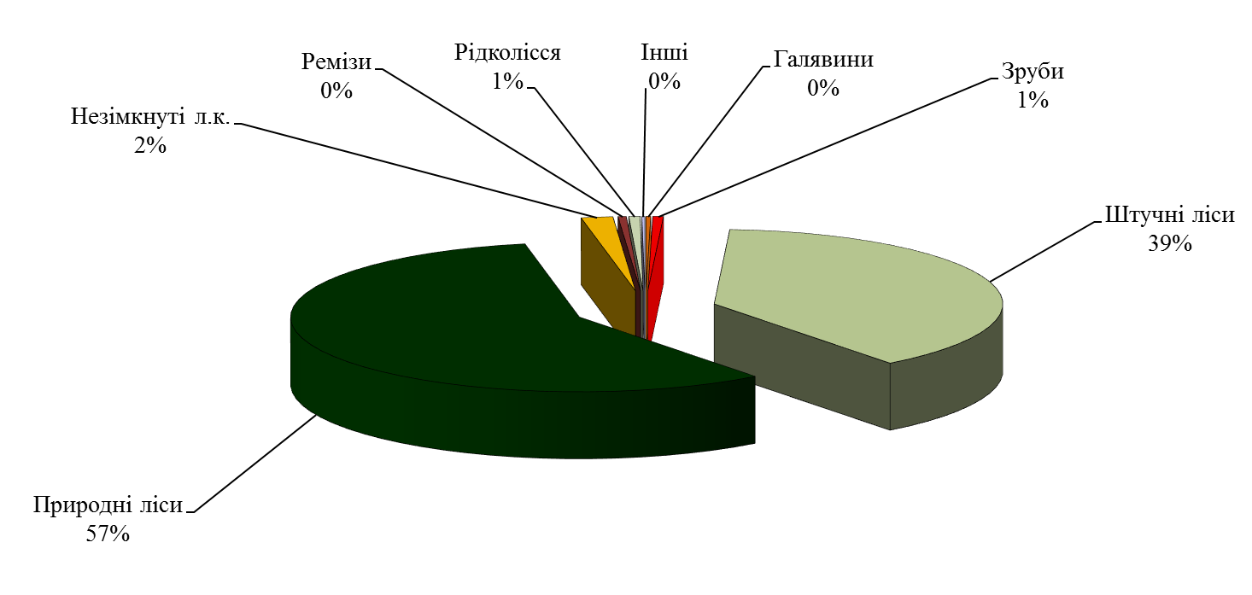
Рисунок 1.7.5.1. Розподіл території Парку за типами земельних угідь

1.7.5.1. Промисловість
Промисловість на території Солотвинської ОТГ розвинута слабо із малою кількістю підприємств:
Найбільшими за кількістю працівників є два лісогосподарські підприємства – Державне підприємство «Солотвинське лісове господарство» і, власне, Парк;
Найбільше за кількістю підприємств – це приватні підприємці, які працюють в сфері торгівлі і надання послуг;
Найбільші не місцеві підприємства, які працюють на цій території – це ПАТ «Укргазвидобування» та НГВУ «Долинанафтогаз» ПАТ «Укрнафта»;
Деревообробна промисловість представлена декількома лісопильними підприємствами, склад і назви яких дуже динамічні, а функціонують вони переважно кілька років, зникають, появляються нові і т.д.;
Функціонують також два невеликих кар’єри з видобутку природних матеріалів (гравію, піску, глини).
Структура бюджету Солотвинської ОТГ на 2021 рік має значний ухил в бік міжбюджетних трансфертів – це 82 % всіх прибутків. З власних прибутків, а це 32,4 млн грн, більше 62 % припадає на податок на доходи фізичних осіб. Частка рентної плати за користування природними ресурсами планується на рівні 7,4 % (2,4 млн грн), з яких рентної плати за користування деревиною не перевищує
2 % (0,6 млн грн). Дуже незначними є надходження від туристичного збору –
10 тис. грн та від сільськогосподарських виробників – 35,2 тис. грн.

1.7.5.2. Сільське господарство
Сільське господарство на території Солотвинської ОТГ теж розвинуте слабо і представлене приватними виробниками сільськогосподарської продукції (приватними підприємцями), що зумовлено малою площею сільськогосподарських угідь і їх частка в господарській діяльності місцевої громади не перевищує 0,1%. Основними сільськогосподарськими культурами на цій території є зернові (пшениця, ячмінь, кукурудза, ріпак) та просапні (картопля, буряк, квасоля).

1.7.5.3. Лісове господарство
Лісове господарство є базовою галуззю місцевої економіки за площею охопленої території (≈80 %). Але підприємств, які би займалися переробкою лісової продукції, практично немає – лише окремі лісопильні цехи. Переважаюча більшість деревини (крім паливних дров) та продукції побічного користування (гриби, ягоди, лікарська сировина) транспортується на переробку за межі Солотвинської ОТГ.
Лісівничо-таксаційні показники місцевого лісового фонду проаналізуємо на прикладі Парку. Різноманіття типів лісу на цій території невелике – їх нараховується менше 30. Найбільшим за площею типом лісу є волога буково-смерекова суяличина – 35% площ, а вже значно менші площі займають волога буково-ялицева сусмеречина (15%), волога чиста сусмеречина (9), вологий кедрово-смерековий субір (8), волога ялицева сусмеречина (8) та волога смереково-ялицева субучина (6 %). Сумарна частка цих шести основних типів лісу перевищує 80 % (рис. 1.7.4.3.1).
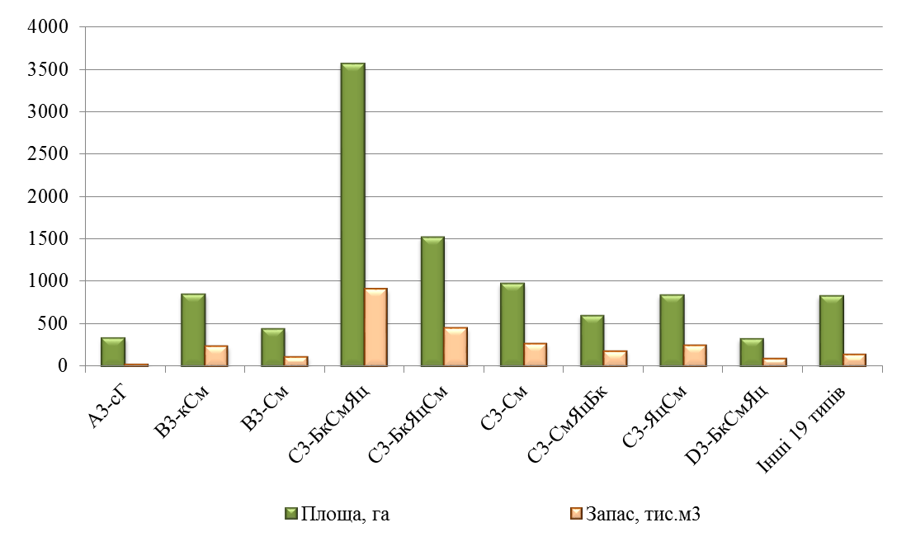
Рисунок 1.7.5.3.1. Площа та запас деревини основних типів лісу

Значну частку складають типи лісу сосни гірської (на рівні 5 %) та бідні за родючістю бори і субори (на рівні 15 %). Окремими виділами представлені такі рідкісні для цієї території типи лісу як свіжий гірськососновий бір (8,8 га), волога чиста бучина (4,2 га) і свіжий ялиновий субір (18,0 га). Переважаючі типи лісу мають добрі лісорослинні умови для росту місцевих лісотвірних порід: бука, ялини і ялиці.
Різноманіття головних порід на цій території ще нижче – їх близько 10: найбільше ялинових лісів (70 %), значно менше букових (14 %) і далі за зменшенням площі йдуть ліси ялицеві (8 %), сосни гірської (6 %), берези (1 %) та вільхи сірої (1 %). Окремими лісовими ділянками представлені ще 4 головні породи: горобина звичайна, сосна звичайна, сосна кедрова європейська і явір (рис. 1.7.4.3.2). Є значні відмінності між площами типів лісу і деревостанів основних головних порід: смерекових типів лісу – 49 %, а деревостанів – 70 %; ялицевих типів лісу – 38 %, а деревостанів – 8 %; букових типів лісу – 7 %, а деревостанів – 14 %; типів лісу вільхи сірої – 0,3 %, а деревостанів – 0,6 %. Тільки для сосни гірської ці площі співпадають. Це означає, що на цій території є значні площі похідних ялинників і бучин.
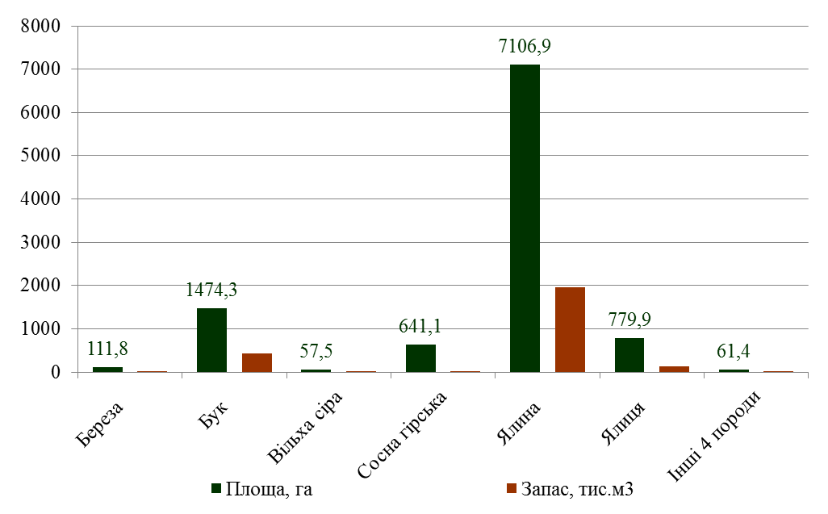
Рисунок 1.7.5.3.2. Площа та запас деревини лісів основних головних порід

Розподіл лісів за групами віку важливий для правильного призначення заходів з ведення лісового господарства і в лісах Парку найбільшу площу займають середньовікові деревостани (46 %), за ними слідують стиглі та пристигаючі (18 та 14 % відповідно) ліси, на долю перестійних лісів припадає
5 %, а молодняки 1-го класу віку займають 5 % і 2-го класу – 12 % площі
(рис. 1.7.4.3.3). Таким чином, на цій території встановлено значні відхилення в розподілі лісів за групами віку – надлишок середньовікових (13 %) та пристигаючих і стиглих (3 %) лісів сформувався за рахунок дефіциту молодняків першого та другого класів віку (16 %). Це показує на прогресуючу зрілість місцевих лісів.
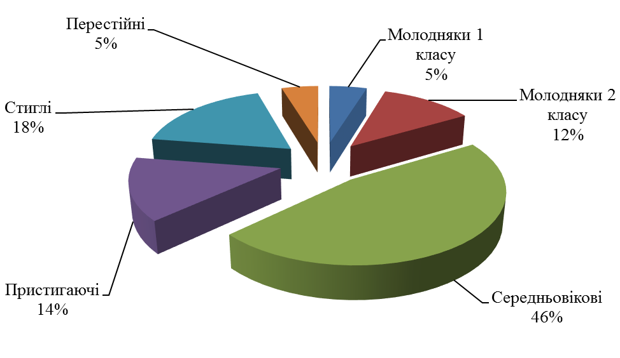
Рисунок 1.7.5.3.3. Розподіл площі лісів за групами віку

Розподіл площі лісів та запасу деревини в розрізі класів бонітетів свідчить про нормальну їх продуктивність – середній клас бонітету дорівнює І,9 та добру ефективність використання ними лісорослинних умов (рис. 1.7.4.3.4). На підприємстві деревостани високої продуктивності (Іа клас бонітету і вище) поширені лише на 11 відсотках площ лісів, а найбільшу частку (60 %) займають ліси нормальної продуктивності (І і ІІ класи бонітету). Частка лісів середньої продуктивності (ІІІ і ІV класи бонітету) значна (21 %), а лісів низької продуктивності (п’ятого бонітету і нижче) – 8 %, тобто найменше. Причиною високої частки деревостанів середньої і низької продуктивності є погані лісорослинні умови (бори і субори), які мають на цій території значні площі.
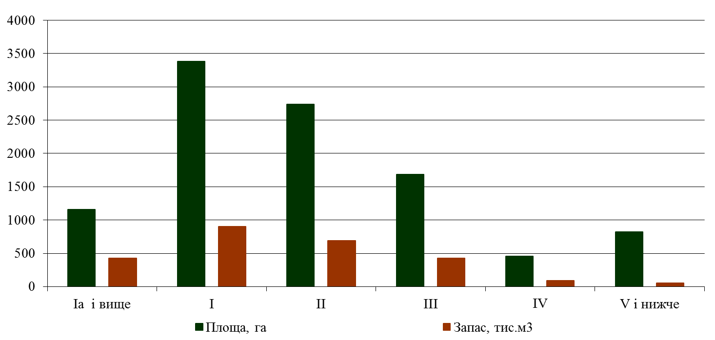
Рисунок 1.7.5.3.4. Розподіл площі лісів і запасу деревини за класами бонітету (продуктивністю лісів)

На території Парку найбільше лісів з середньою відносною повнотою
(від 0,61 до 0,80) – 45 відсотків (рис. 1.7.4.3.5).
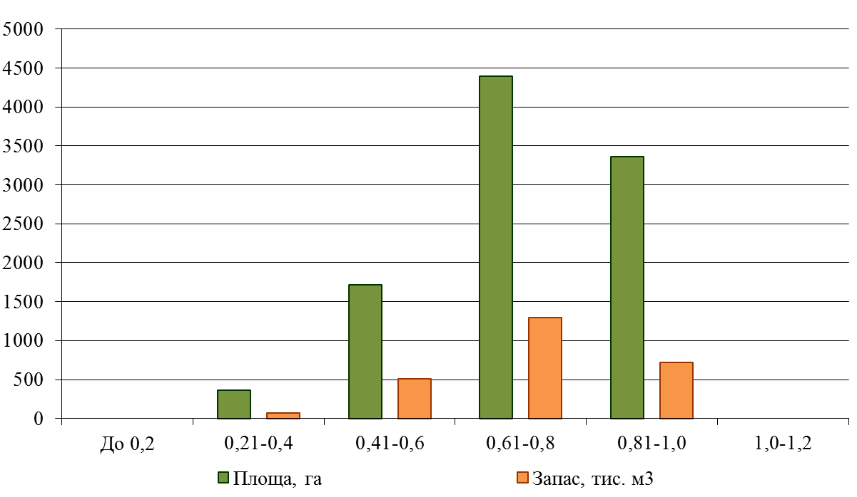
Рисунок 1.7.5.3.5. Розподіл площі лісів і запасу деревини за повнотою

Лісів нормальної (від 0,81 і вище) повноти лише трохи менше – 34 % і значно менше низької (від 0,41 до 0,60) повноти – 17 %. Рідини в місцевих лісах представлені окремими лісовими ділянками (до 4 % площі), а деревостани з повнотою нижче 0,2 (окремі дерева) та високої повноти (вище 1,0) – відсутні. Розподіл лісів за повнотою дозволяє оцінити успішність проведення лісівничих заходів і середнє значення повноти місцевих деревостанів (0,72) вказує на невиснажливе в цілому ведення лісового господарства, але також на можливість оптимізації лісівничих заходів у лісах низької повноти.
Розподіл лісів за висотою над рівнем моря (ВНРМ) дозволяє оцінити складність проведення лісівничих заходів. На підприємстві основна частина лісів (51 %) має висоту над рівнем моря від 801 до 1000 метрів (рис. 1.7.4.3.6.).

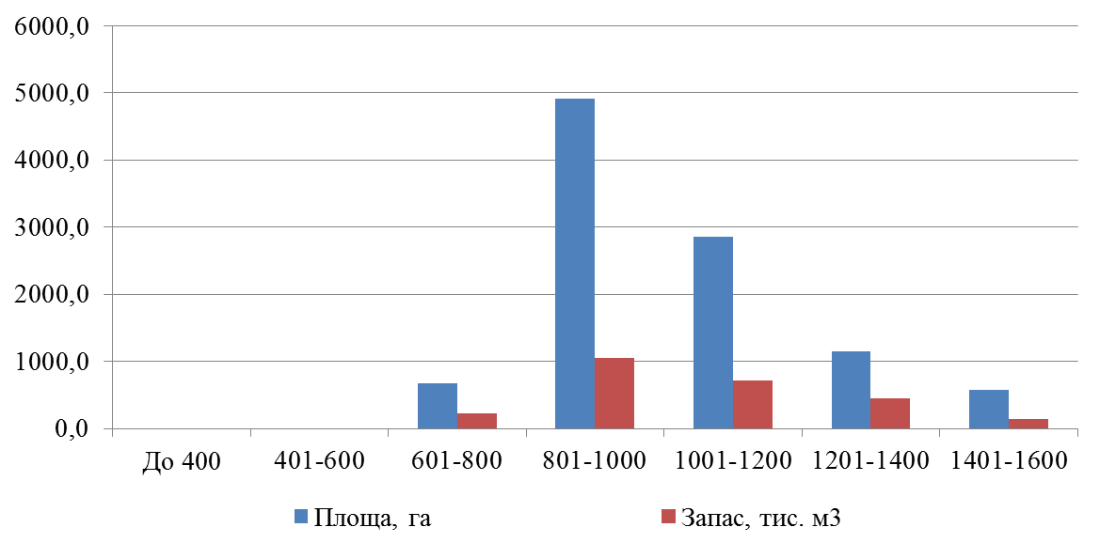
Рисунок 1.7.5.3.6. Розподіл площі лісів і запасу деревини за ВНРМ

Менше лісів на висотах від 1001 до 1200 метрів (30 %), ще менше – від 1201 до 1400 метрів (12 %) і значно менше від 601 до 800 метрів (7 %) та вище 1401 метрів (6 %). Відсутні ліси на висотах нижче 600 метрів за ВНРМ, що вказує на кліматичні і транспортні проблеми при плануванні та проведенні лісівничих заходів.
З призначених попереднім лісовпорядкуванням лісівничих заходів на цій території приблизно рівну площу мають рубки догляду – їх частка за площею складає 48 відсотків та заходи з поліпшення санітарного стану – 46 %. Ще на
100 гектарах (4 % площі) запроєктовано створення лісових культур, що свідчить про успішне природне відновлення місцевих лісів. З інших заходів з ведення лісового господарства найбільші площі у суцільних (1 %) та поступових (0,6 %) рубок головного користування і ще три види рубок (рідколісся, одиноких дерев, прорубка квартальних просік) представлені на невеликих площах
(рис. 1.7.4.3.7).

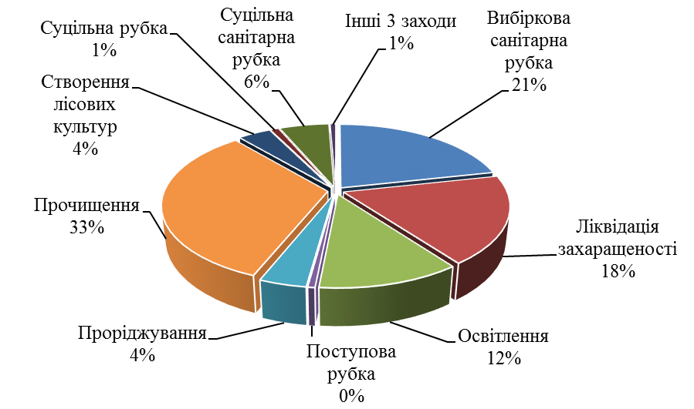
Рисунок 1.7.5.3.7. Розподіл площі лісів за призначеними заходами

Лісовпорядкуванням намічено також більше 10-ти різних заходів з розвитку рекреаційної і туристичної інфраструктури, необхідні біотехнічні заходи, а рубки головного користування тут вже не проводяться через отримання статусу національного природного парку.

1.7.5.4. Рибне та мисливське господарство
Рибне та мисливське господарство на території Солотвинської ОТГ теж розвинуте слабо і не представлене офіційними підприємствами, що зумовлено малою площею тут придатних водних угідь та обмеженнями на проведення полювання. Певну кількість ліцензій на полювання щорічно реалізує тільки ДП «Солотвинське ЛГ», але їх частка в господарській діяльності місцевої громади дуже мала. Основними мисливськими угіддями на цій території є хвойні високогірні ліси (34 % площі), змішані середньогірні ліси (26 %) та хвойні середньогірні ліси (22 %), а основними мисливськими видами – кабан дикий, козуля, качки та дикі голуби. Серед біотехнічних заходів за площею переважають встановлення солонців, встановлення та ремонт годівниць і зимова підгодівля лісової фауни. Відмітимо замалі, на нашу думку, площі закладки кормових полів і плантацій, а також – ремізів, бо згідно нормативних документів їх частка за площею має складати майже 3%.

1.7.6. Кліматичні та бальнеологічні ресурси
Кліматичні ресурси. Клімат території Парку прохолодний (місцями – помірно холодний) і вологий (місцями – надмірно вологий): зима морозна з стійким сніговим вкриттям; літо прохолодне, вологе, весна і осінь – помірно холодні із значними опадами (надмірно вологі). Найбільша кількість опадів випадає в червні, липні і серпні.
Важливе значення в оцінці рекреаційної цінності клімату має рівень ультрафіолетової радіації (УФР), який справляє бактерицидну та вітамінотвірну дію на організм людини. Так, біодозу УФР (1/4 лікувальної дози) в липні опівдні при ясному небі на території Парку можна отримати за 15-20 хвилин в залежності від висоти над рівнем моря. Кількість годин сонячного сяйва напряму залежить від тривалості дня. Режим сонячного сяйва на цій території сприяє довготривалим прогулянкам і туристичним походам. Для рекреації має значення і оцінка міждобового коливання метеорологічних показників. Зміна температури повітря більше, як на 4°С та атмосферного тиску – більше як на 8 гПа негативно впливає на стан людини. В середньому на території Парку спостерігається 20-30 днів з різкими коливаннями температури і приблизно стільки ж днів – із значним коливанням атмосферного тиску.
Сприятливі для відвідувачів Парку прохолодні субкомфортні і жаркі комфортні кліматичні умови найчастіше спостерігаються в літні місяці (3-5 днів на декаду). Жарка погода буває рідко – 1-2 дні на декаду в літні місяці. В липні-серпні умови на території Парку сприятливі для проведення широкого комплексу кліматолікування. В цей період приймання кліматичних процедур не обмежується, повітряні ванни можна приймати протягом усього світлового дня. Погода пізньої осені, ранньою весною та взимку на території Парку не сприятлива для рекреаційної діяльності і не забезпечує можливості тривалого відпочинку на повітрі через сніговий покрив, сильні вітри і мінусові температури повітря. Сприятливий період для організації відпочинку на природі триває 130-140 днів – з червня до жовтня.
Температура води в річках та потоках на території Парку стає придатною для купання з другої декади липня і купальний сезон триває не більше 60 днів (до другої декади вересня). Температура води в місцевих водоймах максимальна в першій-другій декаді серпня і становить близько 18 °С.
Сприятливий для організації зимових видів туризму і відпочинку період в холодний період (період стійкого снігового вкриття) триває 40-50 днів – з середини січня до середини березня. Але інфраструктура зимових видів відпочинку на території Парку практично відсутня, що суттєво зменшує кількість відвідувачів в зимовий період.
Підсумовуючи відмітимо, що кліматичні умови території Парку змінюються в залежності від висоти над рівнем моря входять, але на загал сприятливі для розвитку основних видів рекреаційної діяльності і в зимові, і в літні місяці. Для споживчої рекреації найбільш сприятливі умови восени.
Мінеральні води. Івано-Франківська область є багатою на мінеральні та лікувальні води, але на території Парку відомо лише про одне мінеральне джерело, яке в перспективі може дати можливість розвивати санаторно-курортне лікування. Так, на території колишнього пансіонату «Гута» (за межами території Парку) було проведено аналіз двох мінеральних джерел з назвою «На Лисицях». За даними фізико-хімічних та мікробіологічних досліджень більше 20 років тому було встановлено тип мінеральних вод – це слабо мінералізовані води з підвищеним вмістом органічних речовин та низьким вмістом сірководню. Крім цього, вміст валового органічного вуглецю в воді знаходиться в межах 8,2-12,4 мг/дм³. За макрокомпонентним складом ця мінеральна вода є гідро карбонатною кальцієво-натрієвою з мінералізацією 0,32 г/дм³, а за хімічним складом – гідро карбонатною натрієвою. Виявлено стабільність хімічного складу і властивостей цієї слабо мінералізованої води на продовж трьох тижнів. Отримані дані дають можливість вважати, що всі мінеральні води джерела «На Лисицях» мають біологічну активність, нешкідливі для організму і можуть бути віднесені до лікувальних. Доведено що вживання слабо мінералізованих вод стимулює функціональну діяльність нирок та печінки. Вплив на функціональний стан печінки виявляється в посиленні процесу жовчоутворення, причому без змін об’ємів жовчі, що виділяється, тобто – без стимулювання виділення жовчі. Також виживання цієї води суттєво впливає на функціональний стан нирок, стимулює парціальні процеси у нефронах нирок, а саме, швидкість фільтрації первинної сечі та об’єм зворотно всмоктуваної води, що надає значне підвищення добового діурезу. Науковці рекомендували застосовувати ці води за такими показаннями:
- Захворювання нирок та сечовивідних шляхів:
сечокам’яна хвороба при наявності дрібних конкрементів, що мають можливість виходити самостійно;
хронічні пієліти і цистити нетуберкульозного характеру;
пієліти на підставі порушень обміну речовин, а саме – за наявності каменів та піску, а також пієліти інфекційного походження;
стани після операцій на нирках.
- Захворювання обміну речовин:
ожиріння аліментарне, без явищ декомпенсації серцевої діяльності;
подагра, сечокислий діатез;
оксалурія;
фосфатурія.
- Захворювання серцево-судинної системи:
Хронічна ішемічна хвороба серця без явищ артеріальної гіпертензії.
- Хронічні інтоксикації, у тому числі солями важких металів, радіонуклідами.
Однак, зараз цей пансіонат не працює і тому доступу до цієї мінеральної води немає.
Лікувальні грязі на території Парку не виявлені.

1.7.7. Інфраструктура
Інфраструктура на території Солотвинської ОТГ є достатньою для ведення природоохоронного господарства і формується з:
доріг загального користування;
місцевих ліній електропередач та газопроводів;
мережі антен мобільного зв’язку;
доріг для ведення природоохоронного і лісового господарства;
резиденції Президента України;
відомчих приміщень Парку та ДП «Солотвинське ЛГ»;
готелів і приватних садиб різної комфортності;
приміщень для торгового і побутового обслуговування місцевого населення;
рекреаційних пунктів на території лісового фонду.
Ускладнюють ведення природоохоронного господарства такі недоліки в розвитку інфраструктури: поганий стан доріг для ведення природоохоронного і лісового господарства, мала кількість приватних садиб і рекреаційних пунктів на території лісового фонду, не повне охоплення території мобільним зв’язком.

1.7.8. Охорона здоров'я
Охорона здоров'я на території Солотвинської ОТГ базується на семи медичних закладах, що надають первинну медичну допомогу, та на лікарні в селищі Солотвин. Становлення Солотвинської лікарні відбулося в 1945 році і до 1959 року лікарня мала статус центральної районної лікарні. У 1959 році лікарня реорганізована в селищну дільничну, а в 1977 році отримала статус номерної районної лікарні. КНП «Солотвинська РЛ» надає вторинну (спеціалізовану) медичну допомогу для всіх мешканців Солотвинської ОТГ і працює в умовах гірської місцевості. Лікарня має стаціонар на 75 ліжок (терапевтичного, хірургічного, травматологічного, педіатричного, неврологічного профілів та пологове відділення). До складу лікарні входить поліклінічне відділення, розраховане на 200 відвідувань в добу. Функціонують клініко-діагностична та бактеріологічна лабораторії, кабінет УЗД, рентген та флюоркабінети, фізіотерапевтичний кабінет. Згідно договору №1068-Е420-Р000 вiд 30.03.2020 року про обслуговування населення за програмою медичних гарантій укладеного мiж НСЗУ та КНП «Солотвинська РЛ» надаються 4 види медичних послуг, зокрема: хірургічні операції дорослим та дітям у стаціонарних умовах, стацiонарна допомога дорослим та дітям без проведення хірургічних операцій, медична допомога при пологах, амбулаторна вторинна (спеціалізована) та третинна (високоспецiалiзована) медична допомога дорослим та дітям, включаючи медичну реабілітацію та стоматологічну допомогу. Також Солотвинська лікарня надає стаціонарну допомогу з наступних профілів: пологова допомога та неонатологія, хірургія, ортопедія та травматологія, педіатрія, терапія, неврологія, а також амбулаторно-поліклінічне обслуговування. КНП «Солотвинська РЛ» в 2020 підтвердила першу акредитаційну категорію.

1.7.9. Рекреація і туризм
Рекреація на території Солотвинської ОТГ за останні роки розвивається інтенсивно завдяки близькості вершин зі значною висотою н.р.м. (1800 м) до Івано-Франківська та хорошій якості доріг загального користування. На території Парку працює готель «Синьогора» на 200 місць, який успішно надає різноманітні рекреаційні послуги вже майже 20 років. За останнє десятиріччя тільки в селах Гута і Стара Гута, які безпосередньо межують з Парком, в сфері рекреації почали працювати майже 20 приватних садиб: Карпатський затишок, Струмок, Світанок, У Василя, Полицька, Ранковий промінь, У Панька, Синьогірська, Хвоя, Петрова садиба, Садиба Фенея, У Стефанії, Хи-Гута, Надія, Сива гора, Медова насолода, Гармонія, Guta Weekend. Основні рекреаційні послуги на цій території такі:
екскурсії (пішки, на конях, на автомобілях і квадроциклах) в гори;
екскурсії в резиденцію Президента України;
збір грибів, ягід та лікарської сировини;
сон на вуликах (апітерапія);
місцева кухня та страви на замовлення (на мангалі, на барбекю тощо).
Дуже популярним рекреаційним пунктом на території Солотвинської ОТГ є Манявський скит в селі Манява. Але відстань від Парку до Манявського скиту є досить значною.
Висновки щодо впливу діяльності людини на природні екосистеми Парку:
- В цілому господарська діяльність людини не має суттєвого впливу на природні екосистеми Парку через низьку її інтенсивність на цій території. Найбільш значним є вплив лісогосподарської діяльності людини, зокрема внаслідок проведення лісівничих заходів (різні види рубок, створення лісових культур) та розвитку інфраструктури лісового та рекреаційного господарства. При цьому, розвиток інфраструктури загального користування (дороги, енергетичні та мобільні мережі, магазини, приватні садиби тощо) тут достатній для збільшення туристично-рекреаційного навантаження, тобто вплив людини в найближчі роки може зрости.
- З призначених попереднім лісовпорядкуванням лісівничих заходів найбільший негативний вплив на природні екосистеми мали суцільні рубки, але в останні роки їх вже не проводять на значних площах – це переважно лісові ділянки менше 1 га. І на наступний ревізійний період (10 років) їх теж не планують. Відмітимо, що відсутність селекційного відстрілу мисливських тварин теж може мати негативний вплив на лісові екосистеми, зокрема на їх природне відновлення.

1.7.10. Екологічна просвітницька діяльність
Одними із ключових завдань Національного природного парку «Синьогора», які визначені «Положенням про Парк», є інформування місцевого населення з питань охорони природи, поширення екологічних знань і формування екологічної культури населення. Однак, ці види робіт на час закінчення Проєкту практично ще не здійснювалися через відсутність фахівців відповідного профілю в штаті підприємства (ДОВК «Синьогора»), правонаступником якого Парк став лише в кінці грудня 2021 року. Винятком було інформування відвідувачів та місцевого населення про ціни та послуги готелю «Синьогора» на відповідному сайті в Інтернеті.

1.7.11. Наукова діяльність
Ще одним із найважливіших завдань Національного природного парку «Синьогора», яке визначене «Положенням про Парк», є ведення наукових досліджень на території Парку. Однак, ці види робіт на час закінчення Проєкту теж ще не здійснювалися через відсутність фахівців відповідного профілю в штаті підприємства (ДОВК «Синьогора»), правонаступником якого Парк став лише в кінці грудня 2021 року. Тому, нижче наводим короткий опис наукових досліджень, які проводили інші вчені (не працівники Парку) на території Парку.
Ретроспективний нарис наукових досліджень. Територія сучасного Парку є вкрай погано дослідженою, незважаючи на те, що перше наукове обстеження було здійснене 144 роки тому – у першій експедиції Мар'яна Ломницького у «Гори Солотвинські» 1877 року. За результатами двох експедицій Ломницький опублікував три детальні статті з описом природних умов на території Парку і розлогим переліком твердокрилих, щипавок, тарганів і саранчуків, а от хребетних: риб, земноводних, ссавців і птахів – лише окремих представників. Однак, з часів Ломницького, детальних досліджень біоти терену не здійснювалось. Склалась доволі парадоксальна ситуація, коли практично усі опубліковані праці з території сучасного Парку мають ентомологічний характер і присвячені вивченню комах, хоча відомості про них залишаються все ще неповними і доволі фрагментарними.
Ґрунтовні геологічні та геоморфологічні досліджнення на терені Парку започатковані Евґеніушем Ромером 118 років тому (здійснив 2 експедиції 1903 та 1904 років), які вилились у розлогу статтю 1904-го року, присвячену дослідженням Ґорґан у верхів'ях обох Бистриць, Лімниці та Чорної Тиси. Евґеніуш Ромер також дав перший детальний опис реліктових льодовикових форм рельєфу у Ґорґанах і на території Парку зокрема.
Перший задокументований туристичний похід по території сучасного Парку з детальним описом був здійснений Емериком Турчинським з братом та ще двома товаришами у 1881 році (140 років тому). Турчинський розпочав свою оповідь із прокламації того, що з часу першої експедиції Ломницького у 1877 року на терени теперішнього Парку не було більше ані наукових, ані туристичних подорожей. Його стаття має популярний характер і описує власне саму подорож, маршрут і пригоди мандрівників.
Далі наводимо хронологію наукових публікацій, які на сьогодні відомі для терену Парку.
1878 рік – Мар'ян Ломницький опублікував перше зведення про експедицію у «Гори Солотвинські» у 1877 році, де подав детальний поденний опис експедиції і терену сучасного Парку.
1878 рік – Мар'ян Ломницький опублікував короткий перелік комах із рядів Щипавки (Dermaptera), Таргани (Dictioptera) та Саранчуки (Orthoptera), виявлених у експедиції у «Гори Солотвинські» 1877 року. Загалом він навів 1 вид щипавок, 1 вид тарганів, 16 видів саранчуків.
1878 рік – Мар'ян Ломницький в огляді фавни риб Галича, Станіславова і Солотвина вказує 5 видів, які виявив у верхів'ях Бистриці Солотвинської на терені сучасного Парку.
1880 рік – Мар'ян Ломницький опублікував перше наукове зведення про біоту з території сучасного Парку за результатами двох експедицій 1877 та
1878 років у «Гори Солотвинські». Ломницький навів детальний опис природних умов теперішнього Парку, включаючи висотну поясність, розміщення полонин, рослинний покрив, праліси, тваринний світ, деякі фенологічні спостереження. Основну увагу присвятив твердокрилим, перелік яких становить 239 видів.
1883 рік – Емерик Турчинський подав перший опис туристичного походу по території сучасного Парку зі Станіславова через Пороги і Гуту до Сивулі та Високої.
1886 рік – Мар'ян Ломницький каталогізує колекційні матеріали щодо твердокрилих Музею імені Дідушицьких (нині Державний природознавчий музей НАНУ), наводячи низку видів (головно за публікацією 1880 року) з території сучасного Парку.
1904 рік – Евґеніуш Ромер здійснив ґеоморфологічні обстеження верхів'я Бистриці Солотвинської, давши першу відому інформацію про геологічну будову терену і сліди зледенінь. Запропонував концепцію фірнового зледеніння у цьому регіоні на основі морфометрії хребтів Сивулі та Ігровця.
1950 рік – Борис Іванов вивчав сліди льодовиків у Ґорґанах. Він виявив реліктові сліди невеликих долинних льодовиків, що опускалися з вершин г. Високої по долині потоку Великий Кузьминець. Встановив, що хребти Сивулі та Ігровця підлягали каровому заледенінню, про що свідчать цирки і напівцирки на їх схилах.
1980 рік – Микола Щербак у монографії, присвяченій земноводним та плазунам Українських Карпат, наводить для території сучасного Парку знахідки саламандри плямистої (Salamandra salamandra).
2002 рік – Володимир Різун в огляді фауни жуків-турунів (Carabidae) природного заповідника «Ґорґани» наводить також деякі відомості про турунів з території сучасного Парку, цитуючи, головно, працю Ломницького (1880 р.).
2002 рік – Ярослав Ільницький навів перелік із 14-ти видів мух-повисюх (Syrphidae) для долини р. Бистриця Солотвинська в межах сучасного Парку.
2004 рік – Андрій Заморока опублікував зведення щодо розповсюдження туруна Фабра (Carabus fabricii ucrainicus) українського у гірському масиві Ґорґани, включаючи вершини найвищих хребтів Парку: г. Сивуля, г. Лопушна, г. Висока.
2005 рік – Оксана Сіренко, аналізуючи стан розповсюдження сосни кедрової європейської (Pinus cembra) в Українських Карпатах, вказує на окремі локалітети її розповсюдження в межах Сивульського та Ігровецького хребтів і на прилеглих територіях Ґорґан.
2005 рік – Віктор Шпарик та Артур Сіренко наводять для території сучасного Парку Henicopus pilosus Scopoli, 1792 – вид жуків-малашок (Malachiidae).
2006 рік – Володимир Пушкар зі співавторами подали результати дослідження ентомофауни комах з Ґорґан, де з поміж 80 видів для території сучасного Парку наведено 10 видів джмелів (Bombus) та 19 видів жуків-скрипунів (Cerambycidae).
2008 рік – Руслан Жирак подає детальний аналіз розповсюдження і екології джмелів у гірському масиві Ґорґани, вказуючи для території сучасного Парку 10 видів.
2013 рік – Віктор Шпарик та Артур Сіренко вказують з території Парку два нові місця знаходження (Межиріки та пер. Боревка) рідкісного виду мух-повисюх (Syrphidae) – Eriozona syrphoides.
2013 рік – Віктор Шпарик наводить для території сучасного Парку 2 види роду Sphaerophoria: Sphaerophoria interrupta (Fabricius, 1805) та Sphaerophoria taeniata (Meigen 1822), перша з яких була вперше виявлена на території України, а друга – вперше в Українських Карпатах.
2014 рік – Назар Смірнов наводить для території сучасного Парку знахідки саламандри плямистої (Salamandra salamandra) і тритона карпатського (Lissotriton montandoni).
2015 рік – Анна Нужна й Олександр Варга наводять для Парку знахідки 5-ти видів їздців із підродини Anomaloninae (Hymenoptera, Ichneumonidae).
2017 рік – Олександр Варга в огляді їздців із роду Rhimphoctona (Hymenoptera: Ichneumonidae) наводить 5 їх видів для теренів теперішнього Парку.
2017 рік – Андрій Заморока зі співавторами публікують анотований перелік безхребетних Івано-Франківської області, занесених до Червоної книги України (2009), вказуючи для Парку знахідки чотирьох із них: кордулегастер двозубчастий (Cordulegaster bidentata), махаон (Papilio machaon) – вид виключений із IV видання Червоної книги України (2021), павоочка руда (Aglia tau) – вид виключений із IV видання Червоної книги України (2021) та ведмедиця-господиня (Callimorpha dominula).
2017 рік – Олександр Варга публікує статтю присвячену їздцям триби Pimplini (Hymenoptera, Ichneumonidae), де наводить 9 видів для території сучасного Парку.
2018 рік – Ганна Середюк для території сучасного Парку наводить два види сітчастокрилих (Neuroptera): Peyerimhoffina gracilis (Schneider, 1851) та Chrysopa perla (Linnaeus, 1758).
2018 рік – Олександр Варга наводить для Парку Delomerista pfankuchi Brauns, 1905 та Tromatobia ovivora (Boheman, 1821).
2019 рік – Матіас Рєдель та Олександр Варга опублікували огляд видів роду Astiphromma (Hymenoptera, Ichneumonidae) з Українських Карпат, включаючи і територію Парку.
2019 рік – Олександр Варга в огляді їздців підродини Pimplinae (Hymenoptera, Ichneumonidae) України навів 13 їх видів з території Парку.
2019 рік – Андрій Заморока опублікував фауністичне зведення жуків-скрипунів (Cerambycidae) Східних Карпат в межах України, де для території сучасного Парку навів 43 види.
2020 рік – Олександр Варга вказує знахідку Collyria coxator (Villers, 1789) з Парку та ще 17 видів з підродини Diplazontinae (Hymenoptera, Ichneumonidae).
В подальшому для здійснення наукової та науково-технічної діяльності у складі Парку повинен бути створений науково-дослідний відділ, працівники якого і будуть проводити наукові дослідження.

РОЗДІЛ 2.
ВИЗНАЧЕННЯ ПРІОРИТЕТІВ ТА ПРОБЛЕМ

2.1. Найважливіші цінності Парку та пріоритети щодо їх збереження

Розташування Парку у гірській місцевості зі знаходженням найвищої вершини гірського масиву Ґорґани – г. Сивуля Велика (1837 м) – визначає цінність його території у ландшафтній, естетичній, природоохоронній, науковій, рекреаційній, еколого-освітній, історико-культурній, соціо-економічній площинах. У межах Парку сконцентровані усі найвищі вершини Ґорґан: г. Сивуля Велика (1837 м), г. Сивуля Мала (1808 м), г. Ігровець (1804 м),
г. Висока (1803 м). Тільки цей один факт уже криє в собі потужний рекреаційний потенціал, а можливість легкого і нетривалого доїзду з Івано-Франківська, наявність готелів та зелених садиб у с. Гута щорічно приваблюють тисячі туристів. Ландшафти Парку є видовищними – із Сивульського та Ігровецького хребтів відкриваються краєвиди на південні і західні Ґорґани, Свидовець та Чорногору. Гірські хребти вкриті сотнями гектарів ґреґотів із накипними лишайниками. Вони несуть на собі реліктові сліди льодовикових форм рельєфу: карів, морен, троґів, риґелів, флювіогляційних терас тощо. На крутосхилах гір зростають реліктові ранньопольодовикові кедрові ліси, а сідловини хребтів вкриті субальпійськими і альпійськими луками із численними аркто-альпійськими видами біоти, що збереглася до наших днів із льодовикового часу. У річках Парку водяться криофільні риби, які в Україні збереглись лише у Карпатах і також є реліктами Вюрмського зледеніння. Ендемічні комахи, равлики, рослини, що населяють Парк, трапляються тільки тут і в найближчих околицях, роблячи його унікальним у глобальному масштабі. Усе це є цінностями Парку, які потребують вивчення, охорони і бережливого використання.

2.1.1. Цінності біотичного різноманіття
Біотичне різноманіття становить структурну і функціональну варіативність біологічних систем на генетичному, популяційному та екосистемному рівнях. В межах Парку ця варіативність проявляється у двох вимірах: альфа- та бета-різноманіття. Альфа різноманіття представляє видове багатство, тоді як бета-різноманіття – варіятивність екосистем у висотному (рослинні пояси) та несередовищному (сукцесійні процеси) ґрадієнтах.
Альфа різноманіття. На сьогодні, з літературних джерел і результатів нашого натурного обстеження, для Парку відомо 962 види біоти: 202 види рослин, 654 види тварин, 106 видів грибів. Це альфа різноманіття, яке становить цінність для забезпечення функціональної та структурної цілісності екосистем Парку та підтримання екологічного балансу регіону. Однак, особливу цінність становлять ендемічні, рідкісні та реліктові види, які вигідно вирізняють Парк з-поміж інших об'єктів ПЗФ, як у Карпатах, так і загалом в Україні. У філоґенезі біоти ці види мають різне походження – мігрували на територію Парку з різних рефугіумів у польодовиковий час. Проте, сформували тут неповторну комбінацію, що також є цінністю для збереження. Зокрема до таких видів належать ендеміки Карпат: одноденка ґорґанська (Rhithrogena gorganica), турун застарілий (Carabus obsoletus), турун Завадзького (Carabus zawadzkii), турун Фабрів український (Carabus fabricii ucrainicus), небрія Рейтерова (Nebria reitteri), небрія трансильванська (Nebria transsylvanica), птеростих виїмкуватий (Pterostichus foveolatus), птеростих Бурмейстрів (Pterostichus burmeisteri), птеростих волосянковий (Pterostichus pilosus), дельтомер карпатський (Deltomerus carpathicus), еводин виїмчастий (Evodinus clathratus), смілка карпатська (Oberna carpatica), живокіст серцелистий (Symphytum cordatum). Особливу увагу привертають види з дуже вузьким ареалом, який сконцентрований переважно у Ґорґанах. Це турун Фабрів український (Carabus fabricii ucrainicus) – ендемічний ґорґанський підвид, описаний із г. Молода на сусідньому до Парку хребті, а також одноденка ґорґанська (Rhithrogena gorganica) – ендемічний амфібіотичний вид Ґорґан, Чорногори та Бескидів, описаний із потічка Богдан на схилі г. Хом'як. Ці види потребують усестороннього вивчення і ретельної охорони. У зв'язку з чим турун Фабрів український залічений до пріоритетних видів Парку, першочерговий моніторинг стану популяцій якого запланований на 2022-2031 роки. Одноденку ґорґанську планується долучити до пріоритетних видів на період 2032-2043 років. Окрім того, ціла низка карпатських ендемічних видів все ще залишається невідомою для території Парку, хоча, безперечно, вони тут наявні, і їх виявлення та належна охорона є важливим завданням на найближче десятиліття. Особливу увагу слід звернути на пошук таких видів: синюк карпатський (Bielzia coerulans), волохатик Бельців (Trichia bielzi), аріянта чорна (Arianta aethiops), таранукнус карпатський (Taranucnus carpaticus), таранукнус бігарський (Taranucnus bihari), моруліна бородавчаста (Morulina verrucosa), веснівочка карпатська (Leuctra carpathica), лейст гірський український (Leistus montanus ucrainicus), альпінія карпатська (Alpinia carpathica), карпатопіґульник трансильванський (Carpathobyrrhulus transsylvanicus), вусачик чудовий (Pseudogaurotina excellens), апатанія карпатська (Apatania carpathica), хіонофілакс чорногірський (Chionophylax czarnohoricus) та ціла низка інших ендеміків.
Великий науковий інтерес викликають реліктові види, які збереглись на території Парку із льодовикового і раннього польодовикового часів. Ці види є свідченням складних драматичних кліматичних і екосистемних перебудов, що відбулись за останні 10 тисяч років. Це індикаторна біота, яка першою реагує на кліматичні зміни. Тому їх вивчення має ще й важливе прикладне значення – прогнозування впливу кліматичних змін на регіон та зворотної реакції гірських екосистем. До реліктів льодовикової біоти належать: тинівка альпійська (Prunella collaris), полівка снігова (Chionomys nivalis), джміль Вурфленів (Bombus wurflenii), джміль піренейський (Bombus pyrenaeus), сон білий (Pulsatilla alpina), зелениця альпійська (Diphasiastrum alpinum), глода багняна (Empetrum nigrum), нечуйвітер альпійський (Hieracium alpinum), ситник трироздільний (Juncus trifidus), білозозулинець справжній (Pseudorchis albida), ялівець звичайний (Juniperus communis subsp. alpina), сосна гірська (Pinus mugo), вільха зелена (Alnus alnobetula) та ін. Ранньополодовикові релікти представлені такими видами: пструг струмковий (Salmo trutta), харіус європейський (Thymallus thymallus), пронурок біляводний (Cinclus cinclus), бетис Роданів (Baetis rhodani), бетис весняний (Baetis vernus), екдионур жилавий (Ecdyonurus venosus), екдионур розпарований (Ecdyonurus dispar), одноденка однобарвна (Rhithrogena semicolorata), одноденка ґорґанська (Rhithrogena gorganica), веснянка облямована (Perla marginata), веснянка черевата (Perla abdominalis), веснянка бліда (Perla pallida), веснівочка біленька (Leuctra albida), веснівочка бура (Leuctra fusca), немовра сіра (Nemoura cinerea), кордулеґастр двозубий (Cordulegaster bidentata), сератела вогниста (Serratella ignita), сосна звичайна (Pinus sylvestris), сосна кедрова європейська (Pinus cembra) та ін. Релікти пізнішого – бореального часу представлені тайговими видами, що панують на більшій частині Парку. До них зокрема належать: снігур звичайний (Pyrrhula pyrrhula), шишкар ялиновий (Loxia curvirostra), горіхівка ряба (Nucifraga caryocatactes), глушець білодзьобий (Tetrao urogallus), ведмідь (Ursus arctos), рись (Lynx lynx), вивірка звичайна (Sciurus vulgaris), полівка північна (Microtus agrestis), пергач північний (Eptesicus nilssonii), тритон альпійський (Ichthyosaura alpestris), тритон карпатський (Lissotriton montandoni), саламандра плямиста (Salamandra salamandra), турун золотоблискучий (Carabus auronitens), турун Завадзького (Carabus zawadzkii), козачка чотирипляма (Pachyta quadrimaculata), самоцвітик дівочий (Carilia virginea), карпатка жовтава (Pidonia lurida), горянка скривавлена (Nivellia sanguinosa), червінка непевна (Anastrangalia dubia), червінка червона (Anastrangalia sanguinolenta), корівка зелена (Lepturobosca virens), осій козячий (Cyrtoclytus capra) скрипник швацький (Monochamus sartor), скрипник чоботарський (Monochamus sutor), гірняк Евриялів (Erebia euryale), гірняк Ліґеїв (Erebia ligea), смерека європейська (Picea abies), ялиця біла (Abies alba), баранець звичайний (Huperzia selago), плаун річний (Lycopodium annotinum), ребрівка колосиста (Blechnum spicant), сольданела угорська (Soldanella hungarica), брусниця (Vaccinium vitis-idaea), чорниця (Vaccinium nigra), арніка гірська (Arnica montana) та ін.
Бета різноманіття Парку представлене варіятивністю екосистем та оселищ вздовж висотного ґрадієнту. Висотна поясність Парку складена нижнім гірсько-лісовим поясом букових лісів, гірсько-лісовим поясом смерекових лісів, поясом субальпійських кедрових та смерекових лісів, поясом субальпійської косодеревини, поясом субальпійських лук, субальпійським поясом лишайникових пустищ ґреґотів, поясом альпійських лук, а також річковою мережею. Найціннішими для збереження біорізноманіття та репрезентативності природних умов є визначені пріоритетні оселища, оселища з додатку Резолюції № 4 (1996; із змінами) Постійного комітету Бернської конвенції, фітоценози, включені до Зеленої книги України.
Пріоритетні оселища Парку включають: субальпійські та альпійські луки; післялісові луки гірсько-лісового поясу; кедрові ліси; Зокрема оселища субальпійських та альпійських лук, кедрові ліси мають реліктовий характер і збереглись на території Парку з раннього польодовикового часу. Післялісові луки гірсько-лісового поясу – штучного походження. Усі ці оселища є вкрай вразливими як до діяльності людини, так і до кліматичних змін, оскільки здатні до існування лише у дуже вузькому діапазоні екологічних чинників. Окрім того, вони є осередками підвищеної концентрації видового багатства (близько 70% суходільних видів), при цьому займають дуже незначну частку площі Парку – приблизно 3,56 км² або 3,3% усіх угідь.
Субальпійські луки займають кілька фрагментів на Сивульському та Ігровецькому хребтах загальною площею приблизно 1,29 км². Вони представлені угрупованнями щучника дернистого (Deschampsia cespitosa), куничника пухнастого (Calamagrostis villosa), костриці лежачої (Festuca supina).
Альпійські луки у Парку локалізовані дуже малими фрагментами на вершинах найвищих гір – Сивуль Малої і Великої, Ігровця та Високої, – займаючи площу близько 0,06 км². Вони утворені угрупованнями ситника трироздільного (Juncus trifidus).
Високогірні полонини – післялісові луки гірсько-лісового поясу – створені штучно на низьких хребтах з метою ведення традиційного полонинського скотарства. Вони, головно, займають Станимирський хребет, проте, також наявні на перевалі Боревка, полонині Середня, полонині Рущина (остання не входить до складу Парку), загальною площею близько 0,45 км². Вони представлені переважно угрупованнями біловуса стиснутого (Nardus stricta) та щучника дернистого (Deschampsia cespitosa).
Долинні післялісові луки гірсько-лісового поясу загальною площею близько 0,56 км² також мають штучне походження і знаходяться вздовж річок. Вони традиційно використовувались у якості сіножатей і вирізняються високою концентрацією видового багатства рослин і безхребетних. Ці луки, типово, утворені угрупованнями костриці лучної (Festuca pratensis), костриці червоної (Festuca rubra), щучника дернистого (Deschampsia cespitosa), мітлиці тонкої (Agrostis tenuis), тонконога лучного (Poa pratensis).
Кедрові ліси розповсюджені невеликими фрагментами на верхній межі гірсько-лісового поясу, загальною площею близько 1,2 км². Вони утворюють переважно змішані зі смерекою деревостани з незначними вкрапленнями чистих кедрівників. Кедрові ліси є оселищами для проживання, розмноження і міграції низки гірсько-бореальних видів біоти.
Особливу цінність Парку становлять рослинні угруповання внесені до Зеленої книги України, які підлягають особливій охороні. Основними рослинними асоціаціями є угруповання пов'язані із домінуванням сосни кедрової європейської (Pinus cembra) та сосни гірської (Pinus mugo). Зокрема вони представлені: Piceeto (abietis)-Pinetum (cembrae) sphagnosum, Piceeto (abietis)-Pinetum (cembrae) vacciniosum (myrtilli), Piceeto (abietis)-Pinetum (cembrae) vaccinioso (myrtilli)-hylocomiosum, Pineto (cembrae)-Piceetum (abietis) sphagnosum, Pineto (cembrae)-Piceetum (abietis) vacciniоsum (myrtilli), Pineto (cembrae)-Piceetum (abietis) vaccinioso (myrtilli)-hylocomiosum, Piсеetum (abietis) pinetоso (mugi)-calamagrostidosum (villosae), Piсеetum (abietis) pinetoso (mugi)-sphagnosum, Piсеetum (abietis) pinetoso (mugi)-vacciniosum (myrtilli), Piceetum (abietis) juniperoso (sibiricae)-vacciniosum (myrtilli), Pinetum (mugi) sphagnosum, Pinetum (mugi) vaccinioso (myrtilli)-sphagnosum.
Цінність для збереження біорізноманіття у Парку також становлять оселища з додатку Резолюції № 4 (1996; із змінами) Постійного комітету Бернської конвенції в межах об'єкту Смарагдової Мережі UA0000365 – долина Бистриці Надвірнянської (у класифікаторі Бистриця Солотвинська вказується як притока Бистриці Надвірнянської). Зокрема для об'єкту характерні такі оселища: C2.27 мезотрофна рослинність швидких потоків, C3.55 слабо зарослі гравійні береги річок, C3.62 незарослі гравійні береги річок, E2.3 гірські сінокісні луки, E5.4 мокрі або вологі високотравні та папоротеві узлісся і луки, F9.1 прирічкові чагарники, G3.1B альпійські та карпатські субальпійські ялинові ліси.

2.1.2. Цінності ландшафтного різноманіття
Територія Парку лежить у двох фізико-географічних областях: 1) Берегових або Крайових Ґорґанах та 2) Скибових або Зовнішніх Ґорґанах, які входять до природного регіону Зовнішніх Карпат і репрезентують Сивульсько-Станимирські Ґорґани. Особлива цінність такого розташування – це те, що Парк репрезентує поперечний зріз скибового покриву Зовнішніх Карпат через зелем'янківську, парашківську, сколівську, орівську та берегову скиби. Територія Парку лише на крайньому заході вузькою смугою засягає скиби Зелем'янки. Найвищі Неґровський, Сивульський та Ігровецький хребти приурочені до скиби Парашки. Гряда Тарничка – Журавлева Клива – Щербул представляє південно-східний кінець Сколівської скиби. Орівська скиба у Парку розташована між грядами Станимир – Буц – Полецька (на заході) та хребтом Чортки (на сході). Берегової скиби Парк лише у незначній мірі засягає на крайньому сході. Кожна зі скиб утворює свої ландшафти, проте які групуються за спільними рисами, розпочинаючи від геології та походження і закінчуючи біотою і ґрунтами. На загал, Парк репрезентує низькогірно-скибові та середньогірно-скибові ландшафти Ґорґан.
Низькогірно-скибові ландшафти включають: 1) низькогірно-горбисті з буроземно-підзолистими оґлеєними ґрунтами під смереково-буковими лісами;
2) низькогірні хребти з опуклими гребенями з опідзоленими буроземними ґрунтами, вкриті трав'яною рослинністю або зайняті сільсько-господарськими угіддями; 3) середньовисотні моноклінальні хребти, вкриті ялиново-широколистяними лісами; 4) крутосхилі ерозійно-денудаційні лісисті низькогір'я зі смереково-ялицево-буковими і буково-ялицево-смерековими лісами на бурих гірсько-лісових середньопотужних середньоскелетних ґрунтах; 5) улоговинно-терасові з дерново-підзолистими та лучними опідзоленими ґрунтами; 4) низько- і високотерасні з дерново-підзолистими ґлейовими і бурими гірсько-лісовими ґрунтами під смереково-буковими лісами.
Середньогірно-скибові ландшафти включають: 1) середньогірні хребти з гострими кам'янистими гребенями, ґреґотами на схилах, глибокими поперечними долинами із заростями субальпійської косодеревини, мохами та лишайниками; 2) крутосхилі ерозійно-денудаційні лісисті середньогірські зі смерековими, буково-ялицево-смерековими і смереково-ялицево-буковими лісами на бурих гірсько-лісових слабопотужних сильноскелетованих ґрунтах;
3) терасовані днища річкових долин, складені супіщаним і піщаним ріневим алювієм зі смереково-буково-вільхими лісами і лучною рослинністю на дернистих і лучних ґрунтах.
Особливо цінними елементами ландшафтів середньогірних хребтів є місцевості альпійсько-субальпійського кам'янистого високогір'я з урочищами:
1) спадистих вершинних гребеневих поверхонь із наскельно-низькотравно-лишайниковими угрупованнями на лучно-буроземно-кам'янистих ґрунтах;
2) вузьких слабо випуклих поздовжньо-хвилястих поверхонь хребтів і відрогів із наскельно-лишайниковими, низькотравно-лучними і гірсько-сосновими угрупованнями на лучно-буроземних ґрунтах; 3) крутих (25-30°) верхніх привершинних поверхонь ввігнутих схилів східної та північної експозицій із гірсько-сосновими угрупованнями на гірсько-буроземно-підзолистих ґрунтах;
4) крутих (25-30°) нижніх привершинних поверхонь ввігнутих схилів східної та північної експозицій із гірсько-сосновими смеречинами та кедринами на гірсько-буроземно-підзолистих ґрунтах; 5) круто спадних зворів із зелено-вільховими угрупованням на гірсько-торф'янисто-підзолистих ґрунтах; 6) круто спадних поверхонь лавинових язиків переважно із гірсько-лучною рослинністю на кам'янистих лучно-буроземних ґрунтах. Останні урочища становлять особливу цікавість, оскільки більшість з них є молодими утвореннями і тут активно протікають ерозійні процеси. Окрім того, лавинові язики позбавлені лісової рослинності і є природними осередками розповсюдження трав'яної рослинності у гірсько-лісовому. Їх вивчення і порівняння зі штучними післялісовими луками може мати важливе практичне значення для збереження лучних біотопів. В межах елементів ландшафтів середньогірних хребтів широко розповсюджені рослинні угруповання занесені до Зеленої книги України та оселища з додатку Резолюції № 4 (1996; із змінами) Постійного комітету Бернської конвенції.
Цінні елементи ландшафтів крутосхилих ерозійно-денудаційних лісистих середньогір'їв складають такі урочища: 1) сильноспадисті поверхні відрогів з чорницево-зеленомоховими смеречинами на малопотужних кам'янистих бурих гірсько-лісових ґрунтах; 2) вершини та поверхні хребтів, вузькі поверхні відрогів зі смерековими угрупованнями на малопотужних кам'янистих бурих гірсько-лісових ґрунтах; 3) водозбірні лійки зайняті смереково-ялицевими та вільховими угрупованнями на малопотужних гірсько-лісових ґрунтах;
У ландшафтах терасованих днищ річкових долин особливо цінними є урочища заплави та низькі тераси гірських рік із сіровільховими угрупованнями на буроземно-ґлеєвих ґрунтах, а також низькі тераси із післялісовими гірсько-лучними угрупованнями на лучно-буроземних ґрунтах. Такі урочища є частиною оселищ з додатку Резолюції № 4 (1996; із змінами) Постійного комітету Бернської конвенції і підлягають ретельній охороні.

2.1.3. Соціальні та економічні цінності
Новостворений Парк може принести цілу низку позитивних соціально-економічних цінностей як для місцевої громади, Івано-Франківської області, так і Карпатського регіону в цілому. Соціоекономічні переваги можна розділити на чотири основні категорії:
- Розширення можливостей для територіальної громади.
В межах Солотвинської територіальної громади Парк єдина установа природно-заповідного фонду загальнодержавного значення. За вдалого, посиленого висвітлення в пресі та засобах масової інформації Парк може стати новим «брендом» району. Популяризація «бренду» приведе до зацікавлення територією Парку малим бізнесом і буде стимулювати ринок землі та нерухомості в навколишніх населених пунктах.
- Відпочинок і туризм.
Збільшення кількості відвідувачів регіону, приваблених прямою та непрямою рекламою Парку. Розширення послуг та зручностей для туристів та відвідувачів.
- Приваблення нових інвестицій.
Зростання фінансової підтримки існуючої інфраструктури, бізнесу та надання нових послуг за рахунок коштів відвідувачів. Залучення нових підприємств та інвестицій до Парку та регіону загалом. Стимуляція економіки інших регіонів не дотичних до Парку (рис. 2.1.3.1).
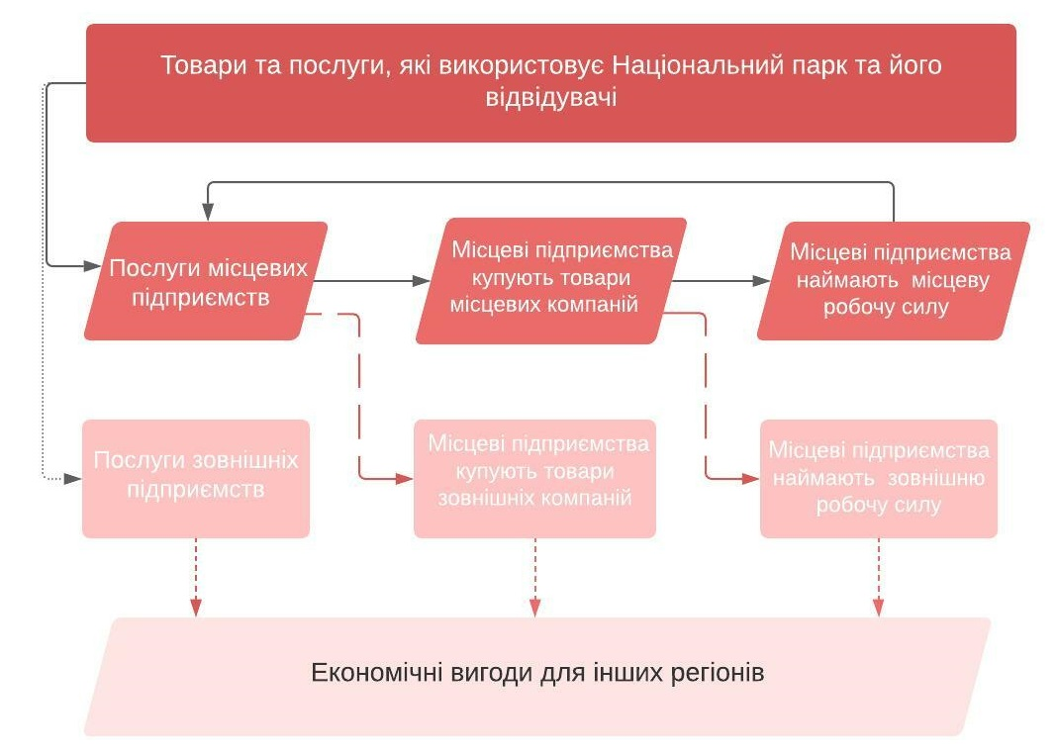
Рисунок 2.1.3.1. Схема формування економічних переваг від функціонування Парку для інших регіонів України

- Пряма та непряма зайнятість місцевого населення.
Безпосереднє створення робочих місць через державне фінансування Парку. Подальше працевлаштування місцевої громади за рахунок стимулювання малого бізнесу діяльністю Парку. Залучення подальшого зовнішнього фінансування як Парку, так і проєктів місцевої громади .
Інші непрямі цінності від функціонування Парку також матимуть значну довгострокову соціально-економічну користь, наприклад програми заохочення здорового способу життя та фізичної активності на свіжому повітрі (зменшення витрат на медичні послуги).
Основними прямими соціально-економічними цінностями Парку є: збереження та відновлення природної, культурної та історичної спадщини, духовних і релігійних цінностей природи, генетичних ресурсів; рекреаційно-оздоровчі переваги, регулювання динаміки та якості водних ресурсів; контроль ерозії, боротьба з шкідниками та інвазійними видами, боротьба з повенями, попередження стихійних лих; забезпечення чистим повітрям, їжею, прісною водою, лікарськими засобами, сировиною, паливом, ґрунтоутворення тощо.
Наведені вище соціально-економічні переваги, відомі під загальною назвою екосистемні послуги, які вдало характеризує каскадна модель
(рис. 2.1.3.2). Цінність екосистемних послуг може виражатися різними способами, як із використанням економічної оцінки, так і соціальних, духовних, естетичних чи інших якісних критеріїв. Ідентифікують чотири групи екосистемних послуг:
забезпечувальні екосистемні послуги – в результати діяльності середовища утворюється безпосередній продукт: деревина, волокно, паливо, генетичні ресурси, питна вода тощо;
регулюючі екосистемні послуги – послуги регулювання екосистемних процесів: формування клімату, захист від повеней та інших стихійних лих, контроль захворювань, поглинання відходів людської життєдіяльності, очищення води і повітря, боротьба зі шкідниками і т. д.;
культурні екосистемі послуги – внесок екосистем у збагачення культурних, духовних та естетичних аспектів людського життя: емоції від перебування в природному середовищі, відчуття місцевості, здорове середовище для формування здорового ти екологічного способу життя, збереження звичаїв і традицій;
підтримувальні екосистемі послуги – послуги, які забезпечують основні екосистемні процеси: формування ґрунту, первинна продуктивність екосистеми, базові біогеохімічні процеси (кругообіг поживних речовин, фотосинтез), гомеостаз середовища.

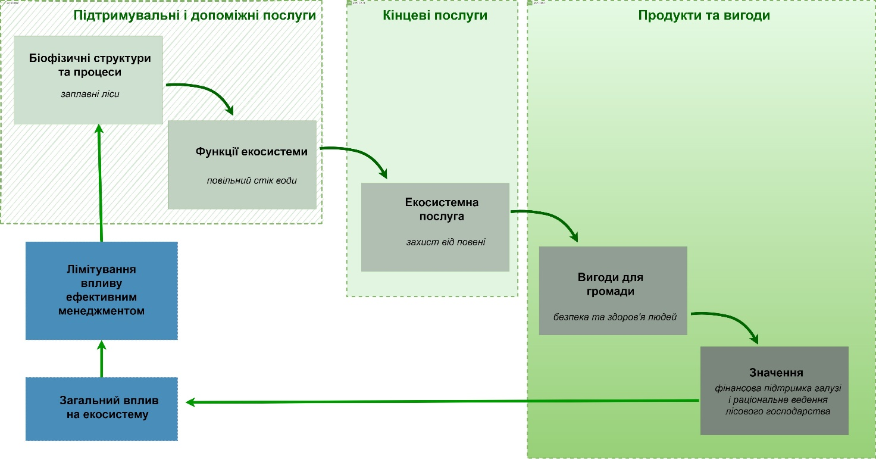
Рисунок 2.1.3.2. Регулювання стоку види на прикладі каскадної моделі екосистемних послуг

2.1.4. Цінності для науково-дослідної діяльності
Одним із ключових завдань Парку є провадження науково-дослідної діяльності на його території, яка включає вивчення умов абіотичного та біотичного середовищ, моніторинг змін та розробку природоохоронних програм і рекомендацій щодо раціонального використання наявних природних ресурсів. Наукова цінність Парку визначається його призначенням – гармонізацією взаємодій у системі людина – соціум – біосфера. Процес гармонізації передбачає пошук прийнятних для соціуму форм експлуатації природних ресурсів та збереження екосферної функції природних екосистем як у регіональному, так і у глобальному масштабі. Роль науки у цьому процесі – обґрунтування і регламентація того способу господарського використання природних ресурсів, який і забезпечить таку гармонізацію. Створення Парку – це внесок у реалізацію стратегічної мети забезпечення сталого розвитку не лише на національному, але й на континентальному панєвропейському рівнях.
Основними науково-дослідними цінностями Парку є:
- усунення основних причин втрати біорізноманіття. Біорізноманіття є загальноцивілізаційною цінністю, як джерело прямих і непрямих ресурсів, екосистемних послуг, середовище для здорового і комфортного проживання як окремого індивіда, так і соціуму загалом. Науково-дослідна діяльність Парку у цьому напрямку передбачає інвентаризацію видового багатства та екосистем, визначення загроз і їх обсягів, створення планів щодо управління біорізноманіттям та загрозами, розробка і втілення природоохоронних і освітніх програм;
- забезпечення сталого природокористування. Людина, як і будь-яка інша жива істота не може існувати поза середовищем і потребує надходження ресурсів з нього. Однак, на відміну від інших тварин-екосистемних інженерів, людина володіє технологіями, що дозволяють необмежену експлуатацію природних екосистем, часто-густо, понад наявні потреби і межі їх можливого відновлення. Цінність науково-дослідної діяльності Парку у цій площині полягає в оцінці наявних природних ресурсів, рекреаційної і господарської ємностей екосистем, обґрунтуванні лімітів на ресурсокористування, прогнозуванні швидкості і повноти відновлення екосистем і ресурсів, розробки і впровадження програм зі сталого природокористування;
- збереження екосистем, видів та генетичного різноманіття. Варіативність біотичних систем проявляється на усіх рівнях організації живої матерії – від генетичного до екосистемного. Вивчення і підтримання цієї варіативності є ключовою цінністю науково-дослідної діяльності Парку. Напрямки цієї діяльності полягають у дослідженні популяцій пріоритетних видів Парку, рідкісних видів внесених до Червоної книги України, Додатків І-ІІ Бернської конвенції та Резолюції № 6 (1998; із змінами) Постійного комітету Бернської конвенції, пріоритетних оселищ Парку, угруповань Зеленої книги України, оселищ з додатку Резолюції № 4 (1996; із змінами) Постійного комітету Бернської конвенції. Виявлення популяцій, які перебувають під загрозою дрейфу генів та генетичної ерозії, розробки і впровадження спеціальних природоохоронних і біотехнічних заходів, спрямованих на усунення цих загроз. Наукове обґрунтування ведення традиційного способу господарювання на території Парку та в його найближчих околицях, від якого залежить існування окремих типів оселищ (сіножаті у долинах річок та полонинські пасовища на високогір'ї) і пов'язаних з ними видів, включаючи рідкісні;
- підтримка екосистемних послуг. Отримання вигід від природних екосистем, якщо це не пряме їх використання, не завжди є очевидним. Проте, екосистеми надають цілу низку критично важливих для життя людини послуг, включаючи доступність чистої питної води, кисню, підтримання мікроклімату, якісного середовища життя, добробуту, благополуччя, здоров'я. Тому цінність наукових досліджень Парку – це оцінка фактичних і потенційних обсягів екосистемних послуг, які отримує місцева громада, а також рекреанти і туристи, користуючись природними ресурсами Парку. Оцінка обсягів асиміляції карбону і внесок Парку у стабілізацію кліматичних змін. Розробка і впровадження природоохоронних програм для підвищення стійкості та відновлення деградованих природних екосистем, сприяючи пом'якшенню впливу глобальних кліматичних змін і адаптації до них;
- управління знаннями та розбудова рекреаційного і природоохоронного потенціалів. Цінність наукових знань не у володінні ними, а в умінні правильно скористатись. Знання, які отримані в результаті науково-дослідних робіт Парку повинні публікуватись, вільно поширюватись і бути інвестовані у місцеву громаду у якості еколого-освітніх програм. Синтез наукових даних із традиційними знаннями місцевої громади повинен бути спрямований на формування лояльного ставлення населення до Парку, збереження біорізноманіття, отриманні спільних вигід від природоохоронної та рекреаційної діяльності, і у кінцевому результаті – сталого розвитку регіону. Парк є туристичною і рекреаційною дестинацією, спрямованою на приваблення відвідувачів, створення умов для організованого туризму, які повинні базуватись на науково обґрунтованих можливостях надання екосистемних послуг та пропускної спроможності екосистем без загроз їх деградації.

2.1.5. Екологічні освітньо-виховні цінності
Парк виступає центром організації еколого-освітніх ініціатив, провадить цілеспрямований впливу на світогляд, поведінку і діяльність населення з метою формування екологічної свідомості та залучення громадськості до збереження природної спадщини. Для виконання цієї функції формуються різноманітні заходи, визначається порядок організації і проведення еколого-освітньої діяльності, взаємодії з громадськістю тощо. В рамках діяльності, що здійснюється на території Парку, слід відмітити такі еколого-виховні цінності території та пріоритети щодо їх збереження.
- Екологічні стежки. Використання екологічних стежок в рамках науково-пізнавальних та еколого-просвітницьких екскурсій є перспективною формою природоохоронної діяльності освітнього характеру. Оскільки важливим елементом екологічної стежки є інформативність, то саме наявність такого елементу є засобом поширення еколого-освітніх знань.
- Туристичні маршрути. Туристична активність на території Парку має багатолітню історію, а маршрути на г. Ігровець та п. Середня мають історико культурну цінність. На цей час прокладено три туристичні маршрути, які відрізняються зручністю, градацією рівня складності та часу проходження. Маршрути обладнані стоянками із місцями під розкладання наметів та багать.
- Проєктована мережа інформаційних пунктів еколого-освітнього характеру дозволить більш системно підвищувати рівень еколого-освітньої діяльності. Еколого-освітня та виховна діяльність є одним із чинників розвитку природоохоронної діяльності, розвитку екологічної свідомості та культури всіх верств населення, виховання розуміння сучасних екологічних і природоохоронних проблем.
- Праліси та природні ліси. Це ліси, які впродовж тривалого часу існували, не зазнаючи негативного антропогенного впливу. Як правило, праліси є унікальним природних оселищ багатьох видів, що знаходяться на межі зникнення в інших, більш порушених лісах. Типовими рисами більшості пралісів є наявність старих дерев, значної кількості мертвої деревини, багатоярусність деревостану тощо. Квазіпраліси та природні ліси, в розумінні українського законодавства - подібні до пралісів ліси, але які зазнали незначного впливу людини.
- Шкільне лісництво – це добровільне об'єднання школярів для творчої роботи в лісі, реалізується на лісовій ділянці-розсаднику під відкритим небом, де найповніше виражене співіснування різноманіття різних форм та видів і де найчіткіше проявляються закони природи. Учнівське лісництво може сприяти проведенню різних форм природоохоронної роботи в навчальних закладах: створення екологічних стежок, проведення спостережень, екскурсій, експедицій, походів; виконання ботанічних і зоологічних практикумів; участі у різноманітних конкурсах, операціях, акціях тощо.
- Науково-дослідний розплідник. На території Парку нараховується
4 вольєри загальною площею 10,2 га. Серед них найбільша площу у вольєра для утримання диких свиней – 8,5 га, для утримання муфлонів – 1,4 га та для утримання лані європейської та оленя плямистого – 0,30 га.
З метою ефективного використання, охорони та збереження екологічних освітньо-виховних цінностей в установах структурний підрозділ з екологічної освітньо-виховної роботи може об'єднувати зусилля з науковим або рекреаційним структурним підрозділом установи Парку. До проведення екологічної освітньо-виховної роботи мають залучатися працівники наукових структурних підрозділів, служби державної охорони Парку, природоохоронних науково-дослідних відділень, а також фахівці з інших підприємств, установ та організацій.

2.1.6. Естетичні цінності
Краєвиди Парку є видовищними. Естетичні цінності Парку складають природну та культурну спадщини.
До природних естетичних цінностей належать:
- Біорізноманіття. Відвідувачі можуть насолоджуватись спостереженнями диких лук із різнотрав'ям, великою кількістю квітів, метеликів, бджіл та інших комах; бурхливими ріками сповненими риби, біляводних птахів, звірів і комах; древніми пралісами із величними деревами віком 300 і більше років; гірськими полонинами з їх багатством флори і фавни; смеречинами з різноманіттям грибів та ягід. У Парку часто можна натрапити на оленів і косуль.
- Ландшафти. Ландшафти Парку є видовищними. Більшість відвідувачів їдуть сюди саме за цим. Уже зі Старої Гути відкриваються неймовірні краєвиди на обидві Сивулі, які ще часом називають «Близниці», та Ігровець. Розлога гірська долина Бистриці Солотвинської – чудове місце для прогулянок з неймовірними пейзажами довколишнього низькогір'я з однієї сторони та найвищих хребтів – з іншої. З бурхливих вод Бистриці Солотвинської і її допливів виринають велетенські багатотонні камінні брили, шаруваті скелі берегів, численні перекати і водоспади чергуються зі спокійними і глибокими плесами крижаної гірської води. В межах Парку сконцентровані усі найвищі вершини Ґорґан: г. Сивуля Велика (1837 м), г. Сивуля Мала (1808 м), г. Ігровець (1804 м), г. Висока (1803 м). Із Сивульського та Ігровецького хребтів відкриваються краєвиди на південні і західні Ґорґани, Свидовець та Чорногору, а ген на сході – на Передкарпатські рівнини. Гори Середня і Висока є чудовим місцем для обзервації північних Ґорґанів: хребта Аршиці, вершин гір Молодої, Ґрофи, Паренок і Попаді. З найвищих вершин відкриваються неймовірні панорами на льодовикові кари, що широко розкинулись внизу, починаючись зразу ж тут – на східному урізі гребенів хребтів, – це релікти льодовикового часу свідчення карового і фірнового зледенінь. Високі хребти Неґрової, Сивулі та Ігровця вражають дикістю і первозданністю своїх ландшафтів – нескінченного жовтого від накипних лишайників океану ґреґотів, які простягаються врізнобіч на сотні і тисячі метрів. На противагу їм хребет Станимиру і Ріпної тішить око плавними обрисами і смарагдовістю широких заквітчаних полонин та смеречин. Звідси відкриваються мальовничі видива на Сивулю та Ігровець, що вервицею пробігають на заході, Полєнські і Довбушанку (у ПЗ «Ґорґани»), Братківську і Чорну Кливу – на півдні, Чортки – на сході і долину Бистриці Солотвинської з Гутою і Порогами на півночі.
- Природне середовище. Парк, окрім природоохоронного і науково-дослідного, має ще й рекреаційне призначення. Його створення тісно спряжене із розвитком організованого відпочинку і туризму в регіоні. Атрактивність Парку, поряд з іншим, включає також середовище, в яке занурюються рекреанти. Це надзвичайно важлива складова для рекреаційної діяльності, адже прохолодне гірське повітря, природно сповнене етерними оливами смереки і ялиці, пахощі гірських лук, шум вітру між верхівками дерев, дзвін водограїв потічків і річок, спів птахів, сюрчання коників, нічний блискіт світляків і серпневі зорепади – створюють неповторне середовище для психологічного відпочинку рекреантів. Ненав'язливе занурення у це середовище, безперечно, є цінністю, яку Парк презентує своїм відвідувачам.
Культурні естетичні цінності Парку становлять:
- Вольєрне господарство. Знайомить відвідувачів із дикими тваринами, які трапляються на території Парку. Особливу увагу рекреантів привертають ведмеді, зустріч з якими у дикій природі є малоймовірною і небажаною, а у вольєрах з безпечної відстані можна спостерігати за їх поведінкою, іграми та годівлею. При цьому тварини мають достатньо велику територію природного лісу для того, щоб прогулюватись і почуватись достатньо вільно;
- Ландшафтно-парковий комплекс. Резиденція Синьогора та готельно-відпочинковий комплекс є культурним ландшафтом, створеним на території Парку, що включає як будівлі, так і зелені зони із водоймами, газонами, альпійськими гірками та зеленими насадженнями. Відвідувачі мають змогу винаймати номери у готелях і насолоджуватись ландшафтним дизайном, де на відносно невеликій території зібрана колекція як місцевих видів рослин, так й екзотичних. Тут зі смаком висаджені різні види і садові форми ялівців, туй, сосен, смерек, ялиць, беріз, верб, аралії та багатьох інших. Прокладені численні доріжки та помости, встановлені лавки, декоративні огорожі. На двох штучних озерах облаштовані прогулянкові набережні;
- Історично-архітектурні пам'ятки. Історичну і культурну спадщину на території Парку та його найближчих околиць складають культурний ландшафт с. Стара Гута, де все ще збереглись традиційні архітектурні форми садиб та храм Святих Петра і Павла УГКЦ. Слід відмітити, що туристична орієнтація у розвитку села веде до поступового витіснення традиційного бойківського архітектурного стилю і його заміну на новітні європейські віяння та готельно-відпочинкову інфраструктуру. Історичну цінність також має Резиденція Синьогора, незважаючи на її незначний вік – 20 років, адже тривалий час вона слугувала для відпочинку перших осіб держави. Практично усі Президенти України, а також Президенти інших країн проводили різдвяно-новорічні свята у Резиденції, що, безперечно, надає їй історичної цінності. Ще одним цікавим історичним об'єктом на території Парку є укріплена лінія фронту Австрійської армії часів І Світової війни. Ця лінія простягається по найвищих хребтах Парку і представлена системою фортифікацій, дзотів, дотів, укриттів та доріжок, східець тощо, вибудованих солдатами із природного каменю без використання цементу чи інших будматеріалів у проміжку 1915-1916 років. Залишки цих укріплень є однією з туристичних атракцій Парку.

2.1.7. Пріоритети щодо збереження цінностей
Збереження природних і культурних цінностей Парку є одним із найважливіших завдань Парку. Із загального пулу слід виокремити декілька першочергових пріоритетів щодо збереження цінностей:
- Збереження біорізноманіття. Біорізноманіття є найбільш вразливою цінністю Парку, тому потребує ретельної охорони. Значна кількість рідкісних, ендемічних та реліктових видів біоти потребує розробки і впровадження спеціальних програм охорони та менеджменту. Основні загрози для цих видів – це господарська діяльність (заготівля, випас, випал, витоптування, рекреація, будівництво), інвазії чужорідних видів, трансформації природних екосистем, кліматичні зміни. Левову частку цих загроз можна мінімізувати або й цілковито усунути.
- Збереження оселищ. Оселища потребують окремого підходу до свого збереження і підтримання. Природні оселища повинні охоронятись шляхом мінімізації впливу антропогенних чинників на них. Тоді як штучні оселища – підтримкою традиційного способу господарювання (заготівля сіна, незначний чи помірний випас).
- Збереження ландшафтів. Загальна вразливість ландшафтів є доволі низькою, проте окремі урочища можуть зазнавати значного впливу зі сторони як рекреаційного, так і господарського навантаження. Зокрема до найбільш вразливих належать болота, струмки, річкові заплави і низькі тераси, кам'яні осипища, вершини гір. В таких урочищах слід встановити загородження, помости, інформаційні щити. Особливою загрозою для ландшафтів є утворення стихійних сміттєзвалищ, стихійних туристичних стоянок і нерегульованого розкладання багать, збір деревини для багать та самовільне вирубування окремих дерев.

2.2. Визначення та оцінка проблем, що вимагають втручання, їх ранжування
За результатами аналізу наукової літератури і відомчих даних, а також – польових обстежень лісів, для території Парку ідентифіковано проблеми з ведення природоохоронного господарства та проведено їх ранжування:
- масове всихання ялинників;
- недостатній розвиток туристичної і рекреаційної інфраструктури;
- значна частка похідних деревостанів;
- відсутність об’єктів з моніторингу довкілля (стану і біорізноманіття природних екосистем);
- поганий стан лісових доріг;
- низька інформативність вебсайтів щодо туристичних і рекреаційних цінностей Парку;
- відсутність метеопунктів (метеостанцій) для контролю за кліматичними даними.
Масове всихання ялинників. Найважливішою проблемою Парку безперечно є всихання ялини європейської, як на рівні окремих дерев цієї породи та їх біогруп, так і на рівні цілих лісових ділянок, де головною, а переважно – єдиною, породою є ялина. Згідно даних лісовпорядкування майже 70% території Парку займають ялинові ліси і це означає, що більша частина лісових площ має загрозу втрати головної породи. За даними попереднього лісовпорядкування площі ялинників, що всихають і де потрібні лісівничі заходи, на підприємстві склали більше 10%: 562,7 га – площа вибіркових санітарних рубок, 478,2 га – площа ліквідації захаращення; 150,0 га – площа суцільних санітарних рубок.
Періодичні всихання ялинників Українських Карпат відмічались ще з другої половини ХХ ст. і однією з важливих причин їх всихання могли бути інтенсивні рубки лісу у післявоєнний період. Внаслідок великих за площею рубок сусідні здорові ялинові деревостани пошкоджувались вітровалами та навалою короїдів. Проте, від середини 60-х років XX ст. на тривалий період всихання ялинових лісів не було таким проблематичним, яким воно стало на початку ХХІ ст. Згідно напрацювань УкрНДІгірліс основними причинами масового всихання ялинників регіону є:
критичні для ялинових лісів кліматичні умови в кінці ХХ і на початку ХХІ століття, особливо недостатня кількість опадів за вегетаційний період;
зміни лісорослинних умов внаслідок техногенного забруднення та глобальних змін клімату;
поширення хвороб та шкідників в ослаблених ялинниках;
пошкодження ялинників вітровалами і сніголамами;
створення лісових культур ялини у букових, ялицевих і дубових типах лісу без врахування формового різноманіття ялини та походження насіння.
Особливістю ялини є те, що її поверхнева коренева система чутлива до пересихання верхніх горизонтів ґрунту. У результаті відбувається пересихання, відмирання тонких корінців та зниження процесів поглинання поживних речовин і вологи. Їх відмерла частина стає чутливішою до збудників хвороб внаслідок чого знижується стійкість деревостанів. А до наслідків кліматогенних змін відносять підвищення середньорічної температури та зниження кількості опадів у певні вегетаційні періоди. Тому, в Карпатах маємо зміщення температурних показників за висотою над рівнем моря, відповідне збільшення періоду вегетації, що призводить піднімання верхньої межі поширення ялини з часом на 200 м. Традиційно багато уваги при веденні лісового господарства в ялинниках приділяється заходам боротьби, в першу чергу, з шкідниками, і зокрема з короїдами. Відмічається, що сучасна система захисту лісу, незалежно від цільової функції лісів або лісової формації, повинна складатися як мінімум з двох основоположних блоків: профілактики патологічних процесів і активного захисту. У нормальній ситуації, при відсутності масового всихання, лісівник повинен віддавати перевагу профілактичним заходам, які необхідно включити в діючу систему ведення лісового господарства (рубки переформування). У періоди масового пошкодження або всихання ялинників перевага віддається їх активному захисту від шкідників і хвороб, який повинен супроводжуватися обліком можливих перспектив лісових ділянок (санітарні рубки). Практично всі публікації щодо ведення лісового господарства в ялинниках, що масово всихають, наголошують на дотриманні при цьому принципів сталого управління лісами, а особливо це характерно для європейських та північно-американських країн. Так, способи рубок ялини повинні, наскільки це можливо, дотримуватися групово-вибіркової системи. При цьому, рекомендується десять стійких до вітру дерев (не обов’язково ялини) на гектар залишати як середовище-формуючі дерева, переважно в біогрупах, а мертві дерева, що лежать на землі більше п'яти років, при рубці не вилучати.
В підсумку, нижче наводимо комплекс заходів з ведення лісового господарства в ялинниках Парку, які всихають, їх профілактики і створення на їх місці біологічно стійких деревостанів відповідно пропозицій наукової літератури і відповідно до лісівничо-таксаційних показників місцевих деревостанів:
своєчасна (за 1-2 місяці) вирубка сухих, всихаючих і сильно ослаблених дерев ялини санітарними рубками та ліквідація захаращення чи корування мертвої лежачої деревини;
викладка ловчих дерев для знищення шкідників ялини (короїдів) в період їх льоту та використання феромонних пасток при невеликій кількості шкідників;
застосування вибіркових рубок переформування та реконструктивних для вирощування стійких лісів;
лісовідновлення на основі природного відновлення, передових технологій і рекомендацій для конкретних лісорослинних умов після вирубки ялинників;
організація лісопатологічного моніторингу для аналізу стану ялинників, а в осередках їх всихання – за шкідниками і хворобами ялини.
Слабкий розвиток туристичної і рекреаційної інфраструктури. На території Парку туристична і рекреаційна інфраструктура розвинута слабо, бо до цього часу ця діяльність тут не була пріоритетною. Але туризм і рекреація є дуже перспективними для цієї території через мінімальну відстань до Івано-Франківська, хороше транспортне сполучення та високу атрактивність місцевих ландшафтів. І тому, хоча туристична і рекреаційна сфери не були в пріоритеті раніше, на цій території вже багато років функціонують два туристичних маршрути, якими проходять тисячі людей. За нашими оцінками, в середині жовтня цього року кожен з цих маршрутів за вихідні дні відвідали більше 100 туристів (крім місцевих жителів). Туристична і рекреаційна інфраструктура цих маршрутів обмежується їх маркуванням, окремими вказівниками (аншлагами) та стихійними рекреаційними пунктами. З врахуванням аналізу наукової літератури відповідного профілю та природних і економічних умов місцевих ландшафтів для вирішення цієї проблеми потрібно:
розробити перспективний план туристичного освоєння території Парку на основі діючої інфраструктури;
обладнати сучасні контрольно-пропускні пункти на діючих маршрутах і, при потребі, на нових маршрутах з постійним обліком туристів та всіх людей, які заходять на маршрути;
встановити інформаційні стенди на всіх критичних місцях маршрутів (початок, кінець, розгалуження, зміна зонування, місця рекреації тощо) з даними про: основні показники маршрутів та їх схеми, способи комунікації та аварійні сигнали, послуги Парку та їх вартість, обмеження за станом здоров’я і т. п.;
обладнати стоянки для автотранспорту в критичних місцях маршрутів;
поліпшити стан лісових доріг, які проходять вздовж маршрутів, та встановити шлагбауми при проходженні доріг через заповідну зону Парку;
випустити проспекти всіх туристичних маршрутів і розмістити їх для загального доступу в Інтернеті;
розпочати надання послуг для туристів (прокат велосипедів, лиж тощо);
мати в розпорядженні (придбати) відповідну техніку (квадроцикли, автомобілі підвищеної прохідності тощо) для надання допомоги туристам при надзвичайних ситуаціях;
обладнати у відділеннях пункти першої допомоги відвідувачам.
Значна частка похідних деревостанів. Згідно із Законом України «Про природно-заповідний фонд України» (ст. 20) національні природні парки є природоохоронними, рекреаційними, культурно-освітніми, науково-дослідними установами загальнодержавного значення, що створюються з метою збереження, відтворення і ефективного використання природних комплексів та об’єктів. Зрозуміло, що похідні ліси не є природним об’єктом за визначенням і тому, одним з основних завдань Парку має бути відтворення корінних лісів. Зараз, згідно даних лісовпорядкування, похідні деревостани займають в Парку площу більшу 3 тис. га, що складає більше 30% території. Основною головною породою таких лісів є ялина європейська, а крім неї добре представлені ще бук лісовий та береза повисла. За групами віку розподіл похідних деревостанів дуже нерівномірний – на молодняки припадає лише 22%, на середньовікові – 46% і лише частка стиглих близька до норми (32%). Відповідно до наукової літератури та стану цих лісів в Парку пропонуються наступні лісівничі заходи з відновлення їх природного складу і біорізноманіття:
сприяння природному відновленню корінних порід при проведенні всіх лісівничих заходів;
проведення рубок переформування та реконструктивних (в молодняках) для зміни породного складу і структури деревостанів на корінні (для вилучення з лісів похідних, інтродукованих, інвазійних та шкідливих видів рослин);
проведення лісовідновлення лише на основі корінних головних порід і з мінімізацією штучного лісовідновлення;
уточнення картування типів лісу на території Парку.
Відсутність об’єктів з моніторингу довкілля та відсутність метеопунктів (метеостанцій) для контролю за кліматичними даними. Згідно з Законом України «Про природно-заповідний фонд України», (ст. 9), території та об'єкти природно-заповідного фонду з додержанням вимог, встановлених цим Законом та іншими актами законодавства України, можуть використовуватися для потреб моніторингу навколишнього природного середовища. На території Парку має проводитися моніторинг навколишнього природного середовища, особливо за станом збереження рідкісних видів фауни і флори, рослинних угруповань та природних оселищ Парку. На сьогодні державна система моніторингу на території Парку відсутня.
Відповідно до вимог законодавства (Закон України «Про охорону навколишнього природного середовища», Положення про державну систему моніторингу довкілля, Методичні рекомендації з підготовки регіональних та загальнодержавної програм моніторингу довкілля, затвердженого наказом Мінприроди від 24.12.2001 № 487), наукової літератури та стану природних екосистем Парку пропонуються такі заходи з організації моніторингу їх стану і біорізноманіття:
закласти три фенологічні пункти для контролю сезонного розвитку основних природних екосистем Парку на різній висоті над рівнем моря – в середньовікових середньогірних бучинах, в середньовікових високогірних ялинниках, у високогірних лісах сосни гірської (в перспективі – 5 з врахуванням породного складу);
налагодити роботу метеопунктів для моніторингу кліматичних даних;
закласти гідрологічний пост на р. Бистриця Солотвинська для моніторингу вод;
виявити місцезнаходження та налагодити постійний моніторинг за станом збереження рідкісних видів флори і фауни, рослинних угруповань та природних оселищ;
здійснювати контроль санітарного стану і пошкоджень основних природних екосистем Парку на різній висоті над рівнем моря у разі виявлення осередків всихання захворювань, пошкоджень тощо;
затвердити в установленому порядку методики моніторингу рослинного і тваринного світу Парку і розподіл робіт за працівниками.
Незадовільний стан лісових доріг. Виконання всіх основних завдань НПП згідно із Законом України «Про природно-заповідний фонд України» (ст. 20) вимагає наявності достатньої мережі лісових доріг для: збереження цінних природних та історико-культурних комплексів і об’єктів; створення умов для організованого туризму, відпочинку та інших видів рекреаційної діяльності в природних умовах; проведення наукових досліджень природних комплексів; проведення екологічної освітньо-виховної роботи. Зараз, згідно даних лісовпорядкування, густота лісових доріг в задовільному стані (можливий проїзд автомобілів загального користування, в т. ч. – пожежних автомобілів) складає близько 0,4 км/км². На загал, в Україні мережа лісових доріг є недостатньо розвинутою, а густота її коливається залежно від лісорослинної зони (Гірська, Українське нечорнозем’я, Полісся, Лісостеп, Степ) від 0,3 до 1,35 км/км² та є неоднорідною в розрізі областей. На густоту дорожньої мережі, крім менталітету та фінансових можливостей підприємства, впливають геологія, рельєф, ґрунти і гідрологічні умови (гірські масиви, піщані арени, річища, болотисті ділянки) території. Так, у лісах Карпатського регіону густота лісових доріг становить 0,35-0,6 км/км², при середньому значенні цього показника в гірських лісах Європи – 0,8-3,3 км/км², що у 2–5 разів вище, ніж в Україні. При цьому, лісові автодороги мають значення не тільки для забезпечення процесів лісокористування, відновлення, охорони та захисту лісу, а й для охорони лісів від пожеж, туристично-рекреаційного освоєння, створення нових робочих місць і поліпшення умов роботи та проживання населення, що свідчить про цивілізованість держави. Удосконалення транспортної інфраструктури лісів передбачено рядом таких чинних загальнодержавних документів: «Концепція національної екологічної політики України», «Концепція розвитку гірських територій Українських Карпат», а також «Державна програма розвитку регіону українських Карпат». Також Законом України «Про внесення змін до деяких законів України щодо заборони суцільних рубок на гірських схилах в ялицево‑букових лісах Карпатського регіону» (№ 249‑IX від 30.10.2019 р.) передбачено розширення до 2030 року мережі лісових автодоріг з твердим покриттям у лісах регіону до 1,0 км/км². Відповідно до наукової літератури та стану лісових доріг в Парку пропонуються такі заходи:
щорічно проводити ремонт лісових доріг в об’ємі в середньому 3 км та відповідних гідротехнічних споруд на них (мостів – 1 шт.);
щорічно будувати нові лісові дороги в об’ємі в середньому 1 км та 1 міст;
обладнувати водопропуски і підтримувати їх в робочому стані на всіх нових і відремонтованих лісових дорогах.
Низька інформативність вебсайтів щодо туристичних і рекреаційних цінностей Парку. Як уже було зазначено, туризм і рекреація є, по перше, одним з основних завдань Парку, а, по друге, дуже перспективними для території Парку в економічному плані, але це потребує певних організаційно-технічних заходів для підтримання та розвитку цієї галузі. І якщо розвиток туристичної і рекреаційної інфраструктури Парку вже проаналізовано вище, то не менш важливою складовою організації рекреації і туризму є висвітлення (пропаганда) відповідних цінностей Парку в засобах масово інформації, зокрема і в Інтернеті. На даний час в Інтернеті є такі вебсайти, які стосуються Парку:
Вебсайт Парку – https://www.synyogora.com/;
сторінка Парку на вебсайті «Природно-заповідний фонд України» – https://wownature.in.ua/natsionalnyy-pryrodnyy-park-synohora/;
сторінка Державної організації «Резиденція Синьогора» на вебсайті Державного управління справами – http://www.dus.gov.ua/content/державна-організація-резиденція-синьогора;
вебсайт готелю «Синьогора» ДО «Резиденція «Синьогора» https://www.synyogora.com/.
При цьому, на вебсайті готелю «Синьогора» пропонуються послуги з поселення, але без опису туристичних і рекреаційних цінностей та маршрутів Парку. А на вебсайті ДО «Резиденція «Синьогора» крім реквізитів, наведено основні завдання підприємства (не Парку) та короткий опис можливостей готелю. Тобто, на цих вебсайтах немає інформації про туристичні маршрути чи рекреаційні цінності, про можливості Парку з проведення екскурсій чи екологічної освітньо-виховної роботи. Зате інформація про туристичні маршрути та рекреаційні цінності цієї території є на багатьох туристичних і пізнавальних вебсайтах. Тому, для виконання одного з основних завдань Парку – розвитку туризму і рекреації, потрібно викласти повну інформацію щодо туристичних і рекреаційних цінностей на вебсайті Парку в загальному доступі. Для цього потрібно:
підготувати і викласти на вебсайті Парку повну інформацію щодо туристичних і рекреаційних цінностей (послуги Парку з обслуговування туристів та їх вартість, детальний опис туристичних маршрутів з відповідною схемою основних пунктів рекреації, завантаженість маршрутів туристами за днями тижня і порами року, розклад пішохідного руху на маршруті і транспорту загального користування, можливості нічлігу тощо);
підготувати і викласти на вебсайті Парку повну інформацію щодо можливостей організації екскурсій на території парку з переліком основних їх маршрутів і об’єктів;
підготувати і викласти на вебсайті Парку повну інформацію щодо можливостей організації екологічної освітньо-виховної роботи на території Парку з тезисним викладом занять (лісова педагогіка);
ширше використовувати можливості вебсайту «Природно-заповідний фонд України» – https://wownature.in.ua/.

2.3. Використання біологічних ресурсів
Згідно з Положенням про Парк забезпечення додержання режиму території Парку під час використання природних ресурсів у загальному порядку покладається на його адміністрацію. Спеціальне використання природних ресурсів у межах території Парку здійснюється на підставі дозволів, виданих уповноваженими на те органами у сфері охорони навколишнього природного середовища в межах лімітів, установлених Міндовкілля. Пряме використання біологічних ресурсів в межах Парку здійснюється в наступних напрямках:
Використання лісових ресурсів в період 2017-2021 рр. здійснювались згідно відведених лімітів (табл. 2.3.1)
Таблиця 2.3.1.
Використання лісових ресурсів за період 2017-2021 років
Рік | Ліміт, м³
 | Площа, га | Загалом, м³
2017 | 138,0 | 10688
2018 | 208,8 | 6470
2019 | 184,7 | 8597
2020 | 196,6 | 4355
2021 | 182,0 | 2833

Заготівля грибів та ягід. Територія Парку має великий потенціал як місце масової заготівлі грибів і дикорослих ягід для місцевого населення. Місцеві жителі та мешканці територіальної громади здійснюють заготівлю переважно, для власних потреб у порядку загального використання природних ресурсів. Масовий збір на території Парку в сезон плодоношення грибів та ягід, їх масштабна закупівля підприємствами створює загрози для природних комплексів. Присутність людей у місцях, де живуть дикі тварини, формує фактор турбування, який викликає у тварин стан постійного стресу, порушує добовий ритм їх життєдіяльності. Збір ягід та грибів – це також підрив кормової бази для тварин, особливо в осінньо-зимовий період.
Збір лікарських рослин практикується на території Парку, але менш поширена форма використання біологічних ресурсів ніж збір грибів і ягід. Переважно заготівлю здійснюють для власних потреб. Певну загрозу така діяльність має для видів, занесених до Червоної книги України та міжнародних Червоних списків, збір яких заборонено чинним законодавством.

2.4. Рекреація і туризм
Парк має потужний рекреаційний потенціал, який проявляється у наявності готельно-відпочинкового комплексу з однієї сторони, і багатого природного середовища з видовищними ландшафтами з іншої. Це приваблює у Парк широке коло рекреантів, які обирають коротко- чи довгостроковий відпочинок, зорієнтовані на різні ступені комфорту і фізичної активності. У Парку є значний потенціал до нарощування туристичного потоку, який може вимірюватися десятками і навіть сотнями тисяч відвідувачів у рік. Однак з цим пов'язана низка проблем, які необхідно вирішувати:
- Утилізація твердих побутових відходів готельно-відпочинкового комплексу. Збільшення інтенсивності потоку рекреантів у готельно-відпочинковому комплексі, безперечно, призведе до збільшення обсягів твердих побутових відходів (ТПВ). Це потребуватиме регулярного вивезення і захоронення ТПВ на відповідних полігонах. Для зменшення обсягів ТПВ слід запровадити сортування пластикових, паперових, скляних та органічних відходів, організувати складування і відправлення на вторинне перероблення пластику, скла і паперу. Для утилізації органічних відходів необхідно створити міні біоферму закритого типу з використанням технології чорної мухи-солдата (Hermetia illucens) з подальшим виробництвом білкових кормів для тварин у вольєрному господарстві.
- Відсутність кемпінгів на туристичних маршрутах. Станом на тепер перебування піших туристичних груп на території Парку має стихійний характер. Туристи зупиняються у будь-яких місцях і там же розпалюють багаття, збирають деревину і зрубують окремі дерева. З метою упорядкування цього питання слід спорудити і обладнати мережу кемпінґів, які б охоплювали усю територію Парку:
кемпінґ № 1 «Базовий» з автостоянкою у Сивульському ПНДВ кв. 16, урочище «Журавна» (48.613134, 24.196277);
кемпінґ № 2 «Лопушна» у Сивульському ПНДВ кв. 28, урочище «Лисиця» (48.585076, 24.172287);
кемпінґ № 3 «Межиріки»; у Сивульському ПНДВ кв. 39, урочище «Лопушна» (48.558429, 24.196483);
кемпінґ № 4 «Полонина Боревка» у Сивульському ПНДВ кв. 21 (48.574265, 24.105342);
кемпінґ № 5 «Полонина Тарнички» у Сивульському ПНДВ кв. 1, урочище «Двійки» (48.622644, 24.171295);
кемпінґ № 6 «Плаєк» у Сивульському ПНДВ кв. 6, урочище «Плаєк» (48.615485, 24.108678);
кемпінґ № 7 «Полонина Середня», Сивульське ПНДВ кв. 3, урочище «Середня» (48.615485, 24.108678);
кемпінґ № 8 «Межиріки», Сивульське ПНДВ кв. 32 (48.593568, 24.275363);
кемпінґ № 9 «Жолоби», Сивульське ПНДВ кв. 34 (48.593568, 24.275363);
кемпінґ № 10 «Башта», Сивульське ПНДВ кв. 31 (48.593568, 24.275363);
кемпінґ № 11 «Дуплянка 1», Межиріцьке ПНДВ кв. 7 (48.593568, 24.275363);
кемпінґ № 12 «Дуплянка 2», Межиріцьке ПНДВ кв. 10 (48.593568, 24.275363);
кемпінґ № 13 «Дуплянка 3», Межиріцьке ПНДВ кв. 18 (48.593568, 24.275363);
кемпінґ № 14 «Олениця», Межиріцьке ПНДВ кв. 17 (48.593568, 24.275363);
кемпінґ № 15 «Вівчина», Межиріцьке ПНДВ кв. 40 (48.593568, 24.275363).
Кемпінґи слід обгородити, передбачити рівні місця для розкладання наметів, малих будівель типу «бунгало», альтанки, туалети, контейнери для сміття, місця для розведення багать, налагодити постачання дров тощо. За користування кемпінґами слід справляти плату відповідно до постанови Кабінету Міністрів України від 28.12.2000 № 1913 «Про затвердження переліку платних послуг, які можуть надаватися бюджетними установами природно-заповідного фонду». Розбивати намети і розводити багаття за межами кемпінґів – заборонено, суворий контроль за чим повинна здійснювати служба охорони із нарахуванням штрафів відповідно до Постанови Кабінету Міністрів України від 10.05.2022 № 575 «Про затвердження спеціальних такс для обчислення розміру шкоди, заподіяної порушенням законодавства про природно-заповідний фонд».

- Недостатня кількість рекреаційних пунктів. Наявна на сьогодні кількість облаштованих рекреаційних пунктів є недостатньою для задоволення попиту зі сторони рекреантів. У зв'язку з цим виникають стихійні місця відпочинку із самовільним розведенням багать, засміченням території, стихійними паркінґами і знищенням ценотичного покриву, включаючи рідкісні види і цінні оселища. Рекреаційні пункти передбачають короткочасний (одноденний) відпочинок, тому їх розміщення доцільне у Сивульському ПНДВ кв. 9 (2 пункти), кв. 16 (2 пункти), кв. 28 (2 пункти) і у Межиріцькому ПНДВ кв. 1 (1 пункт), кв. 3 (1 пункт), кв. 12 (1 пункт), кв. 31 (1 пункт), кв. 35 (1 пункт). Рекреаційні пункти слід огородити, встановити альтанки зі столами і лавками, облаштувати місця для багать, смітники для сортування відходів, туалети, інформаційні щити із правилами поведінки і цінностями Парку. Влаштовувати самовільні відпочинкові зони за межами рекреаційних пунктів має заборонятись, суворий контроль за чим повинна здійснювати державна служба охорони природно-заповідного фонду із нарахуванням відповідних штрафів. Пропонується також влаштування 4-х автостоянок в Сивульському ПНДВ (квартали 9, 16, 27, 32).
- Утворення стихійних смітників. Чи не найбільшою проблемою стихійної рекреації є накопичення ТПВ. Стихійні смітники є не лише призводять до втрат біорізноманіття й деградації екосистем, а й знижують естетичну привабливість території Парку для рекреантів. Вирішення проблеми лежить у площині облаштування рекреаційних пунктів та кемпінґів, регулярного вивезення сміття. Штрафи за засмічення території Парку начисляються відповідно до постанови Кабінету Міністрів України від 10.05.2022 № 575 «Про затвердження спеціальних такс для обчислення розміру шкоди, заподіяної порушенням законодавства про природно-заповідний фонд».
- Відсутність інформаційного облаштування туристичних маршрутів та рекреаційних пунктів. По усій території Парку необхідно встановити інформаційні щити й аншлаги з інформаційним наповненням про режим охорони, правила поведінки, цінності Парку. Встановити дороговкази та мапи для маркованих туристичних і прогулянкових маршрутів.
- Джипінґ. На території Парку можливі одиничні випадки джипінґу вздовж його південної межі по хребту Станимир-Ріпна та по долині ріки Бистриця Солотвинська. Інші території Парку є непридатними для джипінґу. Проте навіть такі поодинокі випадки можуть нести негативний вплив на екосистеми. Необхідно встановити заборону на джипінґ на території Парку, оскільки цей вид спортивної діяльності негативно впливає на цілісність ценотичного покриву, веде до його швидкої і гострої деградації, а також є причиною розвитку ерозійних процесів у місцях джипінґу.

2.5. Вплив діяльності людини
На території Парку діяльність людини виражається у декількох вимірах: 1) освоєння і перетворення середовища існування; 2) господарська діяльність (традиційний і конвенційний способи господарювання); 3) побічне лісокористування; 4) рекреаційна діяльність.
- Освоєння і перетворення середовища існування має визначальний вплив на природні комплекси в межах культурних (селітебних) ландшафтів с. Стара Гута і виражається у формуванні традиційної і сучасної забудови, створення присадибного господарства з вирощуванням культурних рослин і тварин. Однак, культурні ландшафти є осередками розмноження і розповсюдження інвазійної біоти, яка самочинно може проникати у природні екосистеми.
- Господарське освоєння природних комплексів сучасного Парку має давню історію і своїми початками сягає щонайменше у середньовіччя –
XII-XV століття. Традиційний спосіб господарювання в межах території сучасного Парку полягав у провадженні скотарських практик. У місцях, де дозволяв рельєф, було штучно понижено верхню межу лісу і створено систему полонин (Ріпна, Кінський Вогонь, Рущина, Боревка, Середня та ін.) призначених для випасу овець, а пізніше корів і коней. У долинах річок же на місці лісів були створені сіножаті. Повний цикл традиційного ведення господарства включав:
1) вигін худоби на полонини (травень-вересень) і виробництво сиру та молочних продуктів; 2) вивільнені від догляду за худобою селяни здійснювали літню заготівлю сіна та ведення підсобного господарства; 3) присадибне утримання худоби (вересень-травень). Традиційне господарювання мало визначальний вплив на формування екосистем полонин і післісових сіножатевих лук, які природно не траплялися на території сучасного Парку. Їх виникнення і еволюція були спряжені із розвитком традиційного способу господарювання, сформувавши унікальні для Ґорґан лучні екосистеми – осередки надзвичайно високого, порівняно із лісами, рівня біорізноманіття. Поступовий занепад традиційного способу господарювання у другій декаді ХХІ століття, спричинив спонтанні фітодемутаційні процеси, які загрожують зникненню полонинським і післялісовим лучним екосистемам, скороченню біорізноманіття, включаючи цілий комплекс видів, занесених до Червоної книги України. Діяльність Парку повинна бути спрямована на підтримку лучних екосистем як таких і традиційного способу господарювання в цілому. Конвенційний спосіб господарювання пов'язаний із промисловою заготівлею деревини, починаючи із у 1890-х років. На ранніх етапах використання розробка лісосік здійснювалась вручну, а їх вивезення – за допомогою сплаву по Бистриці Солотвинській. На території сучасного Парку розміщувалась кляуза із водозбірником, призначена для штучного підняття води у ріці і сплаву лісу, яка функціонувала до Першої світової війни. У період між двома світовими війнами між по долині Бистриці Солотвинської було прокладено вузькоколійну залізницю, якою вивозили ліс до парового тартака у с. Пороги. Вузькоколійка проіснувала до кінця ХХ століття. Після Другої світової війни заготівля лісу набула найбільшого за усю історію розмаху. У долині Бистриці Солотвинської було споруджено інфраструктурні об'єкти Солотвинського лісокомбінату, а заготовлену деревину вивозили до лісопункту у с. Пороги та с. Дзвиняч. На місці зрубів здійснювали лісонасадження, в основному ялини. Таким чином, до сьогоднішнього дня 39% усіх лісів Парку мають штучне походження. Вплив конвенційного способу господарювання мав і має найбільший вплив на природні комплекси Парку, оскільки похідні ялинники мають низьку стійкість до шкідників, а в умовах глобальних кліматичних змін зазнають масового всихання. Перед Парком стоїть завдання із переформування похідних ялинників у природні ліси і відновлення екологічної стійкості екосистем та підвищення їх спроможності до депонування карбону.
- Побічне лісокористування на території Парку здійснюється місцевим населенням у вигляді збору грибів (білі гриби, лисички), ягід (чорниця) та лікарських трав. Збір грибів і ягід часто-густо мають масовий характер. Відомі випадки скупівлі грибів і ягід у місцевого населення приватними підприємцями, що спонукає перших до організованого масованого збору цих ресурсів. Це створює загрози, як для популяцій об'єктів промислу, так і для зв'язаних з ними консортів, головно тварин (хребетних і безхребетних). По-перше, для великих ссавців присутність людей є чинником турбування. По-друге, гриби і ягоди є кормовою базою для широкого кола як хребетних, так і безхребетних тварин. Заготівля лікарських трав не має масового характеру, однак, може зачіпати види, що занесені до Червоної книги України, збір яких заборонений Законом. Збір рідкісних видів може мати негативний вплив на їх популяції. Тому перед Парком постає завдання із регулювання заготівлі недеревних біоресурсів.
- Рекреаційна діяльність на території Парку має різноманітні прояви, включаючи стаціонарну (готель), короткочасну (одноденну) і тривалу (туристичну). Парк має значний потенціал до нарощення потоку рекреантів з різних цільових авдиторій. Передбачається, що потік рекреантів у найближче десятиліття може сягнути 20-30 тис. і більше осіб річно. Тому вплив рекреантів на природні комплекси Парку буде наростати. Основними чинниками впливу є: засмічення, витоптування, розведення багать, скид каналізаційних вод, шумове забруднення, фактори турбування тварин, збору грибів і ягід, зривання рослин. Усі ці впливи слід мінімізувати шляхом організації рекреаційних пунктів, облаштування туристичних кемпінґів, забезпечення стабільної роботи готельно-ресторанного комплексу Парку, посилення охорони території, проведення еколого-освітніх заходів, наукового визначення рекреаційної ємності природних комплексів.
2.6. Інвазійні та інші проблемні види
Інвазійні чужорідні види – немісцеві види, інтродуковані навмисно або випадково за межами їхніх природних середовищ існування, де вони осіли, розмножуються й поширюються в способи, що завдають шкоди середовищу, до якого їх було ввезено.
Для протидії загрозі інвазійних видів розроблено численні інструменти міжнародної політики, директиви та технічних засобів. У рамках впровадження положень Конвенції про біологічне різноманіття та Бернської конвенції прийнято низку регуляторних та рекомендаційних документів щодо інвазійних чужорідних видів (Директиви, Рішення, Кодекси поведінки). МСОП створено групу спеціалістів з інвазійних видів, а за підтримки МСОП створено глобальну базу інвазійних видів (GISD). Власну базу даних інвазійних видів має Європейсько-середземноморської організація охорони рослин (EPPO), в базі даних цієї організації зібрана інформація для більше ніж 85 тис. видів. Інформаційна мережа чужорідних видів Європи (EASIN), Європейської комісії з питань середовища, розробила базу ІЧВ, у співпраці з 18 компетентними органами, відповідальними за впровадження їх регуляції.
Протокол моніторингу чужорідних інвазійних видів побудований на основі масштабів впливу на локальну біоту, середовище і ґрунтується на класифікаторі факторів GISD (табл. 2.6.1). В схемі впливу інвазійних чужорідних видів наведено основні механізми впливу на навколишнє середовище, а саме:
1. Конкуренція; 2. Хижацтво; 3. Гібридизація; 4. Перенесення хвороби;
5. Паразитизм; 6. Отруйність чи токсичність; 7. Біологічне забруднення;
8. Фітофагія; 9. Риття, корчування, витоптування; 10. Займистість; 11. Хімічні, фізичні, структурні зміни на екосистемному рівні. 12. Взаємодія з іншими адвентивними видами. Кожній із категорій присвоюється бал: 0 балів – відсутність помітного впливу на локальні види чи середовище загалом; 1 бал – вид має мінімальний вплив, із дуже низькою ймовірністю шкодочинності, щодо біотичного та абіотичного середовища; 2 бали – вид має незначний вплив, мінімально конкурує за середовище із локальною біотою і спричиняє мінімальне зниження її життєздатності; 3 бали – вид має помірний вплив, що спричиняє зниження чисельності популяції місцевих видів, але не змінює структуру угруповань; 4 бали – вид має сильний вплив, як наслідок спричиняє локальне вимирання принаймні одного місцевого виду і призводить до зворотних змін в угрупованні; 5 бали – вид має широкомасштабний вплив, який призводить до витіснення, заміни чи локального зникнення місцевих видів, зміни у структурі угруповань незворотні.
Обов’язковими для характеристики є причини поширення виду на території об’єкту ПЗФ. Основні шляхи, поширення ІЧВ визначені Конвенцією про біологічне різноманіття (CBD) і включає 6 категорій та 44 підкатегорії.
На першому етапі аналізу інвазійних чужорідних видів рослин, особлива увага повинна приділятись видам із глобальних баз інвазійних видів (GISD, EPPO, EASIN). Перед початком дослідження науковому відділу Парку рекомендується скласти список можливих адвентивних видів рослин та місць інвазії, провести дослідження звертаючи увагу на ймовірні шляхи поширення.
На наступному етапі для кожного ІЧВ формується розгорнута анотація, в якій вказуються наступні пункти:
1. Відомі та можливі шляхи поширення на територію об’єкту ПЗФ.
2. Описується вплив на локальну біоту та середовище існування.
3. Розгорнуто описується соціально економічний влив ІЧВ.
4. Зазначаються проведені та заплановані заходи боротьби та попередження поширення ІЧВ.
Обов’язковими для моніторингу є категорії впливу на природне середовище. В таблиці моніторингу наводяться відомості про таксономічну приналежність виду (повна видова назва латинською та українською мовами). В пункті середовище вказується, тип середовища в якому поширений вид на території Парку. В розділі знахідки в поточний рік наводиться інформація про ступінь поширення кількість та періодика знахідок території Парку, зазначається загальна кількість локалітетів та площа інвазії (м²) для рослин, вказуються всі знахідки із зазначенням автора, та координат локації в десятковому форматі (табл. 2.6.1).
На момент розроблення Проєкту організації території Парку моніторинг інвазійних чужорідних видів не проводився. проте на території Парку виявлено низку чужорідних видів, зокрема:
- Рудбекія розсічена (Rudbeckia laciniata) – виявлена в с. Гута. При проникненні в долини гірських річок може витісняти із природних оселищ місцеві трав'янисті рослини.
- Злинка однорічна (Erigeron annuus) – зустрічається повсюдно на узбіччях доріг та вирубках. Утворює густі зарості, можлива конкуренція із місцевою лучною флорою.
- Золотарник канадійський (Solidago canadensis) – зустрічається в межах с. Стара Гута. Може утворювати густі щільні зарості. Розповсюдження в природні біотопи не помічене.
- Розрив-трава дрібноквіта (Impatiens parviflora) – зустрічається повсюдно на узбіччях на зрубах. Утворює густі зарості, можлива конкуренція із місцевою лучною флорою.
- Сонечко далекосхідне (Harmonia axyridis) – широко поширений інтродуцент, зустрічається повсюдно. Як хижак, може впливати на популяції попелиць і конкурувати із місцевими видами афідофагів.
Мінуюча міль каштанова (Cameraria ohridella) – метелик балканського походження, шкідник-мінер листя гіркокаштанів. Не вражає локальні види рослин, виявлений на всіх особинах каштанів в межах Парку.

Таблиця 2.6.1.
Зразок протоколу моніторингу інвазійних чужорідних видів
Видова назва | Середовище поширення | Знахідки за поточний рік | Вплив на природне середовище |  |  |  |  |  |  |  |  | Примітки
 |  |  | Конкуренція | Гібридизація | Токсичність | Біозабруднення | Фітоценотична/ популяційна активність | Хім., фіз., структурний плив на екосистему | Займистість | Взаємодія з іншими адвентивними видами | Інший фактор
1 | 2 | 5 | 4 | 5 | 6 | 7 | 8 | 9 | 10 | 11 | 12 | 13
 |  |  | - | - | - | - | - | - | - | - | -

2.7. Забруднення
На території Парку промислові підприємства, транспортні магістралі загального користування та інші землекористувачі відсутні, а тому забруднення довкілля тут визначають трансконтинентальні переноси забрудненого повітря і опадів та викиди виробничих приміщень і транспорту Парку. Підтвердженням цього є відсутність суб’єктів господарювання поблизу, які в 2020 році отримали дозволи на викиди забруднюючих речовин. А загалом на території Солотвинської ОТГ та колишнього Богородчанського району таких підприємств лише три:
Нафтогазовидобувне управління «Надвірнанафтогаз» ПАТ «Укрнафта»
(с. Маркова);
Товариство з обмеженою відповідальністю «ОІЛ ЕКСТРА» (с. Підгір'я);
Фізична особа-підприємець Двібородчин Василь Дмитрович (с. Дзвиняч).
Відстань всіх цих трьох джерел викидів до території Парку більше 20 км, тобто можна стверджувати, що відчутного впливу місцеві викиди на стан (забруднення) довкілля Парку не мають.
Основні напрямки трансконтинентальних переносів забрудненого повітря і опадів в Українських Карпатах такі:
основний потік рухається з центральної Європи вздовж північного краю Українських Карпат територією Львівської області (Хирів-Самбір-Миколаїв) і далі на Тернопіль;
слабший потік з південної Європи рухається вздовж південного краю Вулканічного хребта (Закарпатська область) і поблизу м. Рахів розділяється на два: перший – вздовж долини річки Чорна Тиса через Яблуницький перевал територією Івано-Франківської області (Яремча-Коломия-Городенка) і далі вздовж річки Дністер, а другий – вздовж долини річки Біла Тиса через Чивчинський хребет територією Чернівецької області (Путила-Сторожинець-Глибока) і далі вздовж річки Прут.
Це означає, що територія Парку перебуває поза напрямками трансконтинентальних переносів забрудненого повітря і опадів, тобто це явище не має суттєвого впливу на стан (забруднення) довкілля Парку.
Проведені дослідження дають підстави говорити, що забруднення довкілля Парку не має значних об’ємів і формується в найбільшій мірі автотранспортом Парку та відвідувачів, а меншій мірі – комунальними (системи опалювання) і транспортними викидами навколишніх сіл. За нашими даними у вихідні дні на територію Парку заїжджають в середньому 15 легкових автомобілів та 1 автобус з середнім пробігом 4 км, а в робочі дні – 6 легкових (сюди віднесено і наявні в Парку квадроцикли) і 2 вантажних автомобілі з середнім пробігом 8 км. Це дозволило розрахувати об’єм пального, який автомобілі спалюють на території Парку за рік:
для легкових автомобілів середній розхід палива був встановлений на рівні 12 л/100 км, для вантажних – 22 і для автобусів – 18 л/100 км;
об’єм використаного пального легковими автомобілями за 250 робочих днів склав 1,15 тон (250*6*0,08*12=1440 літрів або 1440*0,8=1152 кг);
об’єм використаного пального вантажними автомобілями за
250 робочих днів склав 0,7 тон (250*2*0,08*22=880 літрів або 880*0,8=704 кг);
об’єм використаного пального легковими автомобілями за 115 вихідних днів склав 0,66 тон (115*15*0,04*12=828 літрів або 828*0,8=662 кг);
об’єм використаного пального автобусами за 115 вихідних днів склав 0,07 тон (115*1*0,04*18=82,8 літрів або 82,8*0,8=66,2 кг);
сумарний об’єм спаленого на території Парку в середньому за 1 рік пального склав 2,58 тон (1,15+0,7+0,66+0,07=2,58).
Звичайно визначені об’єми забруднення атмосферного повітря для майже 11 тисяч гектарів Парку не можуть мати суттєвого впливу на довкілля. Хоча в перспективі потрібно буде врегулювати місця проїзду і стоянок автотранспорту.
З інших видів забруднення відмітимо такі:
забруднення поверхневих і ґрунтових вод виробничими чи побутовими стоками не відмічено, в першу чергу, через дуже низьке навантаження місцевих екосистем цими видами діяльності;
забруднення ґрунтів виробничими чи побутовими відходами теж не відмічено і теж через дуже низьке навантаження місцевих екосистем цими видами діяльності;
забруднення довкілля сміттям має місце поблизу туристичних маршрутів та на лісових ділянках з проведенням лісівничих заходів і найбільшою проблемою є забруднення пластиком, який лежить довгі роки практично в усіх лісорослинних умовах;
теплове, шумове і світлове забруднення мають місце в незначних об’ємах поблизу виробничих приміщень Парку, але суттєвого впливу на місцеві екосистеми ці види забруднення не мають.
Зроблено висновок, що забруднення довкілля на території Парку має мінімальні показники як для Івано-Франківської області, так і для Українських Карпат. Таким чином, Парк розташований в одній з найчистіших територій регіону, що безперечно буде сприяти розвитку тут рекреації і туризму. Перспективним напрямками діяльності Парку для збереження такого чистого довкілля є краща регламентація руху і стоянок автотранспорту на території Парку, а також – поліпшення агітаційної роботи та стимуляції відвідувачів для попередження і зменшення забруднення Парку сміттям.

2.8. Геологічні процеси
Гірський характер території Парку є передумовою цілої низки проблем, що спричинені динамікою геологічного середовища як ендогенного, так і екзогенного характерів. Зокрема до таких проблем належать:
- сейсмічна активність;
- зсуви;
- обвали;
- селі;
- лавини.
1) сейсмічна активність. Територія Парку розміщена в зоні Скибових Ґорґанів в межах Східних Карпат – у сейсмічно активному регіоні близькому до Закарпатського глибинного розколу і зони Вранча. Карпатський регіон України характеризується помітною сейсмічною активністю, найбільша кількість землетрусів зосереджена в Закарпатському прогині, зокрема, вздовж Закарпатського глибинного розколу та поперечних до нього розломів. Гірська частина Українських Карпат є менш сейсмоактивною, ніж Закарпаття.
Зона Вранча, розташована на ділянці стикування Південних та Східних Карпат. В її межах осередки землетрусів розташовані в консолідованій корі, а також у верхній мантії на глибинах 80-160 км. Найбільшу небезпеку становлять такі, що виникають на великих глибинах. Вони спричиняють землетруси до 8-9 балів в епіцентрі в Румунії, Болгарії, Молдові. Глибокофокусність землетрусів зони Вранча обумовлює їх слабке затухання з відстанню, тому більша частина України перебуває в 4-6-бальній ділянці впливу цієї зони.
За літолого-фаціальними ознаками та історією геологічного розвитку Складчастих Карпат виділяють структурно-тектонічні зони: скибову, кросненську, маґурську, чорногірську, рахівську, поркулецьку, пенінську і зону мармароських скель. Найбільш сейсмічно активною є кросненська зона, яка розташована вузькою смугою карпатського простягання між дуклянською і скибовою зоною. Тут землетруси тяжіють в основному до глибин у «ґранітовому» шарі та до поверхонь насувів та складок на глинах 2-8 км. дуклянська зона також є доволі сейсмоактивною, тут зареєстровано 10 землетрусів, вогнища яких локалізуються у кристалічному фундаменті, тільки поодинокі землетруси мають невеликі глибини. Значною є сейсмоактивність скибової зони.

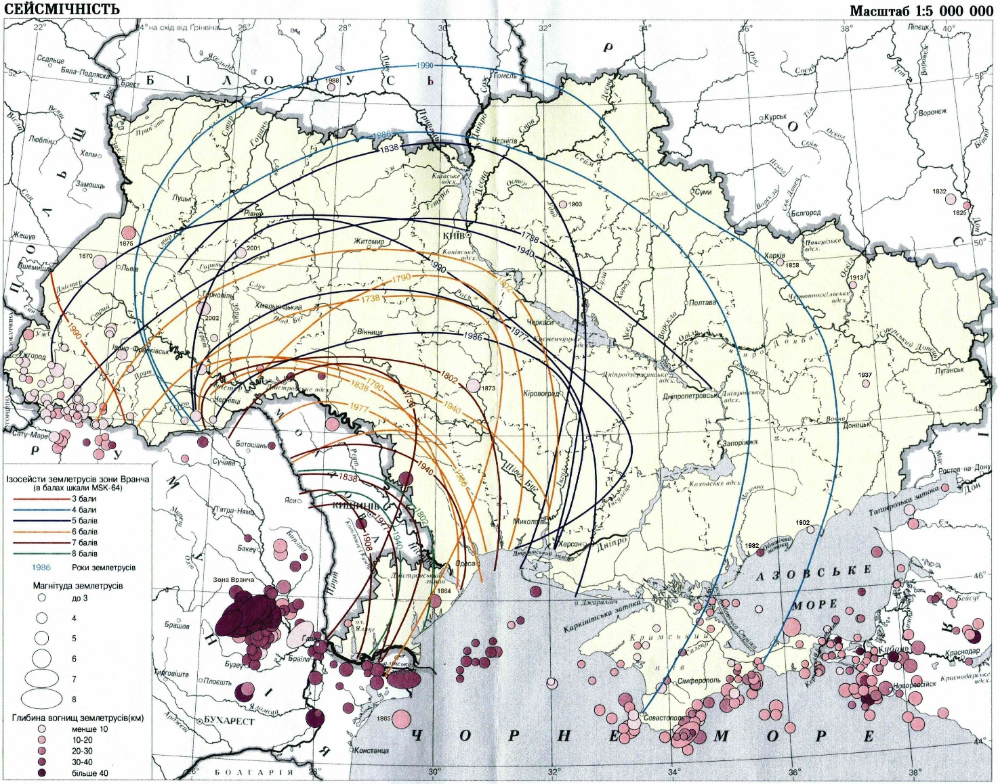
Рисунок 2.8.1. Мапа сейсмічності України (за Кендзера та ін., 2021). Показані вогнища землетрусів маґнітудами вище 3,5 за період з ХІ століття та ізосейсти найпотужніших землетрусів зони Вранча ХІХ-ХХ століть. Розташування Парку вказане стрілкою.

Територія Парку розташована у безпосередній близькості до Надвірнянського центру сейсмічної активності. За історичними та інструментальними даними раніше землетрусів на цій території не фіксували, однак 1996 року, тут спостерігається помітна сейсмічна активізація. У 1996-97 рр. відбулося 2 слабких землетруси. З 1999 до 2003 рр. щороку траплялися одиночні більш сильні події (з К≤8, М≤2,2). З 2004 до 2011 рр. кількість землетрусів різної сили суттєво зросла, з піком активності у 2008 році – 11 подій з К=6-7.
Рисунок 2.8.2. Розподіл вогнищ місцевих землетрусів у надвірнянському центрі сейсмічної активності впродовж 1996-2013 років (модифіковано за Назаревич та Назаревич, 2020). Межі Парку виділені пунктиром

У 2005 р. трапилось три землетруси з К≥8, і відповідно за цей рік виділилась найбільша сейсмічна енергія за весь період активізації. Починаючи з 2008 р. землетруси класу К≥8 більше не відбувались, зате на всій території району відбулась більша кількість слабших землетрусів – 21 подія з К=6-7. Цикл активізації закінчився у 2013 році – слабким землетрусом з К=6 (М=1,1). Вогнища землетрусів надвірнянського центру сейсмічної активності лежать в зоні морфоструктурно-неотектонічного вузла передкарпатського розколу з амплітудою скиду в напрямку під Карпати 2-3 км. Вогнища місцевих землетрусів приурочені до різноглибинних поверхонь насувів і складок з різною крутизною занурення (кутами падіння). Зокрема, дуже сейсмічно активною і добре простеженою гіпоцентрами землетрусів (5 вогнищ) є поверхня, по якій на автохтонні осадові структури Передкарпатського прогину насувається нижній (Дзвиняч-Рунгурський) покрив внутрішньої зони прогину.
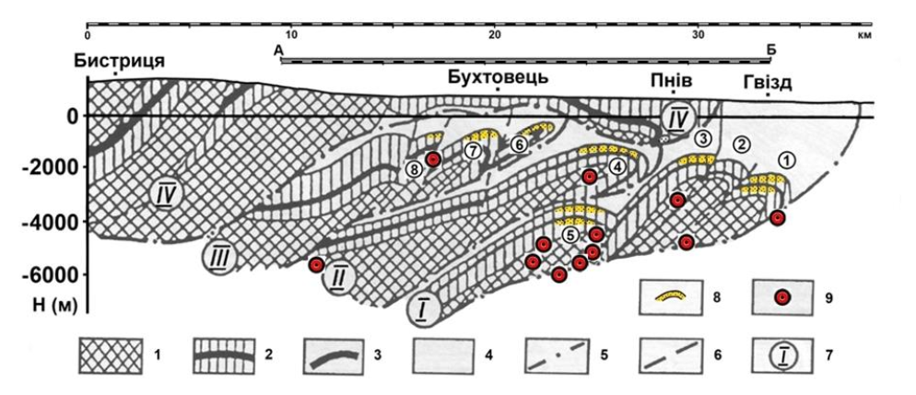
Рисунок 2.8.3. Розподіл вогнищ землетрусів Надвірнянського центру сейсмічної активності на структурах кори (за Назаревич та Назаревич, 2020). Геологічний розріз по профілю Бистриця–Гвізд.
Позначення: 1 – крейдяний фліш; 2 – палеогеновий фліш; 3 – Шешорський горизонт і Бистрицька світа всередині палеогену; 4 – моласи неогену; 5 – границі покривів; 6 – насуви; 7 – покриви (І – нижній (Дзвиняч-Рунгурський), ІІ – середній (Битківський), ІІІ – верхній (Майданський) (усі три – внутрішня зона Передкарпатського прогину), IV – Скибовий покрив Карпат (Берегова скиба); 8 – поклади вуглеводнів; 9 – вогнища землетрусів у зоні профілю; цифри в кільцях – окремі складки внутрішньої зони Передкарпатського прогину
(1 – гвіздецька, 2 – старуньська, 3 – пнівська, 4 – глибинна, 5 – пасічнянська, 6 – стара копальня, 7 – газова, 8 – газова (бухтовецька)

Причому тут сейсмоактивна зона приурочена до ділянки найбільш пологого (близькогоризонтального) залягання цієї поверхні (на північ від струмка Бухтовець у районі сіл Пнів та Гвізд, глибини 4,8-6,2 км). Два з цих землетрусів (на південь від села Пнів) розташовані в області зчленування цієї поверхні насування з більш крутою (ближче до підкидової) поверхнею насування чола Пасічнянської глибинної складки (третій ярус складок) на нижню частину Пнівської складки (в тілі Дзвиняч-Рунгурського покриву).
Вогнище ще одного землетрусу розташовується приблизно на 1 км вище (глибина 4,5-4,8 км) і приурочене до тієї ж крутішої поверхні насування Пасічнянської складки на Пнівську. Ще 2 вогнища (глибини 2,0 і 2,8 км), розташовуються у верхньому ярусі складки, що вказує на її сейсмотектонічну активність. Вогнище одного з місцевих землетрусів приурочене до тіла складки Глибинна (Битківського покриву) і знаходиться над описаною вище областю сейсмотектонічної активізації поверхні насування покривів на автохтон.
Розташування вогнища іншого землетрусу, що лежить на 7,5 км південно-західніше від попереднього, є на підкидовій поверхні насування складки Газова (Бухтовецька) на складку Газова. Ще південно-західніше, але вже на нижньому ярусі сейсмічної активності (глибина 5,8 км) розташоване ще одне вогнище землетрусу, яке приурочене до поверхні насування верхнього (Майданського) покриву внутрішньої зони Передкарпатського прогину на середній (Битківський) покрив. На проміжній (3,5 км) глибині (північно-східна частина профілю, район села Пнів) ще одне вогнище приурочене до площини насування Пнівської складки на Старуньську. До цього треба додати, що активність Старуньської складки відображає також одне зі згаданих першими вогнищ на поверхні насування її підошви на автохтон, що локалізується у вузлі зчленування цієї поверхні з більш крутою поверхнею, по якій Старуньська складка насувається (з підкидом) на Гвіздецьку. Приблизно за 7 км на північний захід в зоні цієї складки знаходиться відомий грязьовий вулкан «Старуня».
2) зсуви – це результат зміщення порід на схилах, що відбувається під впливом гравітації. Зсуви характеризуються різними формами, обсягами та швидкостями зміщення. Особлива небезпека зсувів полягає в їх раптовому виникненні переважно на територіях населених пунктів, де зосереджені населення та матеріальні цінності, а також у тому, що при виникненні у відповідних ґрунтових умовах вони зупиняться лише при завершенні повної руйнації ґрунтового масиву, на якому можуть бути розташовані будівлі та споруди. Структурно-пластичні зсуви в зім’ятих у складки і пологих багатошарових товщах Карпатської гірськоскладчастої області розвиваються по поверхні нашарування та тріщинах, які перерізають масив схилу. Швидкість руху зсувів змінюється в широких межах і становить від декількох метрів на рік до десятків метрів на добу.
На території Парку найбільш зсувонебезпечними є безлісі ділянки крутосхилів у долині р. Бистриця Солотвинська та р. Сем'ятин, а також високогірних полонин хребта Станимир – Ріпна.
3) обвали – це швидкі зсуви масивів гірських порід (падіння, кочення, перекидання), що виникають при крутизні схилів більш 15°, переважно при 45–70° за рахунок їх відриву від корінного масиву. Зазвичай такі явища стимулюються землетрусами, активізацією ерозійних процесів, морозним вивітрюванням, а також техногенними чинниками (підрізуванням гірських схилів при будівництві доріг та інших споруд). Об’єми обвалів можуть досягати мільйонів кубічних метрів.
В межах Парку обвали поширені у місцях підмиву крутих схилів р. Бистриця Солотвинська з утворенням урвищ. Обвалонебезпечною зоною також є розсипи ґреґотів, які широко розповсюджені по всьому Парку.
4) селі – це короткочасні гірські потоки, які складаються із суміші води і великої кількості твердого матеріалу. У межах Карпатського регіону виділяють три механізми розвитку селів: денудаційний (унаслідок вивітрювання та знесення його продуктів площинним змивом); гравітаційний (обвали, зсуви, осипання); акумуляційний (конуси акумуляції, конуси винесення, делювіальні, пролювіальні та колювіальні шлейфи). За співвідношенням фаз у сельовому потоці для Карпат виділяють водо- та глинистокам’яні селі. Насиченність твердої фази сельового потоку – до 350-450 кг/м³ води. Селі виникають унаслідок тривалих дощів, що супроводжуються зливами інтенсивністю 0.85-1.25 мм/хв. Формування селевих потоків у Карпатах може бути спричинено двома типами дощів: локальними і фронтальними. Локальні зумовлені головно конвективними рухами повітряних мас, вони захоплюють територію 20-30 км², тривають від 2 до 6 год, шари опадів 20-40 мм за дощ. Фронтальні охоплюють площі в декілька тисяч квадратних кілометрів, опадів випадає 50-100 мм і більше.
На території Парку селі є рідкісним явищем, проте фіксувались у минулому. Вони приурочені до дрібних потоків на крутих схилах у верхів'ях Бистриці Солотвинської та її допливів.
5) лавини – виникають унаслідок раптової втрати стабільності снігового покриву на крутосхилах і подальшого осування вниз по схилу маси снігу разом з льодом, ґрунтом, камінням тощо. У Ґорґанах, зазвичай, снігові лавини зароджуються у високогір'ї, вище верхньої межі лісу (1400м н.р.м.), на схилах зайнятих субальпійськими стелюхами гірської сосни, рідше – ґреґотами. Рухомі снігові маси здатні проломлювати крізь лісові масиви широкі (20-200 м) лавинні траси, жолоби, довжина яких може сягати до 500, а подекуди – до 1000 м. Зупиняються лавини на пологих ділянках рельєфу, на дні долин, де утворюють так звані конуси виносу – нагромадження снігу, що містять поламані частини дерев, каміння, ґрунт тощо. Снігові лавини переважно зупиняються на дні льодовикових карів та на поверхнях донних морен, що заповнюють гірські долини.
Активізація снігових лавин спостерігається майже щорічно, здебільшого під кінець зими, у березні місяці, коли у горах зосереджені максимальні запаси снігу, а весняні відлиги призводять до їх насичення талою водою. Унаслідок цього звичайно виникають так звані мокрі снігові лавини. Мокрі маси снігу рухаються зазвичай відносно повільно, проте здатні виривати при цьому дерева, здирати каміння та ґрунт. Рідше трапляються лавини зі сухого снігу, які здатні рухатися з величезними швидкостями. Попереду такої лавини утворюється ударна хвиля, яка призводить до локальних знищень лісу на протилежних схилах гірських долин.
В межах Парку лавини типово сходять з найвищих хребтів: Неґрової, Сивулі та Ігровця. Зокрема на хребті Неґрової локалізовано 5 лавинових язиків: 2 на північному (довжина 1887 м) і східному (довжина 1049 м) схилах г. Короткан; 3 на північному схилі г. Неґрова (довжина 895 м, 1002 м та 1072 м). На хребті Сивулі розташовані 6 лавинових язиків: 2 на південному схилі (довжиною 1365 м та 520 м) г. Сивуля Мала; 4 – у льодовиковому карі: на північному (довжина 875 м) схилі г. Менчул, на східному (довжина 1617 м та 1777 м) схилі г. Сивуля Велика, на східному (довжина 1793 м) схилі г. Лопушна. На хребті г. Ігровець наявні сліди 5-ти лавинових язиків: на південно-східному (довжина 1141 м) схилі г Ігровець, на північному (довжина 1192 м, 1635 м та 1821 м) схилі г. Ігровець, на східному (довжина 746 м) схилі г. Середня. Також 2 лавинові язики наявні на північному (довжина 1162 м та 1105 м) схилі г. Висока, проте ця територія не входить до складу Парку.

2.9. Зміни клімату і погодні умови, інші загрози та їх ранжування
Територія Парку розташована у гірській субконтинентальній кліматичній зоні і вирізняється значним зволоженням, помірно теплим літом і помірно холодною зимою. Клімат різних висотних зон Парку суттєво відрізняється. На рівні Старої Гути зона помірного вологого клімату. Низькі зовнішні хребти розташовані у середньогірній зоні прохолодного волого клімату. Верхів'я річок і середньовисотні хребти лежать в зоні середньогірного холодного і надмірно вологого клімату. Найвищі хребти Парку займають високогірну зону холодного і надмірно вологого клімату.
Погодні умови над Парком формуються під впливом основних баричних центрів дії – Азорського і Сибірського антициклонів, Ісландського та Середземноморського циклонів. Загалом Парк перебуває під впливом західних вітрів, які приносять опади. Суху і теплу погоду приносять південно-західні вітри, а північно-східні – холодну і морозну.
Проблема змін клімату на території Парку ніколи не вивчалась, однак, безумовно, що ці процеси відбуваються у канві глобальній трендів. У Карпатах систематичні і достовірні спостереження за кліматичними змінами ведуться на 15-ти метеостанціях, які накопичили точні дані щодо кліматичних осциляцій за 50-річний період. За цей час зафіксовано наростання середньорічних температур. Особливу увагу привертає зростання температури на високогір'ї Карпат, що випливає із даних метеостанцій «Пожижевська» і «Плай». Середньорічна температура для обох метеостанцій становить +2,9°С відповідно до норми 1969-1990 років. Однак за період 1991-2010 років відмічено зростання середньорічних температур на +0,4°С для «Пожижевської» – до 3,3°С, та на +0,5°С для «Плаю» – до 3,4°С. Розподіл опадів має хвилеподібну форму: 1960-1990 – кількість знизилась, 1990-2010 – зросла до попереднього рівня.
Небезпечні та стихійні метеорологічні явища– це різні явища природи, які за своєю інтенсивністю та тривалістю зумовлюють раптове порушення нормальної життєдіяльності населення, руйнування і знищення матеріальних цінностей, наносять значні збитки різним галузям економіки і створюють загрозу для безпеки людей. Метеорологічне явище оцінюється як небезпечне тоді, коли воно досягає певних критичних значень. В Україні такими можуть бути сильні вітри, шквали, смерчі, зливи, град, гроза, сильні та тривалі дощі, снігопади, сильні хуртовини та пилові бурі, налипання мокрого снігу, складні відкладення, ожеледь, туман, сильна спека, сильний мороз, зниження температури на Південному березі Криму.
В останні десятиріччя в Україні також спостерігається стійка тенденція до зростання кількості та інтенсивності небезпечних та стихійних метеорологічних явищ. Україна вперше стає одним зі світових лідерів по кількості жертв від стихійних явищ. Згідно з рейтингом CRED на восьме місце в цьому списку в 2006 р. нашу країну вивела зима, коли від лютих морозів загинула 801 людина і постраждало близько 60000 і на дев'яте в 2008 р.– паводок, коли постраждало близько 225000 і загинуло 38 чоловік. Причиною збільшення стихійних явищ погоди стали зміни клімату, які спостерігаються на нашій планеті з середини 70-х рр.
Небезпечні та стихійні явища погоди, що можуть проявлятись на території Парку:
- Сильний вітер (швидкість більше 25 м/с) – це переміщення повітряних мас відносно земної поверхні . Він характеризується напрямом та швидкістю, які визначаються горизонтальним баричним ґрадієнтом Вітер, швидкість якого 25м/c і більше, в Україні належить до стихійних метеорологічних явищ. При сильному вітрі спостерігається інтенсивне випаровування, яке знижує вологість ґрунту та зменшує рівень води в водоймах. Ураганний вітер вириває з корінням і ламає дерева, зриває дахи і руйнує будинки, лінії електропередач та зв’язку, будівлі та споруди, виводить з ладу різну техніку. Повторюваність вітру ураганної сили має чітко виражений річний хід, який повторює річний хід інтенсивності циклонічної діяльності в Україні. Найбільш небезпечним є холодний період: ~75% випадків штормового вітру спостерігається з жовтня по березень з максимумом у січні – 17%. Дуже суттєво збільшується швидкість вітру, коли він потрапляє у вузьку орографічну долину, наприклад, між гірськими хребтами. Найбільш часто ураганний вітер спостерігається на високогір’ї Карпат і Криму. У цих регіонах у пункті спостережень у середньому по області кожен рік буває1-2 випадки стихійних явищ погоди, а на високогірї до 5 (Пожижевська) випадків. Кожен другий рік спостерігається 10 і більше днів зі стихійними явищами погоди, середня швидкість буревію коливається від 28 до 34 м/c, а максимальна швидкість вітру може сягати 40 м/с і більше і поширюватись на територію двох (95%) іноді більше адміністративних районів.
- Сильна хуртовина (швидкість вітру15м/с і більше тривалістю 12год і довше) – перенесення та завихрення снігу сильним поривчастим вітром під час снігопаду та здіймання його з поверхні снігового покриву. Хуртовини, при яких швидкість вітру в усі терміни спостережень сягає 15 м/c і більше і триває 12 год і більше є стихійними. У Карпатах хуртовини зі швидкістю близько 40 м/с становлять майже четвертину усіх випадків. Найбільш тривалі хуртовини спостерігаються на високогір’ї Карпат – від однієї до трьох діб і становлять близько половини усіх випадків.
- Сильний сніг (20 мм і більше за 12 год. і менше). В Україні снігопад стає стихійним явищем погоди, коли за 12 год і менше випадає більше 20 мм опадів. Максимальна кількість опадів у горах – 100 мм і більше. Найбільш часто сильні снігопади в пункті спостережень відмічаються в Івано-Франківській та Закарпатській областях (2-4 випадки за 10 років) з максимумом на високогір’ї Карпат: 1-2 випадки за рік. Кількість сильних снігопадів та їх інтенсивність в Україні з року в рік змінюється. З початку 70-х років ХХ ст. спостерігалось стійке зменшення кількості випадків сильного снігу, яке досягло свого мінімуму в середині 90-рр. З кінця ХХ ст. почався ріст інтенсивності снігопадів та кількості випадків з цим стихійним явищем погоди, який продовжується і на початку ХХІ ст.
- Ожеледь (діаметр більше 6 мм) - шар щільного матового чи прозорого льоду, що наростає на проводах та наземних предметах внаслідок замерзання крапель дощу, мряки або туману. Основними метеорологічними факторами, що зумовлюють утворення ожеледі є наявність переохолоджених капель води (опадів, туману) і від’ємна температура повітря біля поверхні землі (0 - 6ºС) при стані повітря близькому до насичення і слабкому вітрі. Ожеледь стає небезпечним явище погоди коли її діаметр становить 6-19мм і стихійним коли діаметр відкладень перевищує 20 мм. Повторюваність небезпечної і сильної ожеледі (2-3 випадки за10років у пункті спостережень) відмічається на схилах Волино-Подільської височини та Українських Карпат. Середній діаметр відкладень коливається від 9 до 11 мм, а максимальний може сягати 60мм і більше.
- Налипання мокрого снігу (діаметр більше 11 мм) стає небезпечним метеорологічним явищем коли діаметр відкладень знаходиться в межах 11-34мм і стихійним явищем, коли їх діаметр перевищує 35мм. Налипання мокрого снігу, діаметр якого сягає критеріїв стихійних, в Україні утворюються переважно у період із жовтня до квітня. Найчастіше (~70%) вони бувають у грудні-лютому у вечірні години. На заході і півдні країни налипання мокрого снігу небезпечних розмірів у пункті спостережень відмічаються 2-3 рази на рік. Вони утворюються переважно на південно-західних схилах Карпат, у Прикарпатті та гірському Криму.
- Складні відкладення (діаметр більше 11 мм) – шар льоду, що утворюється на проводах та наземних предметах внаслідок послідовного накладання різних видів обледеніння, зумовлених зміною погодних умов впродовж періоду обледеніння. Небезпечним метеорологічним явищем є складні відкладення діаметром 11-34мм . Коли діаметр відкладень перевищує 35 мм це явище стає стихійним. Утворення складних відкладень в Україні спостерігається з листопада по квітень. Найчастіше вони спостерігаються у грудні – 30% та січні – 23%. Найбільша кількість складних відкладень у пункті спостережень зафіксовано в Українських Карпатах – 4-5 випадків за 10 років.
- Сильний та дуже сильний дощ (15 мм і більше за 12 год. і менше та 50мм і більше за 12 год і менше). На більшій території України дощ стає небезпечним явищем погоди коли за 12 год і менше випадає від 15 до 50 мм опадів. Якщо їх кількість перевищує 50 мм – явище стає стихійним. На селе- і зливонебезпечних територіях небезпечним є сильний дощ від 15 до 30 мм за 12 год і менше, а стихійним – більше 30 мм за 12 год і менше. В Україні до стихійних опадів також належить сильна злива (30 мм і більше за 1 год і менше) та тривалий дощ який триває добу і більше і сума опадів за цей період становить 100 мм і більше. Найбільша повторюваність дуже сильних дощів (біля 2 випадків за рік у пункті спостережень) спостерігається на високогір’ї Карпат. У цьому регіоні під час дуже сильного дощу за півдоби і менше може випасти в середньому біля 40 мм, а максимальна кількість може сягати 100мм і більше. Кількість випадків стихійних опадів в Україні з року в рік змінюється. При цьому з достовірністю 99% можна стверджувати, що протягом останніх 40 років (1971-2010рр) їх повторюваність зростає. Збільшується також кількість опадів, особливо максимальна, яка випадає під час дуже сильного дощу.
- Сильний град (діаметр більше 20 мм). Град являє собою частинки льоду сферичної (найбільш імовірна) або неправильної форми. Його діаметр міняється від середніх розмірів крапель дощу до 50 мм і більше. Зустрічаються градини розміром 200 мм і масою більше 1 кг. Випадає він вузькою (близько 10км) і довгою (іноді на сотні кілометрів) смугою, яку ще називають градовою доріжкою. Товщина шару граду коливається від декількох міліметрів до десятка сантиметрів. Тривалість випадіння граду міняється від 10 с до 45 хв і в середньому становить 5 хв. Найчастіше град випадає від 1 до 15 хв. За 1 хвилину на 1м2 падає 500-1000 градин, їх щільність 0,5-0,9 г/см², а швидкість падіння – десятки м/с. У гірських районах він випадає довше, ніж на рівнині. У цих районах найбільш тривалі градобиття спостерігаються у серпні, у той час, як на решті території у травні-червні. У Карпатах і прилеглих рівнинах на площі 1 млн га за 40 років спостерігається 6-7 випадків граду, що досягає критеріїв стихійного лиха. Середній діаметр стихійного граду коливається від 23 до 29 мм, а максимальний сягає 4000 мм.
- Сильний шквал (швидкість більше 15 м/с) – різке посилення вітру зі зміною напрямку протягом короткого проміжку часу. Небезпечними є шквали, швидкість вітру при яких від 15 до 25 м/с сягає , а стихійними – 25 м/с і більше. Шквал являє собою вихор з горизонтальною віссю обертання, його максимальна повторюваність спостерігається в після полуденні і вечірні години. Він часто супроводжується сильними опадами та градом.

2.10. Оцінка системи управління
До розробки Проєкту організації території Парку функціонувала
ДО «Резиденція «Синьогора», метою діяльності якої було збереження території ПЗФ, комплексного ведення лісового господарства, охорони, захисту, раціонального використання і відтворення об’єктів рослинного і тваринного світу, забезпечення належних умов прийому, перебування та відпочинку вищих посадових осіб держави, глав та офіційних делегацій іноземних держав, міжнародних організацій. Вподальшому ДО «Резиденція «Синьогора» реорганізовано в національний природний парк «Синьогора», управління яким здійснює спеціальна адміністрація, структура якої наведена на рисунку 2.10.1.
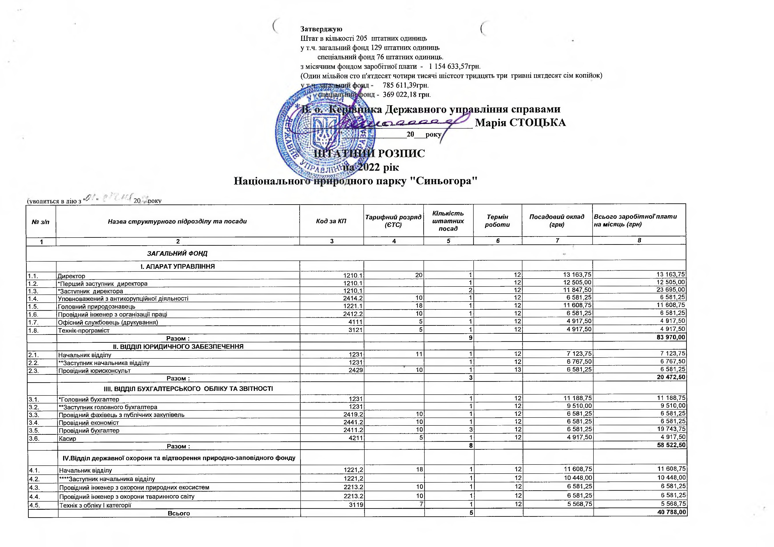
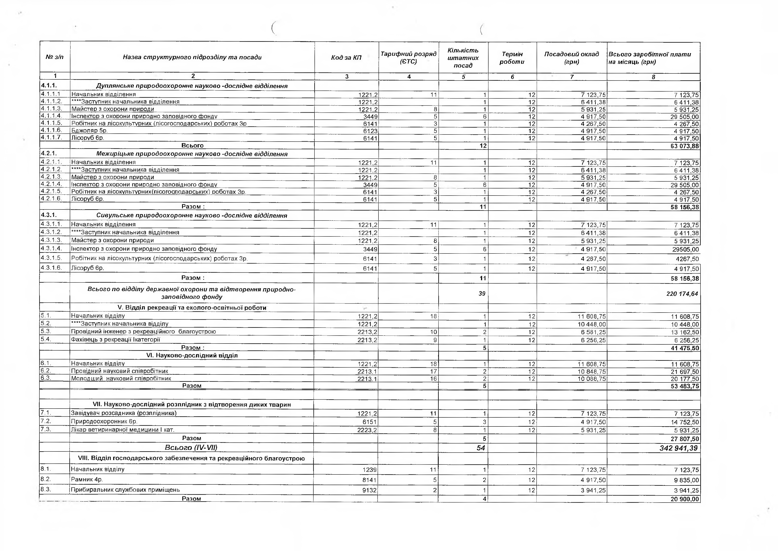 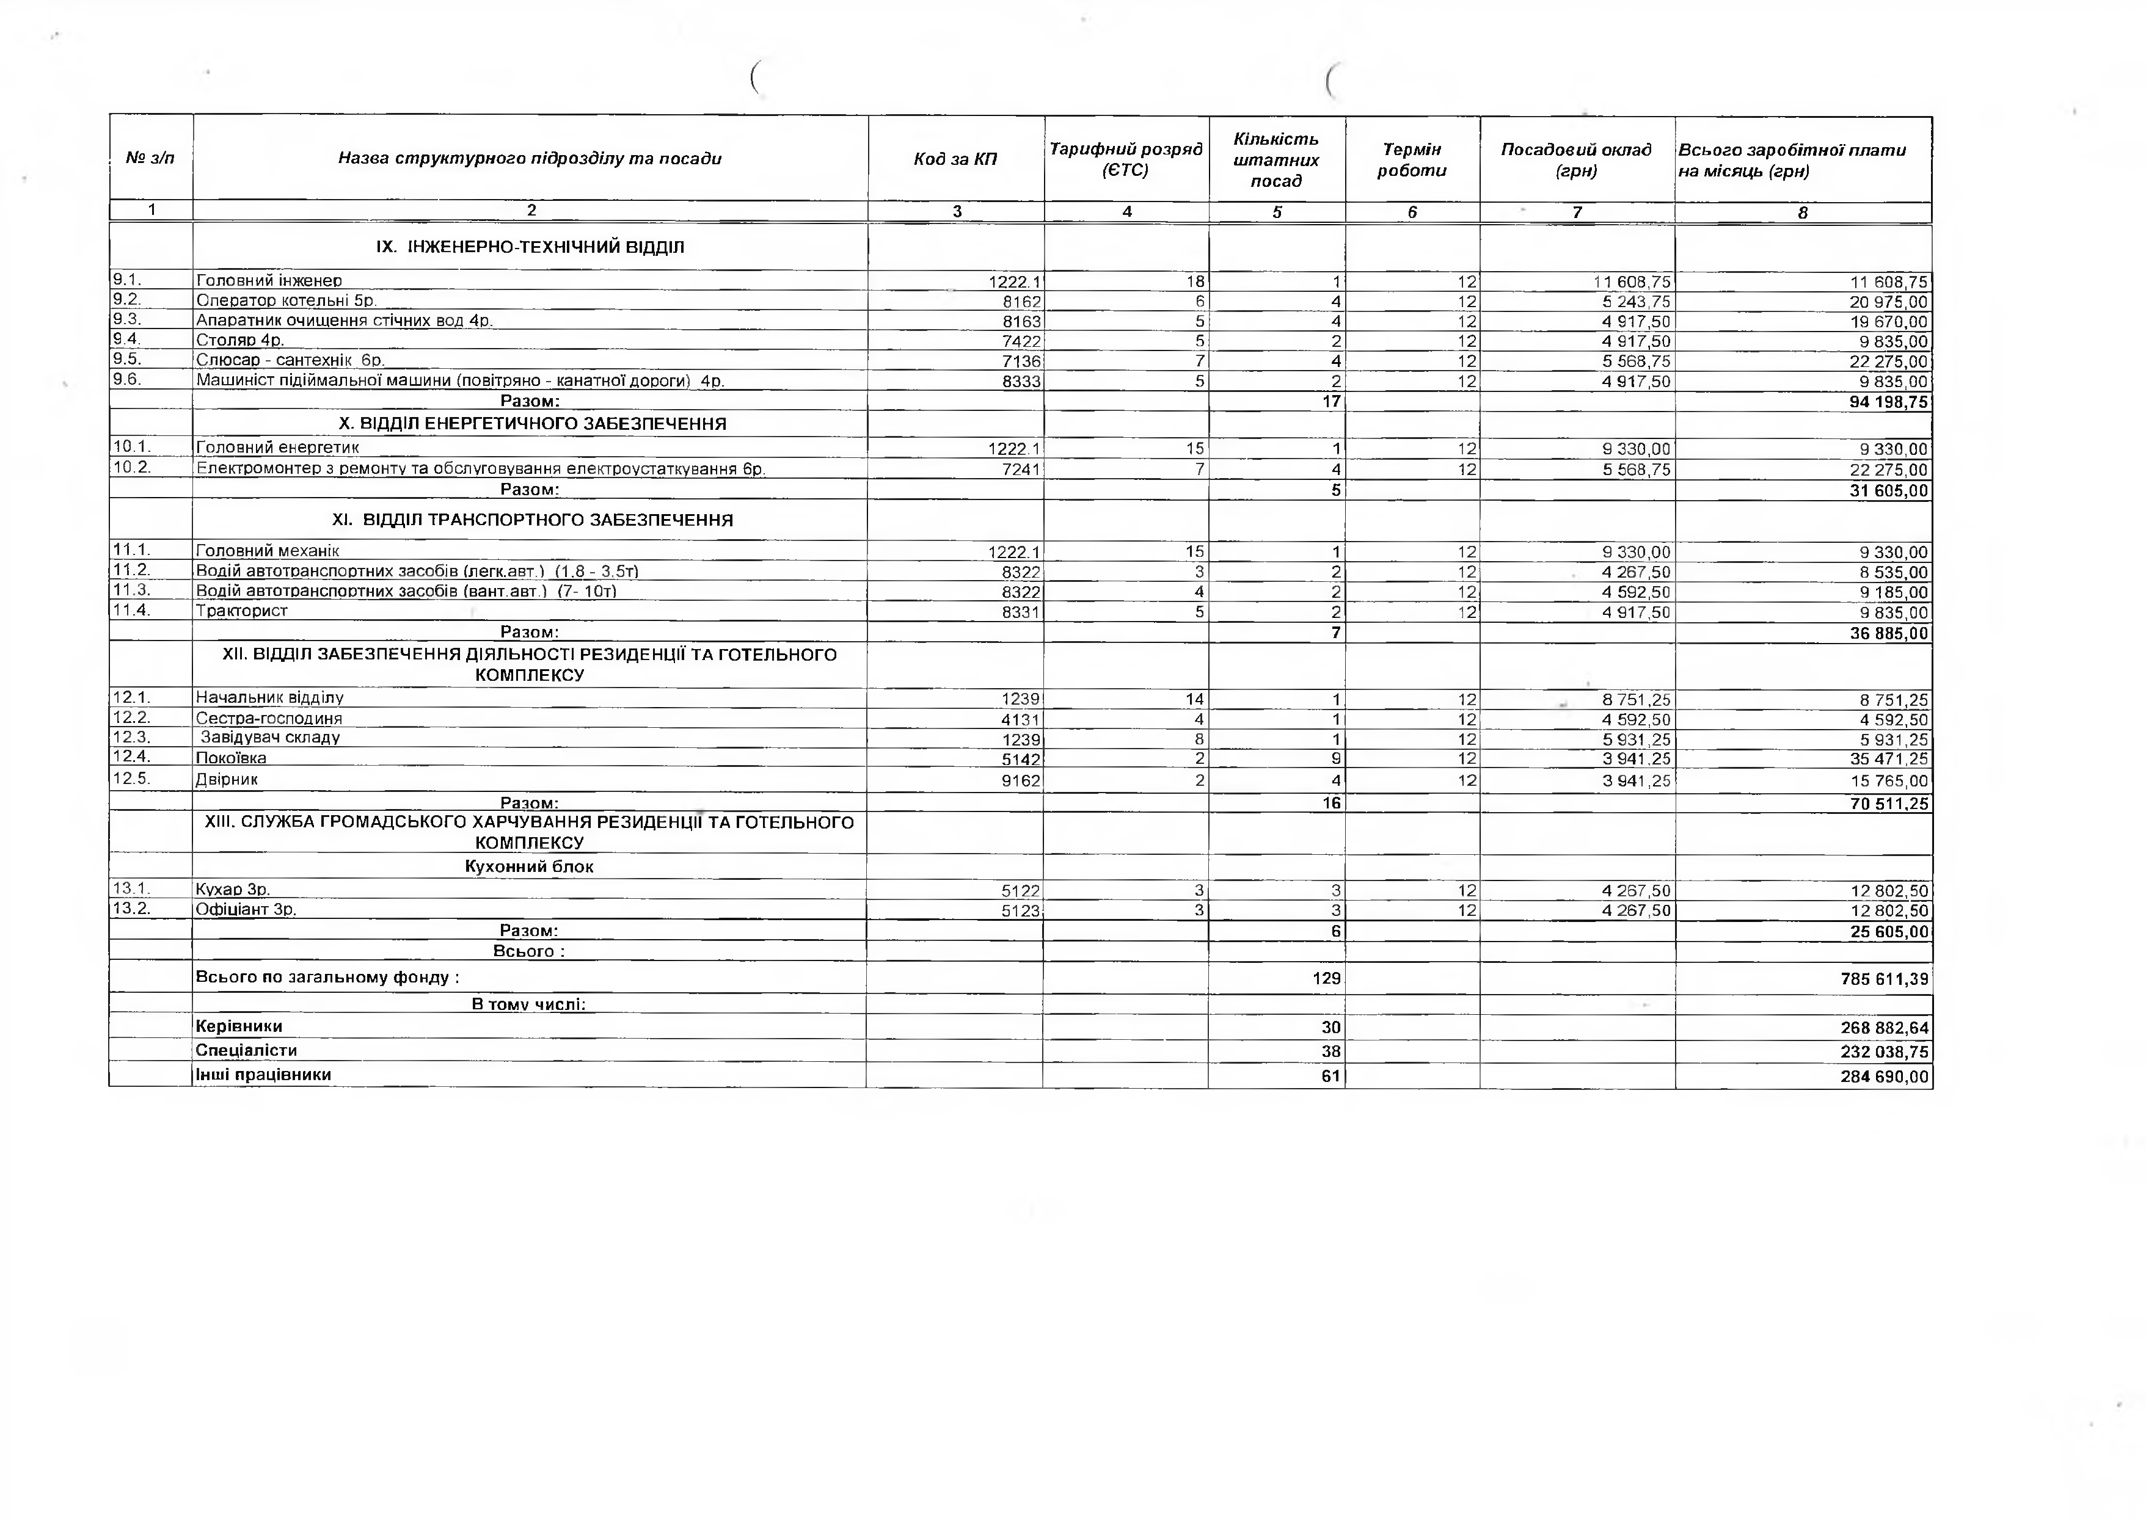 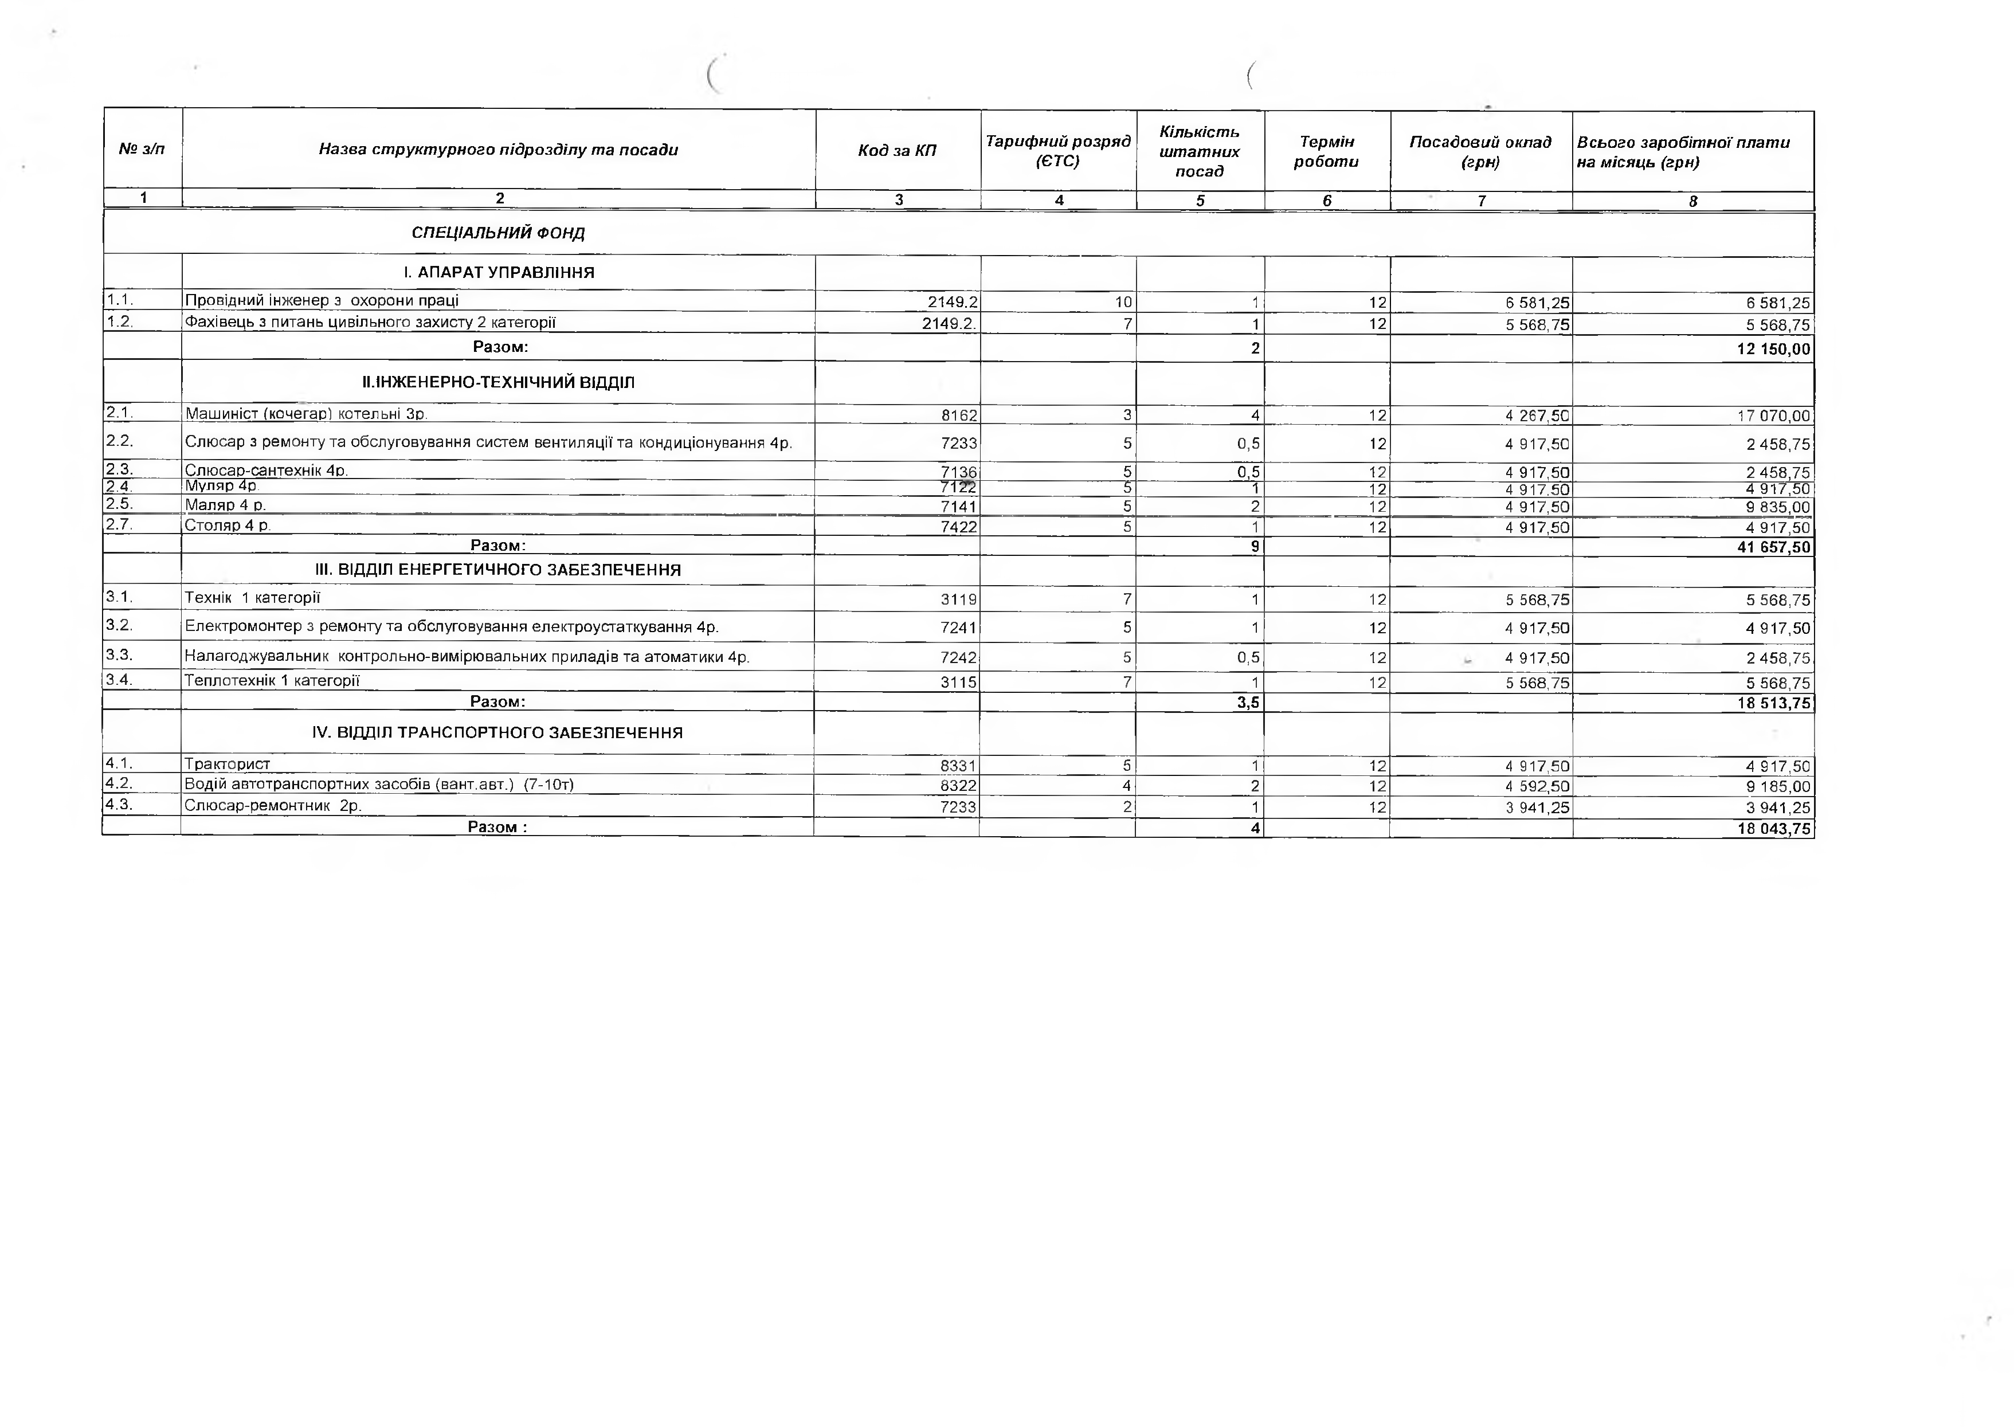 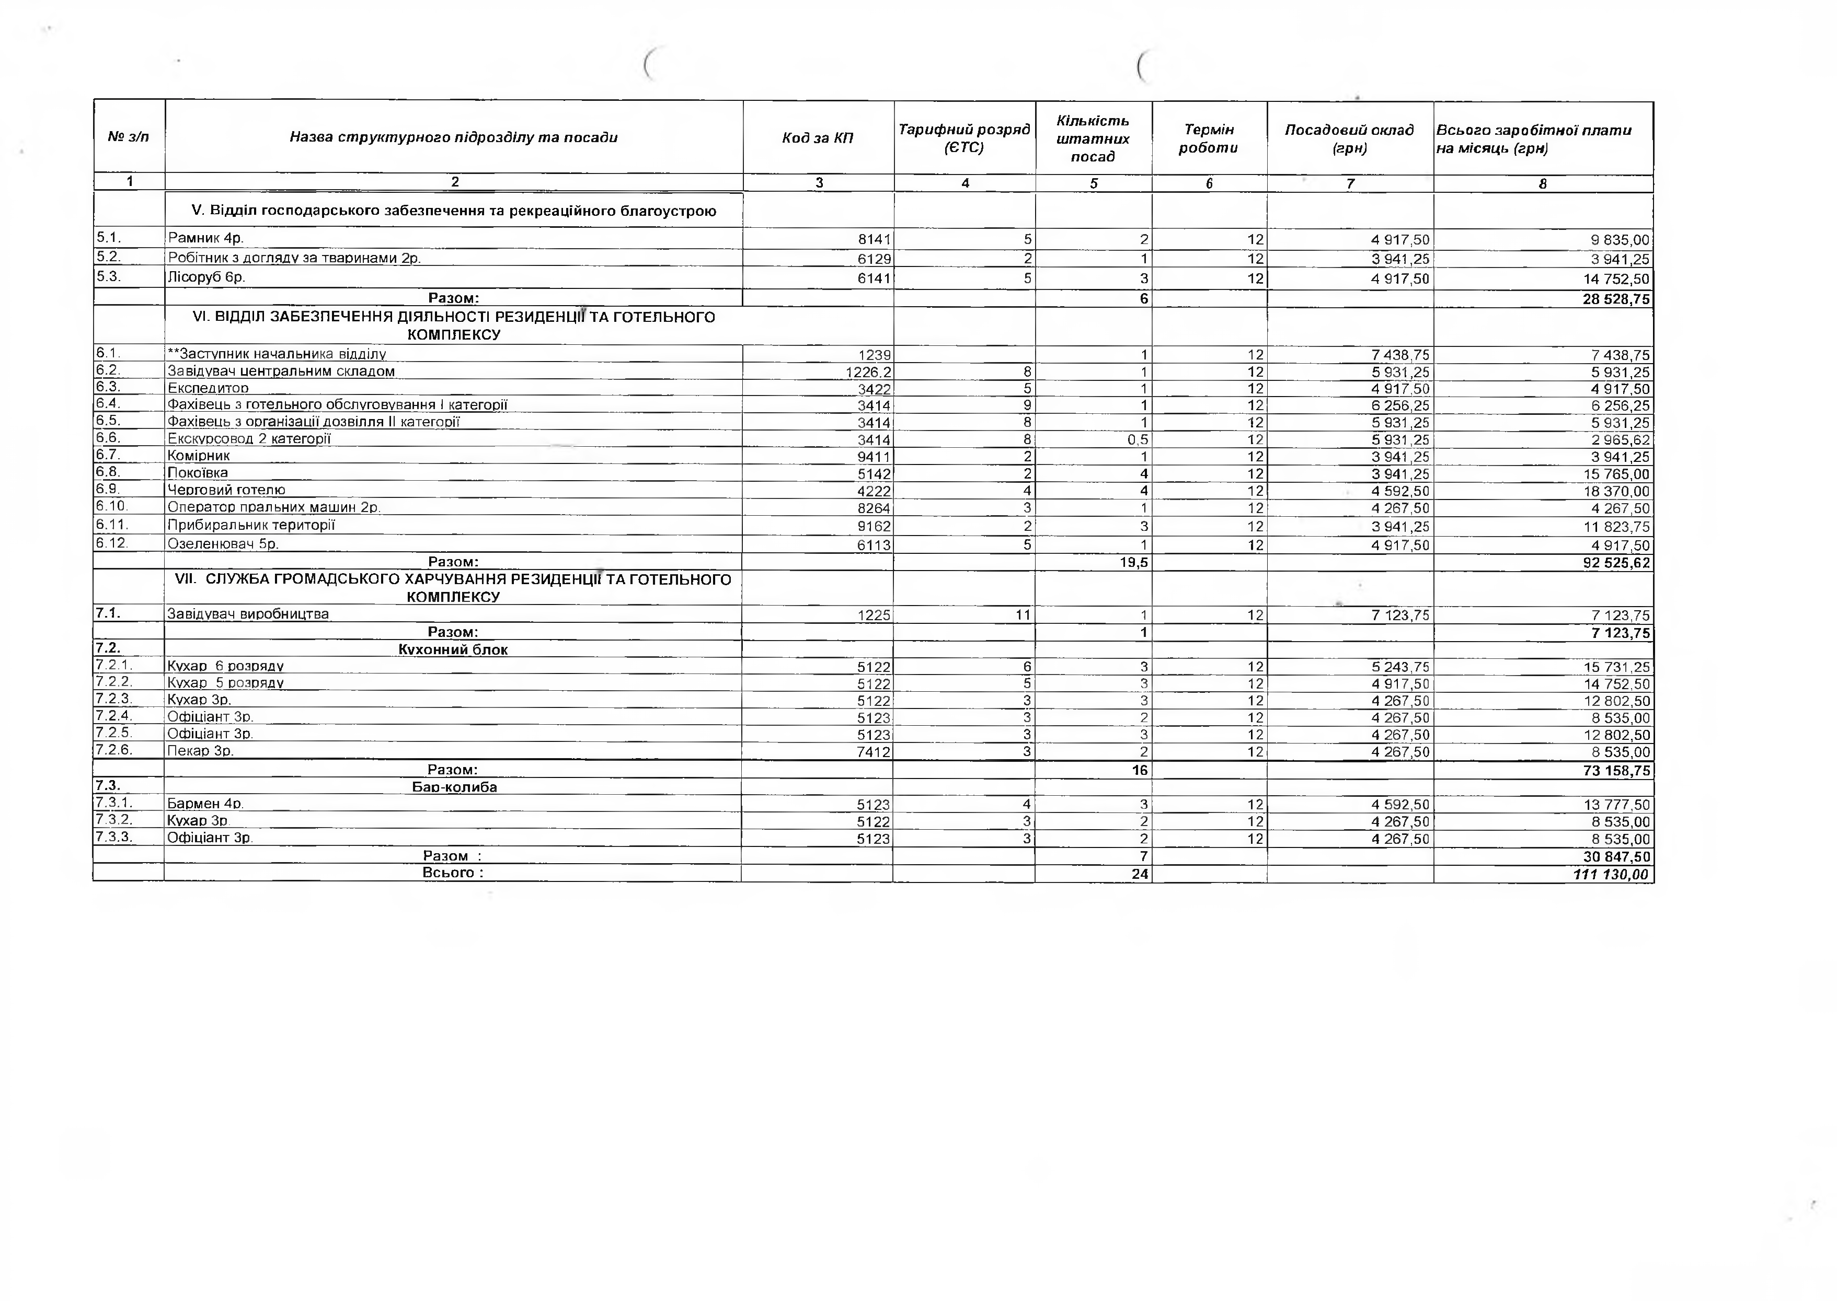 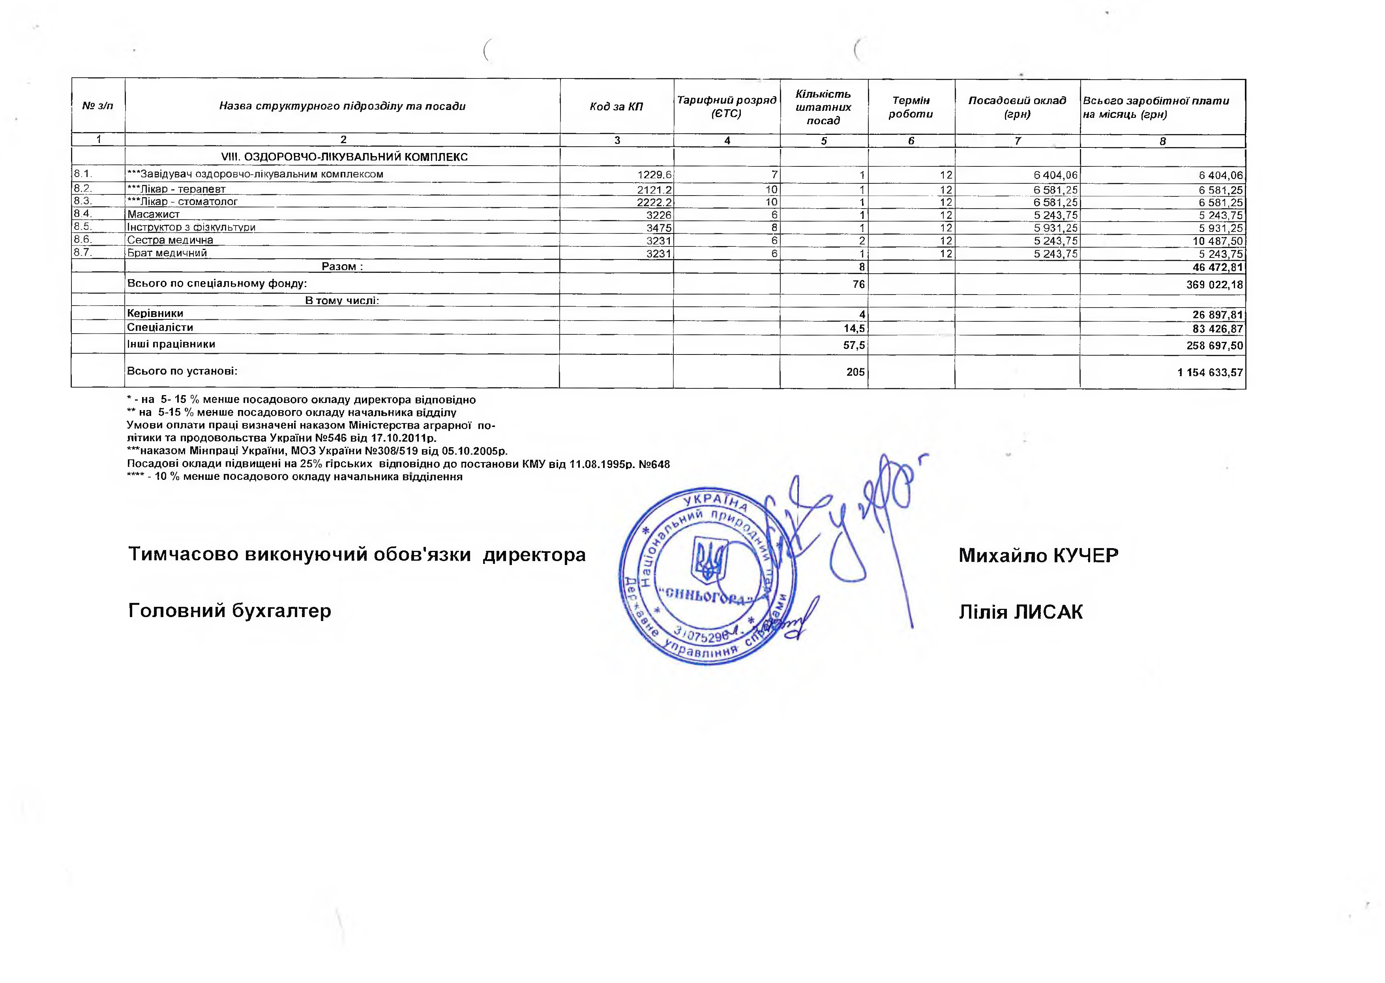 Рисунок 2.10.1. Штатний розпис НПП «Синьогора» на 2022 рік

Структура адміністрації та діючий на даний час штатний розпис Парку дозволяють забезпечити виконання основних завдань функцій Парку.
Однією з найбільш важливих елементів у системі управління Парку є природоохоронна діяльність. Охорона території Парку включає систему правових, організаційних, економічних, матеріально-технічних, екологічних освітньо-виховних та інших заходів, спрямованих на збереження, відтворення та невиснажливе використання місцевих природних екосистем відповідно до природоохоронного законодавства України. Так, згідно з Положенням про Парк охорона території Парку здійснюється службою державної охорони, яка входить до складу служби державної охорони природно-заповідного фонду України. Діяльність цієї служби, її склад і повноваження та соціально-правовий захист її посадових осіб регламентуються Законом України «Про природно-заповідний фонд України» та Положенням про службу державної охорони природно-заповідного фонду України, затвердженим постановою Кабінету Міністрів України від 14.07.2000 № 1127. Службу державної охорони очолює директор Парку.
Основними завданнями служби державної охорони Парку є забезпечення додержання режиму його території та попередження і припинення порушень природоохоронного законодавства. Відповідно ця служба виконує наступні завдання: охорону природних комплексів Парку, охорону диких тварин і місць їх перебування, порядок використання природних ресурсів, додержання вимог щодо відвідування території Парку, попереджує пошкодження лісових насаджень унаслідок незаконних рубок чи інших видів незаконного користування, заходи щодо запобігання виникненню, поширенню пожеж, інших надзвичайних ситуацій та їх ліквідації, заходи з профілактики та захисту природних комплексів від шкідників та хвороб, роз’яснювальна робота щодо необхідності збереження цінних природних комплексів та об’єктів тощо.
Згідно статті 42 Закону України «Про природно-заповідний фонд України», Положення про наукову та науково-технічну діяльність природних і біосферних заповідників та національних природних парків (затверджено наказом Міністерства екології та природних ресурсів України від 29.10.2015 № 414, зареєстровано в Міністерстві юстиції України 18.11.2015 за № 1444/27889) для вирішення наукових і науково-технічних проблем, в Парку створена Науково-технічна рада (НТР). Положення про НТР Парку, її склад, та напрями діяльності затверджені Державним управлінням справами в установленому порядку. Науково-технічна рада Парку є колегіальним органом за головування директора Парку, який створюється для вирішення наукових завдань Парку, сприяє участі наукової, науково-технічної та природоохоронної громадськості в управлінні діяльністю підприємства. НТР Парку готує рекомендації щодо основних питань планування, виконання, фінансування кадрового і матеріально-технічного забезпечення Парку. Для оперативної роботи НТР Парку створює бюро, склад і порядок діяльності якого теж визначається у Положенні про НТР Парку. Завданнями Науково-технічної ради є розгляд, внесення змін, погодження чи схвалення таких питань:
науковий напрямок, стан та перспективи наукових досліджень Парку;
результати природоохоронної, екологічної освітньо-виховної, рекреаційної та господарської діяльності Парку;
наукові програми, теми, плани і звіти з наукової діяльності, плани та звіти наукових співробітників;
програми та плани заходів із здійснення відновлювальних робіт на територіях з порушеними природними комплексами;
питання збереження та відновлення рідкісних та зникаючих оселищ і рослинних угруповань, видів рослин та тварин, історико-культурних цінностей;
заходи боротьби із інвазійними видами рослин та тварин тощо;
ефективність методів охорони місцевих природних екосистем, пропозиції про вдосконалення засобів її охорони;
наукові доповіді та практичні рекомендації з питань заповідної справи;
науково-дослідні роботи, які виконуються на території установи;
проєкти організації території Парку, лісовпорядкування і землеустрою;
ліміти на використання природних ресурсів в Парку;
співробітництво з питань наукових досліджень і заповідної справи, у тому числі міжнародного;
матеріально-технічне та фінансове забезпечення наукових досліджень;
видання наукових праць Парку, матеріалів семінарів, круглих столів, конференцій тощо;
підготовка і підвищення кваліфікації наукових кадрів, направлення в аспірантуру, підготовки дисертацій;
обрання чи зміна наукового куратора установи;
результати атестації наукових працівників;
клопотання про присвоєння працівникам почесних звань та нагород;
концепція і функціонування Музею природи Парку.
НТР або бюро НТР Парку, в разі нагальної потреби може схвалювати рішення щодо проведення на його території заходів, які спрямовані на охорону природних комплексів, ліквідацію наслідків аварій, стихійного лиха, але не передбачені Проєктом організації території Парку.

Наказ Міністерства захисту довкілля та природних ресурсів України від 19 січня 2021 року № 29.
Наказ Міністерства захисту довкілля та природних ресурсів України від 15 лютого 2021 року № 111.
http://dc.smnh.org/
https://www.gbif.org/
https://ukrbin.com/
https://www.inaturalist.org/
Directive 92/43/EEC of 21 May 1992 on the conservation of natural habitats and of wild fauna and flora.
Tollefsrud, M. M., Latałowa, M., van der Knaap, W. O., Brochmann, C., Sperisen, C. 2015. Late Quaternary history of North Eurasian Norway spruce (Picea abies) and Siberian spruce (Picea obovata) inferred from macrofossils, pollen and cytoplasmic DNA variation. Journal of Biogeography, 42, 1431–1442.
Kalinovych N. (2004) Holocene vegetation history of the Upper Dnister Plain region (Ukrainian Carpathians, north-western foreland). Acta Palaeobotanica, 44 (2): 167–173.
Калинович Н. (2003) Історія розвитку флори та рослинности Українських Карпат. Праці Наукового товариства ім. Шевченка, XII: 18-28.
Ralska-Jasiewiczowa M., Nalepka D., Goslar T. (2003) Some problems of forest transformation at the transition to the oligocratic/Homo sapiens phase of the Holocene interglacial in northern lowlands of Central Europe. Veget Hist Archaeobot 12: 233–247.
Тасєнкевич Л. (2003) Різноманіття флори судинних рослин в Українських Карпатах. Праці наукового товариства ім. Т. Шевченка. Екологічний збірник. Екологічні проблеми Карпатського регіону. Львів: НТШ, 12: 147-157.
Клімук Ю.В., Міскевич У.Д., Якушенко Д.М., Чорней І.І., Буджак В.В., Нипорко С.О., Шпільчак М.Б., Чернявський М.В., Токарюк А.І. та ін. (2006) Природний заповідник “Ґорґани”. Рослинний світ. Природно-заповідні території України. Рослинний світ. К.: Фітосоціоцентр, 6: 1-400.
Bilz, M., Kell, S.P., Maxted, N. and Lansdown, R.V. 2011. European Red List of Vascular Plants. Luxembourg: Publications Office of the European Union, 1-130.
Щербак Н. Н. Зоогеграфическое деление Украинской ССР // Вестник зоологии. – 1988. – №3. – С. 22-31.
Татаринов К. А. Звірі західних областей України (Матеріали до вивчення фауни Української РСР). — Київ: Вид-во Академії наук Української РСР, 1956. — 188 с.
Татаринов К. А. Фауна хребетних заходу України (екологія, значення, охорона). Львів: Вид-во Львів. ун-ту., 1973. – 257
Загороднюк І. В. Польовий визначник дрібних ссавців України. Київ, 2002. — 60 с.
Загороднюк, І. В. Таксономія і номенклатура немишовидних гризунів фауни України / І.В. Загороднюк // Збірник праць Зоологічного музею. — 2008-2009. — Вип. 40. — С. 147-185.
http://dc.smnh.org/
https://ukrbin.com/
Łomnicki M. Ryby zebrane w okolicy Sołotwiny, Stanisławowa i Halicza. Sprawozdania Komisyi Fizyjograficznej Akademii Um. T. 12: 1877. 11 s.
Заморока А.М., та інші. Розповсюдження рідкісних видів безхребетних тварин, занесених до Червоної книги України, в Івано-Франківській області // Український ентомологічний журнал. – 2017. – 2(13). – C. 77–94.
Середюк, Г. В. 2016. Сітчастокрилі (Insecta, Neuroptera) Українських Карпат. Український ентомологічний журнал. (1–2), 46–68.
Łomnicki M. Wykaz szarańczaków zebranych w miesiącu sierpniu 1877 w górach Sołotwińskich. Kraków : Druk. Uniw. Jagiell., 1878., 1-5 s.
Łomnicki A. M. Chrzaszcze zebrane w gorach Solotwinskich. Krakow. W Drukarni Uniwersytetu Jaglellonskiego. 1880., 1-12 s.
Zamoroka A. M. The longhorn beetles (Coleoptera: Cerambycidae) of the Eastern Carpathian Mountains in Ukraine. Munis Entomology & Zoology, 13 (2), 2018. – S. 655-691.
1. Varga, O., Riedel M., Diller E. 2020. A pilot study of the Carpathian ichneumonine parasitoids (Hymenopera, Ichneumonidae: Ichneumoninae) reveals eighty-eight new records for Ukraine. Zootaxa, 4836 (1): 001–089. 2. Varga, O. 2017. A review of the tribe Pimplini Wesmael, 1845 (Hymenoptera, Ichneumonidae, Pimplinae) from Carpathians, with new records for Romania and Ukraine. Turkish Journal of Zoology. 41: 354-362. 3. Varga, O. 2017. A review of the genus Rhimphoctona Förster, 1869 (Hymenoptera: Ichneumonidae: Campopleginae) from the Ukrainian Carpathians, with a key to the European species. Zootaxa. 4263(2): 387-394. 4. Varga, O. 2018. A review of the tribe Delomeristini (Hymenoptera, Ichneumonidae, Pimplinae) in the Ukrainian Carpathians. Vestnik zoologii. 52(3): 235-240 5. Varga, O. 2018. A review of the Carpathian Ephialtini parasitoids (Hymenoptera, Ichneumonidae, Pimplinae) associated with spiders. Vestnik zoologii. 52(5): 367-378. 6. Riedel M., Varga, O. 2019. The genus Astiphromma Förster, 1869 (Hymenoptera, Ichneumonidae, Mesochorinae) in the Ukrainian Carpathians. Journal of Insect Biodiversity. 009(2): 057-060. 7. Varga O. 2019. Taxonomy and distribution of pimpline parasitoids (Hymenoptera, Ichneumonidae, Pimplinae) in Ukraine. Zootaxa. 4693(1): 001-065. 8. Varga, O. 2020. The genus Collyria (Hymenoptera, Ichneumonidae, Collyriinae) from Carpathians, with a new record from Ukraine. Ukrainska Entomofaunistyka, 11(2): 15–16. 9. Varga, O. 2020. The Diplazontinae (Hymenoptera, Ichneumonidae) in the Ukrainian Carpathians. Zoodiversity, 54(3): 221–236. 10. Nuzhna, A., Varga, O. 2015. A review of the Anomaloninae (Hymenoptera, Ichneumonidae, Anomaloninae) from the Ukrainian Carpathians. Biodiversity Data Journal. 3(e6890): 1-24. 11. Varga, O. 2017. A review of the genus Exeristes (Hymenoptera, Ichneumonidae, Pimplinae) from Carpathians, with an illustrated key to Western Palaearctic species. Vestnik zoologii. 51(1): 9-14.
https://mepr.gov.ua/files/docs/nakazy/2021/29/Перелік%20видів%20тварин%20_%20включення%20до%20ЧКУ_наказ%20_29.pdf
https://www.iucnredlist.org/
https://zakon.rada.gov.ua/laws/show/995_032#Text
https://zakon.rada.gov.ua/laws/show/995_136#Text
https://cites.org/eng/disc/what.php
https://zakon.rada.gov.ua/laws/show/995_934#Text
Lazorko W. (1951) Eine neue, bisher unbeachtete und schlecht gedeutete Rasse des Cаrabus fabriciі Panz. (Col. Carabidae).Entomologische Arbeiten aus dem Museum G. Frey. Munchen, 183-196.
Заморока А.М. (2004) Поширення Carabus fabricii ucrainicus (Carabidae, Coleoptera) в Ґорґанському гірському масиві. Матеріали І Міжнародної науково-практичної конференції. Кривий Ріг, 27-29.
Онищенко В.А. (2016) Оселища України за класифікацією EUNIS. К.: Фітосоціоцентр. 1-56.
Б. Проць та О. Кагало. (2012) Каталог типів оселищ Українських Карпат і Закарпатської низовини. Львів: Меркатор. 1-294.
Полянська К.В., Борисенко К.А., Павлачик П., Василюк О. В., Марущак О. Ю., Ширяєва Д. В., Куземко А. А., Оскирко О. С. та ін. (2017) Залучення громадськості та науковців до проектування мережі Емеральд (Смарагдової мережі) в Україні. під ред. д.б.н. А.Куземко. Київ,. 1-304.
Програма Літопису природи затверджена спільним наказом Мінприроди та НАН України від 25.11.2002 №465/430
Національний каталог біотопів України. За ред. А.А. Куземко, Я.П. Дідуха, В.А. Онищенка, Я. Шеффера. – К.: ФОП Клименко Ю.Я., 2018, 1-442.
Краус Д., Бютлер Р., Крум Ф., Лашат Т., Ларю Л., Менґер Ю., Пальє І., Ридквіст Т., Шук А., Вінтер С. (2016) Каталог мікрооселищ на деревах. Практичний посібник, 1-16.
Bystrytsia of Nadvirna river valley SiteCode: UA0000365 - https://natura2000.eea.europa.eu/Emerald/SDF.aspx?site=UA0000365&release=4
Słownik geograficzny Królestwa Polskiego, t. VIII: Perepiatycha – Pożajście, Warszawa 1887, s. 823
Łomnicki M. (1880) Chrząszcze zebrane w górach Sołotwińskich. Sprawozdanie Komisyi Fizyjograficznej. Kraków, 14: 3-12.
Łomnicki, 1880.
Turczyński E. (1883) Wycieczka na Sywulę i Wysoką we Wschodnich Karpatach. Pamiętnik Towarzystwa Tatrzańskiego, 8: 137-152.
Hyz-Obrzut L. (2001) Turystyka w Karpatach Wschodnich w okresie Drugiej Rzeczypospolitej. Uniwersytet Rzeszowski. Praca doktorska. Rzeszów, 1-293.
Hyz-Obrzut, 2001.
M. Łomnicki (1878) Wycieczka w Góry Sołotwińskie. Pamiętnik Towarzystwa Tatrzańskiego, 3.
Łomnicki M. 1878. Wykaz szarańczaków zebranych w miesiącu sierpniu 1877 r. w górach sołotwińskich. Sprawozdanie Komisyi Fizyjograficznej. Kraków, 12: 1-5.
Łomnicki M. 1878. Ryby zebrane w okolicy Sołotwiny, Stanisławowa i Halicza. Sprawozdanie Komisyi Fizyjograficznej. Kraków, 12: 1-11.
Łomnicki M. (1880) Chrząszcze zebrane w górach Sołotwińskich. Sprawozdanie Komisyi Fizyjograficznej. Kraków, 14: 3-12.
Turczyński E. (1883) Wycieczka na Sywulę i Wysoką we Wschodnich Karpatach. Pamiętnik Towarzystwa Tatrzańskiego, 8: 137-152.
Łomnicki M. (1886) Chrząszcze czyli tęgoskrzydłe (Coleoptera). Wydawm. Muzeum im. Dzieduszyckich. Lwów, 1-308.
Romer E. (1904) Kilka wyciezek w zródliska Bystrzycy, Lomnicy i Cisy Czarnej. Kosmos, 29: 439-503.
Иванов Б.Н. (1950) Следы оледенения Украинских Карпат. Уч. Зап. Чернов. Ун-та, серия Геолого-географ. 8 (2): 49-74
Щербак Н. Н., Щербань М.И. (1980) Земноводные и пресмыкающиеся Украинских Карпат. К., Наук. думка, 1-268.
Різун Б.В. (2002) Жуки-Туруни (Carabidae, Coleoptera) природного заповідника “Ґорґани”. Наукові записки державного природознавчого музею. Львів, 17: 63-80.
Я.Ільницький (2002) Структура ентомофауни Syrphydae східних Ґорґан. Вісник Прикарпатського університету. Біологія. 2: 95-100.
Заморока А.М. (2004) Поширення Carabus fabricii ucrainicus (Carabidae, Coleoptera) в Ґорґанському гірському масиві. Матеріали І Міжнародної науково-практичної конференції. Кривий Ріг, 27-29.
Сіренко О.Г. (2005) Поширення та реґресивні зміни ареалу сосни кедрової європейської (Pinus cembra L.) в Українських Карпатах. Інтродукція рослин, 1: 11-16.
Шпарик В. Ю., Сіренко А. Г. (2005) Доповнення до фауни Malachiidae (Coleoptera, Insecta) Карпат і Прикарпаття. Вісник Прикарпатського університету. Біологія. 5: 13-14.
Пушкар В.С., Заморока А.М., Жирак Р.М. (2006) До фауни деяких таксонів комах південно-західної частини Івано-Франківської області. Наукові основи збереження біотичної різноманітності, Львів, 7: 126-131.
Жирак P.М. (2008) До питання про фауністику, хорологію та еколого-біологічні особливості джмелів (Hymenoptera, Apidae: Bombus) на території Ґорґан (Українські Карпати). Вісник Прикарпатського університету. Біологія. 12: 88-91.
Шпарик В. Ю., Сіренко А. Г. (2013) Про знахідки рідкісного виду сирфід Eriozona syrphoides (Diptera, Syrphidae) на території Українських Карпат. Zoocenosis–2013, Дніпропетровськ, 7: 184-185.
Шпарик В. Ю. (2013) Огляд мух-повисюх роду Sphaerophoria Le Peletier & Serville, 1828 (Diptera, Syrphidae) Українських Карпат. Наукові записки Державного природознавчого музею. 29: 167-172.
Смірнов Н.А. (2014) Земноводні Передкарпаття та зовнішніх Карпат: видовий склад, поширення, мінливість та деякі аспекти екології. Дисертація на здобуття наукового ступеня кандидата біологічних наук, 03.00.08 – зоологія. 1-342.
Nuzhna A., Varga O. (2015) A review of the Anomaloninae (Hymenoptera, Ichneumonidae, Anomaloninae) from the Ukrainian Carpathians. Biodiversity Data Journal. 3(e6890): 1-24.
Varga O. (2017) A review of the genus Rhimphoctona Förster, 1869 (Hymenoptera: Ichneumonidae: Campopleginae) from the Ukrainian Carpathians, with a key to the European species. Zootaxa. 4263 (2): 387-394.
Заморока А.М., Бідичак Р.М., Геряк Ю.М., Глотов С.В., Капрусь І.Я., Козоріз Ю.Г., Мартинов О.В., Михайлюк-Заморока О.В., Пушкар Т.І., Різун В.Б., Слободян О.М., Смірнов Н.А., Утєвський С.Ю., Шпарик В.Ю. (2017) Розповсюдження рідкісних видів безхребетних тварин, занесених до Червоної книги України, в Івано-Франківській області. Український ентомологічний журнал, 2(13): 77–94.
Varga O. (2017). A review of the tribe Pimplini Wesmael, 1845 (Hymenoptera, Ichneumonidae, Pimplinae) from Carpathians, with new records for Romania and Ukraine. Turkish Journal of Zoology. 41: 354-362.
Середюк Г. В. (2018) Сітчастокрилі (Insecta, Neuroptera) Українських Карпат. Дисертація на здобуття наукового ступеня кандидата біологічних наук за спеціальністю 03.00.24 — ентомологія. Інститут зоології ім. І. І. Шмальгаузена НАН України. Київ, 1-285.
Varga O. (2018) A review of the tribe Delomeristini (Hymenoptera, Ichneumonidae, Pimplinae) in the Ukrainian Carpathians. Vestnik zoologii. 52(3): 235-240.
Varga O. (2018) A review of the Carpathian Ephialtini parasitoids (Hymenoptera, Ichneumonidae, Pimplinae) associated with spiders. Vestnik zoologii. 52(5): 367-378.
Riedel M., Varga O. (2019) The genus Astiphromma Förster, 1869 (Hymenoptera, Ichneumonidae, Mesochorinae) in the Ukrainian Carpathians. Journal of Insect Biodiversity. 009 (2): 057-060.
Varga O. (2019) Taxonomy and distribution of pimpline parasitoids (Hymenoptera, Ichneumonidae, Pimplinae) in Ukraine. Zootaxa. 4693(1): 001-065.
Zamoroka A.M. (2018) The longhorn beetles (Coleoptera: Cerambycidae) of the Eastern Carpathian Mountains in Ukraine. Munis Entomology & Zoology, 13 (2): 655-691.
Varga O. (2020) The genus Collyria (Hymenoptera, Ichneumonidae, Collyriinae) from Carpathians, with a new record from Ukraine. Ukrainska Entomofaunistyka, 11(2): 15–16.
Varga O. (2020) The Diplazontinae (Hymenoptera, Ichneumonidae) in the Ukrainian Carpathians. Zoodiversity, 54 (3): 221–236.
Lazorko W. (1951) Eine neue, bisher unbeachtete und schlecht gedeutete Rasse des Carabus fabricii Panz. (Col. Carabidae).Entomologische Arbeiten aus dem Museum G. Frey. Munchen, 183-196.
Klapálek F. (1907) Příspěvek k znalosti chrostíků a jepic Východních Karpat. Čas. Čes. spol. entomol. 4: 24-36.
UA0000365 – https://natura2000.eea.europa.eu/Emerald/SDF.aspx?site=UA0000365&release=4
Гнилко О.М. (2011) Тектонічне районування Карпат у світлі терейнової тектоніки. Частина 1. Основні елементи карпатської споруди. Геодинаміка, 1 (10): 47-57.
http://www.iucngisd.org/gisd/
https://gd.eppo.int/
Harrower, C. A., Scalera, R., Pagad, S., Schonrogge, K., & Roy, H. E. (2018). Guidance for interpretation of CBD categories on introduction pathways. European Commission. 100 pp.
для пунктів 4-11 критерії оцінки від 0 до 5. В пункті 12 наводиться, будь який інший фактор із класифікатора GISD.
Кендзера О.В., Пустовітенко Б.Г., Кутас В.В., Кульчицбкий В.Є., Вербицький С.Т., Пронишин Р.С., Сафронов О.М., Корольов В.О., Калітова І.А., Пасинков Г.Д., Стасюк А.Ф. Сейсмічність України. Дані Інституту геофізики НАН України ім. С.І. Субботіна. Режим доступу http://wdc.org.ua/uk/node/192 [30.10.2021]
Назаревич Л.Є., Назаревич А.В. (2020) Сейсмічна небезпека територій в умовах видобутку корисних копалин як фактор екологічного ризику (на прикладі Українського Передкарпаття). Колективна монографія " Сталий розвиток: захист навколишнього середовища. Енергоощадність. Збалансоване природокористування "97-124

